ARTE DA CAPA (IMAGEM)

Coordenação:
Debora Cordeiro Braga
Karina Toledo Solha

CONTEXTO DO TURISMO EM SÃO ROQUE (SP)
DOI: xx.xxxxx/xxxxxxxxxxxxx

1ª edição

São Paulo
ECA – USP
2020
Desde que citadas fonte e autoria, é permitida a reprodução parcial ou total desta obra. É vedado o uso para fins comerciais.

Catalogação da Publicação
Serviço de Biblioteca e Documentação
Escola de Comunicações e Artes da Universidade de São Paulo

CXXX Contexto do turismo em São Roque, São Paulo [recurso eletrônico] / Debora Cordeiro Braga, Karina Toledo Solha (Coords.) – São Paulo: ECA-USP, 2020. xx p.

ISBN xxx-xx-xxxx-xxx-x
DOI xx.xxxxx/xxxxxxxxxxxxx

1. Turismo – São Roque (SP) I. Braga, Debora Cordeiro II. Solha, Karina Toledo

CDD xx.ed. – xxx.xxxxx
Elaborado por: Artur Leal Casati CRB-x/xxxx
PARCERIAS

Prefeitura Municipal de São Roque
Secretaria de Lazer, Cultura, Esportes, Turismo e Eventos
Conselho Municipal de Turismo

EQUIPE TÉCNICA

Coordenação
Debora Cordeiro Braga
Karina Toledo Solha

Produção Editorial
Artur Leal Casati
Eduardo Artico

Alunos

Aline Cristine Galvão
Angélica de Brito Pereira
Artur Leal Casati
Bianca Vasconcelos dos Santos
Daniel de Barros Gomes
Fernando Andrade Pinto
Gabriel Biz Tonin
Gabriela Trevisan Nivoloni
Gustavo Viana de Souza
Isabela Ayra Paiva de Oliveira
Karina Cristina dos Santos Pio dos Reis
Lara Akemi Lucchezi Miyahara
Larissa Martins Brunelli
Lucas Guedes Vieira Florim
Marina Simão Barbosa
Murilo Paes de Moraes
Rafael Bruno Favacho
Rafael Gonçalves de Lima
Raquel Silva Bastos
Suellen Cristina Santos

APRESENTAÇÃO

Daniel de Barros Gomes

Entre as forças exercidas por diferentes grupos na dinâmica que compõe um destino turístico, está o planejamento turístico cujo objetivo não é apenas oferecer a atividade turística como uma solução perfeita, mas como uma atividade global, que afeta a economia, o ambiente físico e a sociedade. Dessa forma, o primeiro passo para realizar tal trabalho é estar sensível à localidade e entender as respectivas forças e fraquezas, bem como as influências do ambiente externo.
Desde a década de 1990, a Universidade de São Paulo celebra, todos os anos, convênios com municípios paulistas, desenvolvendo Planos de Planejamento Turísticos Municipais (PDTMs) como um dos componentes da grade curricular do curso de Turismo. Uma experiência cujo objetivo é propor uma vivência na área aos alunos e é vista como uma forma consolidada de amarrar todos os conteúdos visitados durante os anos de graduação.
O projeto envolve seis disciplinas ministradas ao longo de 18 meses: Métodos de Pesquisa em Turismo, Planejamento e Organização em Turismo I e II, Trabalho de Campo em Destino Turístico, Laboratório de Planejamento Turístico e Projeto Interdisciplinar de Turismo. Este documento representa a primeira etapa de um planejamento que é a de realizar um diagnóstico completo do turismo na cidade de São Roque.
Para tanto, os capítulos estão divididos de acordo com as frentes de trabalho, nas quais o projeto foi dividido. A produção foi realizada de agosto a dezembro de 2019, com pesquisas aplicadas em duas visitas técnicas de 4 a 6 de outubro e de 7 a 10 de novembro de 2019. Os resultados aqui apresentados darão subsídios para a elaboração de propostas a partir da visão de destino definida pelo projeto.

LISTA DE FIGURAS

Figura 1 - Localização de São Roque e de outros municípios no estado de São Paulo | 19
Figura 2 - Região Metropolitana de Sorocaba e suas sub-regiões | 20
Figura 3 - Região Turística “Roteiro dos Bandeirantes” | 22
Figura 4 - Acessos rodoviários de São Roque | 23
Figura 5 - Localização de escolas em São Roque | 32
Figura 6 - Fachada da única escola técnica de São Roque | 34
Figura 7 - Praça da República | 36
Figura 8 - Instituições acadêmicas | 40
Figura 9 - Políticas públicas | 41
Figura 10 - Instituições privadas e Terceiro Setor | 42
Figura 11 - Organograma da Prefeitura da Estância Turística de São Roque | 46
Figura 12 - Organograma do Departamento de Turismo, Desenvolvimento Econômico, Esporte e Lazer | 46
Figura 13 - Organograma da Câmara Municipal da Estância Turística de São Roque | 50
Figura 14 - Organograma do Conselho Municipal de Turismo (COMTUR) de São Roque | 53
Figura 15 - Divisão da cidade de São Roque por Zonas | 70
Figura 16 - Locais levantados em pesquisa de internet | 85
Figura 17 - Legenda dos locais levantados em pesquisa de internet | 86
Figura 18 - Capela Santo Antônio | 95
Figura 19 - Casa-grande do Carmo | 95
Figura 20 - Igreja Matriz | 97
Figura 21 - Igreja São Benedito | 99
Figura 22 - Casa-grande do Carmo | 101
Figura 23 - Senzala do Carmo | 101
Figura 24 - Estação Ferroviária | 103
Figura 25 - Trem da Estação Ferroviária | 103
Figura 26 - Workshop de cerâmica no Atelier Paulo Grell | 105
Figura 27 - Centro Cultural Brasital | 107
Figura 28 - Vista do Morro do Cruzeiro | 110
Figura 29 - Estátua do Morro do Cruzeiro | 110
Figura 30 - Expo São Roque | 112
Figura 31 - Festa do Padroeiro | 113
Figura 32 - Festival de Orquídeas e Plantas | 115
Figura 33 - Festival das Cerejeiras | 117
Figura 34 - Placa de sinalização da Rota do Vinho | 119
Figura 35 - Mata da Câmara – Trilha (início da caminhada) | 132
Figura 36 - Mata da Câmara – Escola Ambiental (trilha de entrada) | 133
Figura 37 - Mata da Câmara – Entrada (acesso pela estrada) | 134
Figura 38 - Pedreira – Paredão | 135
Figura 39 - Pedreira – Vista aérea | 136
Figura 40 - Pedreira – Placa de orientação | 137
Figura 41 - Pedreira – Placa de orientação | 138
Figura 42 - Morro do Saboó – Vista da Rodovia Castello Branco | 140
Figura 43 - Trilha na Mata da Câmara | 183
Figura 44 - Cidades visitadas | 194
Figura 45 - Arte de Divulgação da Seletiva Estadual em São Pedro | 196
Figura 46 - Campeonato de Downhill Speed em Teutônia (RS) | 197
Figura 47 - Skatistas de ladeira reunidos na última etapa de 2019 | 199
Figura 48 - Arte de Divulgação do Campeonato Brasileiro em Monte Alegre do Sul | 200
Figura 49 – Campeonato de skate downhill em Quatro Barras (PR) | 201
Figura 50 - Trecho apropriado para a prática da modalidade na Estrada Darcy Penteado | 202

LISTA DE TABELAS

Tabela 1 - Distribuição da população de São Roque por faixa etária, entre as zonas urbana e rural | 25
Tabela 2 - Comparativo da educação em São Roque, na zona rural e na urbana | 26
Tabela 3 - Entrevistados e código utilizado | 45
Tabela 4 - Aplicação dos recursos do DADETUR | 56
Tabela 5 - Entrevistados e código utilizado
Tabela 5 - Número de atrativos de São Roque segundo a classificação de Mario Beni | 90
Tabela 6 - Comparativo de notas da Rota do Vinho | 92
Tabela 7 - Notas de Hierarquização da Capela e do Sítio Santo Antônio | 95
Tabela 8 - Notas de Hierarquização da Igreja Matriz | 97
Tabela 9 - Notas de Hierarquização da Igreja São Benedito | 99
Tabela 10 - Notas de Hierarquização da Casa-grande do Carmo | 101
Tabela 11 - Notas de Hierarquização da Estação Ferroviária | 103
Tabela 12 - Notas de Hierarquização do Atelier Paulo Grell | 105
Tabela 13 - Notas de Hierarquização do Centro Cultural Brasital | 107
Tabela 14 - Notas de Hierarquização do Quilombo do Carmo | 109
Tabela 15 - Notas de Hierarquização do Morro do Cruzeiro | 110
Tabela 16 - Notas de Hierarquização da Expo São Roque | 112
Tabela 17 - Notas de Hierarquização da Festa do Padroeiro | 113
Tabela 18 - Notas de Hierarquização do Festival de Orquídeas e Plantas | 115
Tabela 19 - Notas de Hierarquização do Festival das Cerejeiras | 117
Tabela 20 - Notas de Hierarquização da Rota do Vinho | 119
Tabela 21 - Hierarquização das vinícolas e propriedades contempladas como Rota do Vinho | 120
Tabela 22 - Hierarquização dos atrativos culturais e naturais de São Roque | 121
Tabela 23 - Notas de Hierarquização da Mata da Câmara | 132
Tabela 24 - Notas de Hierarquização da Pedreira | 136
Tabela 25 - Notas de Hierarquização do Morro do Saboó | 140
Tabela 26 - Locais de aplicação do Questionário sobre Turistas | 160
Tabela 27 - Localidade de origem dos turistas entrevistados | 165
Tabela 28 - Média de atrativos visitados pelos turistas | 173
Tabela 29 - Gasto Total Diário x Gasto Total Diário per capita, em reais | 174
Tabela 30 - Gasto Total Diário, incluindo e excluindo hospedagem, em reais | 175
Tabela 31 - Gasto Total Diário per capita, incluindo e excluindo hospedagem, em reais | 175
Tabela 32 - Média por critério de avaliação | 176
Tabela 33 - Divulgação do questionário de Mountain Bike (MTB) | 185

LISTA DE GRÁFICOS

Gráfico 1 - Meses apontados pelos empresários como de maior fluxo de turistas | 74
Gráfico 2 - Número de estabelecimentos pertencentes a associações | 75
Gráfico 3 - Porcentagem de plantações nos estabelecimentos | 76
Gráfico 4 - Número de estabelecimentos por categoria | 77
Gráfico 5 - Demanda de Serviços no Roteiro do Vinho | 78
Gráfico 6 - Demanda de Serviços na Vila Darcy Penteado | 80
Gráfico 7 - Demanda de Serviços no Centro | 81
Gráfico 8 - Pirâmide Etária de São Roque | 148
Gráfico 9 - Tempo de residência dos moradores entrevistados | 149
Gráfico 10 - Divisão dos entrevistados por região de moradia | 150
Gráfico 11 - Área de atuação profissional dos entrevistados | 150
Gráfico 12 - Sentimento de organização e estímulo da prefeitura ao Turismo | 151
Gráfico 13 - Sentimento de assistência por serviços públicos | 152
Gráfico 14 - Perspectiva sobre o Turismo | 153
Gráfico 15 - Frequência em pontos turísticos | 154
Gráfico 16 - Conforto no relacionamento com o turista | 155
Gráfico 17 - Gênero dos entrevistados | 161
Gráfico 18 - Faixa etária dos entrevistados | 161
Gráfico 19 - Renda familiar mensal, por faixa, em reais | 162
Gráfico 20 - Escolaridade dos entrevistados | 162
Gráfico 21 - Primeira visita a São Roque | 164
Gráfico 22 - Número de visitas a São Roque | 165
Gráfico 23 - Se o entrevistado irá pernoitar na visita | 165
Gráfico 24 - Número de Pernoites | 166
Gráfico 25 - Tempo de permanência em São Roque | 166
Gráfico 26 - Meio de Hospedagem utilizado | 167
Gráfico 27 - Meio de Transporte utilizado para chegar a São Roque | 168
Gráfico 28 - Grupo Acompanhante | 168
Gráfico 29 - Motivação da Viagem | 169
Gráfico 30 - Fontes de Informação sobre São Roque | 169
Gráfico 31 - Considerou-se outra localidade para esta visita a São Roque | 170
Gráfico 32 - Conhecimento sobre os Atrativos de São Roque | 171
Gráfico 33 - Atrativos visitados nesta viagem a São Roque | 172
Gráfico 34 - Quantidade de atrativos visitados | 173
Gráfico 35 - Gasto Diário Total, em reais | 174
Gráfico 36 - Ponto mais atrativo para visitar em São Roque | 177
Gráfico 37 - Expectativas atendidas | 178
Gráfico 38 - Disposição em voltar a São Roque | 178
Gráfico 39 - Vontade de fazer uma recomendação de São Roque | 179
Gráfico 40 - Melhorias Necessárias para a cidade | 179
Gráfico 41 - Gênero dos entrevistados | 187
Gráfico 42 - Faixa etária dos entrevistados | 187
Gráfico 43 - Dia da semana em que realiza trilhas | 188
Gráfico 44 - Acompanhantes | 188
Gráfico 45 - Quantidade de acompanhantes | 189
Gráfico 46 - Transporte utilizado até o local de prática esportiva | 190
Gráfico 49 - Interesse pelo serviço Bike Fit | 191
Gráfico 50 - Interesse por São Roque | 191
Gráfico 51 - Participação em eventos promovidos por portais | 192
Gráfico 52 - Percurso de mais de uma cidade durante trilhas | 192
Gráfico 53 - Idade dos Entrevistados | 207
Gráfico 54 - Gênero dos Entrevistados | 207
Gráfico 55 - Frequência em eventos de Downhill nos últimos 2 anos | 208
Gráfico 56 - Meio de transporte utilizado para chegar até os eventos | 209
Gráfico 57 - Quantidade de acompanhantes por evento | 209
Gráfico 58 - Se hospeda na cidade do evento | 210
Gráfico 59 - Preferência de hospedagem | 210
Gráfico 60 - Média de gastos com hospedagem | 211
Gráfico 61 - Média de gastos com comércio local | 211
Gráfico 62 - Interesse em um evento de downhill a 60km de São Paulo | 212

SUMÁRIO
- INTRODUÇÃO

- CONTEXTO GERAL
  - A cidade
  - Acessos
  - Dados Demográficos

- INFRAESTRUTURA
  - Procedimentos metodológicos
    - Dados levantados previamente
    - Técnicas e Métodos de Investigação
    - Descrição do instrumento de coleta de dados
    - Estratégias para realizar o trabalho de campo
  - Caracterização da Infraestrutura
    - Educação
    - Planejamento
    - Saúde
  - Análise das Potencialidades da Infraestrutura
    - Pontos Positivos
    - Pontos Negativos

- ANÁLISE DA CAPACIDADE INSTITUCIONAL DE SÃO ROQUE
  - Procedimentos Metodológicos
    - Dados levantados e fontes consultadas previamente
    - Técnicas e Métodos de Investigação
    - Descrição do instrumento de coleta de dados
    - Estratégias para realizar o trabalho de campo
  - Caracterização da Capacidade Institucional de São Roque
    - Estrutura e composição da Prefeitura da Estância Turística de São Roque
    - Estrutura e composição da Câmara Municipal da Estância Turística de São Roque
    - Estrutura, composição e características do Conselho Municipal de Turismo (COMTUR) de São Roque
    - O Fundo Municipal de Turismo (FUMTUR) de São Roque
    - Estâncias Turísticas, do Governo do Estado de São Paulo –Departamento de Apoio ao Desenvolvimento dos Municípios Turísticos (DADETUR)
    - Considerações das entrevistas com o Âmbito Acadêmico
      - Faculdade de Tecnologia de São Paulo (FATEC-SP) – Campus São Roque
      - Instituto Federal de Educação, Ciência e Tecnologia de São Paulo (IFSP) – Campus São Roque
    - Considerações das entrevistas com o Âmbito das Políticas Públicas
      - COMTUR
      - Prefeitura e Câmara Municipal
    - Considerações das entrevistas com o Âmbito Privado e com o Terceiro Setor
      - Associação de Moradores I
      - Associação de Moradores II
      - Associação Ambiental
      - Associação de Guias de Turismo
      - Operadora
      - Associação de Turismo Rural Estadual
  - Análise das Potencialidades da Capacidade Institucional de São Roque
    - Pontos Positivos
    - Pontos Negativos

- EQUIPAMENTOS E SERVIÇOS TURÍSTICOS
  - Procedimentos metodológicos
    - Dados levantados previamente
    - Técnicas e Métodos de Investigação
    - Descrição do instrumento de coleta de dados
    - Estratégias para realizar o trabalho de campo
    - Resultados Obtidos
  - Caracterização dos Equipamentos e Serviços Turísticos de São Roque
    - Roteiro do Vinho
    - Vila Darcy Penteado
    - Centro
    - Pesqueiros
  - Análise das Potencialidades dos Equipamentos e Serviços Turísticos de São Roque
    - Pontos Positivos
    - Pontos Negativos

- PATRIMÔNIO HISTÓRICO-CULTURAL
  - Procedimentos Metodológicos
    - Dados levantados previamente
    - Técnicas e Métodos de Investigação
    - Descrição do instrumento de coleta de dados
    - Estratégias para realizar o trabalho de campo
  - Caracterização do Patrimônio Cultural no Espaço
    - Monumentos
      - Capela Santo Antônio
      - Igreja Matriz
      - Igreja São Benedito
      - Casa-grande do Carmo
      - Estação Ferroviária
      - Atelier Paulo Grell
      - Centro Cultural Brasital
    - Sítios
      - Quilombo do Carmo
      - Morro do Cruzeiro
    - Manifestações e Usos Tradicionais e Populares
      - Expo São Roque
      - Festa do Padroeiro
      - Festival de Orquídeas e Plantas
      - Festival das Cerejeiras
      - Rota do Vinho
    - Tabela de Hierarquização de atrativos
  - Análise das Potencialidades do Patrimônio Histórico-Cultural de São Roque
    - Pontos Positivos
    - Pontos Negativos

- PATRIMÔNIO NATURAL
  - Procedimentos Metodológicos
    - Dados levantados previamente
    - Técnicas e Métodos de Investigação
    - Descrição do instrumento de coleta de dados
    - Estratégias para a realização do trabalho de campo
  - Caracterização do Patrimônio Natural
    - Parque Natural Municipal Mata da Câmara
    - Pedreira
    - Morro do Saboó
  - Análise das Potencialidades do Patrimônio Natural de São Roque
    - Pontos Positivos
    - Pontos Negativos

- COMUNIDADE
  - Procedimentos Metodológicos
    - Dados levantados previamente
    - Técnicas e Métodos de Investigação
    - Descrição do instrumento de coleta de dados
    - Estratégias para a realização do trabalho de campo
  - Caracterização da Comunidade
    - Dados Sociodemográficos
    - Perfil dos entrevistados
    - Percepção sobre a gestão e estrutura pública
    - Relação com o Turismo
  - Análise das Potencialidades da Comunidade de São Roque
    - Pontos Positivos
    - Pontos Negativos

- OS TURISTAS E OS VISITANTES DE SÃO ROQUE
  - Procedimentos Metodológicos
    - Dados levantados previamente
    - Técnicas e Métodos de Investigação
    - Descrição do instrumento de coleta de dados
    - Estratégias para a realização do trabalho de campo
  - Caracterização dos Turistas e Visitantes de São Roque
    - Perfil
    - Características da Viagem
    - Avaliação da Cidade
    - Percepções e expectativas da viagem
  - Análise das Potencialidades dos Turistas e Visitantes de São Roque
    - Pontos Positivos
    - Pontos Negativos

- SEGMENTOS DE DEMANDAS POTENCIAIS
  - Montauin Bike
    - Um breve histórico da prática de mountain bike na região
    - O cenário atual da prática de mountain bike na região
    - A demanda potencial: praticantes de mountain bike
    - Análise dos resultados do questionário
    - Considerações finais
  - Skate Downhill
    - Objetivo
    - A demanda potencial: praticantes de skate downhill
      - Os locais escolhidos e requisitos para a realização do evento
    - Justificativa
    - Procedimentos Metodológicos
    - Análise dos Resultados do Questionário
    - Considerações finais

- APÊNDICES
  - APÊNDICE 1 - CRITÉRIOS PARA APLICAÇÃO DOS FORMULÁRIOS SOBRE INFRAESTRUTURA
    - Divisão das perguntas do questionário por departamento
      - Departamento de Saúde
      - Departamento de Educação
      - Departamento de Obras
      - Departamento de Turismo, Desenvolvimento Econômico, Esporte e Lazer
  - APÊNDICE 2 - ROTEIRO DE ENTREVISTAS PARA INSTITUIÇÕES PÚBLICAS
    - Roteiro de entrevista para as Instituições Acadêmicas
    - Roteiro de entrevista para o COMTUR
    - Roteiro de entrevista para o Departamento de Turismo, Desenvolvimento Econômico, Esporte e Lazer
    - Roteiro de entrevistas para a Câmara Municipal
    - Roteiro de entrevistas para as Instituições Privadas e do Terceiro Setor
    - Gráficos de palavras-chave
  - APÊNDICE 3: PLANILHA DE DADOS SOBRE OS EQUIPAMENTOS E SERVIÇOS
  - APÊNDICE 4: TABELA PARA ANÁLISE DO POTENCIAL DOS ATRATIVOS
    - Critérios para análise do potencial dos atrativos
    - Quadro de desenvolvimento de um atrativo turístico

  - APÊNDICE 5: QUESTIONÁRIO APLICADO À COMUNIDADE
    - Resultados dos questionários aplicados à comunidade
  - APÊNDICE 6: QUESTIONÁRIO APLICADO AOS TURISTAS E VISITANTES
  - APÊNDICE 7: QUESTIONÁRIO PARA A DEMANDA POTENCIAL DE SKATE DOWNHILL

- INTRODUÇÃO
Daniel de Barros Gomes

Embora o homem tenha realizado deslocamentos há muitas eras da história, o conceito atual de turismo começou a tomar forma no século XIX com as primeiras viagens organizadas. Surgidas como uma forma de expandir a fé cristã, as viagens e, consequentemente, o turismo, incorporaram novos significados ao longo das décadas (REJOWSKI, 2002) e hoje, imersos na relação das práticas sociais, é possível compreender a atividade turística como um produtor de espaço.
Para autores como Neil Smith (1988) e Milton Santos (2000), o espaço é, antes de mais nada, um produto social definido pela necessidade da existência de relações sociais interagindo dentro do ambiente físico. Santos (2000) declara que em um ambiente sem essas relações, o espaço deixa de ser caracterizado como tal e figura como uma paisagem, pois “viver, para o homem, é produzir espaço”.
Nesse contexto, o turismo configura-se como uma atividade atraente, especialmente para a economia, que, se bem executada e gerida, pode influenciar as relações até então existentes no espaço. Cooper (2001) lista, em sua obra, os impactos tanto positivos quanto negativos do turismo para uma localidade, entre eles a melhoria de infraestrutura local e a interação entre diferentes culturas, salvaguardando ou transformando as características existentes.
O turismo é definido pela Organização Mundial do Turismo - OMT (2001) como “a atividade do viajante que visita uma localidade fora de seu entorno habitual, por período inferior a um ano, e com propósito principal diferente do exercício de atividade remunerada por entidades do local visitado”. Considerando as definições acima, é necessário compreender o espaço onde a cidade de São Roque está inserida para a elaboração do planejamento estratégico proposto por esse Plano de Turismo. Sendo assim, o presente documento busca contextualizar o cenário atual do município.

- CONTEXTO GERAL
Daniel de Barros Gomes

2.1 A cidade

Localizado a aproximadamente 66 km da capital paulista, nas regiões intermediária e imediata de Sorocaba, o município de São Roque faz divisa com os municípios de Itapevi, Ibiúna, Itu, Cotia, Araçariguama, Vargem Grande Paulista e Mairinque. Em seu território, desde 2001, o município conta com três distritos: São João Novo, Mailasqui e Canguera. Essa divisão permaneceu na divisão territorial realizada em 2014 (IBGE, [... - 2019].). A Figura 1 representa a localização de São Roque, de São Paulo e dos municípios limítrofes.

Figura 1 - Localização de São Roque e de outros municípios no estado de São Paulo
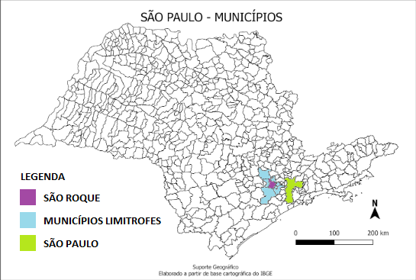
Fonte: Elaboração própria com base no Suporte Geográfico (2019).

A cidade pertence à Região Metropolitana de Sorocaba (Figura 2) desde a sua instituição em 2014 pela Lei Complementar nº 1241, como integrante da sub-região 2 (São Paulo, 2014), De acordo com a lei:
Artigo 4º - Os Municípios da Região Metropolitana de Sorocaba serão agrupados na seguinte forma:
I - Sub-região 1: Alambari, Boituva, Capela do Alto, Cerquilho, Cesário Lange, Jumirim, Sarapuí, Tatuí e Tietê;
II - Sub-região 2: Alumínio, Araçariguama, Ibiúna, Itu, Mairinque, Porto Feliz, Salto e São Roque;
III - Sub-região 3: Araçoiaba da Serra, Iperó, Piedade, Pilar do Sul, Salto de Pirapora, São Miguel Arcanjo, Sorocaba, Tapiraí e Votorantim.
Parágrafo único - Caberá ao Conselho de Desenvolvimento da Região Metropolitana de Sorocaba, instituído pelo artigo 5º desta lei complementar, estabelecer em regimento próprio as normas relativas ao processo de organização e funcionamento das sub-regiões a que se refere este artigo (Governo do Estado de São Paulo, 2014)⁸.

Figura 2 - Região Metropolitana de Sorocaba e suas sub-regiões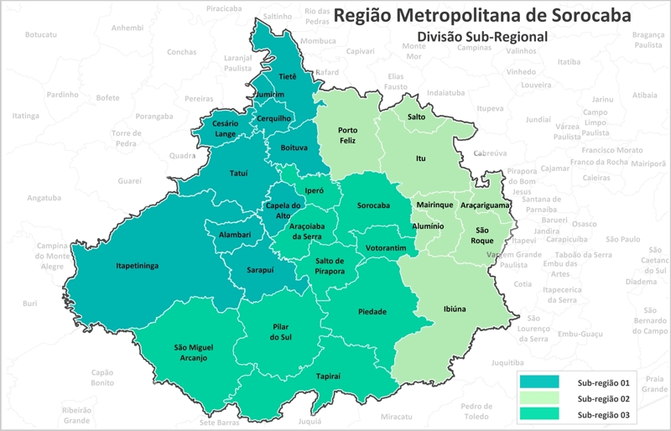
Fonte: Emplasa (2019).

A história de São Roque começou no ano de 1657 com o bandeirante Pedro Vaz de Barros (também conhecido por Vaz Guaçu), que se instalou com sua família e escravos à beira do Rio Acaraí e do Ribeirão Carambeí – o nome da cidade é em homenagem ao santo de devoção de Pedro. Em sua fazenda, eram cultivados trigo e os primeiros vinhedos da região.
Alguns anos mais tarde, o capitão Fernão Paes de Barros, irmão de Pedro, instalou-se na região e, juntos, levantaram capelas que ofereciam serviços ao afluxo de bandeirantes que por ali passavam. Naquele período, o comércio e a lavoura se intensificaram e se diversificaram, demandando mais mão de obra escrava para a região.
A prosperidade da cidade aumentou de forma considerável no século XIX com a inauguração da Estrada de Ferro Sorocabana, em 1875, a qual permitiu a São Roque ser uma possibilidade de destino para os mais de 3 milhões de imigrantes que chegaram ao estado de São Paulo. Dessa forma, italianos e portugueses se estabeleceram na região e tomaram as encostas da cidade com novos vinhedos e a criação de adegas para consumo próprio (PREFEITURA DE SÃO ROQUE, [entre 2006 e 2020]). Em 1918, ocorreu a introdução da cultura de uvas americanas que produziam um vinho branco e doce, chamado de vinho licoroso que, por representar um diferencial para a produção vinícola da cidade, atingiu notoriedade. Com o sucesso do produto, os vinhos do Sul passaram a ser adoçados para se adequarem ao paladar brasileiro e ganharem competitividade no mercado.
Na década de 1930, as vinícolas passaram a ser consideradas como uma das principais atividades econômicas da cidade com a instalação de um posto de análises de vinhos pelo Ministério da Agricultura. A partir de então, a busca por qualidade técnica na produção aumentou e São Roque ganhou o apelido, propagado até hoje, de Terra do Vinho. Em 1969, a produção girava em torno de 8 a 12 milhões de litros de vinho por ano.
O declínio dessas vinícolas se deu na década de 1970 por causa da especulação imobiliária e dos gastos com a produção. Muitos dos mais de 150 produtores encerraram suas atividades de cultivo e focaram apenas na produção e comercialização, valendo-se de contratos com vinícolas da região Sul para a compra das uvas (CASCINO, LIMA E SILVA, 2016).
Desde 1990, São Roque é uma estância turística do estado de São Paulo (PREFEITURA DE SÃO ROQUE, [entre 2006 e 2020]). Integra o Mapa de Turismo Brasileiro como município de categoria B (na atualização de 2019) pelo Programa de Regionalização do Turismo (PRT) do Ministério do Turismo. No mapa, faz parte da região turística Roteiro dos Bandeirantes, junto com as cidades de Itu, Cabreúva, Porto Feliz, Salto, São Roque, Araçariguama, Santana de Parnaíba e Pirapora do Bom Jesus. Dessas, também se destaca Itu, igualmente na categoria B (Ministério do Turismo, 2019). A Figura 3 demonstra o território da região e sua proximidade com a capital São Paulo.

Figura 3 - Região Turística “Roteiro dos Bandeirantes”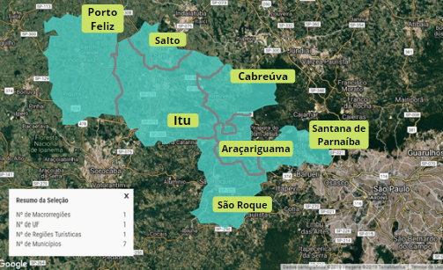
Fonte: Ministério do Turismo (2019).

2.2 Acessos

São Roque é acessível apenas por rodovias, como exemplificado pela Figura 4. As duas principais são a Rodovia Castello Branco (SP-280) e a Rodovia Raposo Tavares (SP-270). A primeira passa ao norte do município, tendo a Rodovia Lívio Tagliassachi (BR-374) para ligar o centro à SP-280. Já a segunda corta o município pelo centro. Segundo pesquisa no Google Maps, de São Paulo, a viagem leva cerca de 1h pela Castello Branco e Lívio Tagliassachi, com um total de R$ 13,20 em pedágios e 1h30 pela Raposo Tavares, com um pedágio no valor de R$ 8,80 (CCR VIAOESTE, 2019).

Figura 4 - Acessos rodoviários de São Roque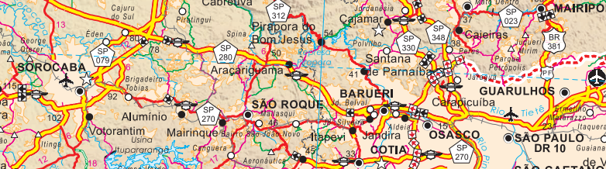
Fonte: Governo do Estado de São Paulo (2019).

O transporte rodoviário regular de São Paulo para São Roque é realizado pela companhia Viação Cometa, que oferece aproximadamente 18 saídas diárias entre as cidades com ampla variação de horários. O valor das passagens é a partir de R$ 21,50 (Viação Cometa, 2019).
São Roque ainda possui resquícios da era ferroviária. Entre as décadas de 1980 e 1990, as composições de passageiros deixaram de circular pelo centro e distritos da cidade, durante a transição das estatais FEPASA e CPTM. Algumas estações, entre elas as de São Roque, Mailasqui e São João Novo, ainda resistem ao tempo e, depois de revitalizadas, ganharam novas funções como biblioteca e velório. Outras, que serviam apenas de paradas, foram abandonadas e estão expostas à degradação. A antiga Parada 46 (última antes de Itapevi), por exemplo, teve os trilhos roubados em 2019 (Estações Ferroviárias, 2019).
Atualmente, há o projeto de desenvolvimento de revitalização da malha ferroviária para passageiros no estado de São Paulo – o chamado Trem Intercidades pretende ligar a cidade de São Paulo a polos econômicos como Sorocaba. Uma vez que o objetivo é utilizar o traçado original dos trilhos, São Roque se beneficiaria de tal projeto e voltaria a receber passageiros. Porém, o trecho com mais viabilidade no momento é entre Campinas e São Paulo (Galfo, 2019).
O transporte hidroviário é inexistente em São Roque. A hidrografia é marcada pelo Ribeirão Carambeí e pelo Rio Acaraí (às margens dos quais a cidade foi fundada como já mencionado): ambos confluem e formam o Rio Guaçu, que corta o município ao norte, fazendo a divisa natural com a cidade de Itu. Hoje, os rios estão em estado de degradação, com casos de contaminação por produtos químicos e descartes irregulares (Associação Comercial de São Roque, 2019). A prefeitura do município realiza processos de limpeza e desassoreamento a fim de evitar alagamentos no período de chuvas (Associação Comercial de São Roque, 2017).

2.3 Dados demográficos

O número de habitantes são-roquenses é estimado em 89.943, sendo a terceira cidade mais populosa da sub-região 2 da RMS, atrás apenas de Itu e Salto. Com uma área de 306,91 km², a densidade demográfica da cidade é de aproximadamente 293,06 hab./km², a segunda mais povoada da sub-região, mas com uma diferença grande em relação a Salto (o primeiro lugar, com 883,54 hab./Km²).
No censo realizado em 2010, a população era de aproximadamente 78.821 habitantes e a população residente era de 76.386 pessoas. Em comparação, Sorocaba possui o maior número de habitantes da região, tendo sido levantadas 586.625 pessoas no censo de 2010 (IBGE, [-2019]). Do número total, 50,8% eram mulheres e 49,2%, homens. A Tabela 1 demonstra a distribuição populacional percentual por faixas etárias nas zonas rural e urbana:
Tabela 1 - Distribuição da população de São Roque por faixa etária entre as zonas urbana e rural
Faixa etária | Zona Urbana  % | Zona Rural  % | Total por faixa etária  %
0 a 5 anos | 6,8 | 7,3
6 a 14 anos | 13,8 | 13,8
15 a 24 anos | 18,1 | 16,0
25 a 39 anos | 24,3 | 24,7
40 a 59 anos | 26,2 | 25,4
60 anos ou mais | 10,7 | 12,8
Total | 99,9 | 100 | 100
Fonte: IBGE [2010] (2019).

Percebe-se, então, que mais da metade da população da cidade está economicamente ativa (de 25 a 59 anos). A distribuição populacional é equilibrada em ambas as zonas analisadas, sendo que as maiores disparidades giram em torno de dois pontos percentuais. Há, apenas, uma maior presença de jovens entre 15 e 24 anos na zona rural e de idosos na zona urbana.
São Roque apresenta-se como uma cidade de maioria católica (65,5%), seguidos pelos evangélicos (20,4%) e espíritas (3,4%). Embora a cidade esteja na maioria das vezes relacionada à região de Sorocaba, as igrejas e paróquias são-roquenses pertencem à Diocese de Osasco, subordinada da Arquidiocese de São Paulo.
A economia gira em torno de um PIB de aproximadamente R$ 2.530.729.000. Sorocaba, principal cidade da região, apresenta um PIB 15 vezes maior, de R$ 30.593.860.000 (EMPLASA, 2019). No que diz respeito ao trabalho, o nível de ocupação é de 25,4%, somando um total de 22.593 pessoas ocupadas, e a média salarial do município é de 2,3 salários mínimos.
Na educação, São Roque soma aproximadamente 50 escolas, nos diversos níveis de escolarização (SÃO PAULO, [201-?]). A taxa de escolaridade é de 97,6%, com nota de 5,9 no Índice de Desenvolvimento da Edução Básica (IDEB) de 2017 para os anos iniciais (1º ao 5º ano) e 4,8 para os anos finais (6º ao 9º ano), não batendo as respectivas metas de 6,0 e 5,3 (QEDU, 2019). De todo modo, pelas notas do índice, observa-se diferenças no nível de educação pública das escolas na zona rural e na zona urbana. Embora os números de todas as escolas não estejam disponíveis, é possível observar as disparidades, como mostra a Tabela 2.
Na saúde, a mortalidade infantil é de 13,65 óbitos a cada mil nascidos vivos.

Tabela 2 - Comparativo da educação na zona rural e urbana em São Roque
 | Zona Rural | Zona Urbana | São Roque
Quantidade de escolas | 7 (5 avaliadas em anos iniciais e 3 em finais) | 14 (11 avaliadas em anos iniciais e 7 em finais) | 21 (16 avaliadas em anos iniciais e 10 em finais)
Variação nos anos iniciais | 5.3 a 6.2 | 5.3 a 6.7 | 5.3 a 6.7
IDEB médio anos iniciais | 5.6 | 6.0 | 5.9
Variação nos anos finais | 4.5 a 6.2 | 3.9 a 5.4 | 3.9 a 6.2
IDEB médio anos finais | 5.1 | 4.8 | 5.3
Fonte: QEDU (2019).

Pela amostra observada, nota-se que na rede pública de ensino são-roquense, a educação na zona urbana apresenta superioridade em relação à rural. Porém, com o passar dos anos, os níveis apresentam queda em ambas as zonas, sendo acentuada na zona urbana, de forma que a educação na zona rural é superior à urbana nos anos finais.

- INFRAESTRUTURA

Marina Simão Barbosa
Rafael Gonçalves de Lima

  - Procedimentos metodológicos
    - Dados levantados previamente

Previamente à pesquisa, foram utilizadas quatro fontes de levantamento de dados secundários: o site da Prefeitura de São Roque (coleta de informações das repartições atuantes, mapas de saneamento e notícias relacionadas à infraestrutura local), o Inventário da Oferta Turística, o Plano de Obras e partes anexas do Plano Diretor de Turismo (PDT) do município a partir do qual foi possível mapear e compreender melhor a disposição de infraestrutura. Também foi consultado o perfil do Município na Fundação Sistema Estadual de Análise de Dados (SEADE) e Instituto Brasileiro de Geografia e Estatística (IBGE).
Para o embasamento teórico, utilizou-se o texto de Kageyama (2004) – do qual extraiu-se conceitos a respeito do desenvolvimento rural e índices. Como inspiração para redigir o presente documento, utilizou-se Souza (2014), pois adota uma metodologia comparativa de investigação em que as opiniões de diversos dirigentes de um complexo turístico são contrastadas com informações disponíveis em fontes secundárias.
Para a escolha e avaliação dos elementos de infraestrutura que iriam estar presentes no trabalho, foi utilizado o texto de Mario Beni (2002). Nele são explicados os itens que compõem a infraestrutura necessária (básica, turística e de apoio) para o bem-estar dos residentes e dos turistas, nos destinos com implementação do Turismo: Saneamento Básico (abastecimentos de água e coleta e disposição de esgoto), essenciais no ponto de vista sanitário porque melhoram o conforto, segurança e saúde pública; Energia Elétrica e Iluminação Pública, importantes tanto para o bem-estar individual quanto para a segurança pública; Limpeza Pública, visando o bem-estar social e ambiental, além da saúde pública; Transporte Coletivo, importante para proporcionar condições rápidas e seguras de deslocamento tanto para a população urbana quanto para a rural; Sistema de Telecomunicações, importante para uma rápida comunicação entre a população e os serviços essenciais como assistência médica, segurança pública, entre outros, e Sistema Viário de Transporte, importante não só para o deslocamento da população, como também para o desenvolvimento e expansão turística. Além dos elementos descritos por Beni, para a definição dos elementos caracterizados como infraestrutura pública, também foi levado em consideração o Art. 6º da Constituição Federal, que diz:

“São direitos sociais a educação, a saúde, a alimentação, o trabalho, a moradia, o lazer, a segurança, a previdência social, a proteção à maternidade e à infância, a assistência aos desamparados, na forma desta Constituição.”.

    - Técnicas e métodos de investigação

Para a realização do trabalho, os subsistemas da infraestrutura escolhidos para a categorização foram divididos em: Planejamento, que engloba abastecimento de água, coleta e disposição de esgotos; Energia Elétrica e Iluminação Pública, Limpeza Pública, Transporte Coletivo, Sistema Viário de Transporte, Manutenção, e Sinalização das Vias; Educação, que mostra o desenvolvimento educacional do município e Saúde, que trata do bem-estar social. O grupo adotou como parâmetro para delineamento de objeto de pesquisa in loco a definição de infraestrutura apresentada por BENI (2002):

(…) deve-se fazer uma distinção entre a infraestrutura geral e a específica. Na realidade trata-se de averiguar se o investimento foi provocado pelo processo de ocupação turístico - recreativa do território. A característica fundamental da infraestrutura geral é que o investimento serve ao setor Turismo incidentalmente, ao mesmo tempo em que a todos os demais setores: indústria, comércio, agricultura, áreas residenciais e outros. A infraestrutura consiste na rede viária e de transportes, no sistema de telecomunicações, de distribuição de energia elétrica, de água, de captação de esgotos e outros, sem os quais nenhuma classe de consumidor disporia dos serviços públicos básicos. p. 126.

Outro método de investigação utilizado, além do estudo em fontes secundárias, foi a pesquisa em fontes primárias. A partir de entrevistas realizadas com as lideranças dos departamentos da prefeitura do município e com a comunidade, foi possível levantar informações acerca das condições de saneamento básico de São Roque. Para tanto, elaborou-se um formulário (aplicado aos responsáveis pelos departamentos que possuem relação direta ou indireta com atividades turísticas: Educação; Saúde e Turismo, Desenvolvimento Econômico, Esporte e Lazer) com afirmações genéricas para a coleta de dados qualitativos que possuem relação direta ou indireta com atividades turísticas, além da aplicação de uma entrevista roteirizada e individual com cada um desses representantes. Por meio de tal questionário foi possível avaliar a percepção geral da infraestrutura e dos serviços públicos do município, efetuar um recorte sobre o meio rural, assim como sondar a relação de cada departamento com a gestão municipal.

    - Descrição do instrumento de coleta de dados

Para o detalhamento e a elaboração assertiva dos resultados das entrevistas, alguns métodos de pesquisa qualitativa foram utilizados, a fim de caracterizar todas as informações pertinentes à infraestrutura da cidade de São Roque. Por ser uma pesquisa em que não se buscam números para compor um resultado efetivo, ela é baseada no aprofundamento de dados não mensuráveis, já que seus resultados focam no ponto de vista do entrevistado.
Para tanto, o grupo resolveu utilizar alguns métodos, tais quais:
- Questionário digital no modo off-line (utilizando a plataforma Coletum) ou o mesmo impresso, na impossibilidade de sua aplicação via dispositivo digital;
- Entrevista com donos de estabelecimentos pequenos;
- Entrevista com a população;
- Entrevista com gestores públicos.
Com o questionário digital no modo off-line, direcionado aos gestores das secretarias de São Roque, buscou-se entender, até que ponto, as secretarias eram alinhadas com a atual gestão da prefeitura e com diversos aspectos da cidade. A fim de quantificar a estrutura básica da cidade de São Roque, foram expostas oito afirmações dissertativas e de escala linear com nível de concordância ou discordância de um a cinco, sendo “1” concordo plenamente e “5” discordo plenamente. (Apêndice 1).
O questionário impresso foi preferido para essas perguntas, pois o intuito era que o gestor público as respondesse sem nenhum tipo de influência dos entrevistadores, obtendo assim o máximo possível de sinceridade nas respostas, visto que, o gestor não necessitava se identificar para respondê-lo.
As entrevistas com os estabelecimentos pequenos e a população aconteceram por meio dos questionários à comunidade, aos gestores de equipamentos e aos turistas que continham questões que ajudavam a identificar a visão e relação da população e turistas a respeito da cidade e sua infraestrutura básica.
As questões para os turistas visavam avaliar percepções sobre a qualidade de:
- Segurança;
- Acessibilidade;
- Infraestrutura;
- Limpeza;
- Sinalização indicativa;
- Vias (estradas, ruas etc.).
Nas entrevistas com os gestores públicos, foram separadas questões específicas para cada secretariado e também questões gerais aplicadas a todos estes, buscando traçar um diagnóstico do representante público sobre a infraestrutura de São Roque, seus desafios de manutenção, projetos futuros e devida relação com as atividades turísticas. Tal roteiro visou posterior inferência com os dados do questionário genérico, assim como os dados de questionário aplicados à população (Apêndice 2).
Além de traçar um comparativo de percepções entre as secretarias e a população são-roquense, as entrevistas e a aplicação dos questionários possibilitaram entender como se dá a distribuição de infraestrutura entre a área urbana e rural, suas diferenças e como os gestores pensam em mudar cenários de déficit de infraestrutura em regiões menos favorecidas e rurais.

    - Estratégias para realizar o trabalho de campo

Para a obtenção de resultados oficiais, foram necessárias entrevistas com os gestores de cada departamento de interesse, correlatos às atividades turísticas, a fim de obterem-se resultados quantitativos, como, por exemplo, o número de escolas rurais, hospitais, porcentagem de vias recapeadas etc., com especial enfoque na zona rural, que é o recorte do presente trabalho de campo. Para tal, foram planejadas e desenvolvidas questões destinadas aos gestores dos departamentos de Turismo, Desenvolvimento Econômico, Esporte e Lazer; Saúde; Educação; Obras e Planejamento e Meio Ambiente.
Na prática, o trabalho de campo deu-se em duas visitas, em 2019, nos dias 4, 5 e 6 de outubro (sexta, sábado e domingo) e no dia 7 de novembro (quinta). Na primeira visita, dia 4 de outubro, o entrevistado foi Márcio Feltrim, diretor do departamento de Turismo, Desenvolvimento Econômico e Lazer. Primeiro ele respondeu as oito perguntas específicas sobre seu departamento e depois o questionário geral anônimo.
Nos três dias de campo durante a primeira visita, após a realização da entrevista com o gestor Márcio, o grupo seguiu aplicando o questionário de demanda e o questionário para moradores em diversos estabelecimentos, em pontos turísticos e em pousadas da região, resultando em uma visão mais ampla de como as pessoas que por lá estão se sentem em relação à infraestrutura local.
Na segunda visita em campo, em 7 de novembro – cujo foco principal foi conversar com os gestores públicos ainda não entrevistados, para conseguir números claros e confiáveis a respeito de saneamento, escolas, hospitais etc. –, foi possível conversar apenas com dois gestores: o diretor do departamento de Educação, Leodir Ribeiro, e a diretora do departamento de Planejamento e Meio Ambiente, Regina Alexandra Fernandes. Assim foi possível realizar apenas as entrevistas que incluíam perguntas diretas, pois, depois de observarmos a dificuldade do primeiro gestor em preencher o questionário anônimo, foi possível concluir que, talvez, naquele formato, ele não fizesse tanto sentido ou que não fosse contribuir efetivamente nos resultados, visto que seu intuito era recolher testemunhos neutros livres de qualquer pressão externa. (do prefeito e/ou de gestores de outros departamentos). Porém, ao explicar o porquê de suas respostas, os gestores entrevistados expressaram certa preocupação como que tivessem que dar satisfação a alguém de fora: justamente o oposto do intuito da pesquisa. Vale ressaltar que faltam as entrevistas com o diretor do departamento de Obras e o diretor do departamento de Saúde porque o grupo não conseguiu contato com os mesmos. Sendo assim, para conseguir concluir o trabalho, foram consideradas apenas as entrevistas com os gestores Márcio, Leodir e Regina.

  - Caracterização da Infraestrutura
    - Educação

De acordo com o senhor Leodir Ribeiro, diretor do departamento de Educação, em entrevista realizada no dia 7 de novembro de 2019, São Roque contabiliza 30 escolas de ensino infantil, divididas entre creches e pré-escolas, e 21 escolas de ensino fundamental, todas municipais, do 1º ao 9º ano. Ainda de acordo com informações do senhor Leodir Ribeiro, somando o número de estudantes matriculados o Município conta com 12.408 alunos e 1.684 funcionários na área da Educação.
A respeito do ensino médio e superior, por se tratar de égide Estadual e/ou privada, o gestor não informou o número de unidades na cidade. Embora não tenha sido possível acessar os respectivos dados oficiais, a grande maioria das escolas se encontra em zonas urbanas ou “zonas urbanas com características rurais”, assim caracterizadas pelo senhor Leodir Ribeiro. Existem apenas três escolas verdadeiramente rurais, localizadas nos bairros de Sorocamirim, Volta Grande e Taipas de Pedra. Uma vez que a documentação oficial informa nomes e endereços, mas não apresenta imagens de satélite, o grupo utilizou a ferramenta Google Maps a fim de elucidar a dinâmica territorial onde as instituições de ensino são-roquenses estão situadas, todavia, foi possível mapear apenas onze escolas, entre públicas e privadas.

Figura 5 - Localização de escolas em São Roque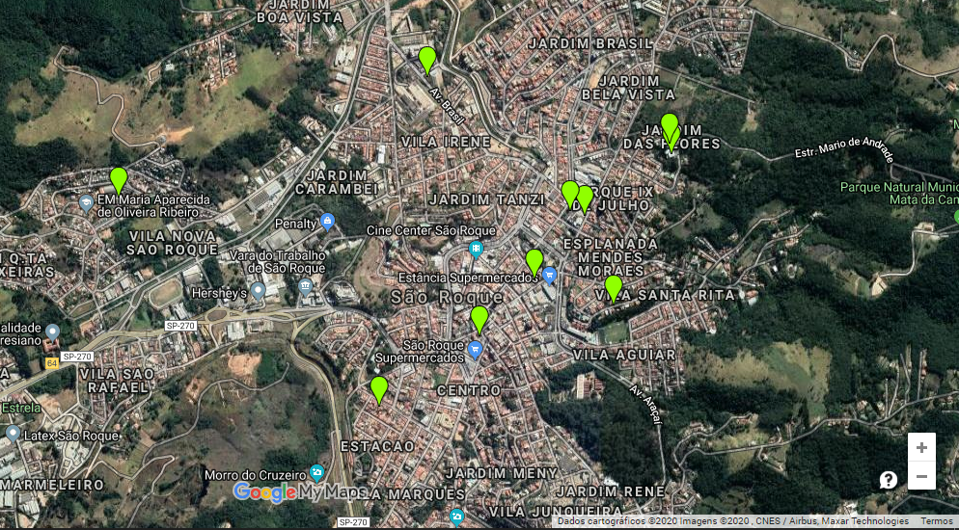Fonte: Elaboração Própria com base no GOOGLE MAPS e informações obtidas em documentação oficial (2019).

Conforme Lei 9.394, de 20 de dezembro de 1996, com Emenda Constitucional nº 59, de 11 de novembro de 2009, o ingresso de crianças no ciclo de ensino deve ser efetuado a partir do quarto ano de idade. Tal obrigatoriedade é ressaltada por Leodir Ribeiro, que garante o compromisso do Município na atuação em prol da presença infantil nas escolas. Para incentivar essa presença, a prefeitura oferece transporte gratuito às crianças que moram a mais de 2 km da escola, o que vai de encontro com os parâmetros determinados pelo Estatuto da Criança e do Adolescente (ECA, 1990) em cujo Artigo 53 da Lei nº 8.069, de 13 de Julho de 1990, em seu primeiro parágrafo, prevê o direito infantil à possibilidade de acesso e permanência durante o ciclo educacional.
Todavia, apesar dos direitos de acesso à educação e sua continuidade serem assegurados por lei federal, o senhor Leodir indica que a regularidade das crianças em escolas da zona rural é muito mais volátil, visto que a maior parte delas são filhos de caseiros, que, ao trocarem de trabalho, precisam mudar de casa, mudando também seus filhos de escola, algo que não acontece nas escolas da zona urbana, nas quais a regularidade de estudantes é muito maior.
As principais metas para a Educação partem de três diretrizes traçadas pelo diretor da área:
1ª - Espaços adequados para trabalho e estudo;
2ª - Profissionais atualizados, capacitados e motivados;
3ª - Definição de um caminho a se seguir em todas as escolas.
A partir delas, a diretoria estabeleceu como objetivos para o ano de 2020: zerar a lista de espera para creches; organizar a rede de educação fazendo concursos públicos para todas as vagas; melhorar o IDEB das escolas por meio de um grande trabalho na área de leitura e escrita e da construção de mais quatro escolas, uma na zona central, uma na zona rural e duas na zona urbana. Segundo o senhor Leodir, só é possível ter alunos motivados se a estrutura física das escolas for de qualidade e se os profissionais que atuam na educação estiverem atualizados. Para ele, tais profissionais conseguirão transmitir o conhecimento aos os alunos com maior propriedade se tiverem experiências tanto em suas respectivas disciplinas quanto em outros âmbitos. Para tanto, o gestor de Educação considera necessário que o município invista em atividades culturais e de lazer, por exemplo, teatro e passeios. Também reitera que a cidade deve haver mais investimento em cursos técnicos e cursos de línguas estrangeiras, para que os estudantes já saiam do ensino médio com alguma profissão tida em vista e prontos para o mercado de trabalho. Apesar de ser de responsabilidade estadual, é fundamental que os alunos saiam do ensino médio com uma formação mais específica, principalmente aqueles da zona rural. Outro aspecto abordado pelo senhor Leodir, já que São Roque é conhecida como a Terra do Vinho, esses estudantes têm alto potencial de aproveitamento como mão de obra nas vinícolas, desde que aprendam o manuseio e a cultura das uvas. Para ele, o investimento em atividades propriamente rurais, como educação para cultivo e formação específica voltada para a agricultura, são pontos relevantes ao Município e devem ser encarados como uma futura resolução para seu departamento.

Figura 6 - Fachada da única escola técnica da cidade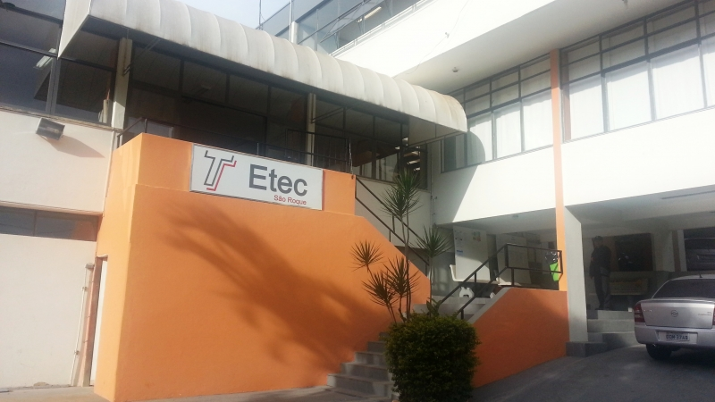
Fonte: Etec São Roque (2019).

    - Infraestrutura Pública

O turismo gera receita em qualquer município e seu direcionamento pode ser aplicado em melhorias de infraestrutura pública. A fim de coletar informações a respeito, o grupo entrevistou Márcio Feltrim, diretor do Departamento de Turismo, Desenvolvimento Econômico e Lazer de São Roque. Para ele, o estímulo ao turismo na cidade pode subsidiar investimentos em infraestrutura pública, tanto na zona urbana quanto na rural. Apesar de seu departamento em si não ter nenhum projeto específico para o turismo rural, Márcio considera-o com um segmento importante e que precisa ser incentivado.
A respeito dos indicadores de infraestrutura pública, de acordo com censo do IBGE de 2010, São Roque possuía, até então, 23.754 domicílios particulares permanentes, sendo que desse total, 1.968 domicílios encontravam-se em área rural. Dessa forma o município totaliza cerca de 8,2% domicílios particulares rurais que abrigam 7.333 indivíduos da população são-roquense, ou seja 9,3% da população de 2010.
Dados do SEADE atualizados em 2019 mostram que o município possuía 96,47% de grau de urbanização em comparação aos demais municípios do estado de São Paulo. Além de também apresentar altos índices de saneamento, por exemplo, 99,66% de coleta de lixo, 89,75% de atendimento sanitário e 97,91% de abastecimento de água. Tais registros do SEADE também mostram que a partir dos anos 2000, houve um crescimento vertiginoso da urbanização no município, deixando o índice de desenvolvimento urbano de São Roque alinhado ao índice do estado de São Paulo.
Manutenção e sinalização de vias públicas são dois indicadores que compõem o índice de desenvolvimento urbano. Mesmo com as poucas estatísticas apresentadas pela prefeitura de São Roque, é possível observar que a sinalização na zona rural ainda é bem escassa, colocada apenas em estradas pavimentadas. A maioria das estradas rurais não tem pavimentação (as que têm não são recapeadas) e a sinalização é incipiente, com placas improvisadas em madeira pelos donos dos lotes que margeiam as vias.
Dados oficiais extraídos do site do IBGE, publicados em 2017, mostram que os indicadores de infraestrutura pública em São Roque são tão elevados quanto os de outros municípios paulistas e também de muitos outros municípios ao redor do Brasil. Por exemplo, de todos os domicílios urbanos são-roquenses, 89,1% possuem rede de esgoto adequada, 73,9% estão em vias públicas com arborização e 57,1% estão em vias públicas com infraestrutura adequada (presença de bueiro, calçada, pavimentação e meio-fio).
Segundo a diretora do departamento de Planejamento e Meio Ambiente, Regina Alexandra Fernandes, as estradas, pontes e viadutos da área urbana de São Roque estão com a manutenção em dia. No entanto, não foi possível ao grupo ter acesso a algum documento oficial ou relatório que confirme a regularidade dessa manutenção.
A senhora Regina também afirmou que manter as praças limpas e agradáveis para moradores e turistas é outra de suas responsabilidades, detalhando que quase mensalmente ocorre a pintura de calçadas e bancos e o corte de grama. Para alguns turistas, não é bem assim que acontece. Vide esse comentário extraídos do site TripAdvisor, a respeito da principal praça da cidade, a Praça da República (Figura 7).
“É uma praça bonita, onde se tem uma fonte com iluminação e um coreto. Mas infelizmente é bem esquecida, pois os banheiros muitas vezes não têm nem papel. Tem uma feirinha de artesanato local, que vale a pena conhecer, pois você percebe que são coisas feitas com muito cuidado e carinho. A praça seria muito melhor se tivesse mais cuidado em relação a grama, a limpeza da fonte, os banheiros bem cuidados e com a estrutura boa para as pessoas.”

Apesar da escassez de dados concretos e proporcionais acerca da situação de iluminação e sinalização no município, Regina mostrou-se plenamente sensibilizada sobre a importância de tais aspectos para o desenvolvimento da atividade turística em São Roque.
Ao falar com os visitantes e moradores a respeito da infraestrutura pública da cidade, com ênfase em vias públicas, praças, calçadas etc., fica evidente uma dicotomia entre as opiniões dos visitantes – que em sua maioria passam apenas por pontos turísticos consolidados, não tendo muitas críticas a fazer – e as dos moradores que dependem da infraestrutura diariamente. Estes últimos demonstram maior conhecimento dos problemas da infraestrutura e fazem críticas mais categóricas e robustas.
Figura 7 - Praça da República 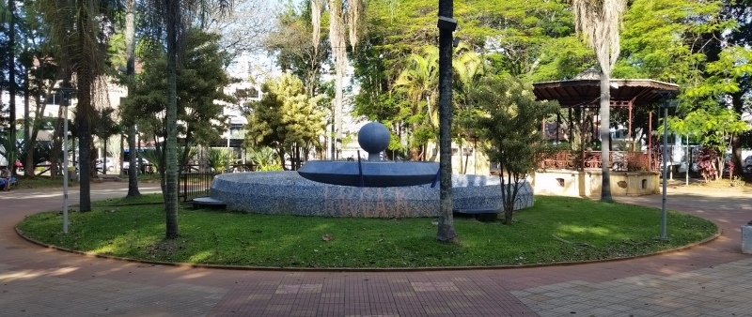Fonte: Elaboração Própria (2019).
Outro importante indicador de infraestrutura pública é o saneamento básico que em São Roque é a cargo da Sabesp. De acordo com seu relatório oficial, emitido em 2018, 100% dos domicílios são-roquenses se beneficiam da rede pública de água e a rede pública de coleta de esgoto está disponível para 94,4% dos domicílios (91,6% do esgoto coletado é tratado). Levando em conta somente os bairros da zona rural, constata-se que 92,1% dos domicílios contam com rede pública de água e 68,4% contam com rede pública de coleta de esgoto (89,3% do esgoto coletado é tratado). Também foram coletados dados sobre saneamento básico em São Roque em um infográfico divulgado pela Arsesp e Sabesp, em 2017, no qual é possível observar o investimento previsto e o realizado para obras relacionadas ao sistema de água e esgoto da cidade: o valor realizado de 18.254,04 milhões de reais ultrapassa em 695% o valor previsto de 2.627,99 milhões de reais.
A respeito da iluminação pública, São Roque não tem nenhum sistema que permita controlar o número de postes ou a proporção de áreas iluminadas.

    - Saúde

Não foi possível obter nenhum dado quantitativo a respeito do número de postos de saúde ou hospitais encontrados no município, dada a dificuldade de contato com o responsável pelo Departamento de Saúde e pela ausência dessa informação nos relatórios oficiais de São Roque. Pesquisando no mapa da cidade disponibilizado pelo Google, constatou-se que os hospitais municipais e prontos-socorros públicos são encontrados apenas em Mairinque, município vizinho. Por sua vez, São Roque possui apenas hospitais privados, como Hospital Unimed São Roque – o único hospital no centro da cidade com pronto atendimento e Sala de Emergência, Centro Cirúrgico e UTI.
Uma vez que grande parte dos atrativos de São Roque se concentra na zona urbana, principalmente na área central, quando comparados aos moradores da zona rural, os turistas são menos passíveis de dificuldades no atendimento médico em casos emergenciais. Por isso, não relatam algo negativo a respeito.
  - Análise das potencialidades da Infraestrutura
    - Pontos positivos

- Com relação à infraestrutura, o Município, no geral, mostra-se capaz de atender à sua população e demanda turística. Apresenta condição viária adequada em sua área urbana, assim como vias de acesso de qualidade.

    - Pontos negativos

- Destacam-se como pontos negativos a má distribuição de investimentos em infraestrutura nas áreas não prioritárias e na zona rural propriamente dita onde o acesso ainda é incipiente, assim como a sinalização das vias. A falta de planejamento estruturado e de um calendário anual de eventos também é prejudicial além da desarticulação evidente dos agentes e servidores públicos. O contato com as repartições, assim como a obtenção de relatórios e dados relevantes, apresentou-se como um grande desafio.

- ANÁLISE DA CAPACIDADE INSTITUCIONAL DE SÃO ROQUE

Fernando Andrade Pinto
Isabela Ayra Paiva de Oliveira
Lucas Guedes Vieira Florim
Suellen Cristina Santos

  - Procedimentos metodológicos
    - Dados levantados e fontes consultadas previamente

As publicações referentes às legislações municipais de São Roque foram consultadas, como fontes secundárias extraídas de sites oficiais da Prefeitura do município e demais associações entrevistadas. Por sua vez, as informações previamente consultadas possibilitaram ao grupo criar os roteiros de entrevistas para desenvolver a pesquisa.
Como referencial teórico e ferramenta metodológica, foi utilizado o livro “Análise de Conteúdo” cuja reflexão sobre análise de conteúdo e análise documental permitiu condensar as informações obtidas, para posterior consulta e presente armazenamento. A leitura desse livro também possibilitou compreender e interpretar, na prática, os resultados obtidos durante as entrevistas, encarando-as como um método investigativo específico e adequado para coletar dados e informações.
Por fim, o processo de codificação, análise e interpretação dos dados foi realizado com base na premissa do livro, de interligação e conexão entre as áreas escolhidas e entrevistadas. Desta forma, objetivou-se escolher, de acordo com a técnica de análise categorial apresentada no livro, três distintas áreas, com diferentes formas de pensamento, mas com características em comum que refletem a realidade do turismo rural da cidade.
Somadas às fontes e dados secundários, as fontes de caráter primário foram obtidas a partir de entrevistas durante o trabalho de campo, pois, buscou-se compreender os pontos de vista dos diferentes agentes envolvidos, bem como analisar o impacto de suas ações com relação ao turismo rural na cidade, com a intenção de investigar e analisar as respostas.

    - Técnicas e métodos de investigação

Cada um com suas características específicas, ao mesmo tempo em que todos interdependem para funcionar, realizou-se a separação dos atores em três âmbitos. Assim definidos:
1. No âmbito acadêmico, representado pelas instituições locais de ensino superior, as instituições escolhidas para a realização das entrevistas foram a FATEC (Faculdade de Tecnologia do Estado de São Paulo) e o IFSP (Instituto Federal de Educação, Ciência e Tecnologia São Paulo). Não só por serem grandes expoentes no cenário acadêmico do estado de São Paulo, mas principalmente por serem as únicas universidades públicas em São Roque. O roteiro de entrevistas (constante no item Apêndices deste capítulo) foi aplicado a dois dos discentes (um de cada universidade) mais atuantes nos campos da pesquisa e da inovação na cidade.

Figura 8 - Instituições acadêmicas
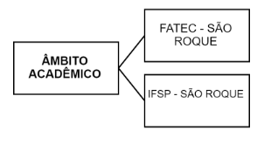
Fonte: Elaboração própria (2019).

2. No âmbito de políticas públicas, representado pelo Conselho Municipal de Turismo de São Roque (COMTUR), pela Prefeitura de São Roque e pela Câmara Municipal de São Roque. Ambos foram escolhidos porque são os principais agentes participantes e/ou tomadores de decisão envolvidos no processo de formulação e implantação de políticas públicas de Turismo. Foram entrevistados quatro membros do COMTUR-São Roque, dois titulares e dois suplentes (representantes dos interesses dos guias de turismo, de empreendedores, de proprietários de estabelecimentos de hospedagem e da própria prefeitura), além de um funcionário do Departamento de Turismo, Desenvolvimento Econômico, Esporte e Lazer, um funcionário da Divisão de Cultura e um vereador da Câmara Municipal.
Figura 9 - Políticas públicas
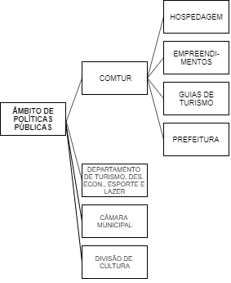
Fonte: Elaboração própria (2019).

3. No conjunto âmbito privado e Terceiro Setor, representados por membros de diversas associações. O conceito de Terceiro Setor foi definido a partir da tipologia adotada pela Associação Brasileira de Organizações Não-Governamentais (ABONG), que inclui: Sociedades Civis Não Lucrativas, as Associações, as Entidades Filantrópicas e Beneficentes, ou de Caridade, as Fundações, e as Organizações Não-Governamentais (CARRIO, 2000). Assim, foram feitas entrevistas com um membro de uma associação de turismo, um membro da associação de guias de turismo, um membro de uma associação de turismo rural estadual, dois membros de duas associações de moradores e, por último, um membro de uma associação ambiental.

Figura 10 - Instituições privadas e Terceiro Setor
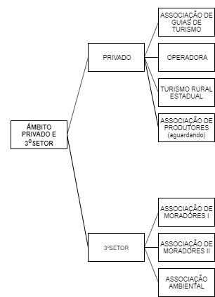
Fonte: Elaboração Própria (2019).

A escolha destes três âmbitos se deu com base no estudo do conceito de redes de cooperação de Tálamo e Carvalho (2008), que busca explicar os aspectos estruturais, o tipo de governança estabelecida e os níveis de interação entre os agentes envolvidos neste processo. Na esfera do turismo rural de São Roque, todos estes fatores contribuíram para a formação de várias redes que interagem entre si, criando um mecanismo de fluxo de informações e de aprendizado entre os integrantes. Por conta da necessidade de melhores políticas públicas e do âmbito acadêmico, os institutos de educação têm os intuitos de capacitar os profissionais e prestar apoio e serviços para as instituições públicas, seja por meio de cursos voltados para gestão, turismo e enologia. O mesmo ocorre com as políticas públicas e as iniciativas privadas e do Terceiro Setor, pois ambas precisam estar sempre alinhadas e conectadas para que suas funções funcionem perfeitamente. Desta forma, investigou-se os fatores de criticidade fundamentais que permeiam esta rede de cooperação, bem como os fatores motivadores de expansão de negócios associado ao potencial de compartilhamento de atividades (Id., 2008).
Para preservar o anonimato da identidade dos entrevistados, foram utilizados códigos para referência, de acordo com a Tabela 3.

Tabela 3 - Entrevistados e código utilizado
Âmbito | Entrevistado | Observações | Código utilizado
Acadêmico | Professor Titular FATEC | Presencial, 5/10/2019 | A1
 | Professor Coordenador IFSP | Via e-mail, 18/10/2019 | A2
Políticas Públicas | Membro do COMTUR: Hospedagem | Presencial, 6/10/2019 | PP1
 | Membro do COMTUR:  Empreendimentos | Presencial, 5/10/2019 | PP2
 | Membro do COMTUR:  Guias de turismo | Presencial, 4/10/2019 | PP3
 | Membro do COMTUR:  Prefeitura | Presencial, 4/10/2019 | PP4
 | Representante do Depto. de Turismo, Des. Econômico, Esporte e Lazer | Presencial, 4/10/2019 | PP5
 | Vereador da Câmara Municipal | Presencial, 4/10/2019 | PP6
 | Representante da Divisão de Cultura | Presencial, 9/11/2019 | PP7
Privado e Terceiro Setor | Representante da Associação de Guias de Turismo | Presencial, 4/10/2019 | PT1
 | Representante de uma operadora local | Presencial, 5/10/2019 | PT2
 | Representante de uma Associação Estadual de Turismo Rural | Presencial, 6/10/2019 | PT3
 | Representante de Associação de Moradores I | Presencial, 5/10/2019 | PT4
 | Representante de Associação de Moradores II | Presencial, 5/10/2019 | PT5
 | Representante de Associação Ambiental | Presencial, 6/10/2019 | PT6
Fonte: Elaboração própria (2019).

    - Descrição do instrumento de coleta de dados

O instrumento de pesquisa é, portanto, a entrevista com os responsáveis das organizações. Por meio da aplicação de um roteiro de entrevista com perguntas dissertativas, foi realizada uma série de entrevistas gravadas em áudio, mediante autorização dos entrevistados, com representantes de instituições do âmbito acadêmico, do âmbito de políticas públicas e do âmbito privado e Terceiro Setor, que resultaram na inocorrência de uma avaliação criteriosa das estruturas institucionais. Os roteiros de entrevistas tiveram caráter dissertativo, de modo que se pode comparar e analisar as respostas divergentes e semelhantes.
Para mensurar as respostas, foram utilizadas as técnicas de análise de Bardin (1977), por meio da análise e quantificação de palavras-chaves mencionadas durante as entrevistas, e, por fim, a consolidação dos resultados encontrados.

    - Estratégias para realizar o trabalho de campo

Para a realização do trabalho de campo, foram realizados contatos prévios via telefone e e-mail com os agentes envolvidos no âmbito acadêmico, políticas públicas e privadas e Terceiro Setor. Desta forma, foram definidos os lugares para os encontros com estes e realizadas as entrevistas. Ao todo, foram catorze roteiros de entrevista preenchidos para análise e avaliação das respostas que obtivemos. Será apresentada uma análise sobre a organização do turismo, além dos instrumentos jurídicos e legais existentes que norteiam as decisões das instâncias pública e privada no município de São Roque (SP), com o intuito de compreender as diferentes perspectivas dos agentes institucionais do turismo rural na cidade. Levando em consideração os equipamentos pré-existentes na cidade e de que forma estes poderão ser utilizados no âmbito de turismo rural.

  - Caracterização da Capacidade Institucional de São Roque
    - Estrutura e composição da Prefeitura da Estância Turística de São Roque

A estrutura da prefeitura divide-se em Gabinete, Staff e Departamentos, subordinados ao gabinete do prefeito; Divisões, subordinadas aos respectivos departamentos; Serviços, subordinados às respectivas divisões e Setores, subordinados aos serviços. Essa característica foi estabelecida mediante a Lei Nº 2.208/1994, de 1º de fevereiro de 1994, e ainda está em vigor, já que não consta qualquer revogação expressa (PREFEITURA DE SÃO ROQUE, 1994). Há nove departamentos e diversas divisões, cada um com seu respectivo chefe. Os organogramas (Fig. 11 e Fig. 12) revelam a estrutura da Prefeitura e do Departamento de Turismo, respectivamente:

Figura 11 - Organograma da Prefeitura da Estância Turística de São Roque
Fonte: PREFEITURA DE SÃO ROQUE, 1994; Ibid., 2017. Elaboração própria (2019).

Figura 12 - Organograma do Departamento de Turismo, Desenvolvimento Econômico, Esporte e Lazer
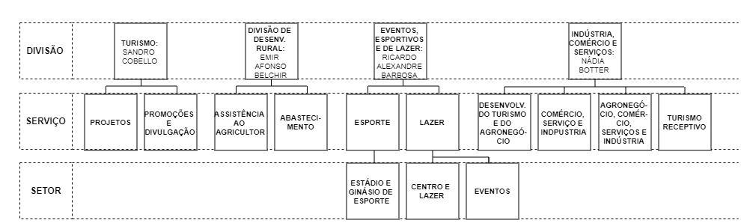
Fonte: PREFEITURA DE SÃO ROQUE, 1994; Ibid., 2017. Elaboração própria (2019).

Recentemente, conforme a Lei Ordinária Nº 4.657/2017 (PREFEITURA DE SÃO ROQUE, 2017), foram adicionadas novas divisões ao Departamento de Turismo, Desenvolvimento Econômico, Esporte e Lazer, que, atualmente, conta com as seguintes divisões: Divisão de Turismo; Divisão de Eventos Turísticos, Esportivos e de Lazer; Divisão de Desenvolvimento Rural; Divisão de Indústria, Comércio e Serviços.
Desde dezembro de 2016, Márcio Feltrin ocupa o cargo de chefe do Departamento de Turismo, Desenvolvimento Econômico, Esporte e Lazer. Enquanto que, por indicação do prefeito, Sandro Cobello assumiu em 27 de maio de 2019 como chefe da Divisão de Turismo.
As eleições de 2016 consolidaram Cláudio José de Góes (PSDB) como prefeito e José Weber Freire Macedo (PC do B) como vice. De acordo com a série histórica dos últimos quarenta anos, observa-se que os eleitores do município de São Roque tendem a votar no partido MDB (ex-PMDB) e, mais recentemente, em candidatos do PSDB, tal qual nas últimas eleições, realizadas em 2016, Cláudio José de Góes (PSDB) e seu vice José Weber Freire Macedo (PC do B) foram eleitos com aproximadamente 60% dos votos válidos, pela coligação “Caminhos para São Roque”, composta pelos partidos PSDB, PDT, REDE, PTN, PSDC, PSD e PC do B. A disputa eleitoral registrou seis candidatos à prefeitura, 58.644 eleitores e 2.278 votos em branco e 3.421 nulos. Além da coligação vencedora, outras quatro foram verificadas (TSE, 2018) :
- “É por Você, São Roque”, composta pelos partidos PSB, PTB, PP, PRP, PTC e PSC, que lançou Antônio Marcos Carvalho de Brito (PSB) como candidato (segundo lugar, com 21% dos votos);
- “São Roque, Compartilhando o Presente para Construir o Futuro”, composta pelos partidos PMDB, DEM, PSL, PMB, PR, PEN, PROS, PRB, PV e PHS, que lançou Daniel de Oliveira Costa (PMDB) como candidato;
- “São Roque Pode Mais! É a Hora da Mudança!”, composta pelos partidos PPS, PTdoB e PMNl, que lançou Ricardo Pereira Rios (PPS) como candidato;
- “Renovação, Honestidade e Fé”, composta pelos partidos PPL, PRTB e SD, que lançou Nader Bujan Lamas (PPL) como candidato.
    - Estrutura e composição da Câmara Municipal da Estância Turística de São Roque

A Câmara Municipal dispõe de quinze vagas totais (PREFEITURA DE SÃO ROQUE, 2019). Quanto às eleições de 2016, apesar dos mais de 290 candidatos, observou-se o registro de um resultado semelhante ao encontrado na disputa pela prefeitura, já que a coligação “Caminhos para São Roque”, além de eleger Cláudio de Góes, também obteve maioria na Câmara, com sete vereadores eleitos, enquanto a coligação “É por Você, São Roque” obteve quatro vagas (TSE, 2018). A composição completa pode ser observada abaixo:
- Alacir Raysel (DEM), 3º mandato;
- Alfredo Fernandes Estrada (PSC), 8º mandato;
- Etelvino Nogueira (PSDB), 5º mandato;
- Flávio Andrade de Brito (PROS), 2º mandato;
- Israel Francisco de Oliveira (PSDB), 4º Mandato;
- José Alexandre Pierroni Dias (PSD), 1º mandato;
- José Luiz da Silva César (PR), 2º mandato;
- Julio Antonio Mariano (PSB), 2º mandato;
- Marcos Augusto Issa Henriques de Araújo (REDE), 2º mandato;
- Marcos Roberto Martins Arruda (PSDB), 1º mandato;
- Mauro Salvador Sgueglia de Góes (PSD), 2º mandato;
- Newton Dias Bastos (PP), 3º mandato;
- Rafael Marreiro de Godoy (PSB), 3º mandato;
- Rafael Tanzi de Araújo (PP), 1º mandato;
- Rogério Jean da Silva (REDE), 1º mandato.
Em 3 de dezembro de 2018, a Câmara Municipal elegeu por unanimidade o vereador Mauro Salvador Sgueglia de Góes como Presidente da Câmara (CÂMARA MUNICIPAL DE SÃO ROQUE, 2018):
- Presidente: Mauro Salvador Sgueglia de Góes (PSD);
- 1º Vice-presidente: Rogério Jean da Silva (REDE);
- 2º Vice-presidente: Julio Antonio Mariano (PSB);
- 1º Secretário: José Alexandre Pierroni Dias (PSDB);
- 2º Secretário: Alacir Raysel (DEM).
De acordo com a Resolução Nº 2, datada de 1º de março de 2019, foi aprovada a reestruturação administrativa da Câmara Municipal (PREFEITURA DE SÃO ROQUE, 2019a). O organograma (Fig. 13) ilustra a nova organização da Câmara.

Figura 13 - Organograma da Câmara Municipal da Estância Turística de São Roque
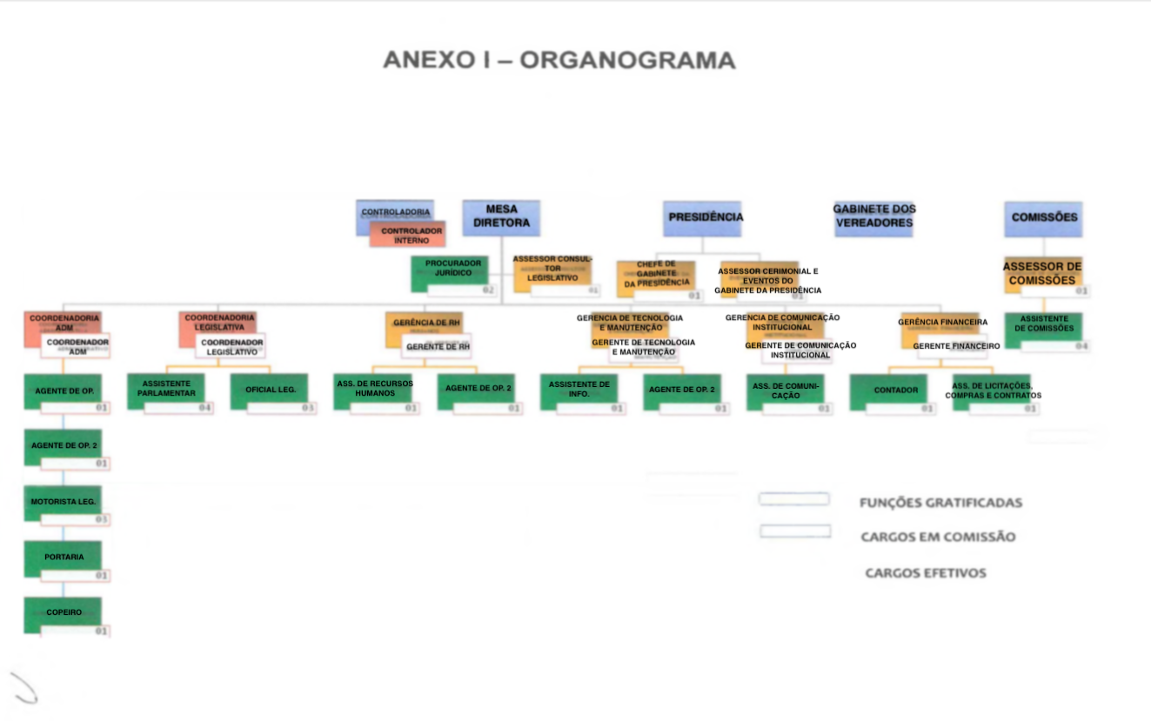
Fonte: PREFEITURA DE SÃO ROQUE, 2019b.

Por fim, são as seguintes Comissões permanentes da Câmara:
- I – Constituição, Justiça e Redação
Presidente – Vereador Rogério Jean da Silva;
Vice-Presidente – Vereador Israel Francisco de Oliveira;
Secretário – Vereador Alacir Raysel;
Membro – Vereador Rafael Tanzi de Araújo.
- II – Orçamento, Finanças e Contabilidade
Presidente – Vereador Newton Dias Bastos;
Vice-Presidente – Vereador Flávio Andrade de Brito;
Secretário – Vereador Marcos Augusto Issa Henriques de Araújo.
- III – Obras e Serviços Públicos
Presidente – Vereador Etelvino Nogueira;
Vice-Presidente – Vereador Rafael Marreiro de Godoy;
Secretário – Vereador Rafael Tanzi de Araújo;
Membros – Rogério Jean da Silva e Alfredo Fernandes Estrada.
- IV – Saúde, Educação, Cultura, Lazer e Turismo
É dever examinar e emitir parecer sobre os processos referentes à educação, ensino e artes, ao patrimônio histórico, artístico e cultural, aos esportes, às atividades de lazer, à conservação e controle do Meio Ambiente, à higiene, à saúde pública e assistência social.
Presidente – Vereador Julio Antonio Mariano;
Vice-Presidente – Vereador Israel Francisco de Oliveira;
Secretário – Vereador José Alexandre Pierroni Dias;
Membros – Vereador Etelvino Nogueira e José Luiz da Silva César.
- V – Planejamento, Uso, Ocupação e Parcelamento do Solo
Presidente – Vereador José Luiz da Silva César;
Vice-Presidente – Vereador Marcos Roberto Martins Arruda;
Secretário – Vereador Alfredo Fernandes Estrada.

    - Estrutura, composição e características do Conselho Municipal de Turismo (COMTUR) de São Roque

O Conselho Municipal de Turismo de São Roque foi criado pela LEI ORDINÁRIA Nº 945/1972, DE 28 DE NOVEMBRO DE 1972, a fim de opinar sobre a fixação das diretrizes do desenvolvimento turístico do município, a organização, o incremento e a consolidação do turismo local, entre outras pautas (PREFEITURA DE SÃO ROQUE, 1972). Foi diretamente subordinado ao gabinete do Prefeito até 2004, ano em que, por meio da Lei Ordinária nº 2.871, obteve autonomia (PREFEITURA DE SÃO ROQUE, 2004). De acordo com o regimento, dado pelo DECRETO N° 6.520, o COMTUR deve se reunir em sessão mensal, levantando assuntos de interesse do turista e as decisões devem ser tomadas mediante votos da maioria simples, sendo que o regimento pode ser alterado por maioria absoluta em duas rodadas de votação; três faltas de um dos membros implicam em exclusão (PREFEITURA DE SÃO ROQUE, 2008). A composição atual do COMTUR foi estabelecida pelo Decreto Nº 9.049, DE 25 DE JUNHO DE 2019 e conta com onze membros titulares e onze membros suplentes, sendo um presidente, um vice e outro secretário (PREFEITURA DE SÃO ROQUE, 2019b):

Figura 14 - Organograma do Conselho Municipal de Turismo (COMTUR) de São Roque
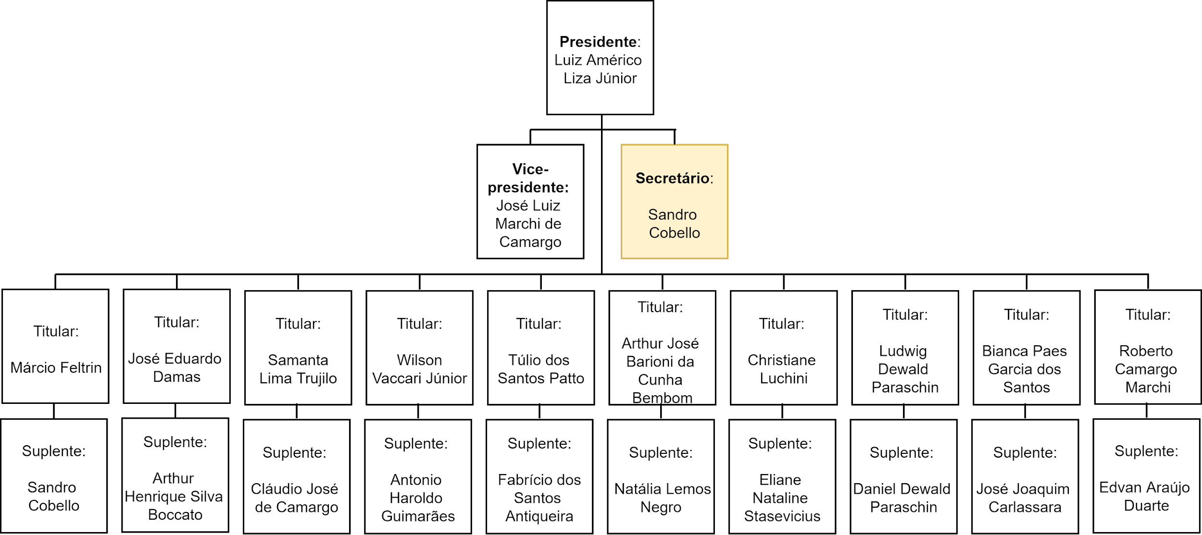
Fonte: PREFEITURA DE SÃO ROQUE, 2019a. Elaboração própria (2019).

Ainda segundo o regimento, é dever do Presidente do COMTUR, convidar entidades ou membros ligados ao setor do turismo para integrar, na plenitude de direito o COMTUR e posteriormente dar posse aos membros do COMTUR. Apesar disso, nota-se uma massiva presença de representantes de empreendimentos turísticos locais – ao menos cinco, das onze vagas totais, incluindo a de presidente e vice-presidente – o que implica em um desequilíbrio e em uma falta de representatividade, afinal, não é todo segmento ligado ao turismo (por exemplo, as instituições locais de ensino superior) que tem poder de voto. Nota-se também, a partir da análise de diversas eleições dos últimos anos, que há recorrência nos nomes dos membros escolhidos, com somente algumas pequenas alterações pontuais constatadas.

    - O Fundo Municipal de Turismo de São Roque – FUMTUR

A Lei ordinária nº 4.135/2013, de 17 de dezembro de 2013, instituiu o Fundo Municipal de Turismo de São Roque (FUMTUR), vinculado ao Departamento de Turismo, Desenvolvimento Econômico, Cultura, Esporte e Lazer, visando o planejamento, o desenvolvimento e o estímulo ao setor turístico local (PREFEITURA DE SÃO ROQUE, 2013). Os projetos turísticos a serem desenvolvidos ficam a cargo do planejamento e aprovação do Conselho Municipal de Turismo (COMTUR), em conjunto com a coordenação pelo chefe do Departamento de Turismo, Desenvolvimento Econômico, Cultura, Esporte e Lazer. A gestão financeira e a aplicação dos recursos do FUMTUR ficam sob a responsabilidade do Departamento Finanças, sendo que a receita é proveniente de:
- Transferências, auxílios e subvenções de entidades, empresas ou órgãos internacionais, federais estaduais e municipais, específicos ou oriundos de convênios ou ajustes financeiros firmados pelo município;
- Recursos transferidos pelo município ou entidades privadas, orçamentários ou decorrentes de créditos especiais e suplementares;
- Rendimentos e juros provenientes de aplicações financeiras dos recursos do Fundo, além de outras taxas do setor turístico ou incentivos fiscais, doações feitas diretamente ao Fundo e receitas provenientes de cessão de espaços públicos municipais para eventos de cunho turístico e de negócios.

    - Repasses do Departamento de Apoio ao Desenvolvimento das Estâncias Turísticas, do Governo do estado de São Paulo – DADETUR

Desde 1997, São Roque possui convênio com o governo paulista, portanto recebe recursos destinados à execução de obras e programas ligados ao desenvolvimento do turismo (PREFEITURA DE SÃO ROQUE, 1997). Para o ano de 2019, São Roque recebeu R$ 4.345.313,76, valor acima dos R$ 4.058.990 recebidos no ano anterior, sendo que os montantes são liberados paulatinamente mediante a apresentação de convênios para obras de infraestrutura turística, vide aprovação do Conselho Municipal de Turismo municipal, além do aval do COC – Conselho de Orientação e Controle (GOVERNO DO ESTADO, 2019). Verifica-se que nos últimos dois anos, os recursos do DADE vêm sido aplicados em obras de infraestrutura, especialmente de pavimentação, conforme a tabela 4.

Tabela 4 - Aplicação dos Recursos do DADETUR
DATA | OBJETO | PROCESSO | VALOR
17/06/2016 | Pavimentação Estrada Caetê | 338/2015 | R$ 480.568,49
03/04/2018 | Pavimentação Asfáltica da Estrada Turística Angolana – Fase 2 | 147/2018 | R$ 1.290.319,53
09/03/2018 | Pavimentação Asfáltica da Estrada do Caetê | 065/2017;  114/2017 | R$ 1.150.021,71
09/03/2018 | Pavimentação Asfáltica da Estrada Turística Angolana e Estrada da Cefri | 090/2017;  137/2017 | R$1.575.516,73
Fontes: GOVERNO DO ESTADO, 2016; PREFEITURA DE SÃO ROQUE, 2018. Elaboração própria (2019).

    - Considerações das entrevistas com o Âmbito Acadêmico
      - FATEC - Campus São Roque

- Relações com o Poder Público e o com o COMTUR
A relação entre a Fatec de São Roque e o poder público municipal vem desde a fundação da universidade, em 2002, porque o terreno que hoje ocupa para a realização de suas atividades foi cedido pela própria prefeitura. No que concerne ao curso de Gestão de Turismo da instituição, iniciado em 2014, esta relação se tornou muito mais íntima a partir de 2017, ano em que a Fatec passou a ter maior estabilidade em seu quadro de professores concursados, o que facilitou o acesso e fortaleceu as possibilidades de parcerias, como, por exemplo, com o Diretor da Divisão de Turismo e Cultura da prefeitura de São Roque, Sandro Cobello. Neste sentido, algumas ações ocorridas no ano de 2019 merecem destaque no âmbito do turismo.
A primeira delas é a realização de um curso de monitoria cultural, realizado com o apoio da Divisão de Turismo e Cultura de São Roque e da Brasital, cuja proposta envolve monitorias culturais em três atrativos turísticos da cidade: a estação ferroviária antiga, as duas principais igrejas do centro (programa “A Fé que nos Move”) e a própria Brasital. Outro projeto com bastante relevância, coordenado pelo Professor Sérgio Motta, foi a pesquisa de opinião com o público visitante do Roteiro do Vinho, para o desenvolvimento de ações afirmativas e melhorias neste setor. Por fim, há atualmente um grande incentivo aos chamados Walking Tours, passeios com roteiros fotográficos realizados no centro expandido da cidade, onde estão os grandes e antigos casarões cuja história e arquitetura são ressaltadas. Além de estimular a mobilidade no centro expandido, local ainda pouco explorado pelo turismo, os Walking Tours geram uma conexão com o roteiro do vinho.
Há que se salientar a presença maciça de membros da Fatec (alunos e professores) nas reuniões periódicas do COMTUR, bem como a boa receptividade por parte dos membros oficiais do mesmo. Apesar de não terem representatividade de votos, apresentações de trabalhos e projetos voltados para o turismo na cidade são uma constante nessas reuniões.
- Absorção dos Alunos do Curso no Mercado de Trabalho da Região
Considerando o mercado de trabalho em Turismo, o Brasil apresenta várias realidades totalmente distintas, muitas vezes dentro de uma mesma região. Em São Roque, as instituições acadêmicas buscam apontar aos seus alunos quais são as possibilidades de trabalho oferecidas, de uma forma bem realista e não fantasiosa. Com a preocupação de não apenas formar profissionais para o mercado, mas de desenvolver o pensamento crítico dos estudantes para que eles despertem na sociedade a visão do turismo como uma oportunidade de ser e estar em diferentes realidades.
Na prática, o exercício da atividade turística em São Roque não apresenta regulamentação ou qualidade de emprego sólida, o que dificulta o início de carreira. O emprego formal com carteira assinada é bastante raro, e os chamados trabalhos de “freelancers de fim de semana” são responsáveis pela absorção da maioria dos alunos. Este é um fator bastante crítico, uma vez que uma parcela significativa dos estudantes mora fora de São Roque, retornando para suas cidades no fim de semana. Porém, a coordenação do curso já manifesta a intenção de reformular a sua grade curricular para se adequar esta realidade.
As buscas por parcerias com empresas da região estão em andamento, mas trata-se de um esforço que envolve todas as esferas da Fatec de São Roque. Ainda é muito necessário estabelecer um diálogo com a comunidade, para a compreensão do papel do turismólogo e sua importância no ambiente social, cultural e econômico de uma sociedade. Neste sentido, a Associação de Guias de São Roque tem papel de destaque para contribuir com esta discussão, pois muitos alunos já são guias de turismo certificados e buscam na universidade uma especialização.
- O Turismo Rural e suas Interdisciplinaridades
O turismo rural entrou recentemente para o repertório de pesquisas da Fatec de São Roque. Atualmente, a instituição conta com um projeto de pesquisa de monitoria cultural que envolve três alunos, atuando em pequenas propriedades rurais. Tal projeto nasceu de um interesse em comum entre estes alunos: analisar e compreender as riquezas do universo rural e suas expressões culturais, levando em conta as produções das famílias inseridas no contexto do turismo rural. Há o pensamento de se aprofundar e contribuir com as práticas rurais, com o cuidado de que estas potenciais atividades turísticas não entrem na lógica de massificação do seu fluxo turístico, como ocorre frequentemente no Roteiro do Vinho.
Sabe-se que o Roteiro do Vinho é o carro-chefe do turismo da cidade, mas existem possibilidades de se trabalhar em outras frentes. Para tanto, há que se enxergar o turismo de forma interdisciplinar e intersetorial, pensando em novas narrativas turísticas que levem em conta as contribuições étnicas de São Roque, Mairinque, Sorocaba, Piedade e Ibiúna, até mesmo para se compreender até que ponto as propriedades rurais locais estão envolvidas com as comunidades asiáticas, portuguesas e italianas, no tocante ao cultivo da uva e do refinamento da produção do vinho.
Na área urbana, a questão do transporte, por exemplo, é um fator crucial de intersetorialidade no turismo, uma vez que a cidade foi projetada para atender às demandas da indústria automobilística. Qualquer mudança neste sentido acarreta uma reação de forte resistência por parte da comunidade. Um exemplo claro disso se deu na época da construção da alça auxiliar do Largo dos Mendes, que, pensada para facilitar o embarque e desembarque de turistas no centro, acabou afetando o trânsito da cidade. Muitos moradores não aceitaram a mudança e a enxergaram como prejudicial ao seu cotidiano.
- O Futuro do Turismo em São Roque
O futuro do turismo está intimamente ligado ao desenvolvimento da diversidade de oferta turística da cidade, buscando no turismo rural, religioso, ferroviário e de observação de pássaros as possibilidades de roteiros tão interessantes quanto o Roteiro do Vinho. É necessário desmassificar o fluxo turístico na cidade, aproveitando todas as suas potencialidades turísticas. Além disso, pretende-se quebrar a desconfiança e ultrapassar a barreira do desconhecimento sobre o profissional do turismo, agregando as comunidades ao redor, por meio de planejamento, da criatividade, da organização e de investimentos na área.

      - Instituto Federal de Educação, Ciência e Tecnologia São Paulo (IFSP) - Campus São Roque

O representante do Instituto Federal de Educação, Ciência e Tecnologia São Paulo (IFSP), limitou-se a responder que há um relacionamento profícuo entre a instituição de ensino e o poder público, porém, não existem parcerias formalizadas com o poder público no âmbito do Turismo.

    - Considerações das entrevistas com o Âmbito das Políticas Públicas
      - COMTUR

- Estruturação e regimento
De acordo com todos os entrevistados, o regimento do COMTUR é sempre respeitado. Apesar da divergência notada durante o apontamento do número de integrantes do COMTUR, qualquer membro possui autonomia para sugerir pautas, que são apresentadas ao secretário e levadas ao presidente, que decidirá o âmbito da reunião. As reuniões são abertas ao público e quando há votação, ao menos dez membros do COMTUR devem estar presentes – a quantidade de membros sempre foi apontada como adequada.
Em amplo debate, dois dos membros entrevistados (PP3 e PP4) destacaram uma proposta de possível reestruturação do COMTUR, para que exista somente um representante de cada setor do turismo (um de guias; um de hospedagem e assim por diante). A intenção é “segmentar e ampliar a representatividade dos setores”, já que cada setor teria voto do tipo “peso um”.
- Discussão de propostas para turismo
Recentemente, considerando-se que a nova gestão do Conselho se formou em maio de 2019, há ênfase para o desenvolvimento turístico da região central da cidade, com a criação do Roteiro do Centro. Estão sendo debatidas questões relacionadas à revitalização, por exemplo, da Praça Matriz. Outras discussões permeiam, a manutenção de São Roque como estância turística, a questão do recebimento e estacionamento dos ônibus de turismo e suas implicações de infraestrutura e as deliberações sobre obtenção e aplicação das verbas do DADE.
- Repasses do DADETUR
Apesar de todos os membros apontarem que os recursos obtidos com o DADE são, de fato, destinados ao turismo, ao benefício do turismo e às propostas encontradas no Plano Diretor, há uma crítica à postura da Secretaria de Estado (por parte de PP4) de priorizar somente obras de infraestrutura, em detrimento de liberação de verba destinada à divulgação de eventos, por exemplo. No entanto, todos os entrevistados apontam que o principal papel dos recursos do DADE é o de fomentador da infraestrutura turística, citando, majoritariamente, o impacto positivo dos programas de asfaltamento. Houve ainda uma crítica de alguns dos membros (PP1 e PP4) em relação à dificuldade burocrática de obtenção de verbas, muitas vezes prejudicadas pelo corte de orçamento ou pela troca do governador de São Paulo. Um dos entrevistados (PP1) comentou que o repasse ainda é pequeno.
- Turismo Rural em São Roque
Para os entrevistados, para que São Roque conquiste o prêmio “Top Destinos” é necessário que os empreendedores tenham união e empenho em desenvolver o turismo rural de forma quase que independente do poder público local. Somente um dos entrevistados (PP3) apontou que a introdução do turismo rural aconteceu não somente por planejamento prévio, mas também por causa da vocação natural do município. Dois dos entrevistados (PP2 e PP4) elencaram que, por ser um ex-produtor rural, o atual prefeito apoiou e compreendeu o desenvolvimento do segmento.
- Relacionamento do COMTUR com a Prefeitura
Dois dos entrevistados (PP1 e PP4) apontaram a dificuldade na aprovação e obtenção de orçamento destinado ao turismo por parte da Prefeitura. Um deles (PP4) reconheceu o respeito e a boa relação com a Prefeitura, enquanto o outro criticou veemente a visão municipal de que o turismo deve somente gerar dinheiro sem que haja qualquer tipo de investimento público municipal. Os outros entrevistados (PP1, PP2 e PP3) destacaram o empenho frequente da Prefeitura em solicitar o parecer do COMTUR para qualquer questão pertinente a políticas públicas de turismo.
- Melhorias
Embora haja espaço para melhorias, por exemplo, aumentar a representatividade dos setores, todos os membros reconhecem o envolvimento dos membros e a importância das reuniões mensais para a coesão de diversos e distintos participantes do trade. Apesar dessa aparente sintonia geral, um dos entrevistados (PP1) criticou o que foi chamado de “uma falta de percepção geral do Conselho a respeito de sua própria importância municipal”. De acordo com esse membro, faltam ações que evidenciem a presença e a “marca” do COMTUR na cidade. Em sua opinião, as propostas e ações são obscuras quanto ao conhecimento geral da população e não há qualquer plano para um Posto de Informações Turísticas (PIT) do COMTUR que auxilie a prestação de informações ao receber e acolher os visitantes.

      - Prefeitura e Câmara Municipal

- Estruturação da Prefeitura
A estrutura atual é apontada (por PP6) como um modelo conservador e altamente centralizador, já que os Departamentos são subordinados à Prefeitura e não possuem autonomia, diferentemente de um modelo com secretarias. Assim, de acordo com PP5, “a culpa” por uma falha na gestão de um dos Departamentos recairá sobre o prefeito, ao invés de sobre o chefe daquele Departamento, o que dificulta a apuração dos fatos. Já que os Departamentos não possuem um setor de compras, ao realizar uma aquisição, o chefe de um Departamento deve necessariamente submeter o pedido ao Departamento de Compras, que, por sua vez, fica sobrecarregado com tantas solicitações e, muitas vezes, prioriza determinada compra sobre a outra. “Todo o processo acaba por ser mais burocrático e demorado” (PP6).
- Discussões atuais quanto ao turismo e dificuldades
É citado (por PP5) o desejo iminente de tornar realidade o projeto do “Trem turístico de São Roque” – trem que sempre pertenceu ao município, porém encontrava-se abandonado em Mairinque (SP). Há diversas conversas em andamento com a Companhia Paulista de Trens Metropolitanos (CPTM) a respeito da obtenção de concessões para decidir o trajeto a ser realizado. Além desse projeto, há a intenção de utilizar a Pedreira de São Roque como atrativo do segmento de turismo de aventura. Não existem planos concretos sobre investimento, mas seria realizada uma parceria público-privada. No âmbito da cultura, segundo um dos entrevistados (PP7), parcerias com o Museu de Imagem de São Paulo (MIS) levam sessões de cinema ao Centro de Cultura Brasital, além de uma série de eventos voltados ao fomento e à inclusão social, por exemplo, as exposições de arte.
As dificuldades, segundo todos os entrevistados, permeiam a questão orçamentária, do ponto de vista das baixas na arrecadação e verbas escassas.

- DADETUR e repasses
A verba do DADETUR (segundo PP5 e PP6) contribui para desenvolver áreas turísticas e vem sendo amplamente utilizada para o melhoramento da infraestrutura turística nos seguintes pontos: pavimentação da estrada principal e de regiões com alto e algum potencial turístico (Saboó e Carmo, respectivamente); revitalização da Praça Matriz; ampliação e revitalização do portal da cidade.
- Turismo Rural em São Roque
O processo de consagração de São Roque como destino de turismo rural deu-se (segundo PP5) principalmente a partir do programa “Prefeito Empreendedor”, do SEBRAE, que envolve administradores regionais que implantaram projetos com objetivo de desenvolver os pequenos negócios do município. Uma vez que o município supre os requerimentos básicos do SEBRAE, desenvolveu-se um projeto, mediado pela Unidade de Pesquisa e Desenvolvimento em Agricultura e pelo Sindicato da Indústria do Vinho de São Roque (SINDUSVINHO), de capacitação técnica dos pequenos produtores agrícolas. Tal projeto foi inscrito e premiado na categoria “Pequenos negócios no campo”.
- Melhorias
Além de fazer uma boa gestão de recursos, o DADETUR tem realizado parcerias público-privadas que auxiliam o desenvolvimento de projetos turísticos – entre os quais, o “Trem turístico”. No entanto, um dos entrevistados (PP5) criticou a falta de compreensão dos demais setores do poder público local quanto à importância do turismo como gerador de emprego e renda para o município.

    - Considerações das entrevistas com o Âmbito Privado e do Terceiro Setor

Foram entrevistados seis representantes de associações (duas de moradores e as demais de iniciativas privadas) objetivando entender o motivo e a forma de criação das mesmas. Ao analisar essas entrevistas, o grupo pôde compreender a dinâmica interna dessas associações e a sua relação com o Conselho Municipal de Turismo de São Roque.

      - Associação de Moradores I

Criada para buscar melhorias de políticas públicas na comunidade, acredita que o turismo pode promover o desenvolvimento do bairro por meio do aproveitamento de recursos naturais e culturais.
O mandato é de dois anos e todos os moradores podem participar da associação, porém, é necessário morar há mais de cinco anos no bairro. Embora seja uma associação regimentada, seus membros consideram os cargos como “representativos”, pois todos têm o poder de voto independente do cargo.
Por ter ideias divergentes do ex-presidente do COMTUR de São Roque, esta associação ainda não faz parte do mesmo. Mas, em busca de parcerias, está se aproximando da nova gestão.
Ainda sem parcerias com instituições de ensino superior de São Roque, contou com o apoio de uma faculdade do município vizinho para um projeto de restauração da Casa-grande presente no bairro do Carmo. Houve a promoção de oficinas de artesanato, plantação de hortaliças hidropônicas, mas a Associação de Moradores I perdeu a parceria por conta de “invasões de terra” na região.

      - Associação de Moradores II

Criada a partir da mobilização dos moradores, por causa de um problema de infraestrutura no bairro. Atualmente, os associados colaboram financeiramente para manter o bairro em condições adequadas.
O mandato é de três anos. Por se considerarem apolíticos, mesmo com a presença de vereadores eleitos pelo bairro em suas reuniões, essa associação não se envolve com a prefeitura de São Roque. No entanto, cobram melhorias por parte do prefeito.
Não há efetivamente uma estruturação, pois começaram recentemente a nomeação dos cargos. Todos os associados e os diretores têm o poder de voto na reunião estatutária.
Não existe parceria com instituições de ensino superior, pois os objetivos principais da associação são focados em problemas de políticas públicas.
Um dos representantes entrevistados (PT5) considera promissora a Rota Turística no bairro, que incluirá os Roteiros da Saboó e da Castelo Branco, com caráter de turismo rural.
A Associação de Moradores II participa regularmente das reuniões do Conselho Municipal de Turismo do município e tem apoio da Divisão de Turismo na Rota Turística, porém, precisa de parcerias de iniciativas privadas para sanar as necessidades do bairro.
As maiores conquistas dessa associação foram: formação de guias turísticos no bairro, nomeação da Estrada Turística do Morro do Saboó, viabilização de asfalto e iluminação.

      - Associação Ambiental

Segundo o representante entrevistado (PT6), o objetivo dessa associação é preservar o Parque Natural Municipal Mata da Câmara por meio da conscientização de seus visitantes. O mandato é de três anos e qualquer um pode se associar, mesmo não sendo morador do bairro. Há estruturação formal na associação, no entanto, todos têm o poder de voto.
Não existe parceria com instituições de ensino superior, no entanto, há parceria efetiva com escolas municipais: um projeto de educação que recebe crianças para conscientização ambiental e projetos pontuais com a comunidade, por exemplo, o projeto de conscientização para não jogar lixo em vias públicas. Não desenvolve atividades de turismo rural, mas está “aberta” para o segmento.
Começou recentemente a participar das reuniões do Conselho Municipal de Turismo e considera ter um bom relacionamento com a prefeitura.
O maior desafio encontrado por essa associação é a falta de verba da prefeitura para dar andamento nos projetos. Tem parcerias pontuais com empresários das imediações.

      - Associação de Guias de Turismo

Segundo o representante entrevistado (PT1), essa associação foi criada em 2017, com a finalidade de centralizar e organizar os serviços de guia de turismo no município. Qualquer guia de turismo credenciado no Cadastro dos Prestadores de Serviços Turísticos (CADASTUR) e os não credenciados atuantes no município podem se associar, porém, a associação exige período de treinamento para que todos os guias tenham a mesma formação.
O mandato é de três anos. Há estruturação na associação, mas consideram os cargos como “representativos”, de modo que todas as funções têm caráter horizontal nas assembleias, assim como, trazer pautas nas reuniões e poder de voto.
Não existe parceria com instituições de ensino superior, mas existe a parceria com a Escola Técnica Estadual de São Paulo (ETEC) permitindo a utilização seus prédios da ETEC para fazer reuniões e assembleias, além do oferecimento de cursos técnicos de guias de turismo.
Essa associação trabalha com pouca frequência de roteiros de turismo rural. Por se tratar de uma associação de guias de turismo, sempre oferece roteiros desejados pelos turistas, principalmente o Roteiro do Vinho. A contribuição dessa associação para o desenvolvimento do turismo rural é a sugestão de roteiros para os turistas que se interessam por tal modalidade e o maior desafio encontrado é a falta de conscientização de alguns turistas que descartam o lixo no chão.
O representante entrevistado (PT1) acredita que para manter a posição de melhor roteiro de turismo rural, deve-se trabalhar na roteirização da cidade e na divulgação e reestruturação de roteiros existentes como da Raposa, do Centro e do Saboó. E também ressalta a falta de profissionais de turismo para solucionar os problemas.
A Associação de Guias de Turismo participa regularmente das reuniões do COMTUR de São Roque e considera ter uma “boa” relação com a prefeitura. Mas ainda carece de parcerias efetivas.
Os maiores desafios encontrados foram: em sua fundação, por falta de apoio dos próprios moradores, e a dificuldade em convencer o turista para utilizar o serviço de guias. Atualmente, por causa da ausência de guias, a prefeitura não consegue fiscalizar adequadamente os grupos de turistas.
Segundo o representante entrevistado (PT1), o que essa associação fez de melhor foi unificar os serviços de guia turístico. Por considerar que o cliente é da “cidade”, ele acredita que não deveria haver concorrência entre os associados. Houve aumento do número de grupos e da qualidade no serviço oferecido. Hoje, com a agenda lotada, busca aumentar o número de associados para atender a todos os grupos que a procuram.

      - Operadora

Segundo o representante entrevistado (PT2), essa associação é formada por presidente, vice-presidente, tesoureiro e conselheiros. O critério para se associar é ter um empreendimento formalmente registrado e estrutura básica no Roteiro do Vinho. O mandato é de dois ou três anos (PT 2 não sabe ao certo) e cada empreendimento e empresa tem o poder de voto nas reuniões.
Existe parceria com instituições de ensino superior, mas não é claramente definida.
Essa associação participa regularmente nas reuniões do COMTUR de São Roque e considera ter uma relação “boa” com a prefeitura.
O entrevistado (PT 2) diz que os associados trabalham com turismo rural por meio de plantação de uva, criação e comércio de animais.
O maior desafio encontrado é a carência de pousadas e hotéis para os turistas que passam mais de um dia no Roteiro do Vinho. E o que a associação fez de melhor foi unir os associados, segundo o entrevistado (PT 2): “a gente não é concorrente, a gente é parceiro, cada um tem um diferencial”.

      - Associação de Turismo Rural Estadual

Segundo o entrevistado (PT3), essa associação foi criada com a finalidade de incentivar, promover e estimular as atividades turísticas no âmbito rural. É composta por proprietários rurais e empreendedores.
O mandato é de dois anos e todos podem se associar, desde pequenos proprietários rurais até os empreendedores rurais. Há estruturação formal na associação e os associados podem trazer pautas nas reuniões e têm decisão no poder de voto.
Essa associação tem parcerias pontuais com instituições de ensino superior, por meio de eventos. Participam regularmente das reuniões do COMTUR de São Roque. O entrevistado considera a relação “boa” com a Divisão de Turismo.
Com relação ao turismo rural no município, essa associação está presente principalmente no Roteiro do Vinho. Os maiores desafios encontrados são a falta de verba e, segundo o entrevistado (PT3), “o grande público, os acessos e o controle de novos pontos com qualidade”. E para manter o título de melhor roteiro de turismo rural “trabalham com projetos deste tipo há, aproximadamente, 10 anos”. Entre eles, “a manutenção de um selo de qualidade para os locais turísticos, hotéis, restaurantes, lazer etc.”.
O entrevistado (PT3) acredita que o que essa associação fez de melhor foi “agregar órgãos políticos aos nossos objetivos, principalmente na lei do Turismo Rural que está em tramitação”, e, por fim, acredita que deve melhorar a divulgação.

  - Análise das potencialidades da Capacidade Institucional de São Roque
    - Pontos positivos

- Espaço efetivo de debates e decisões no ambiente turístico da cidade no COMTUR de São Roque;
- Predisposição política entre Câmara e Prefeitura para trabalhar políticas públicas de turismo;
- União de empreendedores moradores e agentes locais em associações/sindicatos dos mais diversos tipos.
- A classificação como estância permite o convênio com o governo do estado de São Paulo para o recebimento de recursos destinados à execução de obras e programas ligados ao turismo;
- Parcerias com programas de entidades privadas, como o “Prefeito Empreendedor” do SEBRAE, que envolve os administradores regionais que implantaram projetos com resultados focados no desenvolvimento dos pequenos negócios do município.
    - Pontos negativos

- Burocracia e lentidão na tomada de decisões em função da estrutura departamentalizada e centralizadora da Prefeitura;
- Ausência de representantes de instituições acadêmicas como membros do COMTUR;
- Falta de transparência ao público sobre documentos e direcionamento de recursos municipais ao turismo;
- Regimento do COMTUR tem proposta genérica quanto à diversidade, representatividade e equidade dos segmentos do turismo.

- EQUIPAMENTOS E SERVIÇOS TURÍSTICOS

Rafael Bruno Favacho
Raquel Silva Bastos

  - Procedimentos metodológicos
    - Dados levantados previamente

A presente pesquisa é qualitativa e quantitativa, com o intuito de coletar dados primários básicos referentes aos equipamentos e serviços turísticos existentes na Estância Turística de São Roque. Com base no Plano de Desenvolvimento do Turismo Sustentável – (PDITS) – Inventário da Oferta Turística (2016), disponibilizado pelo poder público da cidade, foram classificados 137 estabelecimentos, divididos em cinco grandes categorias: Meios de Hospedagem (24), Serviços de Alimentação (82), Serviços e Equipamentos Turísticos (5), Equipamentos de Lazer (15) e Equipamentos de Eventos (11).
No inventário encontram-se fichas referentes a cada uma destas categorias e dentro delas constam informações genéricas dos estabelecimentos, por exemplo, nome do empreendimento, endereço, meios de contato, meio de divulgação, a regulamentação do estabelecimento perante o poder público, horário de funcionamento e um breve descritivo do serviço ou equipamento. Algumas destas categorias contavam ainda com informações específicas para cada segmento, com quantidade de Unidades Habitacionais (UHs) para meios de hospedagem e o consumo per capita para restaurantes.
Aliados a estas informações, foram disponibilizados, no plano diretor da cidade, mapas da área total do município de São Roque cuja análise possibilita a divisão em categorias e subcategorias por todo o território do município, sendo que as principais estão sinalizadas nos documentos Macrozona Rural, Macrozona de Urbanização Específica e Macrozona de Consolidação Urbana.

Figura 15 - Divisão da cidade de São Roque por Zonas
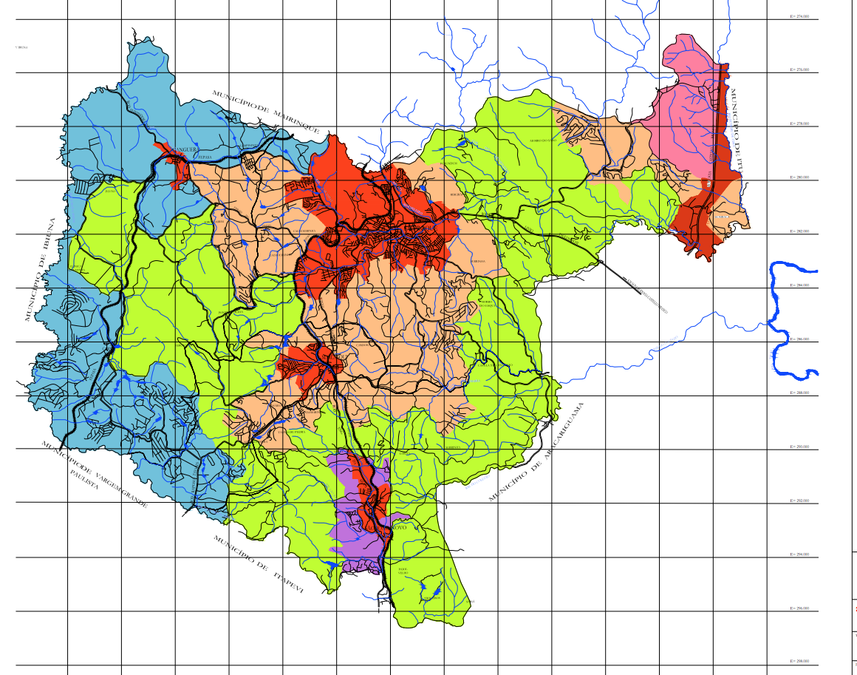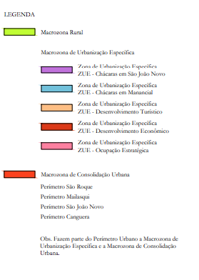
Fonte: Plano Diretor Municipal de Turismo de São Roque (2016).

    - Técnicas e métodos de investigação

Ao confrontar os dados disponibilizados no inventário da cidade com as divisões dos mapas, foi possível fazer uma classificação dos estabelecimentos de acordo com seu Nome, sua Categoria, Classe e Zona. Auxiliado por ferramentas online de localização e de mapeamento, entre elas o Google Maps, foi possível combinar os dados do PDTIS e do Plano Diretor Municipal a fim de categorizar os empreendimentos. Além do Google Maps, outras ferramentas online – entre elas, TripAdvisor e Booking.com – foram utilizadas para uma analise qualitativa baseada em opiniões de usuários que já utilizaram os equipamentos mapeados e classificados, proporcionando uma ordem hierárquica de classificação baseada nos atributos mencionados por visitantes.
Todas essas técnicas e métodos de investigação resultaram em uma planilha (Apêndice 1), na qual todos os 137 estabelecimentos listados anteriormente no PDITS foram classificados de acordo com as variáveis analisadas. A partir dessa divisão, tornou-se menos complexo visualizar a distribuição destes equipamentos pelo município e, assim, foi possível traçar uma estratégia de campo para visitar o maior número possível dos mesmos.

    - Descrição do instrumento de coleta de dados

Formulou-se uma ficha (Apêndice 2) para apoiar o trabalho de investigação perante os empreendedores dos equipamentos e serviços turísticos, incluindo os não mencionados no PDITS, coletados na fase de análise dos dados básicos. Em sua fase inicial, o principal objetivo da pesquisa foi mensurar, tanto quantitativa quanto qualitativamente, os serviços situados na zona rural. O recorte foi pensado para que fosse possível compreender a dimensão da oferta turística da localidade e a pesquisa foi idealizada e estruturada para contemplar três aspectos dos empreendimentos entrevistados: Dados Gerais, Serviços e Turismo.
Como Dados Gerais considerou-se: Data de Fundação, Número de Funcionários e se a empresa é familiar ou se possuía alguma plantação agrícola. Mesmo sendo básicos, estes dois primeiros aspectos são importantes para que seja possível classificar quais são as características dos equipamentos de São Roque, em termos de porte e atuação no mercado. Os aspectos seguintes auxiliaram na identificação da prática do turismo rural nos empreendimentos.
Em Serviços, o intuito foi entender a dinâmica da mão de obra turística da cidade, por isso, foi necessário observar se os empreendimentos de São Roque possuem funcionários e/ou fornecedores locais. Dentro do aspecto Serviços, o grupo também questionou os meses de maior visitação para identificar sazonalidade, além de deixar uma pergunta aberta solicitando ao entrevistado responder quais os principais diferenciais de seu negócio, a fim de observar como seus funcionários enxergam os equipamentos.
No aspecto Turismo, optou-se por avaliar o atual sentimento do empreendedor em relação ao turismo no município, questão de extrema importância para este plano por causa da dependência que estes equipamentos têm do afluxo turístico. Indagou-se ao entrevistado o que a cidade de São Roque necessita para melhorar o afluxo turístico e para compreender as visões dos funcionários acerca das fraquezas do município e das dificuldades que este encontra para desenvolver-se. Por fim, ainda em Turismo, dado o recorte inicial de analisar o turismo na cidade pensando em como aprimorar sustentavelmente o turismo rural, há uma pergunta pedindo para descrever o que é o turismo rural, nas palavras do entrevistado, justamente para captar o entendimento dos profissionais da área de turismo sobre o segmento.

    - Estratégias para realização do trabalho de campo

Para obter o maior número de respostas ao questionário, a distribuição dos pesquisadores foi primordial para maior abrangência de estabelecimentos. Desta forma, as pesquisas foram dividias entre os alunos, que foram responsáveis por entrevistar funcionários capazes de responder as perguntas sobre os empreendimentos nas localidades visitadas.
Sabendo que não seria possível cobrir todos os estabelecimentos do município, optou-se por fazer uma seleção dos mais bem colocados na opinião dos consumidores (opiniões obtidas em plataformas de avaliação do consumidor). Dessa forma foi estabelecido o grau de necessidade de visitação de cada estabelecimento investigado.
As pesquisas aplicadas durante a primeira visita, realizadas no período de 4 a 6 de outubro de 2019, traçaram um perfil de estabelecimentos mais bem estruturados e com uma consolidação de clientes, localizados no Roteiro do Vinho e na região da Vila Darcy Penteado. Porém, a região central não pode ser analisada de forma aprofundada, por causa do conflito do horário de funcionamento dos estabelecimentos com a agenda marcada para as visitações.
Tal dificuldade tornou necessária uma segunda visita, realizada entre 7 e 9 de novembro de 2019, com o objetivo de captar um maior número de respostas dos estabelecimentos da região central, aqueles menos voltados para o público de turistas e mais frequentado por moradores da comunidade são-roquense. Assim como apresentado no Roteiro do Vinho, os estabelecimentos da região central se adequam bem a sua demanda, considerada menor e diferente do que a analisada na outra região.

    - Resultados obtidos

As pesquisas foram esclarecedoras acerca dos questionamentos iniciais e dois fatos chamaram a atenção: no geral, os equipamentos possuem poucos funcionários fixos, sendo que a maioria é freelancer, e os frágeis vínculos empregatícios geram problemas trabalhistas.
O gráfico se refere à sazonalidade apontada pelos estabelecimentos, assim como de costume, os picos do afluxo turístico podem ser observados nos períodos de férias em dezembro, janeiro e julho e no mês de outubro, por causa da Expo São Roque, o número de visitação nos estabelecimentos aumenta significativamente.

Gráfico 1 - Meses apontados pelos empresários com maior fluxo de turistas 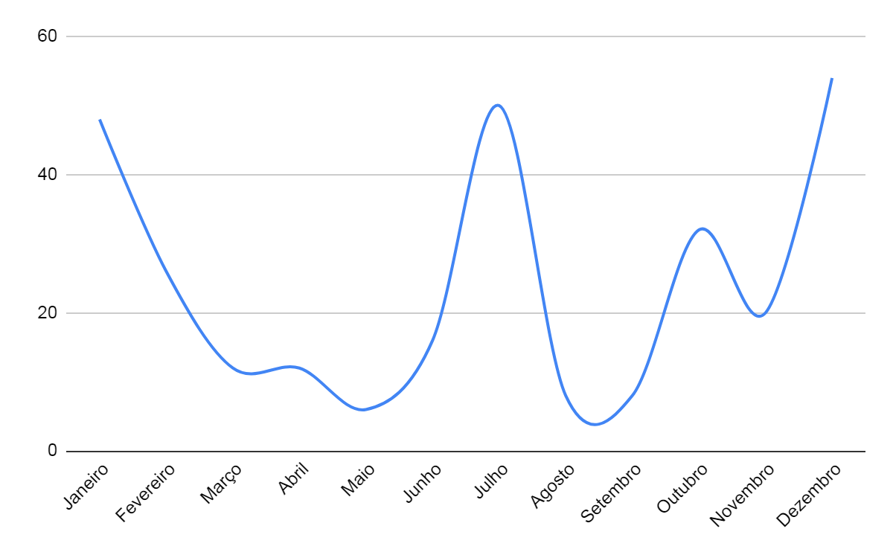
Fonte: Elaboração própria (2019).

Outro ponto analisado foi a grande participação dos estabelecimentos em associações turísticas. Como era de se esperar, o maior engajamento está nas regiões do Roteiro do Vinho e na região da Vila Darcy Penteado, onde existe um número maior de equipamentos que atendem aos turistas. É interessante pensar em estratégias que encorajam essa união de estabelecimentos visto que muitos dos entrevistados alegaram não fazer parte de nenhuma associação e/ou roteiro, porém gostariam, mostrando uma forte vontade de participação pelos proprietários.

Gráfico 2 - Número de estabelecimentos pertencentes a associações
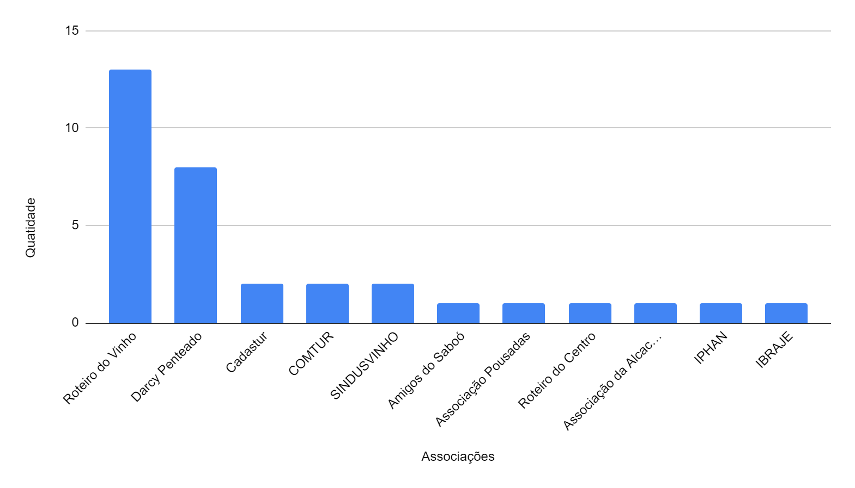
Fonte: Elaboração própria (2019).

Para melhorar o afluxo turístico na cidade, os entrevistados acreditam que é necessário ter um olhar mais cuidadoso para a superlotação do Roteiro do Vinho, além de encontrar soluções nos aspectos transporte e sinalização de vias. Muitos proprietários entrevistados alegam falta de investimento em turismo na região central.
As pesquisas conseguiram captar, também, as plantações encontradas nos equipamentos da cidade, para que fosse possível compreender os motivos pelos quais o turismo não está integrado à zona rural. Por exemplo, não há, na maioria dos estabelecimentos rurais, apelo para visitação ou qualquer tipo de atividade em contato nas plantações. Infelizmente, elas ainda não estão incorporadas no turismo local.
Gráfico 3 - Porcentagem de plantações nos estabelecimentos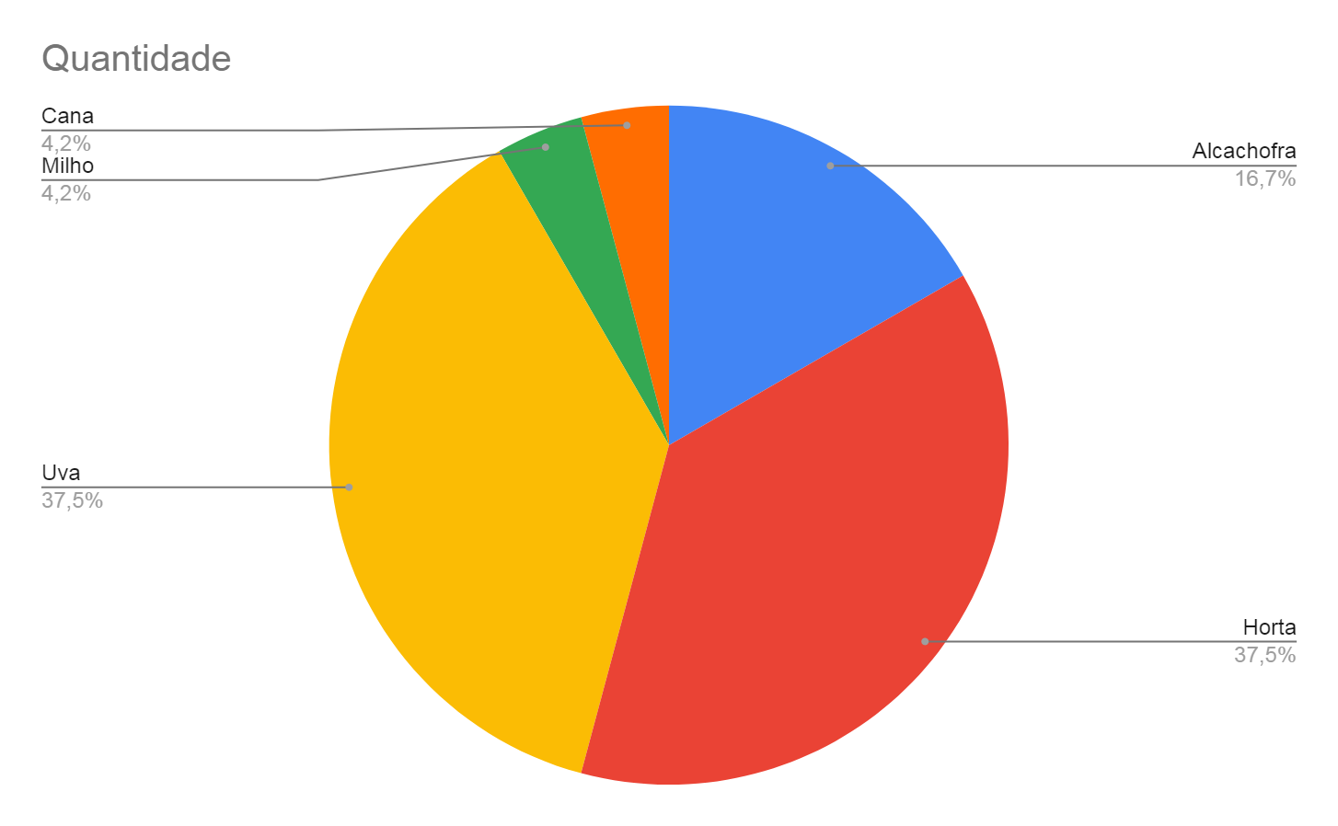Fonte: Elaboração própria (2019).

A análise final permitiu ao grupo notar uma desconexão acerca do significado de turismo rural para os empreendedores de São Roque: muitos citaram que o contato com a natureza bastava para que fosse classificado como turismo rural. É de extrema importância para o presente trabalho que a comunidade esteja consciente e alinhada, visto que o recorte inicial se dá neste segmento.

  - Caracterização dos Equipamentos e Serviços Turísticos de São Roque

Optou-se por dividir a análise nas três principais regiões visitadas e com maior número de estabelecimentos mapeados. Portanto, a análise a seguir traça um pequeno perfil dos equipamentos e serviços nas regiões do Roteiro do Vinho, Vila Darcy Penteado, Região Central e dos Pesqueiros. Tais regiões foram selecionadas por apresentar grande diversidade de equipamentos e serviços oferecidos, motivo pelo qual são pontos de captação de públicos variados.
Com grande concentração dos serviços de hospedagem na região Darcy Penteado, o município se destaca, principalmente, pela oferta de serviços de alimentação, que são predominantes nas outras regiões. A oferta de equipamentos ligados aos eventos tem, em sua maioria, um vínculo com o estabelecimento ligado à hospedagem ou alimentação e não é o principal serviço oferecido.

Gráfico 4 - Número de estabelecimentos por categoria
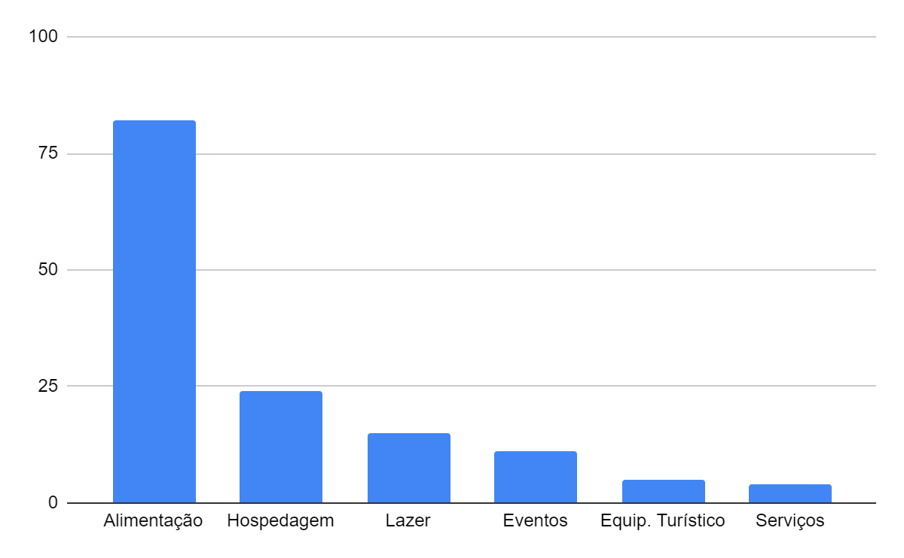
Fonte: PDTIS, 2016. Elaboração própria (2019).

    - Roteiro do Vinho

Com grande afluxo de visitantes aos fins de semana, os equipamentos localizados no Roteiro do Vinho são o principal ponto de visitação de São Roque. Região anteriormente dedicada exclusivamente à produção, hoje é focada em vendas não só do vinho, mas também de outras bebidas e produtos alimentícios: sucos, destilados, licores, espumantes, uvas, alcachofras, doces caseiros e vinagre.
De um mero produto, o vinho tornou-se uma experiência graças ao desenvolvimento de diversos serviços ligados ao enoturismo. Investindo alto na manutenção e divulgação do Roteiro do Vinho, os proprietários dos estabelecimentos da região buscam novos nichos de mercado e concentram seus esforços para que os visitantes não apenas passem o dia, mas também para que se hospedem.

Gráfico 5 - Demanda de Serviços no Roteiro do Vinho
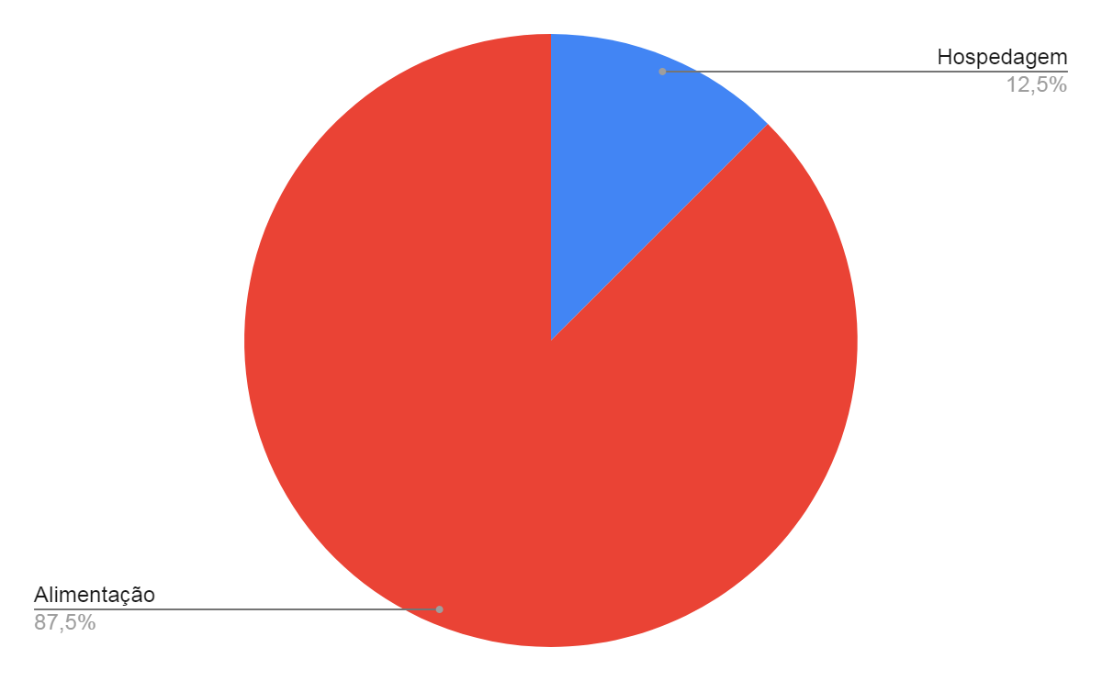
Fonte: PDTIS, 2016. Elaboração própria (2019).

Por agregar os serviços ligados à hospedagem, o Roteiro do Vinho possui alto grau de retenção de turistas. Porém, eles se diluem em outras regiões do município.

    - Vila Darcy Penteado

Por conta da pouca oferta de serviços auxiliares nas redondezas, os equipamentos da Vila Darcy Penteado têm que proporcionar não só a hospedagem, mas também a alimentação e as opções de lazer. Existem muitas pousadas, desde as pequenas até as de maior capacidade. Mas o atrativo diferenciado é o Hotel Villa Rosa que, de acordo com seu site, oferece 103 unidades habitacionais, sendo 85 apartamentos e 18 lofts.
Em sua maioria, os estabelecimentos dessa região são empresas familiares com poucos funcionários – o número só aumenta na alta temporada com a contratação de trabalhadores informais e temporários. O mesmo não acontece no Villa Rosa por dois motivos: a clientela consolidada, formada pela classe mais abastada da região próxima a São Roque, e durante o período de baixa ocupação, a captação de recursos por meio da realização de eventos corporativos dentro de seu complexo.
Diferentemente do Roteiro do Vinho, a Vila Darcy Penteado sofre com a sazonalidade porque a maior procura por seus equipamentos acontece somente no período de férias. Para diminuir esse impacto, os proprietários de alguns estabelecimentos de hospedagem se mobilizaram e criaram o Roteiro Vila Darcy Penteado. Porém, a pouca divulgação não atrai os visitantes.

Gráfico 6 - Demanda de Serviços na Vila Darcy Penteado
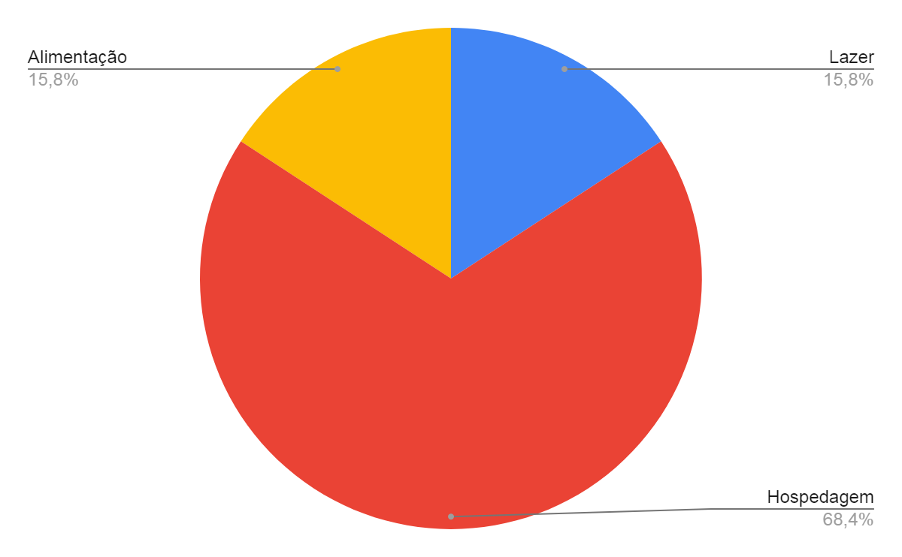
Fonte: PDTIS, 2016. Elaboração própria (2019).

    - Centro

Região com maior concentração de estabelecimentos e mais diversidade na oferta de serviços, principalmente os básicos como supermercados, farmácias, lotéricas e comércio de produtos variados. Daí o forte vínculo do centro com o cotidiano dos moradores.
Destaca-se o grande número de estabelecimentos que ofertam serviços de alimentação e bebidas, sejam restaurantes, bares ou lanchonetes. Alvos de uma alta demanda conseguiram, de forma orgânica, fazer com que sua capacidade seja suficiente para todo público.
Uma vez que a maioria de seus clientes é formada pelos moradores da cidade, os estabelecimentos do centro funcionam nos dias úteis e fecham as portas durante os fins de semana. Configura-se aí um mau aproveitamento porque, considerando que outros atrativos da cidade têm maior visitação aos sábados e domingos, se os estabelecimentos da região central abrissem também aos fins de semana, ampliariam consideravelmente a sua base de clientes.
O centro de São Roque conta ainda com um Posto de Informação Turística (PIT), porém, é subaproveitado por causa da baixa procura dos turistas durante os fins de semana.

Gráfico 7 - Demanda de Serviços no Centro
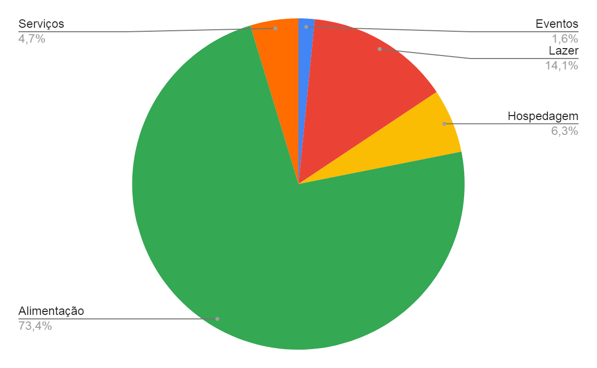
Fonte: PDTIS, 2016. Elaboração própria (2019).

    - Pesqueiros

Localizados no Bairro do São João Novo, os pesqueiros atraem moradores de cidades menores, vizinhas ao município de São Roque. Trata-se de um perfil de turista diferente daquele que visita a região do Roteiro do Vinho, pois têm menor poder aquisitivo e busca essencialmente os equipamentos de lazer. No entanto, esses dois perfis têm a mesma característica de não permanecer na cidade (ou vão embora ao mesmo dia que chegaram, ou pernoitam e vão embora ao dia seguinte). Com grande semelhança nos serviços oferecidos, a demanda nos pesqueiros distribui-se quase que de forma igualitária, pois cada estabelecimento é responsável por destacar seu diferencial e captar o público que, sem preferência por determinado estabelecimento, vai com a intenção de apenas de visitar o equipamento.
Assim como as vinícolas, os pesqueiros retêm os visitantes. Eles passam o dia no equipamento, dificultando o escoamento de afluxo para outras regiões.

  - Análise das potencialidades dos Equipamentos e Serviços Turísticos de São Roque

Para a análise de potencialidades, apresentada a seguir, o grupo optou pela matriz SWOT dos equipamentos e serviços relacionados ao ambiente externo e interno. As considerações foram baseadas nas pesquisas aplicadas em campo e durante as discussões para o desenvolvimento do trabalho.

    - Pontos Positivos
      - Oportunidade Ambiente Externo
- Uma vez que grande parte de seus equipamentos turísticos passou a focar na venda de itens produzidos nas vinícolas, constitui-se um cenário promissor para o fortalecimento do enoturismo na região do Roteiro do Vinho.
- Por um lado, a atual crise econômica nacional causou queda na demanda de viagens internacionais, cada vez mais caras e exclusivas às classes sociais de maior poder aquisitivo. Por outro, causou o aumento na demanda de turismo doméstico, principalmente em regiões mais próximas dos grandes centros. São Roque pode se aproveitar desse cenário, pois, além de sua localização próxima a São Paulo, já conta com roteiros de escala nacional.

      - Potencialidades do ambiente externo
- Ao mesmo tempo em que é um problema, a falta de serviços complementares no entorno dos seus estabelecimentos é uma potencialidade para os proprietários entrevistados. Para tanto é necessário expandir os serviços já existentes e implantar os serviços faltantes.
- Cientes da importância do turismo para São Roque, os empresários e prestadores de serviços estão engajados em promover as melhorias necessárias.
- O município tem atrativos únicos e bem estruturados para nichos de mercado que atraem cada vez mais turistas. Por exemplo, a Rota do Vinho é destaque em enoturismo e o Ski Mountain Park, no turismo de aventura. Ambos possuem clientela consolidada.
- A grande diversidade de categorias de hospedagem e serviços de alimentação atrai públicos distintos, ampliando a captação de recursos.
- Os serviços de alimentação do município têm variedade para atender altas demandas. Há potencialidade de crescimento se houver a expansão para áreas com menor afluxo de visitantes. Ressaltando que os turistas, mesmo com alto grau de retenção em certos equipamentos, acabam se diluindo por outras regiões do município.
- Segundo os moradores entrevistados, aumentando-se o nível de qualidade dos equipamentos turísticos o município atrairá maior número de visitantes. Para eles, outro potencial de crescimento é deixar os serviços mais acessíveis às classes mais simples da comunidade.

    - Pontos Negativos
      - Ameaças do Ambiente Externo
- Períodos de crise geram incerteza para empresários, investidores e os próprios turistas. Logo, a atual instabilidade política e econômica nacional é um entrave para o avanço do turismo em São Roque, assim como em todo o país.
- A flexibilização e desregulamentação de normas anteriores, trazida pela nova lei trabalhista de 2019, abriu margem para o aumento de trabalhadores informais e de menor qualificação nos equipamentos do município.
- Enquanto que em São Roque houve um declínio na qualidade dos serviços e equipamentos, outras regiões atuantes nos mesmos segmentos de turismo evoluíram e se consolidaram.

      - Fragilidades do Ambiente Interno
- A falta de serviços complementares para os meios de hospedagem demonstra a pouca capacidade do empresariado local em transformar essa deficiência numa oportunidade de implantar novos serviços.
- A descrença com relação às medidas para o crescimento do turismo, porque a percepção da sociedade civil é que as autoridades públicas são proprietárias dos maiores empreendimentos da cidade.
- O horário de funcionamento dos estabelecimentos do centro, apenas em dias úteis, inviabiliza o atendimento ao maior afluxo turístico em fins de semana.
- Outro ponto destacado pela opinião pública é que os equipamentos, serviços e atrativos atendem majoritariamente aos turistas. Sem a mesma dedicação à comunidade, há uma falta de identificação do morador com os atrativos do município.
- A distribuição irregular do afluxo turístico no município resulta na concentração de equipamentos na Rota do Vinho, a região mais visitada.
- A informalidade dos trabalhadores agravada pela baixa qualificação da mão de obra.
- Os vínculos empregatícios nos equipamentos passam por muitas questões trabalhistas.

- PATRIMÔNIO CULTURAL NO ESPAÇO RURAL

Aline Cristina Galvão
Gabriel Biz Tonin
Lara Akemi Lucchezi Miyahara

  - Procedimentos metodológicos
    - Dados levantados previamente

A seleção dos atrativos que constam neste capítulo foi feita a partir da consulta, no site do Senado Federal, do Artigo 216 da Constituição da República Federativa do Brasil. Outros dados levantados previamente foram extraídos do Plano Diretor de Turismo (PDTM) de São Roque: quais são os locais considerados como Recursos Turísticos Histórico-Culturais e as informações específicas sobre tais localidades.
As pesquisas feitas na internet (Figuras 16 e 17) antes da estada em São Roque permitiram ao grupo um conhecimento mais aprofundado durante a visita técnica e também a verificação das propriedades que ainda se encontravam em funcionamento.
Sítios e fazendas estão sinalizados por ícones na cor verde-escuro e verde-claro, sendo que os verde-escuros tiveram prioridade de visitação. As vinícolas estão sinalizadas por ícones nas cores laranja e vermelho, estas com prioridade. Já os ícones amarelos e azuis sinalizam, respectivamente, as localidades consideradas Recursos Turísticos Histórico-Culturais (com prioridade) e Recursos Turísticos Religiosos pelo Plano Diretor.

Figura 16 - Locais levantados em pesquisa de internet
Fonte: Elaboração própria com base no GOOGLE MAPS (2019).

Figura 17 - Legenda dos locais levantados em pesquisa de internet
Fonte: Elaboração própria com base no GOOGLE MAPS (2019).

    - Técnicas e métodos de investigação

A investigação de informações para a análise do patrimônio histórico-cultural de São Roque foi feita seguindo o método de hierarquização, com a inclusão de perguntas específicas no questionário de Demanda e no questionário de Equipamentos. Assim, o grupo teve uma visão mais clara para levantar hipóteses sobre o potencial de atratividade dos locais ou eventos do município.
Além da consulta de artigos acadêmicos de autores como Almeida (2009), Fernandes & Menezes (2009) e Dantas & Mello (2011), que contam com modelos de hierarquização aplicados em diferentes cidades brasileiras, também foi consultado o chefe da Divisão de Turismo, Sandro Cobello, para a extração de informações sobre os eventos que foram incluídos na hierarquização.
Para auxiliar na formulação dos questionários a serem aplicados durante as visitas técnicas, foi analisado o modelo proposto pelo Ministério do Turismo no Programa de Regionalização do Turismo (2007), adaptado da metodologia da Organização Mundial do Turismo (OMT) e do Centro Interamericano de Capacitação Turística (CICATUR).
Por fim, também foi seguida a definição de patrimônio cultural previsto no Artigo 216 da Constituição.

.
Constituem patrimônio cultural brasileiro os bens de natureza material e imaterial, tomados individualmente ou em conjunto, portadores de referência à identidade, à ação, à memória dos diferentes grupos formadores da sociedade brasileira.

Trata-se de uma definição de patrimônio cultural que envolve as formas de expressão; os modos de criar, fazer e viver; as criações científicas, artísticas e tecnológicas; as obras, objetos, documentos, edificações e demais espaços destinados às manifestações artísticas e culturais; os conjuntos urbanos e os sítios de valor histórico, paisagístico, artístico, arqueológico, paleontológico, ecológico e científico.
Segundo a “Lei do Tombamento”, o Decreto-Lei n°25/1937, o patrimônio material brasileiro consiste no conjunto de bens móveis e imóveis existentes no país e cuja conservação seja de interesse público, tanto pela sua vinculação a fatos memoráveis da história nacional ou pelo seu excepcional valor arqueológico ou etnográfico, bibliográfico ou artístico. Mesmo que muitos atrativos em São Roque não sejam de interesse público ou que não caibam ao tombamento (por serem de natureza privada), a plantação, a produção, a comercialização, o modo de preparo e o manejo de alcachofra podem ser considerados como um “modo de criar, fazer e viver”, conforme previsto na Constituição.
Já o patrimônio imaterial é definido pela UNESCO como as práticas, representações, expressões, conhecimentos e técnicas – com os instrumentos, objetos, artefatos e lugares culturais que lhes são associados – que as comunidades, os grupos e, em alguns casos os indivíduos, reconhecem como partes integrantes de seu patrimônio cultural. Por isso, as vinícolas e propriedades produtoras e revendedoras de alcachofra ou vinho podem ser consideradas como patrimônio imaterial e foram incluídas na Hierarquização de Atrativos.
Os eventos também se enquadram na concepção de patrimônio imaterial da UNESCO e conforme previsto na Constituição nacional também podem ser considerados “portadores de referência à identidade, à ação, à memória dos diferentes grupos formadores da sociedade brasileira”. Por isso, foram incluídos na Hierarquização de Eventos: a Expo São Roque Alcachofras e Vinhos, a Festa do Padroeiro, o Festival de Orquídeas e Plantas e o Festival das Cerejeiras.
Na Hierarquização de Atrativos foram mantidos os locais que já se encontravam classificados como Recursos Turísticos Histórico-Culturais no Plano Diretor de Turismo (PDTM), com exceção do Museu e Galeria Dom Ernesto de Paula e do Centro Esportivo Kokushikan Daigaku, visitado em função da inclusão do Festival das Cerejeiras. As seguintes localidades também se enquadram no que está previsto no Artigo 216 da Constituição brasileira: Sítio Santo Antônio, Casa-grande Do Carmo, Estação Ferroviária, Centro Cultural Brasital, Igreja da Matriz, Morro do Cruzeiro, Igreja São Benedito e o Atelier Paulo Grell.
A tabela a seguir foi elaborada a partir da classificação de Beni (2001, p. 307-311,), explicada na sequência:

Tabela 5 – Número de atrativos de São Roque segundo a classificação de Mario Beni
 | Monumentos | Sítios | Manifestações e Usos Tradicionais Populares
Número de Atrativos selecionados | 7 | 2 | 5
Fonte: Elaboração própria (2019).

    - Descrição do instrumento de coleta de dados

No intuito de classificar a potencialidade de um local para se tornar um atrativo turístico, foi utilizada a conceituação de Hierarquização de Atrativos desenvolvida por Almeida (2009) – daí foi elaborada uma tabela (APÊNDICE), aplicada em campo. Coube aqui a ampla base teórica trazida pelo autor para definir os principais aspectos dos atrativos e potenciais atrativos turísticos que se enquadram no escopo de patrimônio material e imaterial, tanto os histórico-culturais quanto os naturais. Também sob esse aspecto, Vilela de Almeida (2009) segue a proposta de Leno Cerro (1993, p.48), que utilizou e ampliou da hierarquização estabelecida pelo CICATUR/OEA (2007).
Da mesma forma que Vilela (2009), o grupo estabeleceu critérios de análise (APÊNDICE) e atribuiu notas em escala decrescente de 3 a 0 nos principais locais que os presentes autores consideraram fazer parte do patrimônio histórico-cultural são-roquense. A primeira variável (parâmetro A) busca avaliar o afluxo de turistas perante a capacidade do lugar em recepcionar os visitantes. A segunda variável (B), intitulada representatividade, busca compreender o valor do atrativo perante aos seus similares. A terceira variável (C) tem como objetivo entender a representatividade do local em meio à comunidade de São Roque.
As três primeiras variáveis foram pontuadas de acordo com as percepções pessoais do aplicador do questionário e de informações extraídas de conversas com os moradores nos locais visitados. A quarta (D), a quinta (E) e a sexta (F) variáveis nortearam a análise da qualidade da infraestrutura do atrativo e de seu entorno, bem como o estado das vias de acesso. Vegetação, hidrografia, lixo, banheiros, monitores, placas de orientação interna e sinalização, estacionamento, estradas e acesso do transporte público também foram incluídos na análise de infraestrutura.
Já os patrimônios histórico-culturais foram analisados levando-se em consideração os problemas de infraestrutura, por exemplo, paredes rachadas, umidade, pinturas descascadas e telhas faltando.
Por fim, depois de dar as notas de hierarquização aos Atrativos, dentro dos parâmetros apresentados, o grupo considerou a distância que os turistas estariam dispostos a percorrer para visitar determinado local como variável para aferir seu potencial de atratividade. Nesse sentido, por explicar o que representa cada nível de hierarquização, a tabela obtida na metodologia da OMT/CICATUR (2007) foi bem utilizada.
Uma vez que a tabela supracitada aborda a potencialidade máxima dos atrativos internacionais, o grupo utilizou as definições do parâmetro H para enquadrar os atrativos de São Roque nas Hierarquias 0, 1, 2 ou 3. Assim foi criada a tabela aplicada em campo (APÊNDICE).
As notas dos questionários foram somadas por atrativo e divididas por 10 (média ponderada). Com as pontuações finais, os atrativos foram enquadrados segundo as categorias propostas por Fernandes e Menezes (2009), porém, de acordo com a pontuação de 0 a 3:
• Hierarquia 0: Índice de atratividade de 0,00 a 0,75;
• Hierarquia 1: Índice de atratividade de 0,76 a 1,50;
• Hierarquia 2: Índice de atratividade de 1,51 a 2,25;
• Hierarquia 3: Índice de atratividade de 2,26 a 3,00.
A intenção inicial do grupo foi hierarquizar as vinícolas visitadas (contempladas como “Rota do Vinho”) a partir da soma de cada variável presente nas fichas individuais de cada vinícola. Com as somas, calcularíamos a média regular por variável. Porém, se adotássemos esse método, por causa da diversidade das vinícolas visitadas, as notas individuais iriam diminuir a nota final da Rota. Por isso, foi preenchida uma ficha considerando a Rota do Vinho como um todo e, assim, chegamos a uma representação fiel.
A média resultante das notas das oito propriedades visitadas – compreendidas como patrimônio imaterial – foi 2,1, deixando a Rota do Vinho com hierarquia 2. Com a ficha preenchida à parte, a hierarquia resultante foi 3, deixando a tabela final com maior coerência, como é possível observar a seguir:
Tabela 6 - Comparativo de notas da Rota do Vinho
Rota Do Vinho (média) | 05/10 06/10 10/11 | - | - | - | - | - | - | - | - | 175 | 2,1 | 2
Rota Do Vinho (ficha a parte) |  | 3 | 6 | 2 | 2 | 3 | 3 | 3 | 6 | 28 | 2,8 | 3
Fonte: Elaboração própria (2019).

A ficha de Hierarquização de Eventos foi preenchida considerando os dados extraídos da entrevista com Sandro Cobello, para que assim fosse possível considerar os eventos que não foram visitados – aqueles que não estavam acontecendo no período em que o grupo esteve em São Roque porque são realizados em outras datas ao longo do ano. Portanto, para preencher o item D, além da pesquisa na internet e das respostas dos questionários de Demanda, foram visitados os locais onde ocorreram as últimas edições dos eventos. Uma vez que qualidade e infraestrutura são fatores ligados a Eventos, os itens E e F foram unificados. Logo, ambos receberam a mesma nota a fim de não enviesar os eventos considerados na respectiva tabela de hierarquização.
Os questionários de Demanda mantiveram as perguntas padrão das fichas de hierarquização, com a inclusão de perguntas específicas e o aproveitamento de algumas perguntas do questionário de Equipamentos. Dessa forma, todas as análises ficaram de acordo com o método de hierarquização adotado pelo grupo.
No questionário de Demanda, as perguntas específicas tiveram como objetivo verificar o conhecimento dos turistas acerca dos atrativos de São Roque e avaliar quais locais, ou eventos, eles efetivamente visitaram (Apêndice Questionário de Demanda). Por sua vez, as perguntas específicas presentes no questionário de Equipamentos tiveram como objetivo agregar as percepções dos gestores a respeito das localidades à análise individual de cada propriedade.
No tocante as Notas de Hierarquização do Patrimônio Histórico-Cultural, as localidades e eventos foram categorizados de acordo com a classificação de Mario Carlos Beni (p. 307-311, 2001), que explicita o que são os patrimônios históricos e o que são os patrimônios culturais, por exemplo, as manifestações e os usos tradicionais populares. As localidades estão caracterizadas adiante, com as Notas de Hierarquização discriminadas, e se encontram contempladas nas seguintes categorias: Monumentos, Sítios e Manifestações e Usos Tradicionais Populares. Os dados para essa categorização foram retirados de sites oficiais e entrevistas com os chefes de Divisão responsáveis. Para categorizar o Quilombo e a Casa-grande do Carmo, a fim de englobar com maior fidelidade o contexto histórico, foram utilizados os estudos de Deborah Stucchi, Doutora em Ciências Sociais/UNICAMP e analista pericial em antropologia do Ministério Público Federal/SP, e de Rebeca Campos Ferreira, doutoranda em Antropologia Social/USP.

    - Estratégias para a realização do trabalho de campo

Os membros do grupo que foram a São Roque foram divididos em equipes, a fim de visitar e avaliar o maior número dos locais considerados para o modelo de hierarquização, dentro do período de três dias. Como resultado, contemplando 16 localidades e o evento Expo São Roque Vinhos e Alcachofra, 16 fichas de Hierarquização de Patrimônio Histórico-Cultural. No entanto, após uma segunda análise, constatou-se que a Fazenda Angolana, o Rancho Cavalo Mania e a Fazendinha Santa Adélia não possuem características de patrimônio histórico-cultural e, portanto, tais localidades foram descartadas desta categoria e alocadas na categoria Equipamentos. Assim, o total foi de 14 fichas de Hierarquização de Patrimônio Histórico-Cultural.
Foi realizada, no dia 7 de novembro de 2019, uma segunda visita técnica para avaliar os locais que não tinham sido visitados entre os dias 4 e 6 desse mesmo mês: o Morro do Cruzeiro, a Igreja Matriz, a Igreja São Benedito, a Destilaria Stoliskoff e o Centro Esportivo Kokushikan Daigaku, resultando no total de 19 fichas de Hierarquização de Patrimônio Histórico-Cultural.

  - Caracterização do Patrimônio Cultural no Espaço Rural

Para categorizar cada atrativo de São Roque, foi utilizada a classificação de Beni (2001) que conceitua como Patrimônio Cultural: “Todas as obras – bens imóveis e móveis – produzidas pelo homem (...) consideradas testemunhos culturais (...) desde que permitam a visitação pública e/ou sejam elementos componentes da paisagem e do ambiente interno dos roteiros turísticos” (p. 307-311, 2001). Aí se incluem elementos da arquitetura civil (casarões, hospitais, casas da câmara, museus etc.) e elementos de arquitetura religiosa (igrejas, capelas, basílicas etc.).
Outras conceituações de Beni (2001) utilizadas pelo grupo:
1. Para englobar os atrativos na categoria Sítios: “Áreas consideradas testemunho cultural do homem pela homogeneidade e interesse especialmente artístico, histórico, científico e lendário (...) se caracterizam por: locais de interesse cultural e histórico em razão de sua estrutura e morfologia urbana e da homogeneidade e unidade da arquitetura; locais evocativos de acontecimentos cívicos, históricos e lendários; locais de interesse arqueológico e paleontológico” (p. 307-311, 2001).
2. Para englobar os atrativos na categoria Manifestações e Usos Tradicionais Populares: “Todas as práticas culturais que são tidas como específicas do próprio local ou da região que as integram (...) como atividades cotidianas e festivas de ordem sacra ou profana, de caráter popular e folclórico, consideradas objeto de apreciação e/ou participação turística” (p. 307-311, 2001). Aí se incluem festas (religiosas, populares, folclóricas e cívicas), comemorações, feiras, mercados e outras atividades (entre elas, gastronomia típica e artesanato).
As informações a respeito dos locais englobados na categoria Eventos e de outros descritos a seguir foram obtidas: nos sites oficiais de cada local, no site da Prefeitura de São Roque e em conversas com funcionários e guias durante as visitas técnicas.

    - Monumentos
      - Capela e Sítio Santo Antônio

Tabela 7 - Notas de Hierarquização da Capela e do Sítio Santo Antônio
Atrativo | Data da visita | Grau de uso atual | Repre-sentati-vidade (peso 2) | Apoio local | Conser-vação do entorno | Quali-dade | Infra-estru-tura | Aces-so | Poten-cial (peso 2) | Total | Média | Hie-rar-quia
Capela  e Sítio Santo Antônio | 05/10 | 1 | 6 | 2 | 2 | 3 | 2 | 1 | 4 | 21 | 2,1 | 2
Fonte: Elaboração Própria (2019).

Localizada dentro do Sítio Santo Antônio, a Capela de mesmo nome representa a arquitetura do período colonial do Brasil. Em 1640, o bandeirante Fernão Paes de Barros construiu uma casa-grande que já tinha uma capela. Por sua vez, construída em 1862, a Capela Santo Antônio pertenceu ao Barão de Piratininga no século XIX e a Mário de Andrade, a partir de 1937. Após sua morte, o Sítio Santo Antônio foi doado para o Instituto do Patrimônio Histórico e Artístico Nacional (IPHAN), que o tombou como Patrimônio Histórico em 1941.
Tanto a casa-grande do sítio quanto a Capela Santo Antônio possuem paredes feitas seguindo a técnica denominada Taipa de Pilão, feitas de terra comprimidas em formas de madeira. Na Capela, as telhas ainda conservam seu formato original que, abaulado e mais largo numa das extremidades, as deixa em tamanhos e aspetos heterogêneos.
Na década de 40, foi realizada a primeira restauração do conjunto arquitetônico do sítio e em 1965, houve uma restauração das tábuas do altar principal, no interior da Capela Santo Antônio.
Classificada como Hierarquia 2 na tabela 7, com nota média 2,1, seu grau de visitação atualmente é baixo, por isso, a nota 1 em Grau de Uso Atual. Porém, as respostas do questionário de Demanda e do questionário Comunidade evidenciam o interesse tanto dos moradores quanto de diversos turistas em aperfeiçoar o local para que seja ser mais convidativo. É notório o reconhecimento enquanto patrimônio histórico, porém, os problemas de Infraestrutura levaram o local à nota 2 nesse quesito: o banheiro carece de reforma, o acesso para pessoas com mobilidade reduzida é basicamente impossível – porque o trajeto que leva à casa-grande e à Capela Santo Antônio é entre a mata com muitas elevações e para entrar na Capela Santo Antônio, é necessário subir uma escadaria com degraus de pedra, de tamanhos irregulares (Figuras 18 e 19). Por não permitir condições de igualdade a todos os visitantes, foi atribuída a nota 1 no quesito Acesso. É um atrativo único, justificando a nota 6 (já com o peso 2 aplicado) em Representatividade. O entorno é bem conservado, mas, por causa do trecho com estrada de terra, finalizou com nota 2 no quesito Conservação. A nota total da Capela Santo Antônio foi 21.

Figura 18 - Capela Santo Antônio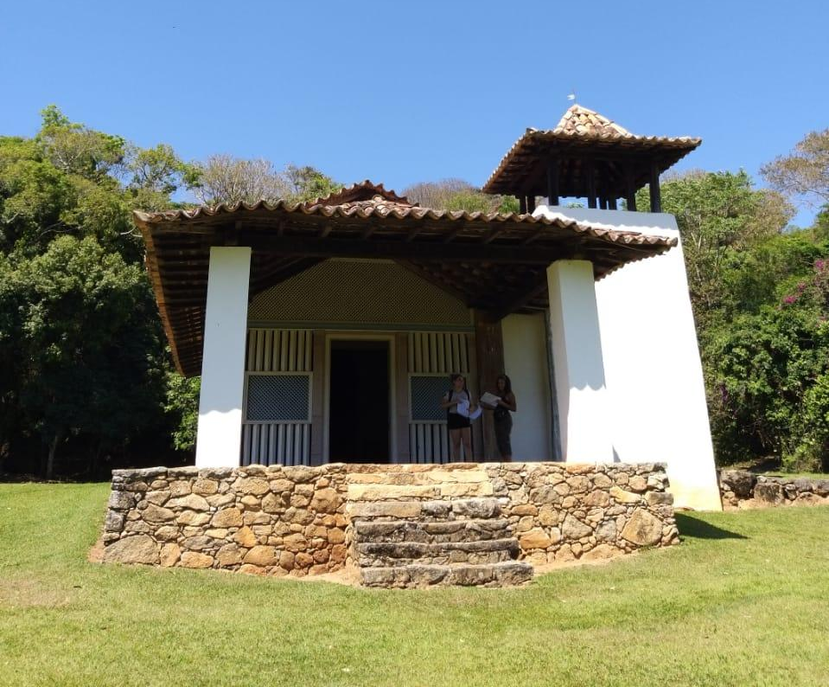
Fonte: Elaboração Própria (2019).

Figura 19 – Casa-grande do Carmo
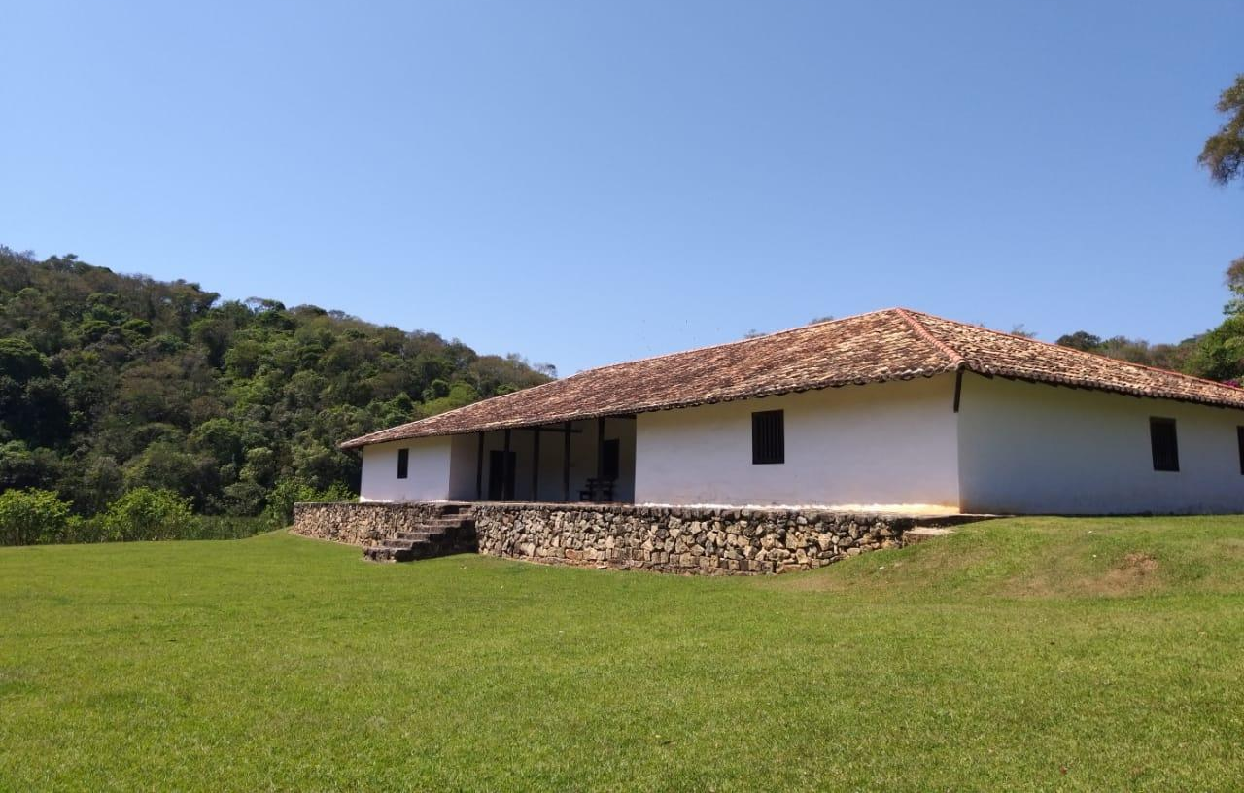
Fonte: Elaboração Própria (2019).

      - Igreja Matriz

Tabela 8 - Notas de Hierarquização da Igreja Matriz
Atrativo | Data da visita | Grau de uso atual | Representatividade (peso 2) | Apoio local | Conservação do entorno | Qualidade | Infraestrutura | Acesso | Potencial (peso 2) | Total | Média | Hierarquia
Igreja Matriz | 07/11 | 0 | 4 | 3 | 2 | 3 | 2 | 2 | 2 | 18 | 1,8 | 2
Fonte: Elaboração própria (2019).
Fundada em meados do século XVII, antes mesmo do reconhecimento de São Roque como município (ocorrido no século XIX), a Igreja Matriz passou por duas reformas em sua história: a primeira, de 1836 a 1837, e a segunda em 1872, quando foram feitos o reparo no relógio de sua torre e a repintura da fachada e das paredes internas. Porém, nada disso existe mais. Em 1937 houve uma reconstrução total e passou a ser chamada de Nova Igreja da Matriz.
Do século XVII até o XX, tinha a função de depositório dos registros de batismos, nascimentos e óbitos na cidade – documentos posteriormente realocados para a guarda da Arquidiocese de São Paulo. No geral, está em bom estado de conservação, sem a necessidade de nova pintura e sem rachaduras e sinais de desgaste nas paredes.
Na tabela 8, a Igreja Matriz foi classificada como Hierarquia 2, com nota média 1,8. A partir da conversa com o chefe da Divisão de Turismo e também da visita técnica, foi perceptível o apoio da comunidade, que é marcada pela religiosidade: havia quantidade significante de moradores rezando, por isso, foi atribuída a nota 3 em Apoio Local. Uma vez que, apesar de existirem poucos atrativos similares a este (por isso, nota 4 (já com o peso 2 aplicado) no quesito Representatividade), a pouca presença de turistas justifica a nota 0 no quesito grau de uso atual. O desinteresse dos turistas em visitar este atrativo foi confirmado em suas respostas do Questionário de Demanda. A conservação do entorno foi considerada boa, não havia lixo na rua e a correta iluminação pública transmite a sensação de segurança durante a noite. Porém, a sensação de imersão no atrativo foi prejudicada pelas músicas altas tocadas pelos alto-falantes nas portas dos comércios. Uma vez que os visitantes se sentem incomodados com este fato, foi atribuída a nota 2 no quesito Representatividade. Os quesitos Acesso e Infraestrutura, ambos com nota 2, necessitam de melhorias e intervenções porque, apesar da acessibilidade proporcionada pelas rampas (Imagem 6), não há estacionamento próprio e dificilmente encontram-se vagas no entorno. A localização no centro da cidade e a boa sinalização são facilidades de acesso a Igreja Matriz, porém, cercada de vias estreitas, os ônibus não conseguem chegar até lá. Sua nota total foi 18.

Figura 20 - Igreja Matriz
Fonte: TripAdvisor (2019).

      - Igreja São Benedito

Tabela 9 - Notas de Hierarquização da Igreja São Benedito
Atrativo | Data da visita | Grau de uso atual | Representatividade (peso 2) | Apoio local | Conservação do entorno | Qualidade | Infraestrutura | Acesso | Potencial (peso 2) | Total | Mé-dia | Hierar-quia
Igreja São Benedito | 07/11 | 0 | 4 | 3 | 2 | 3 | 2 | 2 | 2 | 18 | 1,8 | 2
Fonte: Elaboração Própria (2019).

Construída em 1855, em homenagem a São Benedito – seguindo a técnica Taipa de Pilão, assim como a Capela Santo Antônio. Depois de um período abandonada, no qual serviu como extensão da Igreja Matriz, passou por uma reforma e voltou a receber a população em suas missas e eventos, principalmente as reuniões dos grupos de corais. A Igreja São Benedito abriga anualmente, nos dias 3, 4 e 5 de janeiro, a festa de seu santo padroeiro.
Na tabela 9, foi classificada como Hierarquia 2, com nota média 1,8. Foi possível observar que o grau de visitação de turistas é ainda menor que da Igreja Matriz, por isso foi atribuída a nota 0 no quesito Grau de Uso Atual, porém, por causa do grande apoio da comunidade de moradores, finalizou com nota 3 em Apoio Local. Uma vez que não há igrejas católicas similares, justifica a nota 4 (já com o peso 2 aplicado) em Representatividade. Por estar localizada na região central, tem boa Conservação do Entorno, as ruas são limpas e os pontos comerciais são bem organizados, nota 2 nesse quesito A nota 3 em Qualidade deve-se a boa conservação do ambiente interno e da fachada. Tem condições adequadas de sinalização e melhor acessibilidade para pessoas com mobilidade reduzida que a da Igreja da Matriz (para entrar na Igreja de São Benedito é necessário subir apenas um degrau). No entanto, existe a mesma dificuldade para se chegar de ônibus e o mesmo problema com relação a vagas para estacionar carros. Dessa forma, a Igreja São Benedito finalizou com nota 2 no quesito Acesso. Sua nota total foi 18.

Figura 21 - Igreja São Benedito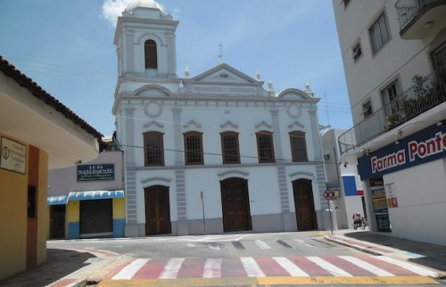
Fonte: Prefeitura de São Roque (2019).

      - Casa-grande do Carmo

Tabela 10 - Notas de Hierarquização da Casa-grande do Carmo
Atrativo | Data da visita | Grau de uso atual | Repre-sen-tativi-dade (peso 2) | Apoio local | Conser-vação do entorno | Qua-lida-de | Infraes-tru-tura | Aces-so | Poten-cial (peso 2) | To-tal | Mé-dia | Hie-rar-quia
Casa-grande do Carmo | 06/10 | 0 | 6 | 0 | 0 | 0 | 0 | 0 | 0 | 6 | 0,6 | 0
Fonte: Elaboração própria (2019).
Localizada em meio aos 2.175 alqueires da Fazenda do Carmo, pertenceu no século XVII à Província Carmelita Fluminense (PCF) e foi administrada por uma ordem de religiosos que passaram a dividir suas responsabilidades com os escravos cativos da fazenda a fim de lhes proporcionar certa autonomia.
A partir da década de 1850, as leis imperiais passaram a restringiram as ordens religiosas, submetendo o grupo da PCF e outros à autoridade de visitadores apostólicos e ao controle dos relatórios ministeriais. Tal mudança causou drástica redução no número de religiosos do quadro administrativo, comprometendo significativamente a preservação desse vasto patrimônio (MOLINA, 2006). Como alternativa para a manutenção, começou o processo de arrendamento de terras e dos escravos cativos. Em 1866, por causa do arrendamento ao Barão de Bela Vista (que já era proprietário de muitas terras no Vale do Paraíba), uma parte da Fazenda do bairro do Carmo foi integrada a Fazenda do bairro Sorocamirim.
Na tabela 10, a Casa-grande do Carmo atingiu Hierarquia 0, com nota média 0,6: atualmente está em ruína e, localizada numa propriedade privada, tem acesso restrito. O visitante tem que aguardar que alguém de dentro venha abrir o portão, fato que justifica a nota 0 nos quesitos Uso Atual e Acesso. Depois de percorrer um caminho de terra com algumas elevações, é possível perceber de imediato o abandono e descuido, existindo o risco de desabamento tanto da casa-grande quanto da senzala (Figuras 22 e 23). A senzala encontra-se ainda em pior estado – já ocorreu o desabamento parcial de sua estrutura – justificando as notas 0 em Qualidade e Infraestrutura. A nota total da Casa-grande do Carmo foi 6.

Figura 22 - Casa-grande do Carmo
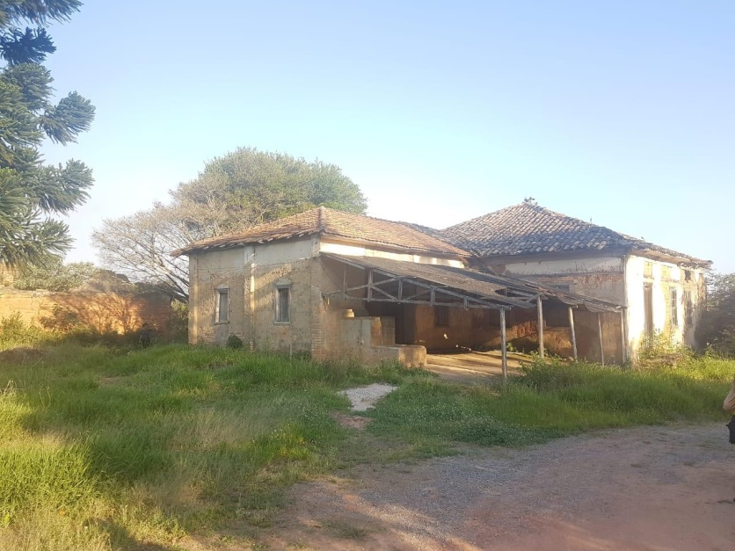
Fonte: Elaboração Própria (2019).

Figura 23 - Senzala do Carmo
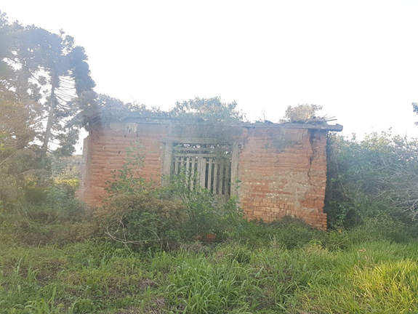
Fonte: Elaboração Própria (2019).

      - Estação Ferroviária

Tabela 11 - Notas de Hierarquização da Estação Ferroviária
Atrativo | Data da visita | Grau de uso atual | Representatividade (peso 2) | Apoio local | Conservação do entorno | Qualidade | Infraestrutura | Acesso | Potencial (peso 2) | Total | Média | Hierarquia
Estação Ferroviária | 06/10 | 1 | 6 | 2 | 2 | 1 | 1 | 3 | 0 | 16 | 1,6 | 2
Fonte: Elaboração própria (2019).

Fundada em 1875, a Estação Ferroviária de São Roque pertenceu à famosa extinta linha E. F. Sorocabana. A atual configuração do prédio é proveniente de uma reforma em 1928 e muitos são-roquenses dizem que nos anos 50 abrigou um bar famoso pela oferta de vinhos produzidos na cidade. Fechada em 1976, voltou a operar somente em dias de semana; a partir dos anos 90 foi sendo gradativamente abandonada, até a interrupção definitiva do transporte de passageiros em 1999, ano em que o prédio da estação passou a ser propriedade da Polícia Militar do Estado de São Paulo. Posteriormente houve uma reforma por parte da prefeitura, que apresentou a CPTM o projeto de um Trem Turístico. Projeto negado e engavetado, em 2009 a prefeitura adquiriu um Trem Maria Fumaça, exposto para visitação em 2013.
Na tabela 11, a Estação Ferroviária foi classificada como Hierarquia 2, com nota média 1,6. Atualmente recebe uma quantidade razoável de turistas, porém, muito pequena perante sua área total. Por esse motivo, foi atribuída a nota 1 no quesito Grau de Uso Atual. É o único atrativo na cidade desse tipo, justificando a nota 6 (já com peso 2 aplicado) em Representatividade. Uma vez que a comunidade local que não se sente tão ligada ao que lá se vê atualmente, recebeu nota 2 no quesito Apoio LocaL. A Conservação do Entorno recebeu nota 2, porque, apesar de adequada, tem a circulação prejudicada pelo grande número de carros de autoescola. Foi dada a nota 3 no quesito Acesso, por estar em boas condições nesse sentido. No quesito Infraestrutura, foi atribuída nota 1: os banheiros estavam muito sujos e não há nenhuma condição de entrada de pessoas com mobilidade reduzida no Trem Maria Fumaça. Na visita técnica, o grupo constatou que há um funcionário que, vestido como Barão do Café, é somente uma distração sem serventia: em nenhum momento ele deu informações, nem sobre a estação, nem sobre o trem. Uma vez que não há informações em nenhum ponto da estação, ele poderia ser aproveitado como guia turístico. Por esses motivos, recebeu nota 2 em Qualidade. Em suma, a Estação Ferroviária de São Roque é meramente uma experiência de observação. Sua nota total foi 16.

Figura 24 - Estação Ferroviária
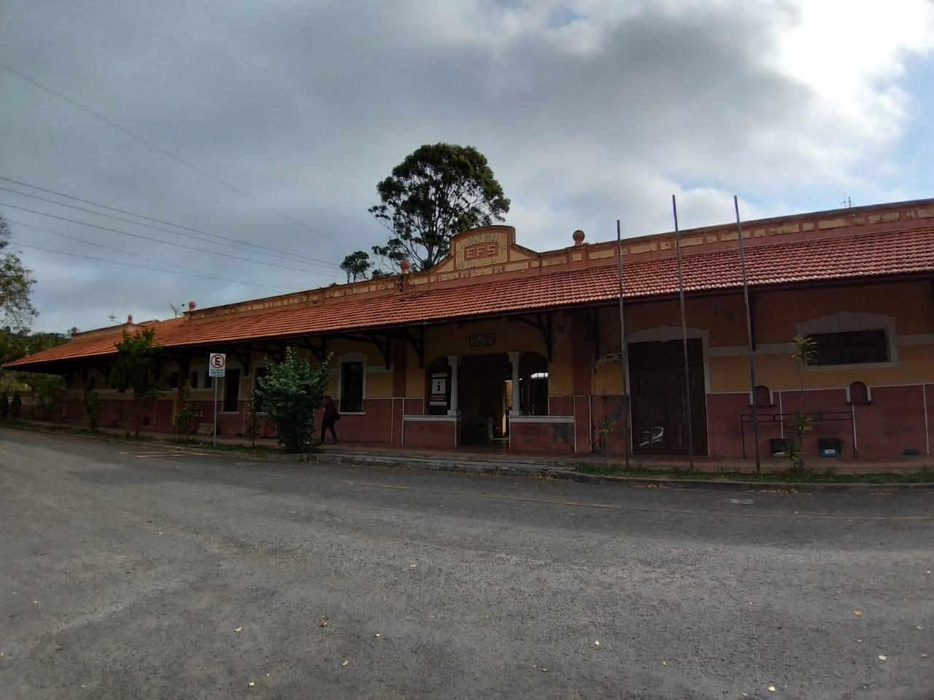
Fonte: Elaboração própria (2019).

Figura 25 - Trem da Estação Ferroviária
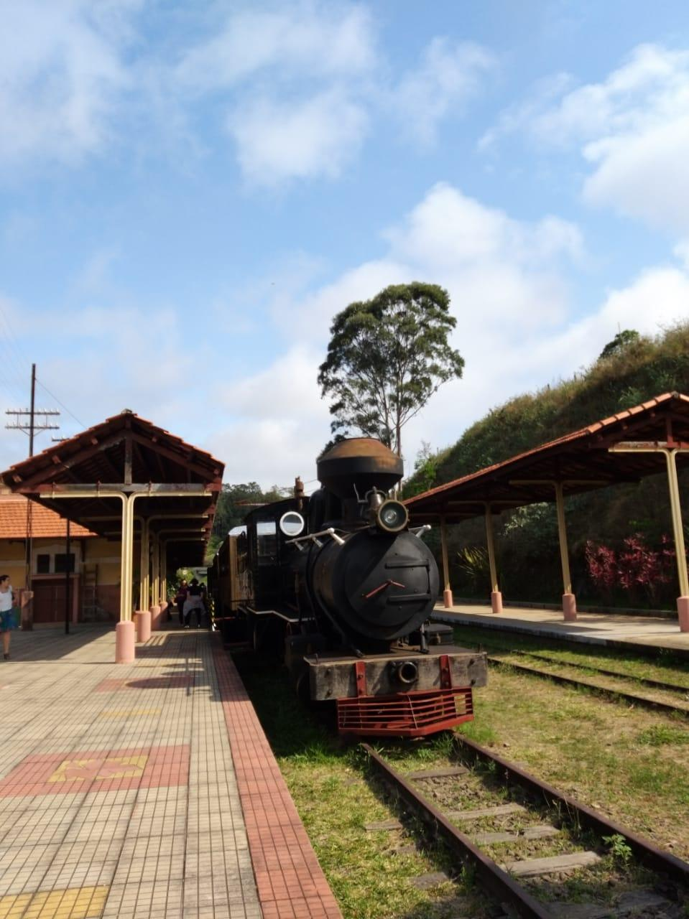
Fonte: Elaboração própria (2019).
      - Atelier Paulo Grell

Tabela 12 - Notas de Hierarquização do Atelier Paulo Grell
Atrativo | Data da visita | Grau de uso atual | Representatividade (peso 2) | Apoio local | Conservação do entorno | Qualidade | Infraestrutura | Acesso | Potencial (peso 2) | Total | Média | Hierarquia
Atelier Paulo Grell | 05/10 | 1 | 6 | 0 | 3 | 3 | 3 | 3 | 2 | 20 | 2,1 | 2
Fonte: Elaboração própria (2019).

Localizado no imóvel onde funcionava o Espaço Rincão 58, o Atelier Paulo Grell oferece oficinas e workshops de arte em cerâmica, com preço médio de R$70,00, turismo de experiência e gastronomia. É um ambiente familiar que, além da experiência em artesanato, envolve os visitantes em torno da história dos proprietários e protagonistas Paulo Grell, ceramista e oficineiro, e Maria Inês Grell, psicopedagoga e mãe de Paulo.
A cerâmica é produzida por uma mistura de argila e outras matérias-primas inorgânicas que precisam ser queimadas em alta temperatura. Uma vez que os fornos demoram dois ou mais dias para atingir o ponto ideal, para que os visitantes não tenham que permanecer em São Roque, o workshop oferecido no Atelier Paulo Grell envolve, além do dia da aula, uma segunda etapa para que os alunos retornem no dia da queima e saiam com suas peças prontas.
Aproveitando a localização em área rural, também são oferecidas aulas práticas que envolvem o manejo de plantas para utilização em artesanato. Por causa desse contato direto com a natureza, a visita acaba se tornando uma experiência terapêutica.
Na tabela 12, atingiu Hierarquia 2, com nota final 2,1. Considerando os argumentos supracitados, o Atelier Paulo Grell trata-se de um atrativo singular, justificando a nota 6 em Representatividade. Apesar de não haver visitantes no dia da visita técnica, a partir de uma conversa com Maria Inês, foi possível entender que a maioria dos visitantes são provenientes da cidade de São Roque e de São Paulo, normalmente de escolas ou público específico que busca este tipo de experiência, o que justifica a nota 1 para o Grau de Uso Atual. Por se tratar da própria residência dos proprietários, é um local bem conservado e com manutenção adequada, Qualidade e Infraestrutura receberam nota 3. A nota total do Atelier Paulo Grell foi 20.
Figura 26 - Workshop de cerâmica no Atelier Paulo Grell
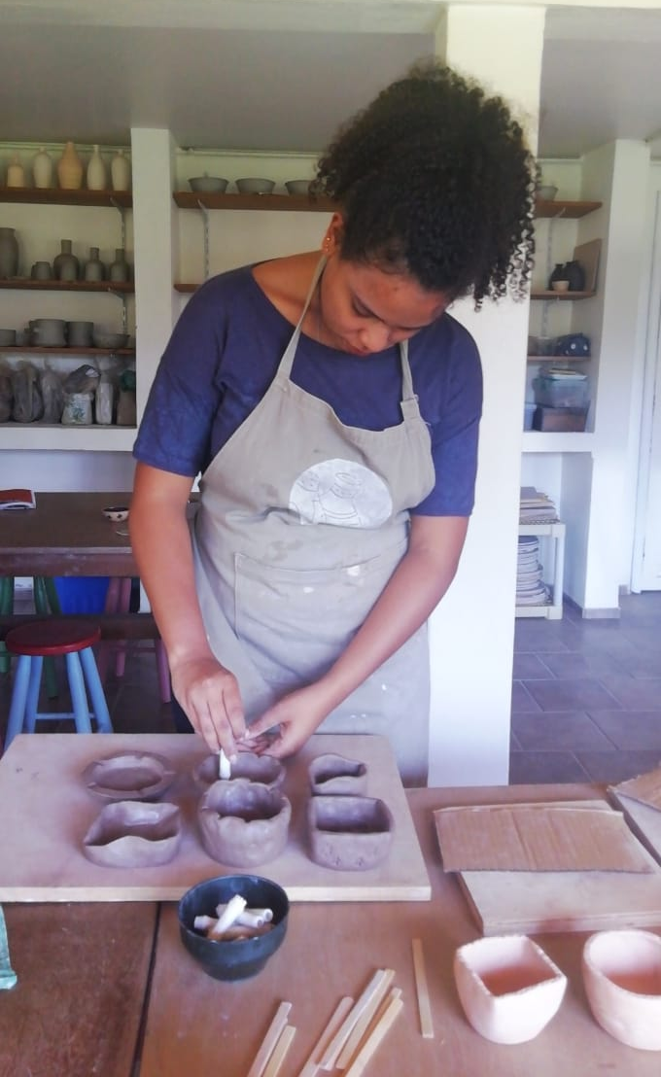
Fonte: Elaboração própria (2019).
      - Centro Cultural Brasital

Tabela 13 - Notas de Hierarquização do Centro Cultural Brasital
Atrativo | Data da visita | Grau de uso atual | Representatividade (peso 2) | Apoio local | Conservação do entorno | Qualidade | Infraestrutura | Acesso | Potencial (peso 2) | Total | Média | Hierarquia
Centro Cultural Brasital | 4/10 | 1 | 6 | 3 | 2 | 2 | 1 | 3 | 2 | 20 | 2 | 2
Fonte: Elaboração própria (2019).

A Brasital foi uma das primeiras indústrias têxteis do estado de São Paulo, fundada no século XIX. O prédio foi construído pelo italiano Enrico Dell’Acqua, na esperança de expandir suas exportações para Itália e Argentina. Em 1899 passou sua direção para uma sociedade anônima e ganhou novo nome: “Società de Esportazione Enrico Dell’Acqua”. 20 anos mais tarde ganhou seu nome atual, Brasital, uma junção entre Brasil e Itália. A indústria foi fechada em 1970 e reinaugurada 17 anos mais tarde como “Centro Educacional e Cultural Brasital”, no dia 1º de maio de 1987.
Atualmente representa um importante espaço de lazer e cultura para a população, pois conta com biblioteca, brinquedoteca, trilhas pela mata, atividades esportivas e cursos profissionalizantes. Também realiza diversos eventos focados na divulgação da cultura geral, fazendo shows de música, teatro, cinema e dança.
Na tabela 13, foi classificada como Hierarquia 2, com nota média 2. A partir da conversa com o chefe da Divisão de Cultura, Emir Afonso, e da visita técnica, foi possível observar grande apoio da comunidade local e baixo grau de visitação de turistas, fato confirmado na pesquisa de demanda, por isso, as notas 1 para Grau de Uso Atual e 3 para Apoio Local. É um local único na cidade, pois poucos exercem as aulas de cerâmica e os que oferecem não têm o mesmo destaque, por isso foi dada a nota 6 (já com o peso 2 aplicado) no quesito Representatividade. A Conservação do Entorno é o razoável, mas, necessitando de intervenções, ficou com nota 2. Por causa dos banheiros mal sinalizados (em vez das convencionais placas acrílicas, folhas de papel A4 coladas com durex nas paredes) e em mau estado de conservação, foi atribuída a nota 1 em Infraestrutura. Também por causa de tais problemas, a Qualidade do Centro Cultural foi avaliada com nota 2. Por ser um local fácil de chegar e por ter boa sinalização indicativa na cidade, foi atribuída a nota 3 no quesito Acesso. A nota total do Centro Cultural Brasital foi 20.

Figura 27 - Centro Cultural Brasital
Fonte: TripAdvisor (2019).

    - Sítios
      - Quilombo do Carmo

Tabela 14 - Notas de Hierarquização do Quilombo do Carmo
Atrativo | Data da visita | Grau de uso atual | Representatividade (peso 2) | Apoio local | Conservação do entor-no | Qualidade | Infraestrutura | Acesso | Potencial (peso 2) | Total | Média | Hierarquia
Quilombo do Carmo | 06/10 | 0 | 4 | 1 | 0 | 0 | 0 | 1 | 0 | 8 | 0,6 | 0
Fonte: Elaboração própria (2019).

No Brasil colonial, os quilombos eram as comunidades formadas por escravos fugidos das fazendas. Formada no Brasil em 1723, a Ordem de Nossa Senhora do Carmo abrigou alguns deles, dando origem ao nome do local, o Quilombo do Carmo. Lá se encontram as ruínas da senzala e da casa-grande e também uma comunidade remanescente dos descendentes dos escravos. Daí o seu reconhecimento como Patrimônio Cultural pelo Ministério da Cidadania, por meio da Fundação Cultural Palmares – instituição que atua para promover e preservar a cultura negra brasileira e responsável pelo reconhecimento de regiões quilombolas para a posterior titulação das terras – como um “Remanescente de Quilombo e Patrimônio psico-sócio cultural e econômico” (Diário Oficial, 28 agosto de 2000).
Na tabela 14, foi classificada como Hierarquia 0, com nota média 0,6. A visita técnica e uma conversa com um vereador de São Roque permitiram ao grupo perceber que a comunidade lá residente reluta em reconhecer sua identidade enquanto quilombolas, por diferentes motivos, entre eles a miscigenação. Dessa forma, configurou-se a desapropriação cultural.
Por causa desse baixo envolvimento da comunidade local, apesar do aspecto histórico singular, recebeu nota 4 em Representatividade. As notas de Conservação do Entorno, Qualidade e Infraestrutura zeraram porque não há mínima infraestrutura para a atividade turística, nem para o etnoturismo, nem para o turismo comunitário. A nota total do Quilombo do Carmo foi 8.

Morro do Cruzeiro

Tabela 15 - Notas de Hierarquização do Morro do Cruzeiro
Atrativo | Data da visita | Grau de uso atual | Representatividade (peso 2) | Apoio local | Conservação do entorno | Qualidade | Infraestrutura | Acesso | Potencial (peso 2) | Total | Média | Hierarquia
Morro do Cruzeiro | 07/11 | 1 | 4 | 2 | 1 | 1 | 1 | 1 | 2 | 13 | 1,3 | 1
Fonte: Elaboração própria (2019).

Um dos pontos de maior altitude de São Roque, o Morro do Cruzeiro proporciona uma bela visão panorâmica. Em seu topo, há uma grande cruz e a estátua do santo padroeiro, instalada após a demolição da antiga Igreja Matriz. Tal estátua é o ponto de partida da Novena do Morro do Cruzeiro, procissão que abre o calendário das festividades religiosas realizadas anualmente em agosto, atraindo inúmeros fiéis para a cidade.
Na tabela 15, atingiu a hierarquia 1, com nota 1,3. Apesar da pouca presença de pessoas no dia da visita técnica, foi possível perceber que o local é frequentado pela comunidade porque foram encontradas velas e outros materiais usados em rituais religiosos. Ao mesmo tempo em que comprova a visitação, tal cenário passa a impressão de descuido, corroborada pelo mau estado de conservação das estruturas. Daí se justifica a nota 1 em grau de Uso Atual e Qualidade.
A sinalização indicativa na cidade necessita de melhorias. Existem linhas de ônibus que vão até o morro, porém, para se chegar ao topo, somente de carro. A subida é asfaltada, mas, por ser íngreme, torna-se uma caminhada muito cansativa. Por esses motivos, foi atribuída a nota 1 no quesito Acesso. Por se tratar de um ponto de passagem, sem recursos para permanência (por exemplo, não há sanitários), o Morro do Cruzeiro recebeu nota 1 em Infraestrutura. Sua nota total foi 13.

Figura 28 - Vista do Morro do Cruzeiro
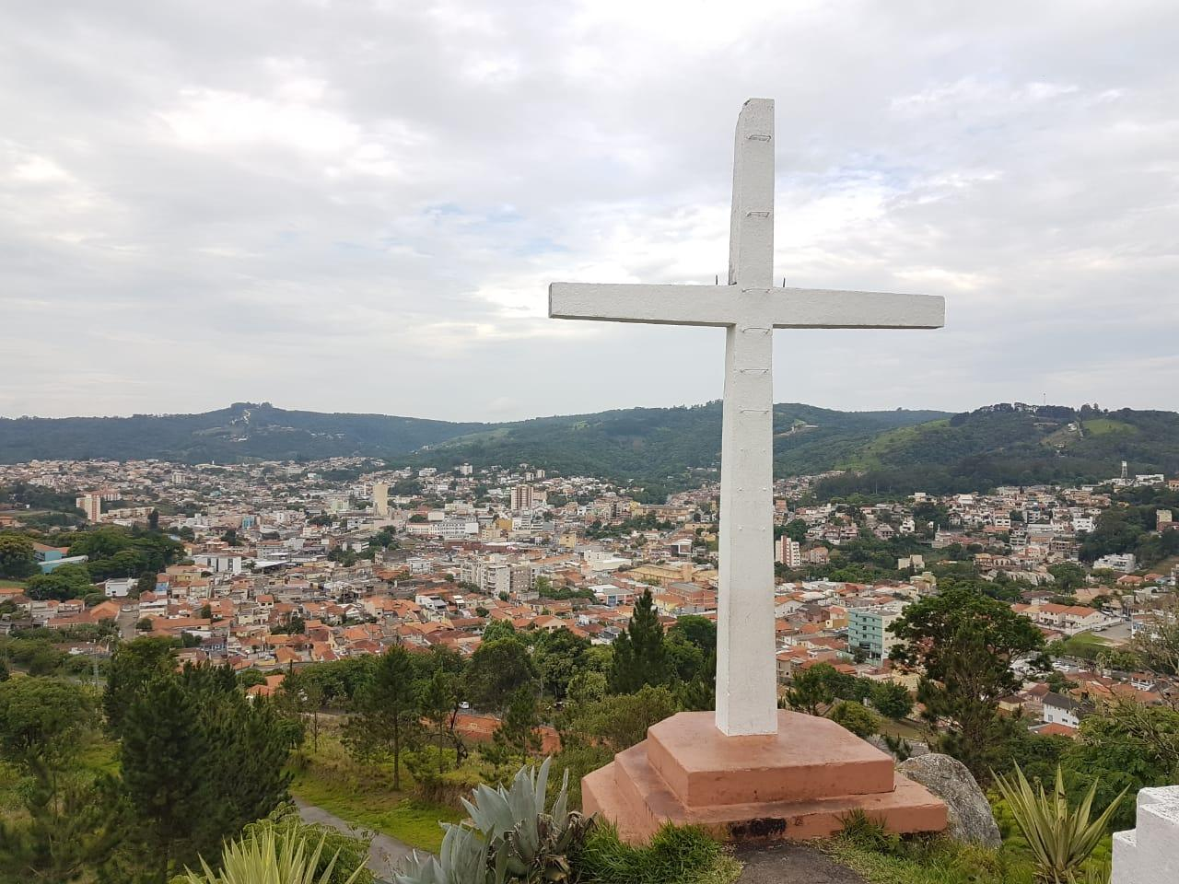
Fonte: Elaboração própria (2019).

Figura 29 - Estátua do Morro do Cruzeiro
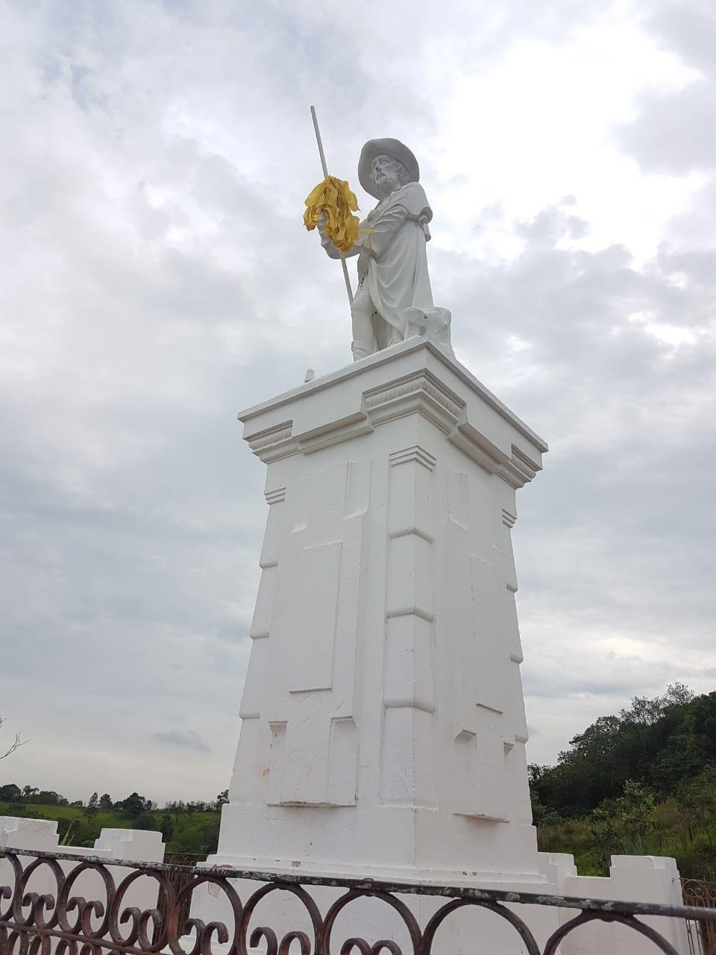
Fonte: Elaboração própria (2019).

    - Manifestações e Usos Tradicionais e Populares
      - Expo São Roque

Tabela 16 - Notas de Hierarquização da Expo São Roque
Atrativo | Data da visita | Grau de uso atual | Represen-tatividade (peso 2) | Apoio local | Conservação do entor-no | Qualidade | Infraestrutura | Acesso | Potencial (peso 2) | Total | Média | Hierarquia
Expo São Roque | 04/10 | 3 | 6 | 2 | 2 | 2 | 2 | 3 | 4 | 24 | 2,4 | 3
Fonte: Elaboração própria (2019).
Realizada anualmente no Recanto da Cascata, a Expo São Roque é, segundo o chefe da Divisão de Turismo, o evento que mais atrai turistas para a cidade de São Roque. Ocorre durante, aproximadamente, seis fins de semana ocupando os meses de outubro e novembro. Engloba gastronomia, compras, shows, diversas manifestações artísticas e, segundo seu site, o foco é “divulgar o potencial turístico e cultural da cidade, bem como os Vinhos e a Gastronomia à base de alcachofra”. A entrada é gratuita para os moradores de São Roque e para crianças com menos de 8 anos. Para os turistas, o valor do ingresso é de R$ 15 as sextas-feiras e R$ 35 reais aos sábados e domingos. Pessoas acima de 60 anos, professores e estudantes pagam meia-entrada mediante a apresentação de comprovante.
Na tabela 16, a Expo São Roque atingiu hierarquia 3, com nota 2,4. A visita técnica foi feita na 27ª edição do evento, que foi considerado um atrativo singular, recebendo nota 6 em Representatividade, já que tem a capacidade de englobar parte da experiência da Rota do Vinho em um só lugar. Foi possível perceber o alto afluxo de pessoas, o que justifica a nota 3 em grau de uso atual. Apesar do estacionamento limitado e da dificuldade para embarque e desembarque de pessoas em ônibus, havia uma quantidade razoável de ônibus chegando e saindo do evento de maneira improvisada. Havia um posto de informações turísticas no evento, mas a disposição e sinalização dos boxes dentro do evento estavam um pouco confusas, o que justifica a nota 2 de infraestrutura. O acesso foi considerado ótimo devido à condição das vias e à sinalização sobre o evento na cidade. Ao entrevistar os funcionários do evento, que em sua maioria eram moradores de São Roque, foi possível perceber apoio razoável por parte da comunidade. A nota total da Expo São Roque foi 24, a mais alta entre os Eventos.

Figura 30 - Expo São Roque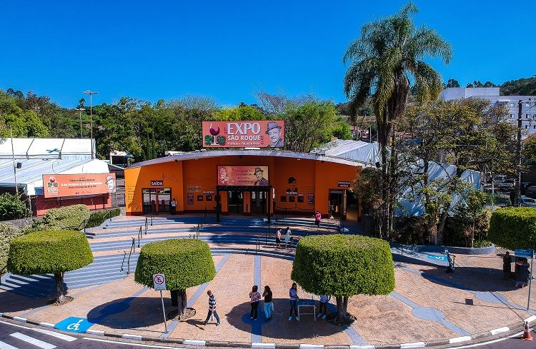
Fonte: JE Online (2019).

      - Festa do Padroeiro

Tabela 17 - Notas de Hierarquização da Festa do Padroeiro
Atrativo | Data da visita | Grau de uso atual | Representatividade (peso 2) | Apoio local | Conservação do entorno | Qualidade | Infraestrutura | Acesso | Potencial (peso 2) | Total | Média | Hierarquia
Festa do Padroeiro | - | 2 | 4 | 3 | 2 | 2 | 2 | 2 | 4 | 21 | 2,1 | 2
Fonte: Elaboração própria. (2019)

A Festa do Padroeiro (São Roque) acontece nos dias 15 e 16 (a data comemorativa) de agosto. Em 2019, no dia 15 ocorreu a procissão em louvor a Nossa Senhora da Assunção com a participação de moradores de diversos bairros de São Roque. No dia seguinte, houve a missa campal, na Praça da Igreja Matriz e, ao seu término, começou a preparação dos tapetes de serragem que cobrem o trajeto da procissão.
Na tabela 17, foi classificada como Hierarquia 2, com nota média 2,1. Uma vez que outros municípios ao redor do Brasil também realizam festas em homenagem a São Roque, ela não foi considerada como um atrativo raro ou singular. Como ocorreu antes do grupo ter viajado para São Roque, as Notas de Hierarquização da Festa do Padroeiro tiveram como base os dados extraídos da conversa com o chefe da Divisão de Turismo: é um evento de cunho local, portanto, não atrai grande quantidade de turistas, justificando a nota 2 em Grau de Uso Atual. A comunidade são-roquense se prepara dias antes e participa em peso do evento, justificando a nota 3 em Apoio Local. As mesmas notas de Acesso (2) e Conservação do Entorno (2) da Igreja Matriz, pois é lá que é realizada. No tocante a Infraestrutura, banheiros em container (similares aos químicos, porém, mais higiênicos) e também, por acontecer dentro e na praça defronte da Igreja, há muitas placas indicativas na cidade. A nota total da Festa do Padroeiro foi 21.

Figura 31 - Festa do Padroeiro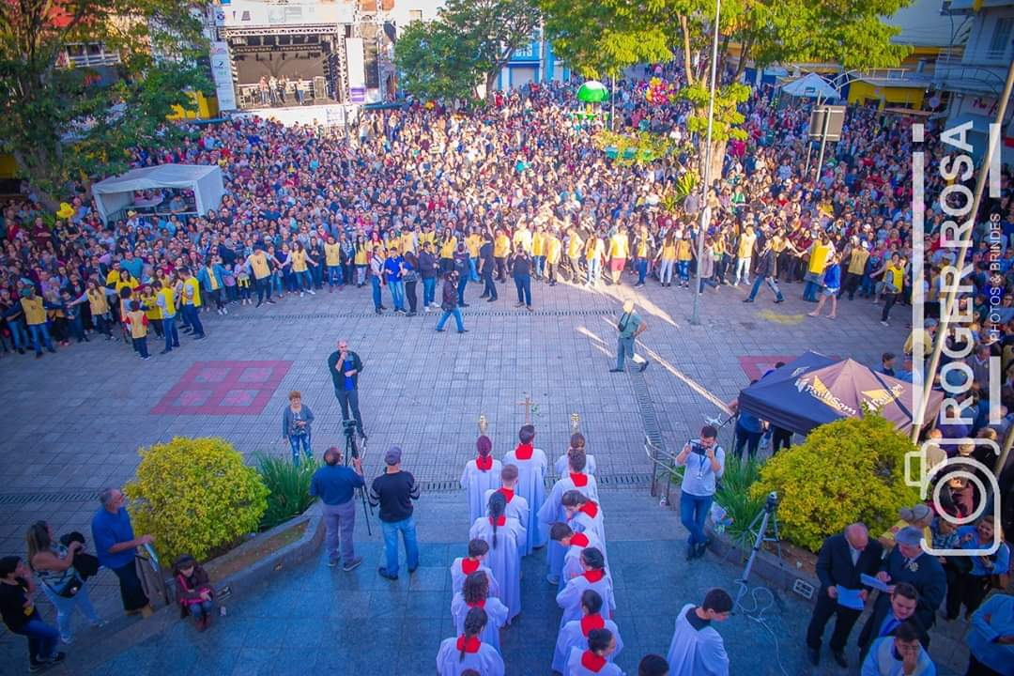
Fonte: Roger Rosa (2019).

      - Festival de Orquídeas e Plantas

Tabela 18 - Notas de Hierarquização do Festival de Orquídeas e Plantas
Atrativo | Data da visita | Grau de uso atual | Representatividade (peso 2) | Apoio local | Conservação do entorno | Qualidade | Infraestrutura | Acesso | Potencial (peso 2) | Total | Média | Hierarquia
Festival de Orquídeas e Plantas | - | 2 | 4 | 2 | 2 | 2 | 2 | 3 | 4 | 21 | 2,1 | 2
Fonte: Elaboração própria (2019).

Promovida pela Associação Orquidófila de São Roque (AOSR), a 14ª edição do Festival de Orquídeas e Plantas aconteceu na primeira semana de agosto de 2019, no Recanto da Cascata. O valor do estacionamento foi de R$ 15 e a entrada mediante a doação de 1 kg de alimento não perecível. Segundo a associação supracitada, essa edição recebeu mais de 150 colecionadores vindos de todo o Brasil, com diversas espécies de orquídeas para exibição e venda.
Na tabela 18, atingiu Hierarquia 2, com nota média 2,1. Para a concessão das notas, além da consulta com o chefe da Divisão de Turismo, foram consideradas: as informações oferecidas pela AOSR no site do evento e as conversas com os visitantes durante a Expo São Roque, também no Recanto da Cascata. É um festival que recebe um afluxo médio de turistas, fato que justifica a nota 2 em Grau de Uso Atual. Há praça de alimentação, stands de expositores, venda de artesanato, cursos e palestras gratuitas, além de orquidófilos à disposição para tirar dúvidas: nota 2 em Apoio Local. Em Acesso (3), Conservação do Entorno (2), Qualidade (2) e Infraestrutura (2), recebeu notas iguais as da Expo São Roque já que ambos os eventos são realizados no mesmo local. Por causa à ocorrência de festivais similares em outras localidades, como em Embu e Holambra, não foi considerado um atrativo raro ou singular.

Figura 32 - Festival de Orquídeas e Plantas
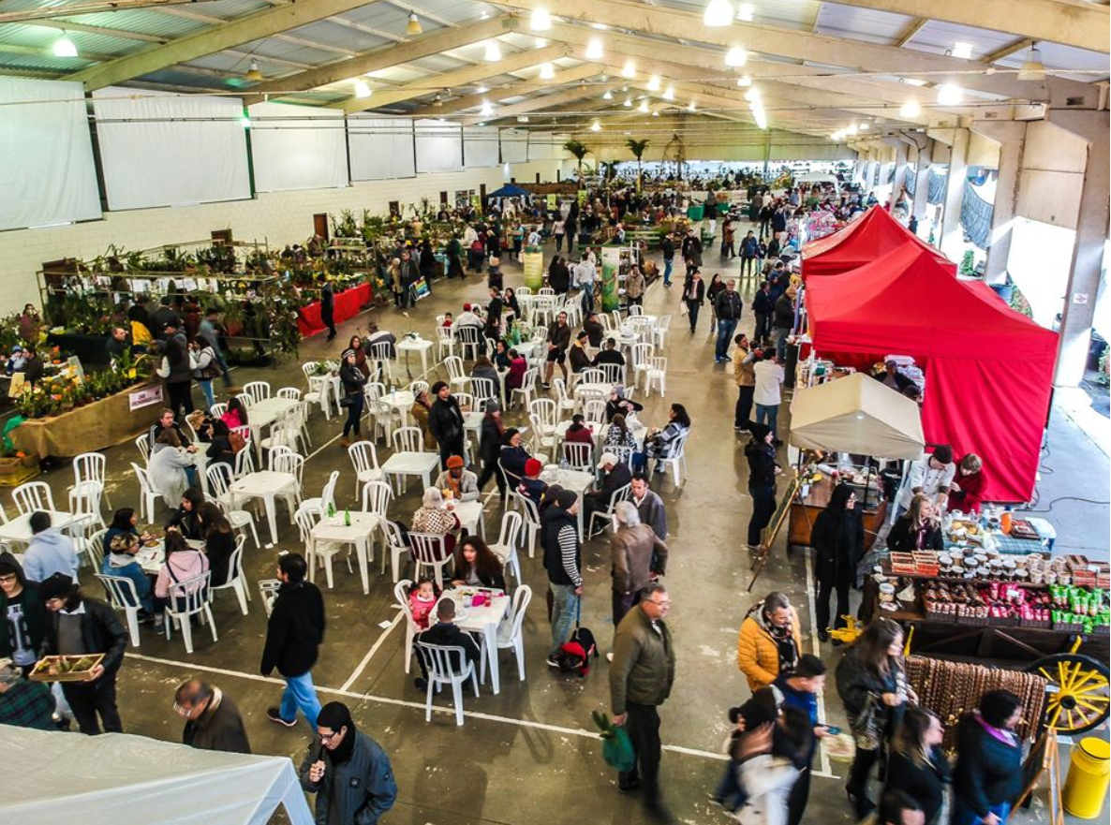
Fonte: Associação Orquidófila de São Roque (2019).

      - Festival das Cerejeiras

Tabela 19 - Notas de Hierarquização do Festival das Cerejeiras
Atrativo | Data da visita | Grau de uso atual | Representatividade (peso 2) | Apoio local | Conservação do entorno | Qualidade | Infraestrutura | Acesso | Potencial (peso 2) | Total | Média | Hierarquia
Festival das Cerejeiras | - | 3 | 6 | 2 | 2 | 2 | 2 | 2 | 4 | 23 | 2,3 | 3
Fonte: Elaboração própria (2019).

A 24ª edição – entrada gratuita, taxa de estacionamento de R$ 30 e direito à participação em um sorteio de uma emissora de televisão – do Festival das Cerejeiras foi realizada em dois fins de semana durante o mês de julho de 2019, no Centro Esportivo Kokushikan Daigaku, um espaço pertencente à Sociedade Brasileira de Cultura Japonesa e de Assistência Social (BUNKYO). Foram responsáveis pela realização, em conjunto com a Bunkyo, a Associação Cultural de Mairinque e a Associação Mallet Golf Kokushika e a organização comunitária Cotia Seinem Renraku Kyoguikai, e contou como apoio da Prefeitura da Estância Turística de São Roque, do Consulado Geral do Japão em São Paulo e da Fundação Kunito Miyasaka.
Além da apreciação de cerca de 400 pés de cerejeiras, de três espécies, também fazem parte desse evento, atividades culturais, shows, gastronomia japonesa e venda de verduras, flores e hortaliças produzidas na região.
Na tabela 19, foi classificado como Hierarquia 3 e recebeu nota média de 2,3. É, segundo o chefe da Divisão de Turismo, o segundo evento que recebe mais turistas (a primeira posição é da Expo São Roque). Para chegar de São Paulo, é possível pegar ônibus fretado saindo da unidade da Bunkyo, localizada no bairro da Liberdade. Apresentando alto fluxo turístico, recebeu nota 3 em Grau de Uso Atual. Apesar de acontecerem alguns Festivais da Cerejeira em São Paulo capital e em outros municípios, na região de São Roque o festival ainda pode ser considerado singular pela tradição e pela proporção do evento, fato que justifica a nota 6 em Representatividade. As notas de Qualidade (2), Infraestrutura (2), Conservação do Entorno (2) e Acesso (2) foram atribuídas considerando-se a visita técnica no local onde o evento é realizado as avaliações de usuários na internet.
Na visita técnica ao Centro Esportivo Kokushikan Daigaku foi possível observar algumas falhas de Infraestrutura como sinalização desigual e banheiros somente químicos, em quantidade insuficiente para a capacidade do evento. Muitos ficam superlotados e as filas atrapalham a circulação em outras áreas. Por tais motivos, nota 2 em Infraestrutura e Qualidade. A localização é afastada do centro de São Roque, cerca de 20 quilômetros. Para chegar de ônibus, somente em linhas intermunicipais cuja passagem é mais cara que as linhas locais, portanto, o melhor é ir de carro. Apesar de as estradas terem condições adequadas de pavimentação, o percurso é dificultado pela vegetação que cresce desordenadamente: invade as faixas mais próximas das laterais em alguns trechos e em outros chega até a encobrir parte das placas de sinalização.
Outro aspecto que levou à nota 2 em Acesso foi que, também na visita técnica, ficou evidente a dificuldade em chegar até a entrada do espaço onde acontecem os eventos. Ainda mais para pessoas com mobilidade reduzida porque o longo trajeto tem piso irregular com algumas elevações, enquanto que o adequado seria oferecer piso especial e rampas. No entanto, a nota total do Festival das Cerejeiras foi 23.

Figura 33 - Festival das Cerejeiras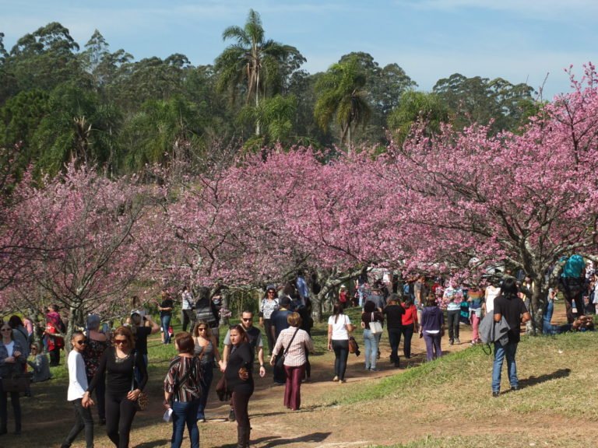
Fonte: Aldo Shiguti. (2019).

      - Rota do Vinho

Tabela 20 - Notas de Hierarquização da Rota do Vinho
Atrativo | Data da visita | Grau de uso atual | Representatividade (peso 2) | Apoio local | Conservação do entorno | Qualidade | Infraestrutura | Acesso | Potencial (peso 2) | Total | Média | Hierarquia
Rota do Vinho | 05/10 06/10 10/11 | 3 | 6 | 2 | 2 | 3 | 3 | 3 | 6 | 28 | 2,8 | 3
Fonte: Elaboração própria (2019).

Conjunto formado pela Estrada do Vinho, Estrada dos Venâncios e Rodovia Quintino de Lima, a Rota do Vinho e, segundo o respectivo site, conta com mais de 30 estabelecimentos incluindo vinícolas, restaurantes, hotéis, acampamentos, pesqueiros, fazendas, sítios, chácaras e outras propriedades.
Na tabela 20, foi classificada como Hierarquia 3, com nota média 2,8. Referência na história da cidade de São Roque, foi um dos atrativos mais bem cotados nos questionários de Demanda. Referência na história da cidade, considerando o que há para fazer na cidade, a Rota do Vinho é um atrativo singular. Por isso, nota 6 em Representatividade.
A partir das respostas dos questionários de Equipamentos e da consulta com o chefe da Divisão de Turismo, foi possível perceber que o envolvimento da comunidade é razoável, pois muitas propriedades dessa área geram empregos, justificando a nota 2 em Apoio Local. Em Qualidade, Infraestrutura e Acesso, de maneira geral, as propriedades que margeiam a Rota do Vinho são muito bem conservadas, com ótima infraestrutura, vias pavimentadas e bem sinalizadas, o que justifica as altas notas nesses quesitos: ambas as três com nota 3. Porém, por causa da sua grande extensão e da abundante variedade de estabelecimentos, algumas ruas não são pavimentadas e, como não há blitz policial frequente, os visitantes dirigirem alcoolizados – causando uma sensação de insegurança durante o seu percurso. Por conta dessa desigualdade ao longo a Rota, nota 2 em Conservação do Entorno. A Rota do Vinho teve nota total 28.
Durante as visitas técnicas, contempladas tanto na ficha e na tabela de Hierarquização, foram visitadas oito propriedades cujas notas estão na próxima página.

Figura 34 - Placa de sinalização da Rota do Vinho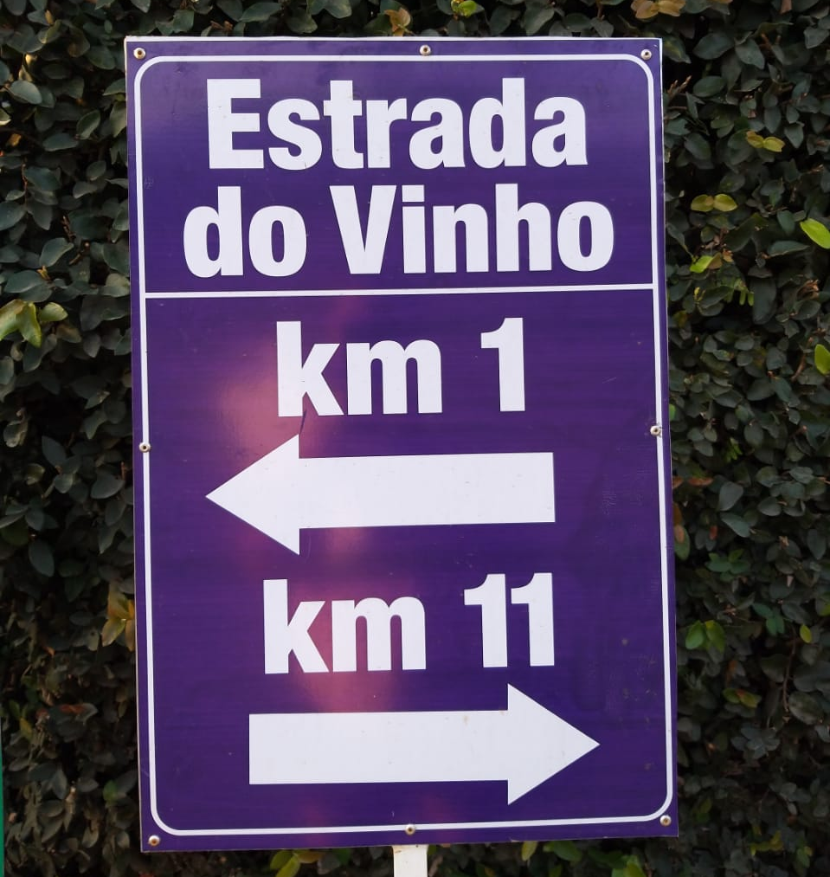
Fonte: Elaboração própria (2019).

Tabela 21 - Hierarquização das Vinícolas e propriedades contempladas como Rota do Vinho
Atrativo | Data da visita | Grau de uso atual | Representatividade (peso 2) | Apoio local | Conservação do entorno | Qualidade | Infraestrutura | Acesso | Potencial (peso 2) | Total | Média | Hierarquia
Quinta do Olivardo | 05/10 | 3 | 4 | 3 | 3 | 3 | 3 | 3 | 6 | 28 | 2,8 | 3
Vinícola Goes | 05/10 | 3 | 2 | 2 | 3 | 3 | 3 | 3 | 6 | 25 | 2,5 | 3
Villa Don Patto | 05/10 | 3 | 2 | 2 | 2 | 2 | 3 | 3 | 6 | 23 | 2,3 | 3
Destilaria Stoliskoff | 10/11 | 1 | 6 | 2 | 2 | 3 | 3 | 2 | 4 | 23 | 2,3 | 3
Restaurante Tia Lina | 06/10 | 2 | 4 | 3 | 2 | 3 | 2 | 3 | 2 | 21 | 2,1 | 2
Vinícola 15 de Novembro | 05/10 | 3 | 2 | 2 | 2 | 3 | 3 | 3 | 2 | 20 | 2 | 2
Vinícola Bella Aurora | 05/10 | 3 | 2 | 1 | 2 | 3 | 3 | 2 | 2 | 18 | 1,8 | 2
Alcachofras Bonsucesso | 05/10 | 1 | 4 | 3 | 2 | 2 | 2 | 1 | 2 | 17 | 1,7 | 2
Fonte: Elaboração própria (2019).
    - Tabela de Hierarquização de Atrativos

O grupo visitou um total de 21 atrativos, incluindo os locais onde são realizados os quatro eventos citados na tabela abaixo e as propriedades contempladas na Rota do Vinho. A tabela de Hierarquização de Atrativos classificou dois atrativos como Hierarquia 0 (Quilombo e Casa-grande do Carmo), um atrativo como Hierarquia 1 (Morro do Cruzeiro), oito atrativos como Hierarquia 2 (Centro Cultural Brasital, Sítio e Capela Santo Antônio, Estação Ferroviária, Atelier Paulo Grell, Igreja São Benedito, Igreja Matriz, Festa do Padroeiro e o Festival de Orquídeas e Plantas) e três atrativos como Hierarquia 3 (Expo São Roque, Festival das Cerejeiras e Rota do Vinho).

Tabela 22 - Hierarquização dos atrativos culturais e naturais de São Roque
Hierarquização dos Atrativos de São Roque
Atrativo | Data da visita | Grau de Uso Atual | Representatividade (peso 2) | Apoio local | Conservação do entorno | Qualidade | Infraestrutura | Acesso | Poten  cial  (peso 2) | Total | Média | Hierarquia
Rota do Vinho | 05/10 06/10 10/11 | 3 | 6 | 2 | 2 | 3 | 3 | 3 | 6 | 28 | 2,8 | 3
Expo São Roque | 04/10 | 3 | 6 | 2 | 2 | 2 | 2 | 3 | 4 | 24 | 2,4 | 3
Festival das Cerejeiras | - | 3 | 6 | 2 | 2 | 2 | 2 | 2 | 4 | 23 | 2,3 | 3
Sítio e Capela Santo Antônio | 05/10 | 1 | 6 | 2 | 2 | 3 | 2 | 1 | 4 | 21 | 2,1 | 2
Festa do Padroeiro | - | 2 | 4 | 3 | 2 | 2 | 2 | 2 | 4 | 21 | 2,1 | 2
Festival de Orquídeas e Plantas | - | 2 | 4 | 2 | 2 | 2 | 2 | 3 | 4 | 21 | 2,1 | 2
Atelier Paulo Grell | 05/10 | 0 | 6 | 1 | 3 | 3 | 3 | 3 | 2 | 20 | 2,1 | 2
Centro Cultural Brasital | 4/10 | 1 | 6 | 3 | 2 | 2 | 1 | 3 | 2 | 20 | 2 | 2
Igreja São Benedito | 07/11 | 0 | 4 | 3 | 2 | 3 | 2 | 2 | 2 | 18 | 1,8 | 2
Igreja Matriz | 07/11 | 0 | 4 | 3 | 2 | 3 | 2 | 2 | 2 | 18 | 1,8 | 2
Estação Ferroviária | 06/10 | 1 | 6 | 2 | 2 | 1 | 1 | 3 | 0 | 16 | 1,6 | 2
Morro do Cruzeiro | 07/11 | 1 | 4 | 2 | 1 | 1 | 1 | 1 | 2 | 13 | 1,3 | 1
Quilombo do Carmo | 06/10 | 0 | 4 | 1 | 0 | 0 | 0 | 1 | 0 | 8 | 0,6 | 0
Casa-grande do Carmo | 06/10 | 0 | 6 | 0 | 0 | 0 | 0 | 0 | 0 | 6 | 0,6 | 0
Fonte: Elaboração própria (2019).

  - Análise das potencialidades dos Atrativos

Para analisar as potencialidades dos atrativos considerados Patrimônio Cultural de São Roque, contemplando seus ambientes internos e externos, o grupo utilizou a matriz SWOT, as percepções e as pesquisas realizadas ao longo das visitas técnicas e do desenvolvimento de todo o trabalho em São Roque.

    - Pontos positivos
      - Oportunidades do ambiente externo

- A existência de uma legislação que promove a gestão turística do patrimônio mundial. Dessa forma, os patrimônios de São Roque podem ser valorizados enquanto atrativos, tomando-se os devidos cuidados e posicionamentos críticos para que eles sejam visitados sem deterioração.
- Existência do plano de salvaguarda do IPHAN e CONDEPHAAT para bens tombados. Aproveitando-o como oportunidade, os patrimônios são-roquenses serão mais valorizados e terão melhores condições de manutenção. Vale ressaltar que, dois dos atuais principais atrativos são-roquenses, o Sítio e a Capela Santo Antônio, já são tombados pelo IPHAN.
- Os saberes, as atividades e as tradições gastronômicas são valorizadas em qualquer roteiro turístico. Portanto, São Roque pode se beneficiar da gastronomia do local, das vinícolas, das plantações de alcachofra e de alguns restaurantes típicos, por exemplo, os da culinária portuguesa.
- A existência da legislação que reconhece e delimita as regiões quilombolas, pode ser aproveitada para a valorização do Quilombo e da Casa-grande do Carmo. Ambos estão localizados no bairro do Carmo cujos residentes não estão nada contentes com a forma que o governo municipal está lidando com a situação precária de conservação.
- Há um projeto da prefeitura para regularizar a situação dos imóveis de muitas famílias quilombolas cuja proposta é tornar as terras de domínio público, no entanto sem o tombamento dos imóveis – daí o impasse com os moradores. Deve-se aproveitar a oportunidade para estabelecer um diálogo mais inclusivo, a fim de transformar o Quilombo do Carmo em ponto turístico, desde que mantido o respeito a cultura local.

      - Potencialidades do ambiente interno

- Existência de patrimônio cultural material e imaterial com potencial turístico. A quantidade significativa dos patrimônios histórico-culturais de São Roque, muitos em bom estado de conservação e com capacidade estrutural, pode ser aproveitada para atrair maior afluxo de turistas.
- A quantidade significativa de atrativos histórico-culturais permite a elaboração e a comercialização de novos roteiros turísticos. Também há a possível integração com cidades próximas, que já têm roteiros histórico-culturais ou possuem atrativos relevantes.
- Alto potencial para o turismo de experiência nas vinícolas e propriedades produtoras de alcachofra, pois tais propriedades são capazes de atender a esse segmento em evolução. Uma já atua nesse ramo proporcionando a experiência de o próprio cliente produzir o seu vinho por meio da técnica de enterrar o vinho e deixá-lo lá por vários meses até ocorrer a fermentação. Quando o vinho fica pronto, o turista retorna para retirar. Por ser um processo com grande valor de patrimônio cultural imaterial, impulsiona o turismo de experiência e cativa o turista para que ele volte a São Roque.

    - Pontos negativos
      - Ameaças do ambiente externo

- Existência de destinos consolidados que realizam e evidenciam o patrimônio histórico-cultural do estado de São Paulo, por exemplo, o Roteiro dos Bandeirantes (que passa por cidades próximas a São Roque) e o Roteiro das Frutas de Jundiaí. É uma competição direta com os atrativos de São Roque.
- Descontinuidade das políticas públicas de turismo. O governo federal/estadual geralmente se caracteriza pela mudança de interesses de investimento a cada nova gestão. A conservação de patrimônios não pode depender de quem foi eleito e as políticas públicas devem ser coerentes com os interesses dos eleitores.
- Desmonte das estruturas de preservação do patrimônio cultural. O atual governo federal está trocando os gestores das instituições responsáveis pela preservação do patrimônio histórico-cultural com interesses meramente comerciais: aumentar a arrecadação com o turismo demonstra-se mais importante que a preservação. Um exemplo é a intenção de flexibilizar as leis ambientais para que Fernando de Noronha possa receber mais e mais turistas.
- O poder público entende erroneamente o significado de patrimônio histórico-cultural, pois até então não há uma definição clara de categorização. Prova disso é que o grupo pesquisou as definições oficiais e até mesmo instituições como IPHAN e UNESCO trazem versões muito abrangentes, algumas vagas. Se não há coerência para uma categorização precisa, fica difícil implantar políticas públicas condizentes com a importância de todo e qualquer patrimônio-histórico cultural.

      - Fragilidades do ambiente interno

- Pouco conhecimento e valorização do patrimônio histórico-cultural por parte da comunidade local e dos turistas. Via de regra, o turista que vai a São Roque se interessa somente pela Rota do Vinho, por causa das degustações grátis ou para almoçar em uma vinícola previamente escolhida. A análise dos questionários de Demanda aplicados permitiu concluir que os turistas geralmente ficam somente um dia na cidade, sem pernoite. Como o principal motivo da viagem é visitar a Rota do Vinho, outros pontos perdem representatividade e recebem um pequeno número de turistas – fato comprovado pelo grupo, durante as visitas técnicas. Outra fragilidade é que a comunidade local pouco conhece a história e a importância dos atrativos, assim como constatado na visita técnica ao Quilombo do Carmo.
- Ausência de um calendário de eventos considerados patrimônio imaterial no site da cidade. Se o grupo, que é de um curso de Turismo, enfrentou dificuldades de acesso à informação, o turista que não viaja com frequência pode perder totalmente o interesse. A divulgação adequada é essencial para atrair mais turistas favorecendo não somente os eventos em si, mas também as comunidades do entorno dos locais onde são realizados. Verificou-se também que o foco excessivo na Expo São Roque diminui o potencial de outros eventos que possuem condições adequadas para atender à demanda.
- Observam-se dificuldades de investimento para a preservação dos patrimônios. O grupo percebeu que o mais bem conservado é o Sítio Santo Antônio, que recebe verba da prefeitura exclusiva para manutenção e que teve todos os projetos de reforma formulados pelo IPHAN. Na contramão, há um descaso com o bairro do Carmo, principalmente pela situação de abandono da respectiva casa-grande. Por sua vez, as verbas destinadas aos patrimônios com melhor estado de conservação geralmente são motivadas pelo retorno financeiro e a importância histórico-cultural fica em segundo plano. É o que foi constatado no Centro Cultural Brasital, em algumas igrejas e na Estação Ferroviária, onde boa parte do espaço é tomada por carros de autoescola e o único atrativo (o Trem Maria Fumaça) é desvalorizado pelo mau aproveitamento do funcionário, que poderia se tornar um guia.
- O poder público de São Roque parece ter uma visão equivocada da relação entre turismo e cultura. É uma deficiência institucional, visto que a Divisão de Cultura faz parte da Divisão de Turismo. Apesar de a preservação dos patrimônios histórico-culturais ser de sua alçada, a Divisão de Cultura é encarregada de cuidar somente dos eventos teatrais, musicais, mostras de cinema e do Centro Cultural Brasital. Por sua vez, a Divisão de Turismo trata os demais patrimônios histórico-culturais com viés comercial, sem a devida conservação. É o que acontece no bairro do Carmo, onde o bem-estar da comunidade é praticamente ignorado porque a ênfase do poder público é melhorar as condições para os turistas.
- Falta de integração entre o valor enquanto patrimônio histórico-cultural e o valor enquanto patrimônio natural. Muitos dos patrimônios histórico-culturais de São Roque estão em áreas da Mata Atlântica cujo potencial turístico é subaproveitado, visto que a estrutura não é adaptada para receber os visitantes. Com exceção do Centro Cultural Brasital, não há trilhas para caminhada em meio à natureza.

- PATRIMÔNIO NATURAL

Daniel de Barros Gomes
Gabriela Trevisan Nivoloni
Gustavo Viana de Souza

  - Procedimentos metodológicos
    - Dados levantados previamente

Antes das entrevistas com os gestores de Diretorias, o grupo pesquisou na internet e, principalmente no portal da Prefeitura de São Roque, coletou dados sobre o Patrimônio Natural do município, tais como a área geográfica, a vegetação original e a atual, a fauna e o clima.
O Plano Diretor de Turismo de São Roque também foi consultado para extrair informações e detalhes sobre os atrativos considerados Patrimônios Naturais. Três deles foram analisados sob a ótica do PDTM.
Também houve a investigação em sites governamentais, notícias, blogs e outras fontes online. Todo esse conhecimento adquirido antes de ir a campo proporcionou o aproveitamento completo das visitas técnicas.
As Unidades de Conservação, Áreas de Preservação Ambiental e as bacias hidrográficas também foram dados levantados previamente. Constatou-se a presença de uma Área de Proteção Ambiental, a APA Itupararanga, que abrange outros municípios vizinhos, também localizados na região da bacia hidrográfica da Represa de Itupararanga.
Outros dados sobre tal iniciativa de preservação ambiental foram extraídos de documentos da Fundação Florestal sobre as Unidades de Conservação do estado de São Paulo. Por exemplo, as informações técnicas sobre a área e seus respectivos componentes, os mapas e os dados do plano de manejo da APA cuja vigência tem como intuitos a garantia da preservação dos ecossistemas naturais e a manutenção da biodiversidade por meio da proteção de espécies ameaçadas de extinção.
Conclui-se, então, que a APA pretende estimular práticas sustentáveis, por exemplo, uso adequado dos recursos naturais, essenciais para a preservação do meio ambiente e do patrimônio natural como um todo.

    - Técnicas e métodos de investigação

Para elaborar os métodos de investigação, o primeiro passo foi entender o conceito de patrimônio natural. A principal definição, amplamente aceita, é a expressada pela UNESCO na Convenção para a Proteção do Patrimônio Mundial, Cultural e Natural:

Para fins da presente Convenção serão considerados como património natural:
Os monumentos naturais constituídos por formações físicas e biológicas ou por grupos de tais formações com valor universal excepcional do ponto de vista estético ou científico;
As formações geológicas e fisiográficas e as zonas estritamente delimitadas que constituem habitat de espécies animais e vegetais ameaçadas, com valor universal excepcional do ponto de vista da ciência ou da conservação; os locais de interesse naturais ou zonas naturais estritamente delimitadas, com valor universal excepcional do ponto de vista a ciência, conservação ou beleza natural.

A abrangência da APA corresponde à área da bacia hidrográfica da represa de Itupararanga, que inclui os municípios de Alumínio, Cotia, Ibiúna, Mairinque, Piedade, São Roque, Vargem Grande Paulista e Votorantim, com área total de 93.356,75 hectares.
Segundo o IBGE (2010), São Roque está em uma região de clima temperado, brando e sem estiagem, com temperaturas mínima, média e máxima iguais a 22°, 30° e 33°C, respectivamente. Além disso, há a vegetação nativa original, predominantemente de Mata Atlântica.
Após a análise da lista de recursos turísticos e dos dados geográficos contidos no Plano de Desenvolvimento do Turismo Sustentável de São Roque, foram considerados quatro atrativos como recursos turísticos naturais da cidade: o Morro do Saboó, a Pedreira, o Parque Natural Municipal Mata da Câmara. Inicialmente incluída, a Cachoeira do Bairro Santo Antônio foi descartada desta lista porque, após as pesquisas, verificou-se que ela se localiza na cidade de Araçariguama.
Assim como os atrativos considerados como Patrimônios Histórico-Culturais de São Roque, para analisar a potencialidade dos atrativos considerados Patrimônios Naturais foi elaborado um ranking a partir da ficha de hierarquização, descrita no capítulo anterior. Outra premissa para tal ranqueamento foi englobar as informações extraídas das entrevista com a suplente da Divisão de Meio Ambiente, Denise da Silva, e com o escalador Lucio Angiolucci, principal agente relacionado à Pedreira. E, na visita técnica a Mata da Câmara, o IBRAJE recepcionou o grupo com uma palestra informativa sobre o local.

    - Descrição do instrumento de coleta de dados

Como mencionado anteriormente, o mesmo processo de hierarquização das potencialidades do Patrimônio Histórico-Cultural foi utilizado para a hierarquização do Patrimônio Natural. Ou seja, a categorização também foi de acordo com os níveis de hierarquia 0, 1, 2 ou 3. A soma das notas, considerando a média ponderada, resultou nas seguintes faixas de hierarquização:
- Hierarquia 0: Índice de atratividade de 0,0 a 0,7
- Hierarquia 1: Índice de atratividade de 0,8 a 1,5
- Hierarquia 2: Índice de atratividade de 1,6 a 2,2
- Hierarquia 3: Índice de atratividade de 2,3 a 3,0
Além disso, para melhor contextualização dos atrativos que compõem o Patrimônio Natural de São Roque, foram elaborados os questionários aplicados a equipe da Divisão de Meio Ambiente e aos proprietários de cada atrativo. Com o objetivo de coletar os respectivos dados sobre a história, a visitação, a preservação e relação com a comunidade (APÊNDICE 1). Além disso, foi elaborada uma lista com pontos para se atentar durante as visitas aos atrativos.

    - Estratégias para realizar o trabalho de campo

Sabendo que a primeira visita a São Roque seria entre os dias 4 e 6 de outubro de 2019, após a definição dos instrumentos de investigação, a primeira ação foi entrevistar a responsável pela Divisão do Meio Ambiente, a Sra. Denise. Entrevista que foi viabilizada pelo Sr. Sandro, responsável pela Divisão de Turismo, em nosso primeiro dia de campo. As visitas técnicas aos atrativos considerados como Patrimônio Natural também foram planejadas considerando a aplicação das fichas de hierarquização e as entrevistas com responsáveis pela conservação dos mesmos. E assim foi elaborada a lista dos atrativos naturais a serem visitados.
As fichas foram distribuídas entre os integrantes do grupo responsáveis pelas visitas técnicas e estes as agruparam ao final de cada dia de campo. Uma vez que a sexta-feira (4) foi reservada para a visitação aos estabelecimentos da Rota do Vinho, não houve tempo para visitar os atrativos tema deste capítulo.
No sábado (5) pela manhã, o grupo de alunos foi dividido em equipes menores para visitar diferentes regiões da cidade. A região do Saboó foi visitada, mas sem percorrer a trilha que leva ao pico do morro e também ficaram de fora os pesqueiros na região do distrito de São João Novo. Para analisar ambos os locais, os questionários e as e as fichas de hierarquização foram aplicadas aos gestores responsáveis.
No domingo (6), a principal visita foi ao Parque Natural Municipal Mata da Câmara, com a aplicação da respectiva ficha de hierarquização e do questionário específico. Assim foi possível aprimorar a compreensão dos atrativos integrantes do Patrimônio Natural são-roquense.
A segunda visita a São Roque aconteceu nos dias 9 e 10 de novembro de 2019, sendo que no sábado (9), foi visitada a Pedreira cuja observação foi feita em dois pontos: acima das pedras e na base, onde, por causa da instabilidade climática, poucos escaladores lá estavam. Por conta da instabilidade climática, apenas um grupo de escaladores estava no local. Outro motivo da pouca presença de escaladores é que lá houveram testes de armas químicas, comandados pela Polícia Federal.
No domingo (10), embora a visita ao Saboó já estivesse planejada, as chuvas que caíram na região impossibilitaram chegar ao pé do morro. Infelizmente essa formação rochosa foi contemplada apenas de longe.

  - Caracterização do Patrimônio Natural

Após o trabalho de campo, os resultados foram coletados e agrupados para facilitar o ranqueamento. Seguindo a metodologia de Fernandes & Menezes, as notas de hierarquização foram somadas e divididas por média ponderada (os critérios Representatividade e Potencial de Atratividade foram multiplicados por 2). Dos três atrativos detalhados a seguir, apenas o Morro do Saboó não recebeu visita do grupo. Uma vez que cada atrativo tem suas particularidades, a categorização foi feita de maneira individualizada.

    - Parque Natural Municipal Mata da Câmara

Tabela 23 - Notas de Hierarquização da Mata da Câmara
Atrativo | Data da visita | Grau de uso atual | Representatividade (peso 2) | Apoio local | Conservação do entorno | Qualidade | Infraestrutura | Acesso | Potencial (peso 2) | Total | Média | Hierarquia
Parque Natural Municipal Mata da Câmara | 06/10 | 1 | 4 | 2 | 2 | 3 | 3 | 2 | 4 | 21 | 2,1 | 2
Fonte: Elaboração própria (2019).

Parte da Reserva da Biosfera do Cinturão Verde da Cidade de São Paulo, instituída pela UNESCO em 1994, o Parque Natural Municipal Mata da Câmara é um dos espaços de lazer a céu aberto em São Roque.
Por ser uma área preservada de Mata Atlântica nativa, um dos biomas mais ameaçados do Brasil, o Mata da Câmara pode ser considerado um Patrimônio Natural.
Com uma área de 130 hectares, é constituído por lotes de terra que a Câmara Municipal de São Roque comprou, nas primeiras décadas do século XX, no intuito de proteger os mananciais a fim de prover o abastecimento de água da cidade. Desde a década de 1960, já havia planos para o uso turístico do espaço, que só se concretizou em 1999, quando o Mata da Câmara deixou de ser uma estação ecológica para e se tornou um parque natural.
Desde 1993, o Mata da Câmara é gerido pelo Instituto Brasileiro Jornada Ecológica (IBRAJE). Em 2019, houve a formalização enquanto Unidade de Conservação (Associação Comercial de São Roque, 2019). Desde então, são promovidas ações para a melhoria da infraestrutura local e para a conscientização dos visitantes com relação à sustentabilidade e preservação da natureza e sustentabilidade, além do monitoramento da qualidade ambiental. Entre as ações contemporâneas, a abertura e gestão de uma escola de Educação Ambiental, no ano 2000 e, em 2009, o oferecimento de passeios guiados através das trilhas e de cursos como os de sobrevivência na mata.

Figura 35 - Mata da Câmara - Trilha (início da caminhada)
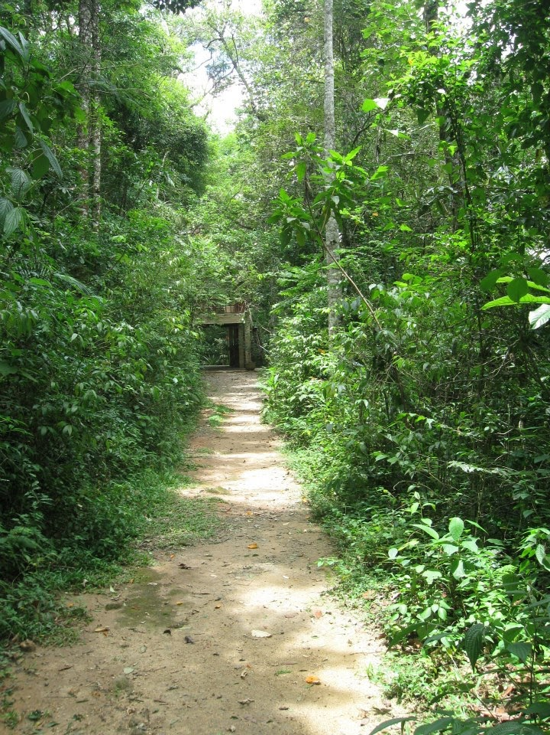
Fonte: De carona com São Roque (2016).

O Mata da Câmara é aberto ao público, de terça a domingo, das 8h30 às 18h. Além de percorrer diversas trilhas (Figura 35), os visitantes podem desfrutar de atividades especiais em feriados, por exemplo, os eventos divulgados na página do parque no Facebook. Embora a visitação seja gratuita, os eventos costumam ter um custo de, aproximadamente, R$ 35.
Em sua gestão de 26 anos até então, o IBRAJE busca a autossuficiência do Parque Mata da Câmara para que sua conservação não dependa de outros institutos nem de parcerias público-privadas.
Habitat natural de diversas espécies da fauna e da flora da Mata Atlântica, entre os projetos existentes para a conservação adequada estão a criação de uma carpoteca (espaço destinado a uma coleção de informações sobre plantas frutíferas e frutos) da região.
Os recursos hídricos do parque estão bem conservados, sem sinais de assoreamento, como relatou um dos funcionários, o biólogo Ramón. Algumas trilhas dão acesso a nascentes, clareiras e mananciais, porém, no dia da visita técnica foi percorrida uma trilha mais curta.
O entorno do Mata da Câmara é bem preservado, com poucos sinais de depredação, principalmente por estar dentro da Vila Darcy Penteado, bairro que, por abrigar os principais hotéis de São Roque, tem maior apoio do poder público no desenvolvimento das atividades turísticas.
Por pertencer ao ecossistema da Mata Atlântica, os visitantes mantêm as boas condições de limpeza (não há lixo espalhado pelo chão) e reconhecem a importância de evitar o desmatamento e de preservar os recursos hídricos.
A infraestrutura do parque conta com placas de orientação em todo o espaço, indicando as trilhas e os principais pontos de parada, entre eles a Pedra do Leão. Também há monitores do IBRAJE para e guiar e auxiliar os visitantes em suas caminhas pelas trilhas. Com acesso a partir de estradas pavimentadas e adequadamente sinalizadas (Figura 37), a Escola Ambiental (Figura 36) fica no centro do parque e conta com sanitários, bebedouro, auditório, cozinha e o Memorial Mata da Câmara.

Figura 36 - Mata da Câmara - Escola Ambiental (trilha de entrada)
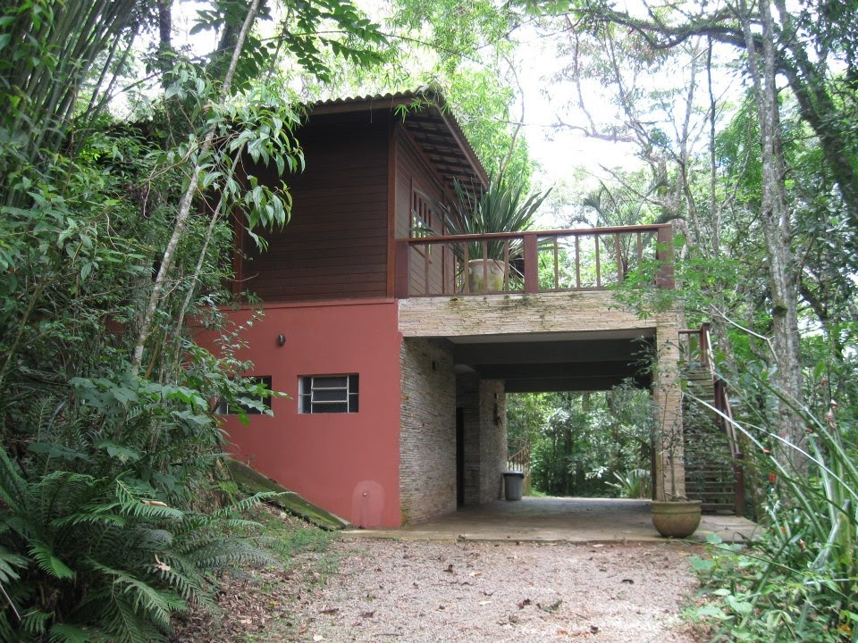
Fonte: De carona com São RoquE (2016).
Figura 37 - Mata da Câmara - Entrada (acesso pela estrada) 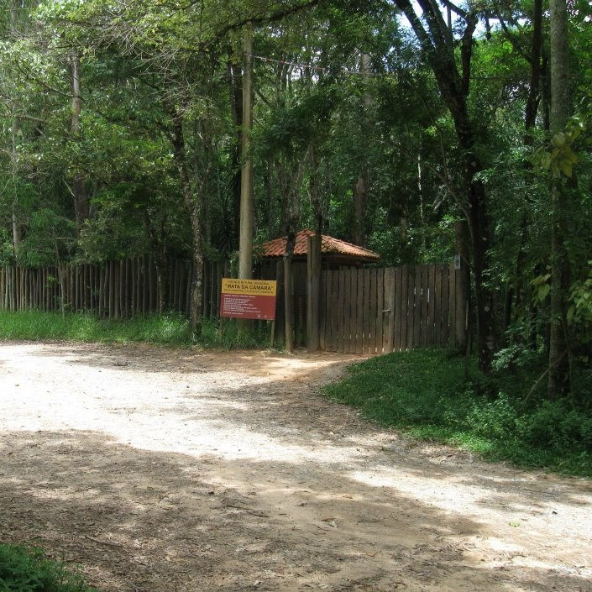
Fonte: De carona com São Roque (2016).

De acordo com as características observadas, o Parque Mata da Câmara atingiu nota 2.1 na ficha de Hierarquização, sendo considerado como Categoria 2. Apesar de pouco visitado e pouco utilizado, motivo pelo qual obteve nota 1 em Grau de Uso Atual, o Mata da Câmara tem potencial para atrair mais turistas para o estado de São Paulo, desde que combinado com outros atrativos. Outros aspectos positivos que elevaram a nota total (21) são a infraestrutura adequada (com placas de sinalização bem posicionadas e em bom estado, trilhas bem definidas, espaço de convivência e sanitários em boas condições de uso). Além disso, os responsáveis pela conservação do espaço se colocaram à disposição para quaisquer esclarecimentos e orientações.

    - Pedreira

Tabela 24 - Notas de Hierarquização da Pedreira
Atrativo | Data da visita | Grau de uso atual | Representatividade (peso 2) | Apoio local | Conservação do entorno | Qualidade | Infraestrutura | Acesso | Potencial (peso 2) | Total | Média | Hierarquia
Pedreira | 09/11 | 1 | 6 | 1 | 1 | 1 | 0 | 1 | 2 | 11 | 1.1 | 1
Fonte: Elaboração própria (2019).

Também conhecida como Pedreira do Marmeleiro, é um atrativo que atrai os praticantes de escalada porque conta com dois paredões (Imagem 4). Localiza-se em uma área pertence à CPTM que, conforme mencionado anteriormente, administrava a estação Sorocabana. Até 1970, havia a extração de pedras da Pedreira do Madeiro para o fornecimento a CPTM. Encerrada a extração, o local ficou abandonado até 1990, quando começou a ser aproveitado para o turismo de aventura. Por causa dessa utilização atual e de seu histórico, a Pedreira do Madeiro pode ser considerada como Patrimônio Natural.

Figura 38 - Pedreira – Paredão
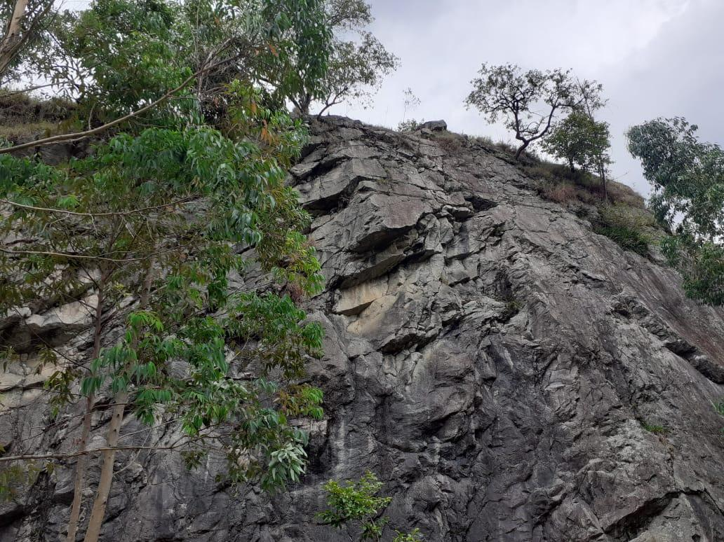
Fonte: Elaboração Própria (2019).

As principais ações para o desenvolvimento da atividade turística no local são promovidas por Lucio Angiolucci, instrutor de escalada residente em São Roque. Embora existam tentativas por parte do poder público de assumir a manutenção do espaço (Associação Comercial de São Roque, 2018), a prefeitura não pode atuar nesse sentido porque o Parque da Mata está dentro de uma em propriedade privada.
Em uma das conversas com o grupo, Lucio revelou ser o organizador Festival de Escalada de São Roque na Pedreira, que envolve encontros de escaladores na Pedreira e em outros pontos do município. A 2ª edição ocorreu nos dias 26 e 27 de julho de 2019 e contou com a presença de 40 a 50 pessoas.
Na Pedreira em si, há um peno afluxo de visitantes por causa da falta de infraestrutura. No entanto, os escaladores que lá vão acabam sempre retornando. Há uma área de camping, porém, um escalador entrevistado na visita técnica afirmou ser frequentador assíduo da Pedreira afirmou quem nunca viu ninguém acampando.

Figura 39 - Pedreira - Vista aérea
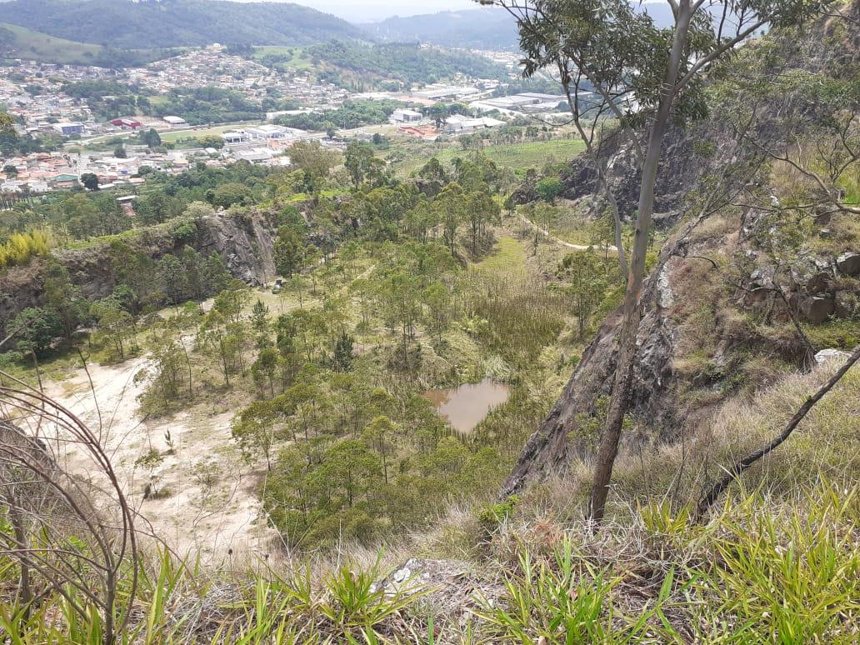
Fonte: Elaboração Própria (2019).
No dia da visita técnica, o grupo presenciou a utilização do espaço para um treinamento sobre armas químicas. É uma ação rara da Polícia Federal, desconhecida até para frequentadores assíduos. O acesso à Pedreira se dá a partir do bairro do Marmeleiro, em um trecho de estrada de terra, em boas condições. No percurso é possível ver a linha férrea e o que restou das paradas da estação Sorocabana. A escassez de sinalização na estrada, os sinais de desmatamento no entorno e o acúmulo de lixo transmitem descaso e geram certa sensação de insegurança. No dia da visita técnica, os integrantes do grupo que lá estiveram subiram uma trilha em um dos paredões até um ponto onde foi possível ver a área onde havia a extração foi de pedras. (Figura 39).
Ao longo do percurso, foi observada uma quantidade abundante de sinalização para indicar as vias de escalada nos paredões (Figuras 40 e 41). Segundo Lucio, é ele mesmo quem realiza essa orientação. Mas, como não há monitores, cada praticante segue seu próprio trajeto de escalada. Com relação a infraestrutura, não há sanitários e nem uma área delimitada para estacionamento, pois os escaladores param seus carros aleatoriamente. Não há controle de acesso na entrada da Pedreira e a coleta e lixo é feita por Lucio e alguns voluntários.

Figura 40 - Pedreira – Placas de Orientação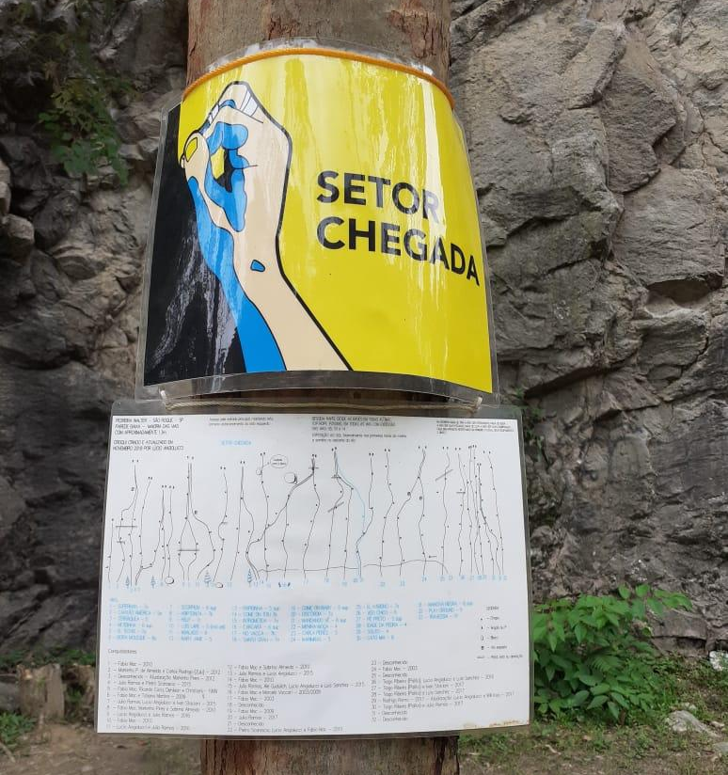
Fonte: Elaboração Própria (2019).

Figura 41 - Pedreira – Placa de Sinalização
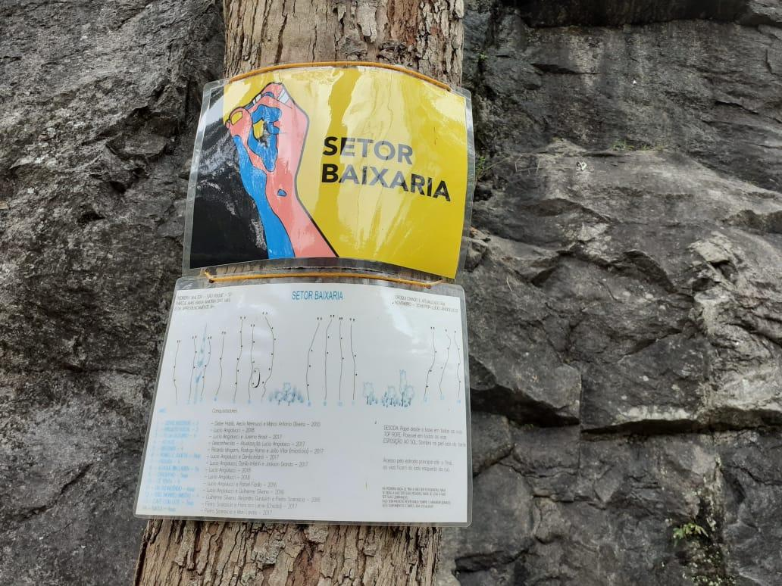
Fonte: Elaboração Própria (2019).

Os eventos realizados no local contribuem com a arrecadação de alimentos para as famílias dos moradores do entorno. Em 2019, foram arrecadados aproximadamente 100 Kg de alimentos.
Na ficha de Hierarquização, a Pedreira do Marmeleiro atingiu pontuação de 1.1, sendo classificada na Hierarquia 1 (capaz de atrair pessoas das regiões de Sorocaba e São Paulo). Por ser um atrativo singular, que destoa muito da tradicional visita às vinícolas e fazendas, a única nota considerada alta foi no quesito Representatividade (6). Todos os outros quesitos atingiram nota 1, exceto Potencial (2) e Infraestrutura, o único quesito com nota 0. Desse modo, compreende-se que o recurso turístico existe, porém, a falta de infraestrutura afeta e muito o seu desenvolvimento.

    - Morro do Saboó

Tabela 25 - Notas de Hierarquização do Morro do Saboó
Atrativo | Data da visita | Grau de uso atual | Representatividade (peso 2) | Apoio local | Conservação do entorno | Qualidade | Infraestrutura | Acesso | Potencial (peso 2) | Total | Média | Hierarquia
Morro do Saboó | Não houve | 2 | 6 | 1 | 2 | 1 | 0 | 2 | 4 | 16 | 1.6 | 1
Fonte: Elaboração Própria (2019).

Atrativo de turistas em busca do contato com a natureza e também de turistas do segmento religioso. Existem muitas igrejas na região e muitos de seus fiéis consideram o Morro do Saboó como o “monte das respostas de Deus”. É um dos atrativos mais conhecidos de São Roque, sempre visto por quem chega à cidade pela Rodovia Castello Branco (Figura 41).
Seu nome em tupi significa “Morro Pelado” e segundo os mitos propagados na região, é o local onde se encontra um dragão adormecido. As pesquisas de internet, foram encontrados comentários destacando a incrível vista no topo e a presença de um grupo de evangélicos. Muitos deles acampam no topo para a realização de cultos nos quais, segundo relatos, existe o comércio de relíquias sagradas. Na entrada do Morro do Saboó, encontra-se uma placa avisando sobre as duas utilizações do espaço, como atrativo natural e local sagrado.

Figura 42 - Morro do Saboó, Vista da Rodovia Castello Branco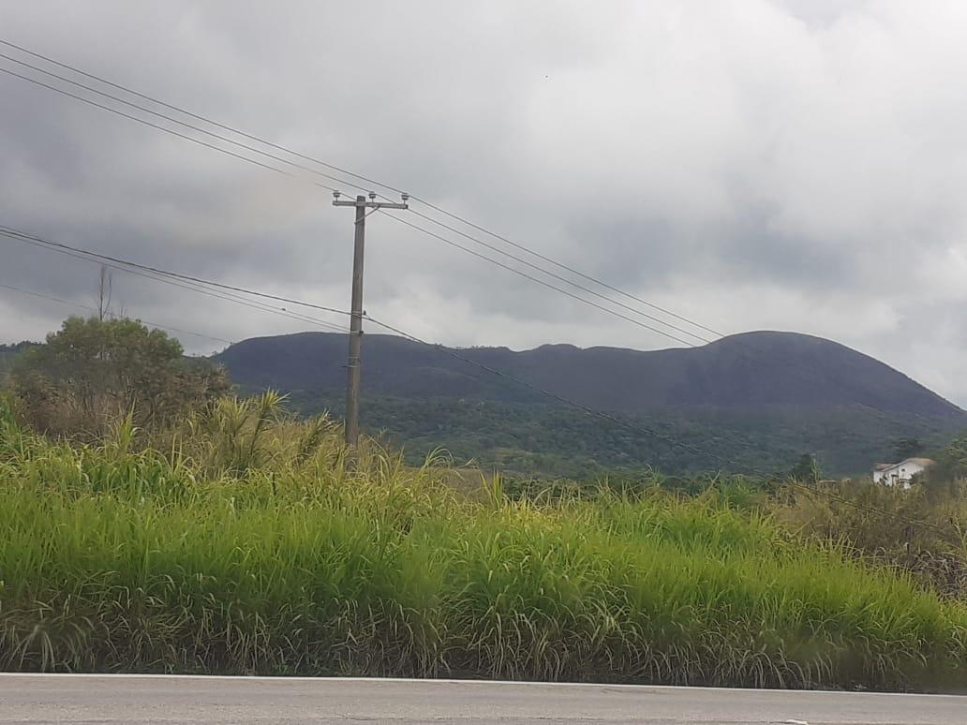
Fonte: Elaboração Própria (2019).
Com tais características, poderia ser um atrativo considerado como um patrimônio imaterial na categoria “Lugar” do IPHAN. Assim ainda haveria a possibilidade de inseri-lo no conceito de patrimônio misto, definido pela integração entre aspectos naturais e culturais dentro de um mesmo espaço.
Vale ressaltar que o Morro do Saboó fica dentro de uma propriedade privada cuja proprietária, a agrônoma Ondalva Serrano, sempre apoiou a visitação e permitiu a presença de grupos religiosos. Só que a intensificação desse público nos últimos anos trouxe consequências para a conservação do local, por exemplo, o como o grande amontoado de papéis que os fiéis jogaram no chão, fogueiras e o barulho da retitada de pedras, levadas como lembrança do “lugar sagrado”. A prefeitura de São Roque reconhece que sem a estrutura necessária, os recursos para atender os grupos são limitados (Câmara Municipal de São Roque, 2017). Porém, nada foi mencionado pelos agentes do poder público que conversaram com o grupo durante as visitas técnicas.
Além do envolvimento da Sra. Ondalva, a preservação e o desenvolvimento do bairro do Saboó contam com a atuação da Sociedade Amigos do Saboó, que promove ações para a coleta de lixo e também alguns eventos, entre eles a 1ª Feira de Artesanato do Saboó.
A mata ao redor do morro encontra-se preservada e as estradas de acesso são, ainda que de terra, de boa qualidade e com sinalização abundante. Todavia, a região enfrenta os impactos da construção de grandes imóveis, entre eles o Outlet Catarina, e de um aeroporto particular.
O acesso via transporte público é praticamente inexistente, pois a única linha que vai até o morro apresenta horários irregulares e deixa os visitantes em um ponto longe do início da trilha. Assim, muitos relatos encontrados são de pessoas que caminharam mais de 14 Km desde o centro de São Roque até o topo do morro. No relato de Jorge Souto, para o site Alta Montanha, ele conta que muitas trilhas que levavam ao Saboó foram bloqueadas ou aterradas por problemas com os visitantes, sobrando apenas a hoje existente (SOUTO, 2017).
No formulário de Hierarquização, o Morro do Saboó atingiu pontuação de 1.6 e foi considerado como Categoria 1, pois, assim como a Pedreira do Marmeleiro, é capaz de atrair visitantes das regiões de São Paulo e Sorocaba. Sua singularidade enquanto atrativo natural proporcionou notas altas que o elevaram no ranqueamento. Porém, a falta de infraestrutura, como banheiros e estacionamento, e o baixo apoio da população fora da comunidade resultaram em notas baixas.

  - Análise das potencialidades

- A partir do levantamento de dados realizado em pesquisa de campo e de gabinete, elaborou-se uma análise SWOT para entender quais as possíveis Forças, Oportunidades, Fraquezas e Ameaças para o Município de São Roque, no que diz respeito a Patrimônio Natural. Os resultados dos pontos levantados são discutidos a seguir:

    - Pontos positivos

- Os atrativos naturais em São Roque possuem, em sua maioria, apoio de pelo menos uma pequena parcela da população para o seu desenvolvimento e preservação. Nota-se, também, o engajamento do poder público em torno de uma gestão cada vez mais sustentável e consciente. Prova disso foi a conquista, em 2019, do Selo Município VerdeAzul, um certificado de qualificação entregue pela Secretaria de Infraestrutura e Meio Ambiente do Estado de São Paulo. Fato que abriu as possibilidades de captação de recursos do Fundo Estadual de Prevenção e Controle da Poluição (FECOP), destinado ao desenvolvimento dos atrativos naturais.
- A localização e o clima de São Roque (destacado pela Divisão de Turismo como 2°C acima de Campos de Jordão) também configuram como pontos positivos, pois atraem turistas de dois dos principais centros urbanos do estado: as Regiões Metropolitanas de São Paulo e Sorocaba. A proximidade dos centros urbanos é um ponto positivo porque favorece as experiências de turismo ambiental, gerando um afluxo turístico constante.
- Com cerca de 53% de mata preservada, a inclusão do território na APA Itupararanga e na Reserva da Biosfera da UNESCO garantem maior proteção e conservação da Mata Atlântica ainda nativa em São Roque. Nesse sentido, poder-se-ia aproveitar ações do governo federal como o recente Decreto-Lei n° 25/1937 que regulamenta o aproveitamento turístico de áreas consideras como Patrimônio Natural e Cultural.

    - Pontos negativos

- A falta de infraestrutura na Pedreira do Marmeleiro e no Morro do Saboó configuram-se como aspectos negativos na gestão de tais atrativos. Entretanto, por causa da localização em propriedades privadas, as ações do poder público são limitadas nesses espaços.
- Nesses atrativos, também se destacam a descontinuidade de ações para o desenvolvimento da atividade turística. Por exemplo, não serão mais instaladas as plataformas para voos de asa delta e de atividades similares no Morro do Saboó.
- O início de grandes obras como o outlet e o aeroporto representam ameaças para a natureza, por conta do desmatamento, do aumento da especulação imobiliária e, no caso do aeroporto, o aumento da poluição sonora.
- COMUNIDADE

Artur Leal Casati
Karina Cristina dos Santos Pio dos Reis
Murilo Paes de Moraes

  - Procedimentos metodológicos
    - Dados levantados previamente

Para caracterizar a comunidade de São Roque, a pesquisa prévia buscou dados primários sobre população no Instituto Brasileiro de Geografia e Estatística (IBGE), com atenção para os aspectos demográficos, econômicos e socioculturais.
Foram consideradas informações sobre número de habitantes e sua distribuição no território do município com o objetivo de entender a lógica de distribuição da população entre o espaço urbano e rural de São Roque.
Os dados sobre trabalho e rendimento, revelaram as atividades predominantes e as faixas de renda da população. Sobre educação, foi observada a taxa de escolarização para identificar o nível educacional dos moradores.
Para preparar o material de coleta de dados em campo, a fonte consultada para fundamentar estudos com comunidade foi de Kluckhohn (2018) que discute os papéis dos atores em campo e a caracterização dos diversos atores da comunidade. Para estruturar qual seria o instrumento de pesquisa e posteriormente as questões para a entrevista usou-se como base Gil (1995), que explica os procedimentos adequados para a realização de entrevistas diretas.

    - Técnicas e métodos de investigação

De caráter qualitativo, o método de pesquisa utilizado foi a entrevista direta, complementada por observação participante.

A “observação participante” é a coparticipação consciente e sistemática, tanto quanto as circunstâncias permitirem, nas atividades comuns de um grupo de pessoas e, se necessário, nos seus interesses, sentimentos e emoções. O propósito deste método é obter dados sobre o comportamento através de contatos diretos, em situações específicas, nas quais a distorção resultante do fato de ser o investigador agente estranho é reduzida ao mínimo Kluckhohn (2018 p.29).

Para que a observação participante ocorra adequadamente, o papel do observador deve ser aceito como geral e integrado pelas pessoas da comunidade. Entende-se que o entrevistador ser visto pela comunidade exercendo um papel geral foi um desafio em se tratando de uma pesquisa de campo que se desenvolveu em três dias com tempo reduzido em cada local. Por esta razão, apesar de haver a crença de que a observação participante possibilita uma maior amplitude, relevância e fidedignidade, foi utilizada também, e principalmente, a entrevista direta.

Descrição do instrumento de coleta de dados

As onze perguntas elaboradas para a entrevista direta foram direcionadas especificamente a comunidade moradora do município de São Roque e de sua microrregião. A primeira pergunta, conforme Apêndice 1, que questionava se a pessoa reside ou não em São Roque serviu para definir a continuidade ou não da entrevista. Foi visto como importante saber se o entrevistado é são-roquense ou se tem outra origem e caso fosse de outro lugar, há quanto tempo reside em São Roque.
Considerando que em 2017, o salário médio mensal era de 2.3 salários mínimos e a proporção de pessoas ocupadas em relação à população total era de 25.5% julgou-se importante questionar também sobre trabalho e área de atuação, com o objetivo de tentar identificar se existe um volume de trabalho informal. As questões sobre atrativos e momentos de lazer visavam entender a ligação e o conhecimento que o morador tem com o espaço geográfico da cidade e o turismo que nela se desenvolve.
Ainda para investigar a perspectiva da comunidade acerca do turismo e se havia hospitalidade na comunidade, foram elaboradas as questões 4, que pretendia entender se o entrevistado tinha um ponto de vista otimista ou pessimista sobre o turismo no município, 8 que buscava entender se a interação com o turista era estimada ou não pelos moradores e 10 que investiga se o morador reconhece algum benefício no turismo rural.
Era importante também entender o ponto de vista da comunidade sobre o institucional municipal e suas ações em relação ao turismo e infraestrutura de São Roque. Para tanto, foram formuladas as questões 5, que aborda sobre a ação da prefeitura no estímulo do turismo, e 6, que questiona se o morador se sente atendido nos âmbitos de saúde, educação, lazer e outros equipamentos que compõem a infraestrutura do município, foram desenvolvidas.
Com o instrumento utilizado e a pesquisa feita anteriormente ao campo, objetivamos conseguir oferecer orientação e apoio para a expansão, diversificação e qualificação da oferta de turismo rural da cidade de São Roque, de forma sustentável.
As ideias, reclamações e necessidades da comunidade local de São Roque foram percebidas pelo grupo, para assim serem organizadas em um relatório descritivo e levadas em consideração na elaboração final do projeto.

Estratégias para realizar o trabalho de campo

O roteiro de entrevista contendo 11 questões foi dividido entre uma equipe de 17 estudantes para que desenvolvessem as entrevistas com moradores de São Roque. Entrevistas realizadas na área central de São Roque e nos bairros do Carmo, São João Novo, Maylasky, Canguera e Mairinque.
A amostra ideal para uma pesquisa qualitativa com comunidade é aquela que leva em consideração 91.016 habitantes, com uma margem de erro de 5%, e visando obter 90% de confiabilidade nos dados, é de 272 respondentes. Solvis . De acordo com o objetivo da pesquisa de comunidade, foi fundamental, para a percepção almejada, que as entrevistas fossem realizadas com indivíduos, de forma que nenhuma organização ou associação foi contatada.
A escolha dos entrevistados, levando em conta a necessidade de que fossem moradores, foi feita observando o lugar de pesquisa e o horário do dia, tentando evitar lugares de lazer onde a chance de que os passantes fossem turistas era maior do que de serem moradores e horários muito comerciais onde a maioria dos moradores pudessem estar trabalhando.
Na primeira visita de campo, realizada nos dias 4, 5 e 6 de outubro (sexta-feira, sábado e domingo), a equipe de 17 estudantes conseguiu alcançar todos os locais planejados e realizar 127 entrevistas. Na segunda visita de campo, realizada a fim de alcançar a amostra ideal, a equipe foi reduzida para 4 estudantes que conseguiram realizar 93 entrevistas na área central de São Roque, nos dias 7 e 9 de novembro (quinta e sexta-feira).
O número de instrumentos preenchidos foi de 229, após a redução, técnica proposta por Gil (1995), que é o processo de análise de dados qualitativos que seleciona os resultados, o total de instrumentos válidos preenchidos foi de 220 entrevistas, conferindo a pesquisa 90% de confiabilidade com 5.58% de margem de erro.

Caracterização da comunidade

Dados sociodemográficos

Os dados sociodemográficos coletados ajudam a compreender a dinâmica populacional de São Roque com dados estatísticos, para entender a estrutura e distribuição da população, observando quantidade de habitantes, distribuição no território, faixa etária, renda, escolaridade e saúde.
Segundo o IBGE Censo Demográfico (2010), São Roque tem 78.821 habitantes com 50,8% de mulheres e população predominantemente jovem. Em última estimativa de população feita pelo IBGE em 2019 a população estimada de São Roque é de 91.016. Abaixo está pirâmide etária demonstrando a população de São Roque em comparação à população do país com poucas discrepâncias na faixa de população jovem.

Gráfico 8 - Pirâmide Etária de São Roque - 2010
Fonte: IBGE, Censo Demográfico (2010).

A situação domiciliar dos moradores é, majoritariamente, urbana, com 71.488 moradores na região central e 7.333 moradores na zona rural. Na comparação com os outros municípios do estado de São Paulo, no quesito salário médio mensal, São Roque ocupava a posição 260 de 645 e no quesito empregos registrados, a posição 212 de 645. Já na comparação com cidades do país todo, no quesito salário médio mensal ficava na posição 905 de 5570 e, no quesito empregos registrados, 784 de 5570. Em tais ranqueamentos, São Roque mantém o posicionamento acima de mais da metade dos municípios de São Paulo e cidades do Brasil.
A respeito de educação, observou-se que a taxa de escolarização de 6 a 14 anos de idade é de 97,6% da população do município. O IDEB (Índice de Desenvolvimento da Educação Básica) de São Roque pontua 5,9 nos anos iniciais do ensino fundamental (Rede pública) e 4.8 nos anos finais do ensino fundamental (Rede pública). “As metas estabelecidas pelo IDEB são diferenciadas para cada escola e rede de ensino, com o objetivo único de alcançar seis pontos até 2022, média correspondente ao sistema educacional dos países desenvolvidos (IDEB, 2018)”.
Outro aspecto importante para caracterização da comunidade, a forma que vivem e quais equipamentos suprem suas necessidades, é o quesito Saúde. Em São Roque existem 15 estabelecimentos de saúde do Sistema Único de Saúde para atender todos os habitantes. O número de estabelecimentos particulares de saúde é superior, 20 estabelecimentos. O histórico do município não tem registros de epidemias.

    - Perfil dos entrevistados

Os dados que serão apresentados a seguir são próprios, gerados no ano de 2019, por meio do instrumento de coleta apresentado, que foi a entrevista. As questões abordadas que permitem traçar um perfil dos entrevistados são sobre a distribuição no território, trabalho e área de atuação, lazer e turismo, e perspectiva do munícipe sobre o institucional de São Roque.

Gráfico 9 - Tempo de residência dos moradores entrevistados
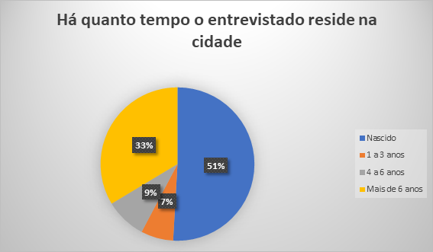
Fonte: Elaboração própria (2019).
Os dados coletados foram homogêneos tornando possível uma análise que considera diversas perspectivas dos moradores, nascidos ou não em São Roque, da área central e rural. Os 7% de moradores que estão em São Roque de 1 a 3 anos foram majoritariamente entrevistados no Bairro do Carmo onde foi identificada uma lógica de ocupação irregular neste mesmo período de tempo.

Gráfico 10 - Divisão dos entrevistados por região de moradia
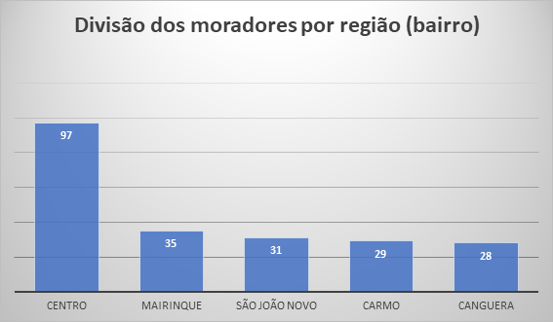
Fonte: Elaboração própria (2019).

Com este dado foi possível identificar que as regiões têm demandas específicas influenciadas por sua morfologia. Moradores de bairros não centrais pontuaram a dificuldade de locomoção, que é feita somente de carro próprio. E moradores de áreas centrais observaram dificuldade de acesso aos principais equipamentos turísticos e a questão de locomoção como um fator ainda mais oneroso a experiência oferecida pela Rota do Vinho, por exemplo, que sem o custo locomoção já é considerado financeiramente inacessível pelos munícipes.

Gráfico 11 - Área de atuação profissional dos entrevistados
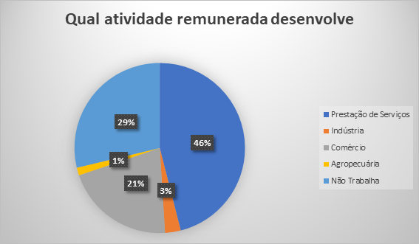
Fonte: Elaboração Própria (2019).
Os dados previamente coletados indicam baixo nível empregos registrados, em pesquisa de campo foi possível observar essa realidade, entretanto a quantidade de pessoas que são prestadoras de serviço e trabalham com comércio informal demonstra que existem diversas atividades além das registradas que geram renda. Muitos dos respondentes citaram a prestação de serviços na área da beleza, como serviços de salão a domicilio e venda de cosméticos. Também foram citados serviços prestados em obras, e venda de produtos alimentícios. Foi percebido que existe um volume alto de trabalho informal ligado ao turismo e que o são-roquense valoriza essa demanda turística. Com a observação participante, que faz parte do instrumento de pesquisa utilizado, diversas questões se desdobraram das elaboradas inicialmente, e em pequeno número foi falado que seria interessante acesso a qualificação e formalização de atividades que já desenvolvem. E que existe dificuldade por parte da população em ter conhecimento dos requisitos e regulamentação para construir e implementar novos negócios.

Percepção sobre a gestão e estrutura pública

Para compreender a gestão e estrutura pública, foram elaboradas perguntas que objetivavam entender o ponto de vista do munícipe em relação a atuação do institucional no setor turístico e civil, além de provocar críticas para que fosse possível identificar pontos problemáticos na ação e ou comunicação das ações realizadas pela prefeitura.
Gráfico 12 - Sentimento de organização e estímulo da prefeitura ao turismo
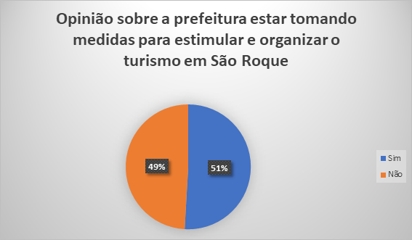
Fonte: Elaboração própria (2019).

Ao questionar se a prefeitura vem tomando medidas para estimular e organizar o turismo em São Roque foi respondido por 51% dos entrevistados que sim. Superando com pouca diferença os respondentes que declararam não haver movimentação da prefeitura em relação ao turismo.
Houve uma concordância entre os entrevistados, sobre os investimentos estarem concentrados e direcionados para o Roteiro do Vinho em detrimento de outros espaços que poderiam ser fomentados como a área central, que segundo alguns respondentes poderia ter um horário mais amplo de funcionamento e mais atrativos. Com este dado e as percepções demonstradas compreende-se que não é claro para comunidade as ações da prefeitura para estimular o turismo e que eles possuem uma visão crítica acerca das políticas concentradas em atrativos já consolidados.

Gráfico 13 - Sentimento de assistência por serviços públicos
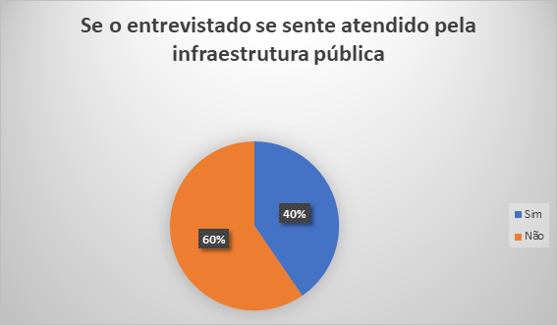
Fonte: Elaboração própria (2019).

Ao perguntar se o munícipe se sente atendido pela infraestrutura pública, a entrevista levou em consideração lazer, saúde, educação e transporte. Essa questão apresentou 60% de respostas negativas, o volume negativo de respostas foi atribuído principalmente aos setores de lazer e saúde, que segundo a comunidade são insuficientes ou inacessíveis financeiramente.
Particularmente em lazer, muitos disseram que os atrativos existentes são inacessíveis por serem muito caros. Uma das percepções registradas que expressam esse sentimento por parte dos moradores foi: “Sabemos por amigos que trabalham em vinícolas que um jantar para uma família pode chegar a custar setecentos reais”.
Sobre educação, a maioria dos moradores afirmou se sentir bem assistidos e que nunca tiveram dificuldades para acessar escolas de ensino básico. Entretanto, quando perguntado sobre nível superior de educação é percebido que não há, por parte da população valorização da permanência na vida acadêmica, o que pode ser ocasionado por diversos fatores, como falta de fomento, equipamentos, perspectivas no mercado de trabalho do município, entre outras questões que não puderam ser identificadas com a pesquisa em questão, mas foi um fator que despertou atenção.

Relação com o Turismo

Nas questões elaboradas com foco em turismo buscou-se entender qual a interpretação de turismo e turismo rural por parte do entrevistado e se existe uma perspectiva positiva ou negativa em relação às atividades desenvolvidas no setor turístico.

Gráfico 14 - Perspectiva sobre o turismo
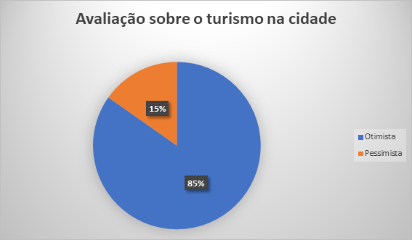
Fonte: Elaboração própria (2019).

Sobre o turismo, 84% dos entrevistados tem um ponto de vista otimista sobre a atividade, contudo os moradores não têm uma concepção clara do que é turismo ou turismo rural, não há conhecimento do termo e de suas especificidades. Fato que surgiu como um ponto problemático a ser trabalhado já que o conhecimento e empoderamento da comunidade são fatores essenciais para o sucesso e manutenção de estâncias turísticas.
Sobre lazer, é estabelecido por lei que o Poder Público está obrigado a fornecer meios para que os indivíduos, trabalhadores ou não, possam gozar e usufruir de algum tipo de descanso ou recreação. É obrigação pública em todos os níveis da federação. É uma prestação positiva e obrigatória a favor dos indivíduos.
Antes da realização da pesquisa de campo havia, por parte dos pesquisadores, uma expectativa positiva em relação ao lazer e atividades recreativas oferecidas a população, muito alimentada por São Roque ser uma estância turística. Entretanto, mais de 60% dos entrevistados não costuma visitar os pontos turísticos da cidade, muitos alegaram que os atrativos não condizem com sua realidade de consumo.

Gráfico 15 - Frequência a pontos turísticos
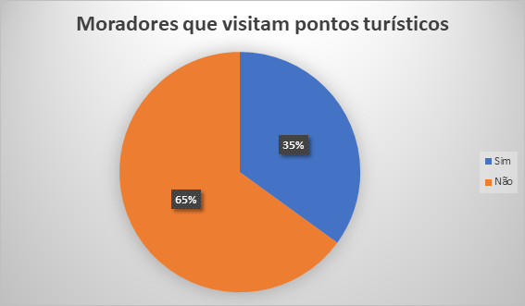
Fonte: Elaboração própria (2019).

De acordo com as informações socioeconômicas, mais especificamente sobre média salarial, os atrativos turísticos e opções de lazer mais evidentes como exemplo a Rota do Vinho, Ski Mountain Park e Aerobello demandam um gasto diário mínimo a partir de R$ 60 por pessoa sem levar em consideração custo de deslocamento. A comunidade entrevistada reclamou sobre não ter atividades e lugares financeiramente acessíveis para frequentar no município.

Gráfico 16 - Harmonia no relacionamento com o turista
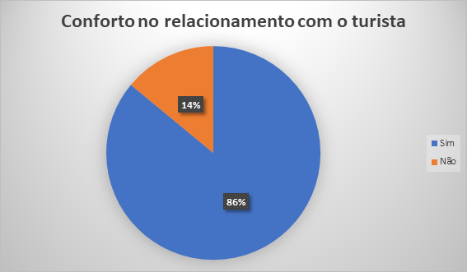
Fonte: Elaboração própria (2019).

Referente à interação com os turistas, os entrevistados consideram ter uma boa relação com os turistas, citando o intercâmbio cultural como um dos pontos positivos advindos de sua presença, além de geração de empregos.
Sobre receptividade e naturalidade ao receber turistas, 86% dos entrevistados responderam se sentir confortáveis no relacionamento com os turistas, demonstrando muita hospitalidade. Quando os respondentes eram funcionários ou donos de comércios, demonstravam interesse em atender o aumento da demanda turística, porém indicavam que não costumavam receber muitos turistas, principalmente os respondentes localizados na área central.

Análise das potencialidades

- A principal potencialidade da comunidade é o ambiente hospitaleiro que eles construíram e mantêm na cidade, visto que os moradores são simpáticos e receptivos, e em pesquisa declararam se sentirem confortáveis no relacionamento com os turistas. Além disso, muitos dos entrevistados se mostraram capazes de enxergar o valor que o turismo tem para a economia local, e muitos trabalham de maneira informal com a demanda turística para gerar ou complementar sua renda familiar.

Pontos positivos

- Foi possível observar a hospitalidade, vontade e recursos para empreender. Ficou latente também a valorização do turismo, mesmo sem clareza sobre a amplitude do conceito, por parte da comunidade, que foi manifestada pelos entrevistados que citaram pontos como geração de empregos, intercâmbio cultural e melhorias estruturais na cidade.

Pontos negativos

- Foi identificada a falta de opções de lazer para os moradores e principalmente crianças, pouca regulamentação e diversificação das atividades turísticas. Mantendo parte dos moradores trabalhando de maneira irregular e privados de atividades de lazer que são inacessíveis financeiramente.
- Outra questão a ser trabalhada é o baixo nível de instrução da comunidade que demonstrou ausência de conhecimento e concepção crítica em relação à realidade do turismo na cidade.

- OS TURISTAS E VISITANTES DE SÃO ROQUE

Angélica de Brito Pereira
Bianca Vasconcelos dos Santos
Larissa Martins Brunelli

  - Procedimentos metodológicos
    - Dados levantados previamente

Previamente à pesquisa feita em campo, foram utilizadas as plataformas do Airbnb e do Tripadvisor para criar uma base preliminar do perfil do turista que visita à cidade, analisando seus comentários e buscando identificar suas cidades de origem, motivação e acompanhantes de viagem. Também foi utilizado o Plano de Desenvolvimento Integrado do Turismo Sustentável (PDITS), que por conter dados de pesquisa de demanda realizada na cidade em 2016 foi relevante para se familiarizar o perfil que foi observado nos dados após a pesquisa de campo, principalmente em relação a cidade de origem do turista, seus acompanhantes de viagem e o gasto com hospedagem.

    - Técnicas e métodos de investigação

Um dos primeiros e mais importantes passos para o desenvolvimento de planos diretores ou planos estratégicos de Turismo é conhecer o perfil do turista dos destinos. Dessa forma, o estudo de demanda é importante para o desenvolvimento de produtos turísticos condizentes com as necessidades dos visitantes.
A abordagem utilizada foi predominantemente quantitativa, uma vez que foram os resultados do estudo podem ser mensuradas numericamente e, portanto, analisadas estatisticamente de forma a cruzar as variáveis e assim observar as relações entre estas para dedução dos efeitos resultantes. Porém, é possível considerar que a pesquisa se torna também qualitativa uma vez que pretende verificar a relação da realidade com o objeto de estudo (DALFOVO; LANA; SILVEIRA, 2008), nesse caso São Roque e os seus turistas.
O estudo foi aplicado presencialmente com a demanda real da cidade de São Roque, ou seja, os turistas que efetivamente se encontravam em São Roque, e assim a fonte de informação da pesquisa é primária e o tipo de informante direto.

    - Descrição do instrumento de coleta de dados

O instrumento escolhido para realizar a coleta dos dados foi um questionário, o qual, seguindo os pontos colocados por Ribeiro (2008), foi utilizado por ser uma ferramenta de pesquisa garante anonimato, utiliza questões objetivas e padronizadas que garantem uniformidade, que estruturado em 28 questões mescladas entre abertas e fechadas e subdividido em quatro partes.
A primeira parte do questionário buscou traçar o perfil do turista ou visitante, a partir do levantamento da idade, gênero, renda e escolaridade do entrevistado. A segunda parte buscou compreender as motivações bem como as características da viagem dos entrevistados a São Roque, abordando questões como sua localidade de origem, a primeira visita, tempo de permanência, meio de hospedagem e meio de transporte utilizado, grupo acompanhante, fontes de informação quanto à cidade, atrativos conhecidos e visitados, critério para escolha a visita de atrativos bem como resumo dos gastos. Desta maneira, a partir do cruzamento do perfil da amostra obtida com as características da viagem e motivação, será possível identificar a demanda potencial para a cidade de São Roque tendo em vista o turismo rural, bem como auxiliar no direcionamento das decisões para o planejamento do turismo rural.
A terceira parte consistiu numa breve avaliação quanto à cidade de São Roque, abordando os critérios de segurança, acessibilidade, infraestrutura, limpeza, sinalização, atendimento, estacionamento e vias. Já a quarta e última parte buscou avaliar as percepções e atendimento às expectativas do turista ou visitante em relação a viagem, questionando o que acha mais atrativo em São Roque, a satisfação com a viagem, sua intenção de retorno e recomendação, bem como o que acredita que poderia melhorar na cidade. Neste caso, estas duas partes apontam em que aspectos a cidade pode melhorar para receber os turistas, servindo como um feedback tanto para a gestão pública quanto para a gestão privada.
Para melhor fluidez da aplicação do questionário, as questões não seguiram necessariamente esta ordem, como é possível visualizar no questionário no apêndice. Ademais, foi criada uma ficha contendo as respostas de algumas perguntas, a qual seria entregue para o entrevistado. Com a ficha em mãos, o turista informa apenas a letra correspondente à resposta, tornando a aplicação mais rápida e prática para ambos, pesquisador e entrevistado.

    - Estratégias para realizar o trabalho de campo

A amostra não probabilística foi definida a partir do número de visitantes anuais da cidade de São Roque, mensurado em 59.709 turistas domésticos e internacionais no ano de 2018 (Ministério do Turismo). Assim, para o nível de confiança de 90% e margem de erro de 5%, o tamanho da amostra foi definido em 268 questionários, os quais foram divididos entre os 17 alunos que participaram do campo, totalizando 15 questionários para cada.
A coleta de dados ocorreu em dois diferentes momentos: nos dias 4, 5 e 6 de outubro (sexta, sábado e domingo) e nos dias 9 e 10 de novembro (sábado e domingo). No total foram aplicados 161 questionários, sendo 148 no primeiro momento e 13 no segundo, desses, 6 questionários não forneceram dados suficientes e, portanto, não foram apresentados na Tabela 26, totalizando somente 155 respostas que foram efetivas e analisadas ao decorrer deste trabalho.
A quantidade de pesquisadores por atrativo foi de acordo com a abordagem individual de cada grupo e a demanda que cada atrativo recebe. Em média, cada pesquisador aplicou 8 questionários em 21 locais, sendo que a escolha destes se deu a partir das pesquisas realizadas previamente pelos 8 grupos sobre a cidade e seus atrativos em funcionamento e com potencial, além da conversa com o Sandro Marcelo Cobello, Chefe Divisão de Turismo da Prefeitura Municipal da Estância Turística de São Roque.

Tabela 26 - Locais de Aplicação do Questionário sobre Turistas
Local de aplicação  do questionário | Nº de questionários
 | 04/10 | 05/10 | 06/10 | 09/11 | TOTAL
Acampamento Aldeia | - | - | 2 | - | 2
Aerobello | - | 3 | - | - | 3
Capela Santo Antônio | - | 1 | - | - | 1
Expo São Roque | 10 | 7 | 23 | - | 40
Fazenda Angolana | - | - | 11 | - | 11
Pedreira | - | - | - | 2 | 2
Pesqueiro Estância Mailasqui | - | 12 | - | - | 12
Pesqueiro Flamar | - | 6 | - | - | 6
Pesqueiro Santa Clara | - | 2 | - | - | 2
Pousada Aconchego no Campo | - | 1 | - | - | 1
Pousada Aldeia | - | - | 2 | - | 2
Pousada Juriti Eco | - | 1 | - | - | 1
Pousada Sol Nascente | - | - | 1 | - | 1
Rancho Cavalo Mania | - | 1 | - | - | 1
Sitio Arco Iris | - | - | 1 | - | 1
Ski Mountain Park | - | - | 9 | - | 9
Terra do Vinho | - | 1 | - | - | 1
Vinícola Bella Aurora | - | 8 | - | - | 8
Vinícola Góes | 1 | 15 | - | - | 16
Vinícola Quinta do Olivardo | 9 | - | - | 11 | 20
Vinícola XV de novembro | 10 | - | - | - | 10
Vinícola Villa Don Patto | 5 | - | - | - | 5
Total geral | 35 | 58 | 49 | 13 | 155
Fonte: Elaboração própria (2019).

  - Caracterização dos turistas e visitantes de São Roque
    - Perfil

Seguindo o tópico 9.1.3, as questões localidade de origem, gênero, renda e escolaridade do entrevistado têm objetivo de caracterizar o perfil geral do turista de São Roque. Para não constranger os turistas com perguntas pessoais, estas questões foram apresentadas ao final da entrevista sob a justificativa de serem para fins estatísticos.

Gráfico 17 - Gênero

Fonte: Elaboração própria (2019).

Através da análise do Gráfico 17, é possível observar que o munícipio obteve maioria feminina nas respostas, porém a diferença no número entre os dois gêneros foi de apenas 9,8%. Sendo 56% dos turistas são do gênero feminino e 44% do gênero masculino, o que demonstra um equilíbrio no público que visita São Roque.

Gráfico 18 - Faixa Etária
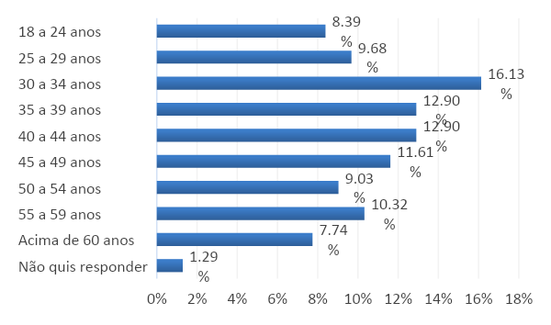
Fonte: Elaboração Própria (2019).

De forma geral, a idade dos visitantes de São Roque é diversa, porém se mostra mais elevada acima de 30 anos de idade, com grande parte entre 30 e 39 (29%), como é possível observar no Gráfico 18. Quanto a menor faixa de idade e a maior, a quantidade de visitantes é bem próxima, sendo 8,39% de 18 a 24 anos, e 7,74% acima de 60 anos, o que demonstra que a cidade é atraente ao público de diversas idades. Não foi aplicado questionários para pessoas com menos de 18 anos, sendo assim, não é possível afirmar que a cidade possui atrativos suficientes para crianças e adolescentes.

Gráfico 19 - Renda Familiar Mensal, por faixa, em reais
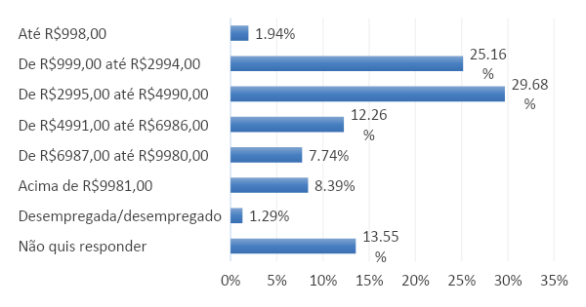
Fonte: Elaboração própria (2019).

Analisando o gráfico 19, a faixa de renda familiar que mais destaca-se dentre os turistas e visitantes de São Roque é a de R$2995,00 até R$4990,00, totalizando quase 30% da amostra, seguido dos turistas com renda entre R$999,00 até R$2994,00, com 25,16%. Ou seja, a maior concentração é de turistas com renda familiar entre R$99,00 a R$4990,00, sendo 55% do total dos entrevistados, e assim, infere-se que a cidade é um destino muito procurado pela baixa e média classe média (ABEP, 2014). Por outro lado, a parcela de pessoas nas faixas de renda acima de R$9981,00 é pequena, somando apenas 8,39%.

Gráfico 20 - Escolaridade
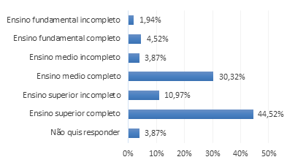
Fonte: Elaboração própria (2019).

Já quanto a escolaridade, o gráfico 20 mostra que os visitantes de São Roque possuem alto nível de escolaridade, sendo estes em sua maioria formados com Ensino Médio completo (30%) e Ensino Superior completo (44%). Dos entrevistados somente 10% possuem escolaridade inferior ao ensino médio completo e somente 11% não finalizou o ensino superior.

    - Característica da viagem

Na segunda parte do questionário, foram analisadas as motivações, a localidade de origem, a primeira visita, tempo de permanência, meio de hospedagem e meio de transporte utilizado, grupo acompanhante, fontes de informação quanto à cidade, atrativos conhecidos e visitados, critério para escolha a visita de atrativos e o resumo dos gastos.

Tabela 27 – Localidade de origem dos Turistas entrevistados
Localidade de Origem | Frequência  %
Grande São Paulo | 70,96
Região Intermediária de Sorocaba | 10,32
Região Intermediária de Campinas | 7,74
Região Intermediária de São José dos Campos | 1,93
Região Intermediária de Araraquara | 0,65
Região Intermediária de Ribeirão Preto | 0,65
Região Intermediária de São José do Rio Preto | 0,65
Outros estados | 7,1
Número de entrevistados | 100% (155)
Fonte: Elaboração própria (2019).

Observa-se, a partir da Tabela 27, que os municípios da Região Metropolitana de São Paulo são os principais emissores de turistas à São Roque, totalizando 70,96%, o que pode ser explicado pela proximidade da Região ao destino. Dentre estes, há destaque para o município de São Paulo (54,54%), seguido de Osasco (7,27%), Itapevi e São Bernardo do Campo, ambos representando 6,36% dos turistas da RMSP. Os outros 13 municípios da RMSP citados foram: Barueri, Caieiras, Cajamar, Carapicuíba, Cotia, Embu das Artes, Itaquaquecetuba, Jandira, Mogi das Cruzes, Santo André, São Caetano do Sul, Taboão da Serra e Vargem Grande Paulista.
Por outro lado, apesar de pertencer a Região Metropolitana e Intermediária de Sorocaba, a parcela de turistas advindos desta região é baixa, girando em torno de 10,32%. Os municípios dessa região são Avaré, Ibiúna, Itapeva, Itu, Mairinque, Pilar do Sul, todos totalizando 6,25% dentre os emissores dessa região, além de Sorocaba, o qual totaliza 56,25%. Ainda que em menor destaque, os turistas provenientes da Região Intermediária de Campinas também se mostraram presente em São Roque, totalizando 7,74%. Os municípios emissores foram Americana, Atibaia, Campinas, Itatiba, Jundiaí, Mogi Guaçu e Piracicaba.
As outras regiões emissoras de turistas para São Roque, provenientes do Estado de São Paulo, foram as Regiões Intermediárias São José dos Campos (Taubaté e Jacareí), Araraquara (Araraquara), São José do Rio Preto (Santa Fé do Sul) e Ribeirão Preto (Ribeirão Preto). Com exceção da Região Intermediária de São José dos Campos, que representou 1,93% do total de turistas, as demais foram responsáveis apenas por 0,65% do total. Ou seja, apesar de o município receber turistas provenientes do resto do Estado de São Paulo, esta parcela ainda se apresenta baixa.
Ademais, ainda que representando baixa parcela (7,1%), os turistas de outros estados (Rio de Janeiro, Paraná, Mato Grosso, Mato Grosso do Sul e Distrito Federal e Recife) se mostraram presentes na localidade, indicando que o município possui potencial para atrair turistas em escala nacional.

Gráfico 21 - Primeira Visita a São Roque
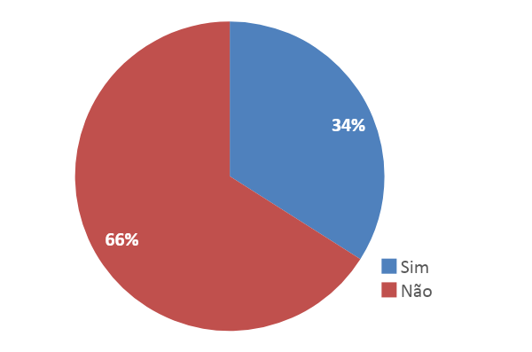
Fonte: Elaboração própria (2019).

Segundo o Gráfico 21, a maioria dos visitantes de São Roque retornam à cidade, considerando que a porcentagem de entrevistados que já foram mais de uma vez é de 66%, o que pode ser explicado pela proximidade da principal região de emissão de turistas à cidade. Este é um fator positivo para a cidade, uma vez que indica a fidelização dos turistas e visitantes.

Gráfico 22 - Número de visitas à São Roque
Fonte: Elaboração própria (2019).

Considerando a frequência da visitação do Gráfico 22, e também a baixa taxa de primeira visitação, é possível confirmar a fidelização dos turistas, uma vez que considerável parcela de visitantes já visitou a cidade mais de dez vezes (38%).

Gráfico 23 - Pernoitar na visita a São Roque
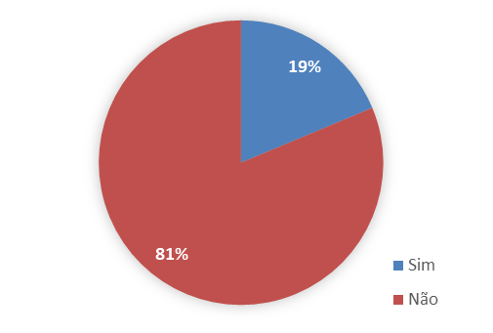
Fonte: Elaboração própria (2019).

A grande maioria dos turistas não pernoita na cidade, segundo dados da questão sobre pernoite presentes no Gráfico 23, o qual mostra que apenas 19% dos visitantes de São Roque pernoitam na cidade. Isso pode ser explicado pelo fato da maioria dos turistas que vão à cidade são da Região Metropolitana de São Paulo e Sorocaba, regiões próximas à São Roque e com fácil acesso, o que favorece as os conhecidos “bate-volta”.
Gráfico 24 - Número de Pernoites
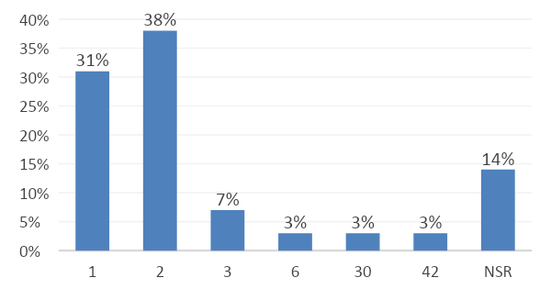
Fonte: Elaboração própria (2019).

No Gráfico 24, foram demonstrados dados referentes à porcentagem de turistas que vão a cidade e pernoitam, indicando o número de pernoites. Observa-se que a maior parcela se hospeda 2 dias, sendo 38%, e 31% se hospedam apenas um dia, o que vai ao encontro do fato de que o turismo na cidade ocorre predominantemente nos finais de semana, como colocado no PDITS (2017). Como dados discrepantes tiveram pessoas que se hospedaram 30 e 42 dias, porém essas apontaram negócios ou trabalho enquanto a principal motivação de visita à cidade.

Gráfico 25 - Tempo de permanência em São Roque
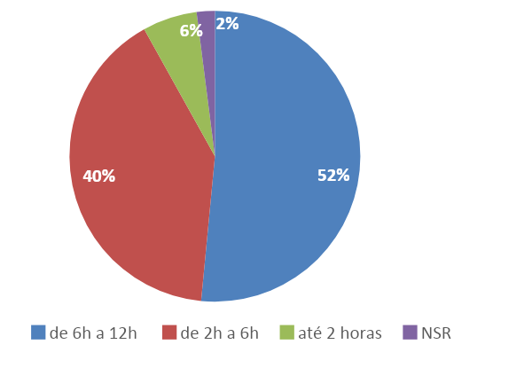
Fonte: Elaboração própria (2019).

Entre os excursionistas de um dia, como indica o Gráfico 25, há destaque para os que passam de 6 horas a 12 horas na cidade (52%), seguidos por 40% que passa de 2 horas a 6 horas, ao passo que apenas 6% passam até 2 horas. Portanto, apesar de grande parcela dos visitantes de São Roque ser excursionista, pode-se afirmar que o fato de haver destaque para maiores tempos de permanência na cidade é um ponto positivo, uma vez que favorece a visitação à mais atrativos bem como o uso de equipamentos e serviços do município, contribuindo para a economia local.

Gráfico 26 - Meio de Hospedagem utilizado
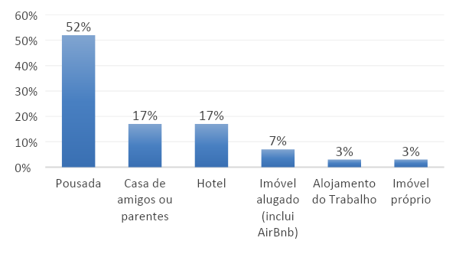
Fonte: Elaboração própria (2019).

É possível identificar, através da análise do Gráfico 26, que a maioria dos turistas se hospeda em Pousadas, sendo responsável por 52% da parcela que pernoita na cidade. Este dado vai ao encontro do fato de que, segundo o PDTIS (2017), 11 dos 24 meios de hospedagens da cidade são pousadas, aproximadamente metade, enquanto os outros 13 estão divididos entre acampamentos, sítios e hotéis.
Ainda que em menor frequência, a hospedagem em hotel e em casa de amigos ou parentes também se mostraram relevantes, ambas representando 17% da amostra. Porém, considerando que pequena parcela do total de visitantes não se hospeda na cidade, o fato de 17% dos turistas se hospedarem em casa de amigos e parentes contribui para a já pequena rotatividade econômica na cidade. Ademais, as opções de casa de amigos, parentes e imóveis próprias juntas totalizam 20%, demonstrando que é comum que as pessoas tenham segunda residência na cidade.

Gráfico 27 - Meio de Transporte utilizado para chegar a São Roque
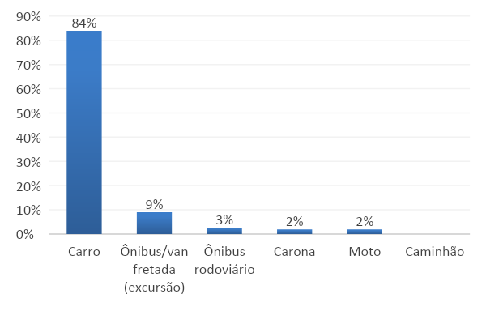
Fonte: Elaboração própria (2019).

A partir da análise do Gráfico 27, nota-se que o meio de transporte mais utilizado é carro, sendo esta parcela representada por 84%, o que está relacionado ao fato de grande parte dos visitantes serem provenientes de cidades próximas. Também é importante considerar que 9% viaja de excursão ou ônibus fretado, já este é um grupo relevante que compõem a demanda da cidade de São Roque.

Gráfico 28 - Grupo Acompanhante
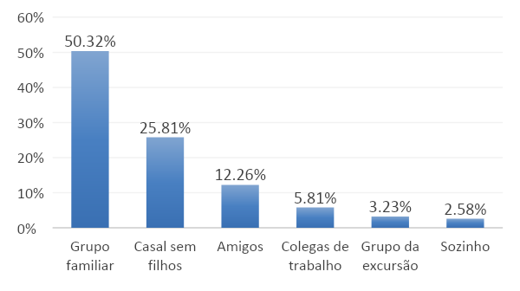
Fonte: Elaboração própria (2019).

Entre os grupos acompanhantes dos respondentes, os mais comuns são grupo familiar, representado por 50,32% de parcela dos visitantes e turistas, e casal sem filhos, compondo 25,81%. Ainda que em menor quantidade, há destaque para os grupos de amigos, com 12,26% Pode-se considerar, portanto, que São Roque possui atrativos relevantes para grupos de viagem diversos. Os turistas que foram sozinhos representam 2%, sendo este o menos frequente segundo o Gráfico 28.

Gráfico 29 - Motivação da Viagem
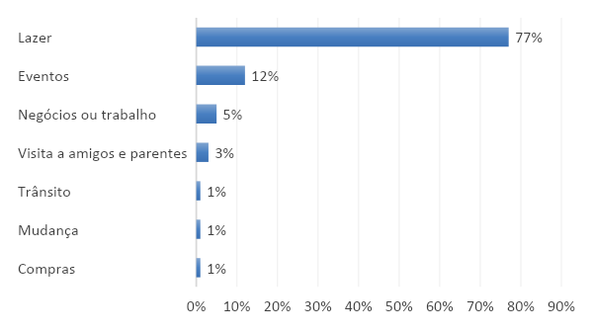
Fonte: Elaboração própria (2019).

Pela análise do Gráfico 29, é possível observar que a maior motivação dos turistas de São Roque é lazer em geral (77%), sendo que nesta se destaca a visitação ao Roteiro do Vinho (48%), atração mais divulgada e conhecida de São Roque, porém também foram apontados os pesqueiros (22%), gastronomia (16%) e natureza (7%). Outra motivação foram eventos, representada por 12%, sendo que esta foi principalmente dita por turistas que haviam visitado ou visitariam a Expo São Roque.

Gráfico 30 - Fonte de Informação sobre São Roque
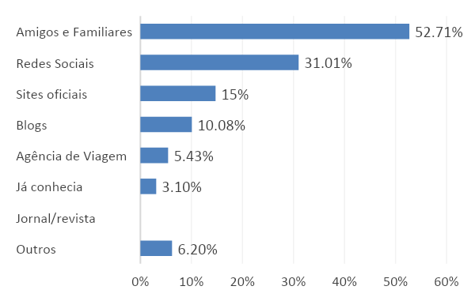
Fonte: Elaboração própria (2019).

Segundo o Gráfico 30, os meios que as pessoas mais buscam ou obtém informações sobre a cidade de São Roque, são através de amigos e familiares (52%), o que indica que o boca-a-boca tem um papel relevante para a divulgação do município. Em seguida, estão as redes sociais (31%) e sites oficiais do município (15%).

Gráfico 31 - Considerou-se outra localidade para esta visita a São Roque
Fonte: Elaboração própria (2019).

Apenas 12% dos turistas e visitantes consideraram outras localidades para a mesma viagem, segundo o Gráfico 31. As cidades que mais citadas foram o Litoral (31%) e Holambra (19%). Dessa forma, não é possível dizer que os turistas escolhem a cidade por suas características únicas ou mesmo que existem outras cidades sendo consideradas por estes como concorrentes de São Roque.
Gráfico 32 - Conhecimento sobre os Atrativos de São Roque
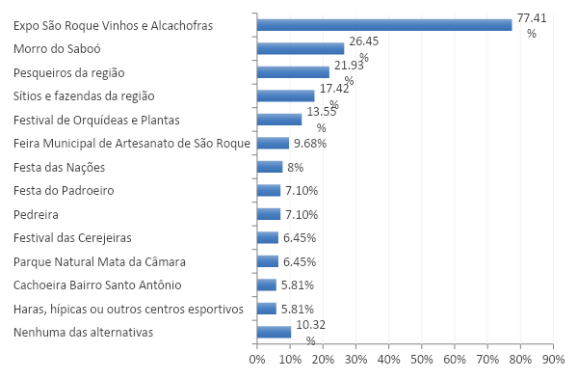
Fonte: Elaboração própria (2019).

Pode-se notar, pela análise do Gráfico 32, que o atrativo cultural mais conhecido previamente a viagem pelos visitantes e turistas é a Expo São Roque (77,41%), refletido pelo acontecimento da feira no período em que a pesquisa foi realizada. O Morro do Saboó aparece logo atrás, onde 26,45% conhecem o atrativo natural, o que é considerado incomum por não ser um ponto turístico totalmente consolidado, porém positivo considerando o interesse do poder público em ser desenvolvê-lo a partir do ponto de visto do Turismo Rural e sustentável.
Ademais, entre os pontos menos conhecidos estão o Parque Natural Mata da Câmara e a Cachoeira do Bairro Santo Antônio, com 6,45% e 5,81% respectivamente. O que mostra que, mesmo a cidade sendo um destino com potencial para turismo na natureza por apresentar uma grande quantidade de atrativos naturais, estes não são amplamente divulgados, ocasionando no conhecimento por baixa parcela de turistas.

Gráfico 33 - Atrativos visitados nesta viagem a São Roque
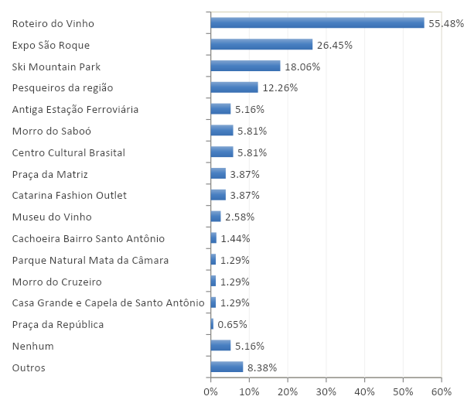
Fonte: Elaboração própria (2019).

Quanto à visitação, segunda o Gráfico 33, o Roteiro do Vinho (55,48%) e a Expo São Roque (26,45%) são os atrativos mais visitados, o que é coerente se for levada em consideração a ampla divulgação desses atrativos e da própria cidade como destino turístico. Em seguida aparece o Ski Mountain Park (18%) e os pesqueiros da região (12,26%%). Estes quatro atrativos foram os mais visitados por excursionistas que passam de 2 a 12 horas na cidade, o que mostra que os visitantes de fato buscam os atrativos mais famosos da cidade e que esta quantidade de horas na cidade seria o suficiente para aproveitá-los.
Quanto ao restante dos locais, estes ficaram todos com respostas abaixo de 5%, mostrando que apesar de existir uma grande variedade tanto no número quanto no segmento de atrativos turísticos, a visitação concentra-se em poucos. Ademais, em comparação com a Figura 16, apesar de o número de pessoas que disseram conhecer o Morro do Saboó ser expressivo, apenas 21,95% destes realmente visitaram o atrativo.
Gráfico 34 - Quantidade de atrativos visitados
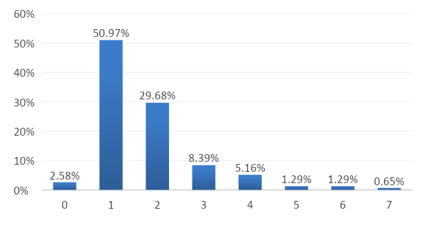
Fonte: Elaboração própria (2019).

De acordo com o Gráfico 34, metade dos turistas e excursionistas visitam apenas 1 atrativo do município, e 29% visitam 2. A parcela de turistas que visitam acima de 4 atrativos é baixa, somando apenas 3,23%, o que reafirma a concentração de turistas em poucos atrativos, bem como o baixo aproveitamento da diversidade de atrativos oferecidos pelo município.

Tabela 28 – Média de atrativos visitados pelos turistas
Média de atrativos visitados, com pernoite | 2,31
Média de atrativos visitados, sem pernoite | 1,58
Média de atrativos visitados, total | 2,64
Fonte: Elaboração própria (2019).

Já analisando a média de atrativos visitados na Tabela 28, percebe-se que os turistas que pernoitam tendem a visitar uma média maior de atrativos (2,31) em comparação aos excursionistas (1,58). Isto reafirma que a não retenção de turistas para a realização de pernoite, bem como a baixa divulgação dos atrativos em geral, provoca a o menor aproveitamento da cidade.

Gráfico 35 - Gasto Diário Total, em reais
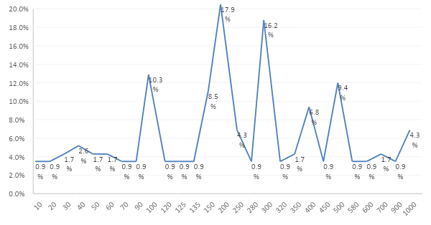
Fonte: Elaboração própria (2019).

Tabela 29 - Gasto Total Diário x Gasto Total Diário per capita, em reais
Gasto Total Diário |  | Gasto Total Diário Per capita
Média gasto total | 288,46 | Média gasto per capita | 125,3
Mediana gasto total | 200 | Mediana gasto per capita | 100
Moda gasto total | 200 | Moda gasto per capita | 100
Fonte: Elaboração própria (2019).

Quanto aos gastos, existe uma grande variação e diversidade. Considerando as respostas independentemente de inclusão de transporte ou hospedagem, em uma amostra de 116 respostas, o mínimo observado no gasto total diário foi R$10 e o máximo R$1000, conforme indica o Gráfico 35. Apesar da grande discrepância, indicando que há a atração de turistas e excursionista com diferente poder de compra para a cidade, a média de gastos é baixa, de R$288 e há maior frequência de turistas que gastam R$200 (17,9%) e R$300 (16,2%).

Tabela 30 - Gasto Total Diário, incluindo e excluindo hospedagem, em reais
Gasto Total Diário – Inclui Hospedagem |  | Gasto Total Diário – Não Inclui Hospedagem
Média gasto total | 462,35 | Média gasto total | 258,9
Mediana gasto total | 400 | Mediana gasto total | 200
Fonte: Elaboração própria (2019).

Tabela 31 - Gasto Total Diário Per Capita, incluindo e excluindo hospedagem, em reais
Gasto Total Diário PC – Inclui Hospedagem |  | Gasto Total Diário PC – Não Inclui Hospedagem
Média gasto total | 222,65 | Média gasto per capita | 108,74
Mediana gasto total | 200 | Mediana gasto per capita | 100
Fonte: Elaboração própria (2019).

Considerando a questão do pernoite, de acordo com a Tabela 29 a média de gastos total diário incluindo hospedagem é R$462,35, e não incluindo hospedagem é R$258,9. A partir disso, pode-se afirmar que uma vez que seja investido em incentivar o pernoite dos turistas, o gasto médio por pessoa aumenta e assim a receita da cidade vinda do turismo seria maior.

    - Avaliação da cidade

Nesta parte do questionário, sendo relevante para melhorias de infraestrutura na cidade, foram avaliados segurança, acessibilidade, infraestrutura, limpeza, sinalização, atendimento, estacionamento e vias, utilizando-se da Escala Likert.

Tabela 32 – Média por critério de avaliação
Critério | Média
Atendimento | 4,15
Limpeza | 4,03
Segurança | 3,90
Acessibilidade | 3,89
Infraestrutura | 3,84
Sinalização Indicativa | 3,84
Vias | 3,80
Estacionamento | 3,68
Fonte: Elaboração própria (2019).

Pelas avaliações os critérios de avaliação ficaram, em sua maioria, entre bom e ótimo. É possível observar que não existem avaliações discrepantes, uma vez que a média ficou entre 3 e 4. Entre os melhores critérios avaliados, se destacam o atendimento nos estabelecimentos, com média de 4,15, seguido da Limpeza, com média de 4,03. Por outro lado, os critérios piores avaliados foram os estacionamentos e as vias, com média de 3,68 e 3,8, respectivamente, e a sinalização indicativa e infraestrutura, com 3,84.

    - Percepções e expectativas da viagem

Procurou-se entender as percepções e alinhamento com às expectativas dos visitantes em relação à viagem, com questões como o que acha mais atrativo em São Roque, satisfação com a cidade, intenção de retorno, recomendação e o que poderia melhorar, sendo importante para se buscar melhorias nos serviços e estrutura da cidade.

Gráfico 36 - Ponto mais atrativo para visitar em São Roque
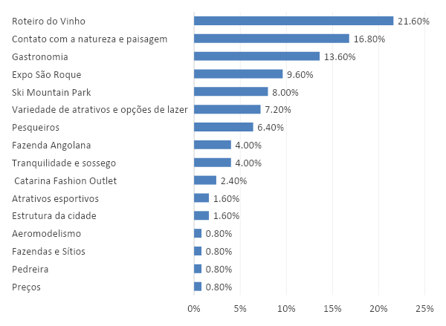
Fonte: Elaboração própria (2019).

Observado o Gráfico 36, ao questionar o turista quanto ao que acha mais atrativo em São Roque, o mais apontado foi o Roteiro do Vinho (21,6%), condizente com o elevado número de pessoas que visitaram este atrativo, conforme visto no Gráfico 33. Em seguida houve destaque ao contato que as pessoas têm com a natureza e a paisagem enquanto estão na cidade (16,8%), o que é considerado surpreendente se for levado em consideração que, dos atrativos naturais da cidade, o mais visitado foi o Saboó com apenas 5,81% (Gráfico 33). Portanto, infere-se que há demanda potencial para o desenvolvimento do turismo na área rural, com o aproveitamento dos atrativos naturais existentes no município.

Gráfico 37 - Expectativas atendidas
Fonte: Elaboração própria (2019).

Gráfico 38 - Disposição em voltar a São Roque
Fonte: Elaboração própria (2019).

De forma geral, apenas 5% dos respondentes se mostraram insatisfeitos com a viagem, conforme indica o Gráfico 37, o que, partir desse resultado positivo, é possível inferir que a cidade está de acordo com as expectativas dos diversos públicos que frequentam São Roque. Como já visto na análise da Figura 6, a qual indica quantas vezes os turistas já visitaram São Roque, existe alta fidelização dos turistas na cidade. Neste sentido, conforme ao Gráfico 38, apenas 5% não voltaria à cidade, reforçando a fidelização dos turistas e visitantes.

Gráfico 39 - Vontade de fazer uma recomendação de São Roque
Fonte: Elaboração própria (2019).

A partir do alto índice de satisfação dos turistas com a cidade e a fidelização já consolidada, apenas 1% afirma que não recomendaria a cidade, segundo o Gráfico 39, infere-se que além de atingir as expectativas, o destino se demonstra confiável ao ponto de 99% das pessoas cogitar a possibilidade de recomendar São Roque. Esse é um indicador positivo para o município, já que os amigos e parentes foram relatados enquanto uma importante fonte de informação e divulgação no Gráfico 30.

Gráfico 40 - Melhorias Necessárias para a cidade
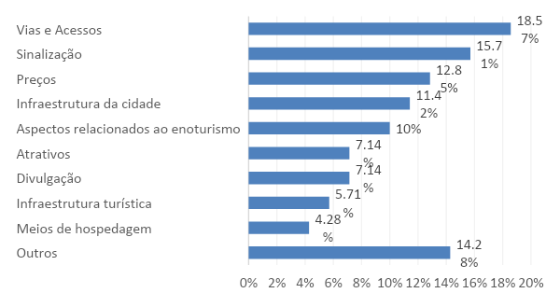
Fonte: Elaboração própria. (2019)

Na questão do que poderia melhorar na cidade de São Roque, conforme o Gráfico 40,destacam-se as vias e acessos, com 18,57%, seguido da sinalização, com 15,71%. Ambos foram os dois critérios mais mal avaliados na Tabela 33, o que enfatiza que a necessidade de atenção a estes fatores.
Melhorias em relação ao enoturismo foram mencionadas por 10% dos turistas, o que é significativo devido sua alta taxa de visitação, como visto no Gráfico 33. Foram indicadas as seguintes questões: qualidade e preço do vinho, falta de infraestrutura das vinícolas, acessibilidade das vinícolas, e a sinalização e fiscalização no Roteiro do Vinho.
Ademais, o campo de outros nessa questão atingiu um total significativo de 14,28%, incluindo respostas específicas quanto aos locais que as pessoas visitaram, como questões de infraestrutura dos pesqueiros, por exemplo, mas também questões gerais como mais opções de restaurantes e locais para refeições, ajuste nos horários de comércio, entre outros. Os preços e a infraestrutura da cidade também foram colocados em 12,85% e 11,42% das respostas, respectivamente, incluindo preços das diárias e na Expo São Roque, e infraestrutura do centro, estacionamentos, acessibilidade para cadeirantes e segurança.

  - Análise das potencialidades
    - Pontos positivos

- A partir do exposto no tópico 9.2 (Caracterização dos turistas e visitantes de São Roque), é possível notar alguns fatores positivos na relação entre os turistas e visitantes e a cidade São Roque. O mais relevante é o fato do município estar a uma distância de 65 km do principal centro emissor e receptor de turistas do país, a cidade de São Paulo. Não por acaso, a maior parcela de turistas da cidade é proveniente da Região Metropolitana de São Paulo.
- Ademais, a cidade apresentou uma parcela considerável de turistas provenientes de outros estados, o que demonstra que o município possui potencial para se desenvolver enquanto um destino a nível nacional. Neste sentido, o fato de estar próximo a uma região receptora de turistas é um fator favorável a ser aproveitado para atrair tais turistas, caso invistam em divulgação e publicidade.
- Foi possível notar também que o perfil do turista e excursionista que visita a cidade é diverso, atraindo desde o público mais jovem ao mais velho, até grupos familiares, casais e grupos de amigos. Apesar de haver destaque para turistas com renda entre 1 a 5 salários mínimos, a cidade atrai público desde as rendas mais baixas às mais altas, enfatizando que os atrativos e equipamentos turísticos dispostos no município atraem turistas de variadas rendas como de variadas idades e grupos de viagem.
- Quanto aos atrativos, o município dispõe de uma grande diversidade, e apesar nem de todos serem amplamente conhecidos pelos turistas e visitantes, os mesmos possuem potencial para desenvolvimento e consequente, atrair perfis de turistas novos e/ou segmentados, como, por exemplo, o turismo de natureza e gastronômico.
- Outro fator positivo observado foi a fidelização do turista à São Roque, onde grande parcela já havia visitado o município anteriormente, e dentre estes, há destaque para os que já visitaram mais de 10 vezes anteriormente. Isto é relevante uma vez que os amigos e familiares foram colocados enquanto a principal fonte de informação sobre a cidade, e o fato de 99% se mostrarem satisfeitos com a viagem, pode motivar a visitação de demanda potencial no boca-a-boca. Logo, conclui-se que a cidade possui potencial para atrair mais turistas do que recebe atualmente, diversificando a sua demanda a partir da divulgação da diversidade de atrativos que o município dispõe.

    - Pontos Negativos

- Apesar de São Roque ser um destino já consolidado, a cidade ainda recebe poucos turistas que pernoitam. A não realização de pernoite pode ser explicada pela localização do município de São Roque, o que, apesar de se um fator positivo, ao mesmo tempo traz consequências negativas. Por estar próxima de uma forte região emissora de turistas, a cidade de São Paulo, esta proximidade favorece visitas rápidas e a maior frequência de excursionistas na cidade.
- Consequentemente, a baixa taxa de realização de pernoite provoca menor aproveitamento da cidade, uma vez que, como demonstrado nas análises, a média de atrativos de quem não pernoita na cidade é menor do que a dos turistas que pernoitam. Ademais, o ganho econômico da cidade advindo do turismo é comprometido, uma vez quanto menos atrativos o turista visita e menor o tempo de permanência no município, menor a probabilidade de gasto. Ainda em relação a isto, existem visitantes que transitam na região de São Roque pois têm casa na cidade ou na região, e dessa forma só se deslocam para cidade para almoçar, e não se interessam em conhecer outros atrativos e serviços.
- Outro fator comprometedor é o fato de a maioria das pousadas, hotéis e acampamentos da cidade se encontram em regiões mais afastadas, gerando maior dificuldade para reter turistas para a realização de pernoite, principalmente as não pré-programadas. Ademais, este fator é agravado pelo fato de o acesso e a sinalização aos meios de hospedagem serem mais precários justamente por estarem localizados em regiões mais afastadas.
- Apesar de a cidade atrair turistas das mais variadas faixas de renda, inclusive as mais baixas, os equipamentos A&B, no geral, são caros, o que os torna não adequados para público com baixa aquisição financeira. Além disso, faltam locais para refeições fora do Roteiro do Vinho, podendo este ser outro fator que desmotiva a realização de pernoite.
- Ademais, apesar de pertencer a Região Metropolitana de Sorocaba, pequena parcela dos turistas e visitantes são provenientes dessa região, e com isso, infere-se que há um potencial de turistas não aproveitado. Isto possivelmente é agravado pelo fato de o destino possuir baixa divulgação de seus atrativos, o que pode comprometer a vinda de mais pessoas tanto de regiões próximas quanto de partes mais distantes do estado e país.
- A falta de divulgação dos atrativos gera um fluxo turístico concentrado naqueles atrativos mais consagrados do município, como o Roteiro do Vinho, promovendo assim, um baixo aproveitamento do potencial turístico do município, uma vez que uma baixa quantidade de atrativos é visitada por viagem.
- No Roteiro do Vinho, atrativo mais frequentado pelos turistas e excursionistas, existe uma distância entre meios de hospedagem e os atrativos, o que dificulta a transição de turistas sem transporte próprio, uma vez que o transporte público não contempla os trajetos feitos por estes, e isso desmotiva tanto aqueles que não possuem transporte próprio, quanto aqueles que querem pernoitar na cidade e possuem transporte próprio, pelo fato de precisarem utilizar carro próprio em trajetos longos.
- DEMANDAS POTENCIAIS

  - Praticantes de Mountain BIke

Isabela Ayra Paiva de Oliveira
Fernando Andrade Pinto
Lucas Florim

    - Um breve histórico da prática de mountain bike na região

Em 2006 ocorre a inauguração de uma franquia do Bike Kona Park em São Roque, da Kona Bikes, uma empresa canadense com atuação internacional no mundo do ciclismo. O parque ficava localizado nas dependências do Ski Mountain Park, no bairro do Cambará, e contava com cerca de oito pistas para a prática de diversas modalidades de mountain bike: cross-country, downhill, four cross (4X), freeride e dirt jump, disponíveis em diferentes níveis de dificuldade - básico, intermediário e avançado. Em 2008, foi realizado no Kona Park o Campeonato Paulista de MTB Downhill APMDH, oferecido pelo portal de eventos Ativo. Não há dados disponíveis que revelem o número de participantes. Por fim, as instalações do Kona Park São Roque foram fechadas anos depois, em 2011, após a morte de um adolescente, que sofreu uma queda de bicicleta enquanto descia por uma pista de downhill. Foi o primeiro acidente de tal gravidade registrado no local, desde sua inauguração.

    - O cenário atual da prática de mountain bike na região

Atualmente aplicativos como o Strava e o Wikiloc, permitem que o usuário crie e posteriormente compartilhe trilhas baseados em seus próprios passeios. Na plataforma Wikiloc, foram notadas duas trilhas na região de São Roque, compartilhadas por usuários: uma localizada à Mata da Câmara e outra no Morro do Saboó.

Figura 43 - Trilha na Mata da Câmara
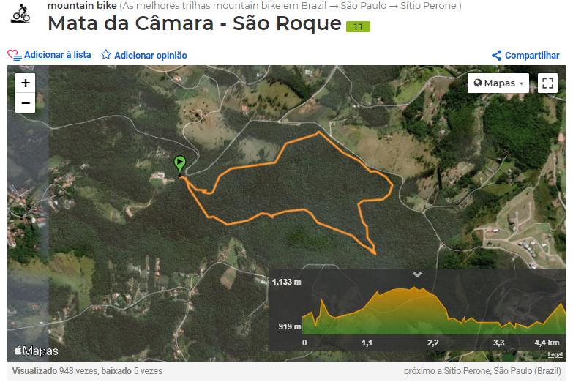
Fonte: WIKILOC (2019).

Paralelamente aos aplicativos, nota-se o papel desempenhado pelos portais de promoção de eventos em atrair participantes entusiastas do MTB. Um recente evento, intitulado “1º DESAFIO MARATHON DE MTB - SÃO ROQUE”, promoveu a primeira edição do Desafio Marathon de MTB, uma competição ao estilo maratona, com percurso de aproximadamente trinta e cinco quilômetros percorridos em estradas de terra na região montanhosa de São Roque/SP. O evento, promovido pelo portal Próxima Prova, destaca a proximidade da cidade em relação à capital paulista, além de exaltar a já consagrada fama de “terra do vinho”.
Dia 15/09 a Terra do Vinho promete se transformar na Terra do Mountain Bike. Pois é, a cidade de São Roque abrigará a primeira edição do Desafio Marathon de MTB, prova no estilo maratona que contará com um percurso de aproximadamente 35 km percorridos em estradas de terra na bela região montanhosa de São Roque/SP. Numa posição privilegiada a cidade de São Roque fica na região metropolitana de Sorocaba e a cerca de 50 km da capital paulista, tudo favorável para os amantes do MTB, pois além de ser perto, barato os atletas ao final da competição ainda poderão aproveitar o roteiro gastronômico e curtir um final de semana com a família. Por fim, a concentração dos atletas será no Ski Mountain Park que conta com toda uma infraestrutura especial para atender tanto os atletas quantos os acompanhantes. Diversas atrações como Pista de Esqui, Arvorismo, Patinação Ecológica, Playground… prometem entreter os participantes. Mais um motivo pra você participar desse grande evento e desfrutar de um final de semana pra lá de especial com seus amigos.

O evento contou com a participação de mais de trezentas pessoas.

    - A Demanda potencial: praticantes de mountain bike

Através da aplicação de questionário, elaborado e divulgado via Google Forms, concluído na noite de sexta feira, dia 22/11, foram buscadas em mídias sociais, grupos autodeclarados de Mountain bike e relacionados à ciclismo, que poderiam integrar o público-alvo desejado: praticantes de Mountain Bike, residentes da região metropolitana de São Paulo. A busca pelo público-alvo desejado deu-se mediante pesquisa em mídias sociais, devido ao fato de que os chamados “grupos de pedal” geralmente surgem e são organizados exclusivamente via comunidades e páginas próprias em plataformas online de mídias sociais, principalmente no Facebook. Assim, foram selecionados os seguintes grupos, conforme tabela 34:

Tabela 33 - Divulgação do questionário de MTB
NOME DO GRUPO | DESCRIÇÃO | QUANTIDADE DE INTEGRANTES | PLATAFORMA | STATUS
SEGREDOS DO MOUNTAIN BIKE | Grupos de entusiastas | 54.346 | Página do Facebook / Facebook Stories | Publicado
MUNDO MTB | Grupos de entusiastas | 35.832 | Página do Facebook | Publicado
MTBFORWOMEN | Grupos de entusiastas | 987 | Página do Facebook | Não houve retorno quanto ao pedido de publicação
FAMÍLIA MOUNTAIN BIKE | Grupos de entusiastas | 865 | Página do Facebook | Publicado
BIKE ZONA OESTE | Grupos de entusiastas e ciclistas | 2.400 | Página do Facebook | Não houve retorno quanto ao pedido de publicação
CICLOTURISMO GUARULHOS/SP | Grupos de entusiastas | 24 | Página do Facebook | Não houve retorno quanto ao pedido de publicação
COPA USP DE MTB | Grupos de entusiastas | 1.600 | Página do Facebook | Não houve retorno quanto ao pedido de publicação
PEDALERIA | Portal de apoio ao ciclista | 277.000 | Página do Facebook | Não houve retorno quanto ao pedido de publicação
BIKERS VELOCIDADE MTB | Grupos de entusiastas | 83 | Grupo de Whats App | Publicado
Fonte: Elaboração própria (2019).

Através do envio de mensagens privadas aos moderadores de cada página ou grupo, foi solicitada permissão para a publicação do questionário. A primeira aprovação para a publicação do questionário ocorreu na tarde de domingo, dia 24/11, seguido da primeira resposta registrada. O questionário recebeu respostas até o dia 01/12, registrando a participação de dez pessoas.
O questionário pretendia abordar diversos temas relevantes ao entendimento dos principais hábitos, necessidades e expectativas dos participantes de mountain bike moradores da região metropolitana de São Paulo, além de medir o grau de interesse do destino, São Roque, ainda que forma anônima, ou seja, sem divulgar qual a cidade que receberia a demanda. O Apêndice 10.7 exibe a íntegra do questionário.

    - Análise dos resultados do questionário

Os gráficos a seguir demonstram os resultados obtidos. Em seguida a análise dos resultados:

Gráfico 41 - Gênero dos entrevistados
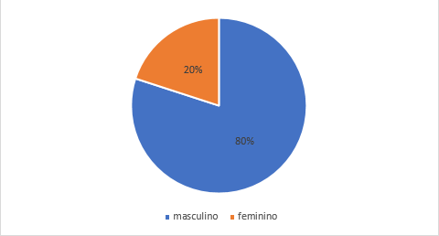
Fonte: Elaboração própria (2019).

Gráfico 42 - Faixa etária dos entrevistados
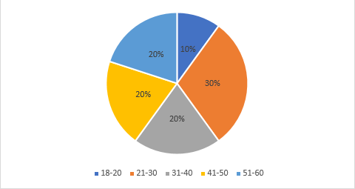
Fonte: Elaboração Própria (2019).

Gráfico 43 - Dia da semana em que realiza trilhas
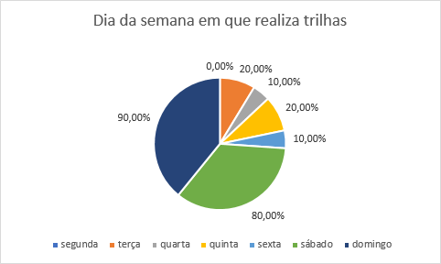
Fonte: Elaboração Própria (2019).

Gráfico 44 - Acompanhantes
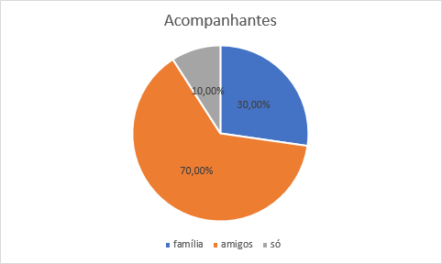
Fonte: Elaboração Própria (2019).

Gráfico 45 - Quantidade de acompanhantes
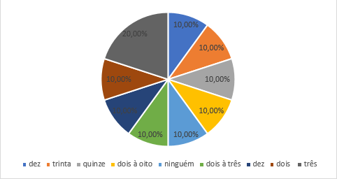
Fonte: Elaboração Própria (2019).

Gráfico 46 - Transporte utilizado até o local de prática
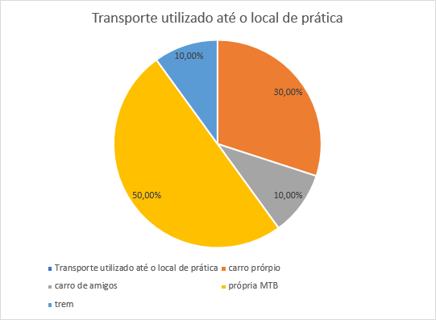
Fonte: Elaboração Própria (2019).

Gráfico 47 - Realização de pernoite
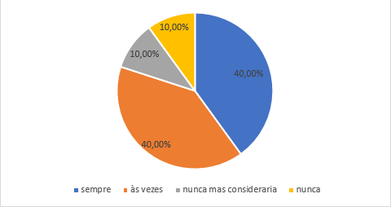
Fonte: Elaboração Própria (2019).

Gráfico 48 - Interesse por transfer
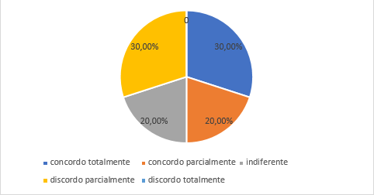
Fonte: Elaboração Própria (2019).

Gráfico 49 - Interesse pelo serviço de Bike Fit
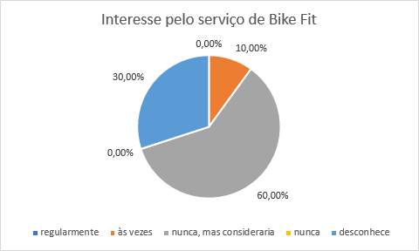
Fonte: Elaboração Própria (2019).

Gráfico 50 - Interesse por São Roque
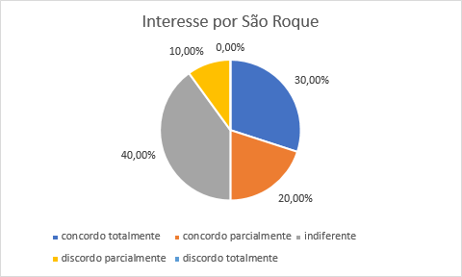
Fonte: Elaboração Própria (2019).

Gráfico 51 - Participação em eventos promovidos por portais
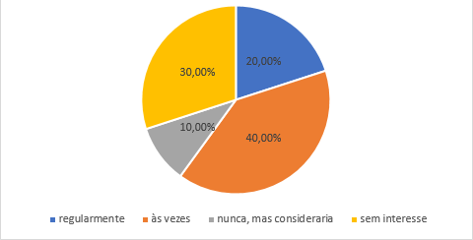
Fonte: Elaboração Própria (2019).

Gráfico 52 - Percurso de mais de uma cidade durante trilhas
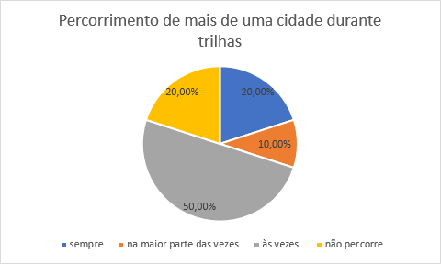
Fonte: Elaboração Própria (2019).

De acordo com os resultados obtidos, o ciclista médio praticante de mountain bike, é homem, com faixa etária na casa dos 18 aos 50 anos, com predominância de faixa etária entre 21-30 anos, pratica trilhas de fim de semana com amigos, leva uma média de oito pessoas, viaja com a própria bicicleta, se interessa por transfer, às vezes pernoita, nunca teve problemas com hospedagem, consideraria utilizar bike fit, é indiferente à São Roque, às vezes participa de eventos de portais e percorre mais de uma cidade em suas trilhas.
As duas mulheres respondentes têm 54 anos e saem acompanhadas por amigos, geralmente de fim de semana, sendo que uma participante afirmou que leva quinze pessoas aos seus passeios e prefere ir de trem, enquanto a outra, que viaja com a própria bicicleta, leva três pessoas. Ambas não se interessam por um serviço de transfer, nunca pernoitaram - embora considerem a possibilidade -, participam com regularidade de trilhas promovidas por portais de evento, percorrem mais de uma cidade durante as provas e são indiferentes à uma cidade com as características de São Roque. A respondente que sai com um grupo de quinze pessoas e viaja de trem, não conhece o serviço de bike fit, necessita de um rádio e amigos comprometidos, e visitou recentemente Guararema, Salesópolis e Embu das Artes. A outra respondente, que viaja na própria bicicleta com três pessoas consideraria o bike fit, prefere veículo de apoio em suas viagens mais longas e recentemente visitou Brotas, Boracéia e Borborema.
Quanto ao público masculino, os dois homens de 50 anos geralmente saem aos sábados e domingos, se interessam por transfer, às vezes pernoitam, se interessam por uma cidade com as características de São Roque e às vezes percorrem mais do que uma cidade em suas trilhas. O primeiro sai acompanhado por família e amigos, com dez pessoas, na própria bicicleta, teve uma boa experiência em hospedagem, frequentemente participa de eventos de portais, desconhece o bike fit, e viajou para Eldorado, Iguape e Tambaú. O segundo sai sozinho ou com mais duas pessoas, em carros de amigos, não participa de eventos de portais, consideraria o serviço de bike fit e só fez trilhas no Rio de Janeiro.
O restante dos respondentes, que são homens, possui 18; 21; 28; 30; 35 e 38 anos:
- O respondente de 18 anos sai de domingo com trinta amigos na própria bicicleta, não se interessa por transfer, já acampou, não conhece o bike fit, se interessa por São Roque, porém não se interessa em eventos de portais e visitou Atibaia, Sumaré e Iaras;
- O rapaz de 21 anos sai de fins de semana com a família, na própria bicicleta, se interessa por transfer, nunca pernoitou, mas consideraria, acha interessante a presença de uma ambulância no destino, consideraria o bike fit, se interessa parcialmente por São Roque, às vezes participa de eventos e percorre mais de uma cidade. Visitou Mogi das Cruzes, São José dos Campos e Taubaté;
- O rapaz de 28 anos sai de sábado com a namorada e amigos, na própria bicicleta, se interessa por transfer r, nunca pernoitou, mas consideraria, acha interessante a presença de um ponto de apoio no destino, nunca utilizou o bike fit, mas considera, se interessa parcialmente por São Roque, nunca participa de eventos, mas consideraria e percorre mais de uma cidade na maior parte das vezes. Visitou Itu, Nazaré e Atibaia;
- O rapaz de 30 anos sai de sábado ou domingo com três amigos, vai de carro até o local, se interessa por transfer, nunca pernoitaria, necessita de uma ducha para a bicicleta e alimentação, consideraria o bike fit, é indiferente à São Roque, não participa de eventos, só fica em uma cidade e visitou Mairiporã, Santo Antônio do Pinhal e Taubaté;
- O rapaz de 35 anos também viaja de sábado ou domingo, com dez amigos, na própria bicicleta, é indiferente ao transfer, consideraria utilizar bike fit, nunca pernoitou, mas consideraria, se interessa parcialmente por São Roque, nunca saiu da cidade para fazer trilhas, foi somente à Parelheiros, zona sul;
- O rapaz de 38 anos sai de terça, quinta ou sábado um grupo de dois a oito amigos, em carro particular, é indiferente ao transfer, pernoitou às vezes, acha interessante a presença de um ponto de apoio ao ciclista no local, nunca utilizou bike fit, mas consideraria, é indiferente à São Roque, às vezes participa de eventos e percorre mais de uma cidade às vezes. Visitou Ourinhos, Botucatu e Palmital.

Quanto às cidades visitadas, somente Taubaté e Atibaia foram citadas duas vezes, o que revela uma ampla dispersão de praticantes de mountain bike pelo estado. Somente um dos entrevistados nunca saiu da cidade de origem. A figura 44 revela a localização das cidades em comparação à São Roque, representada pelo alfinete roxo no mapa.

Figura 44 - Cidades visitadas
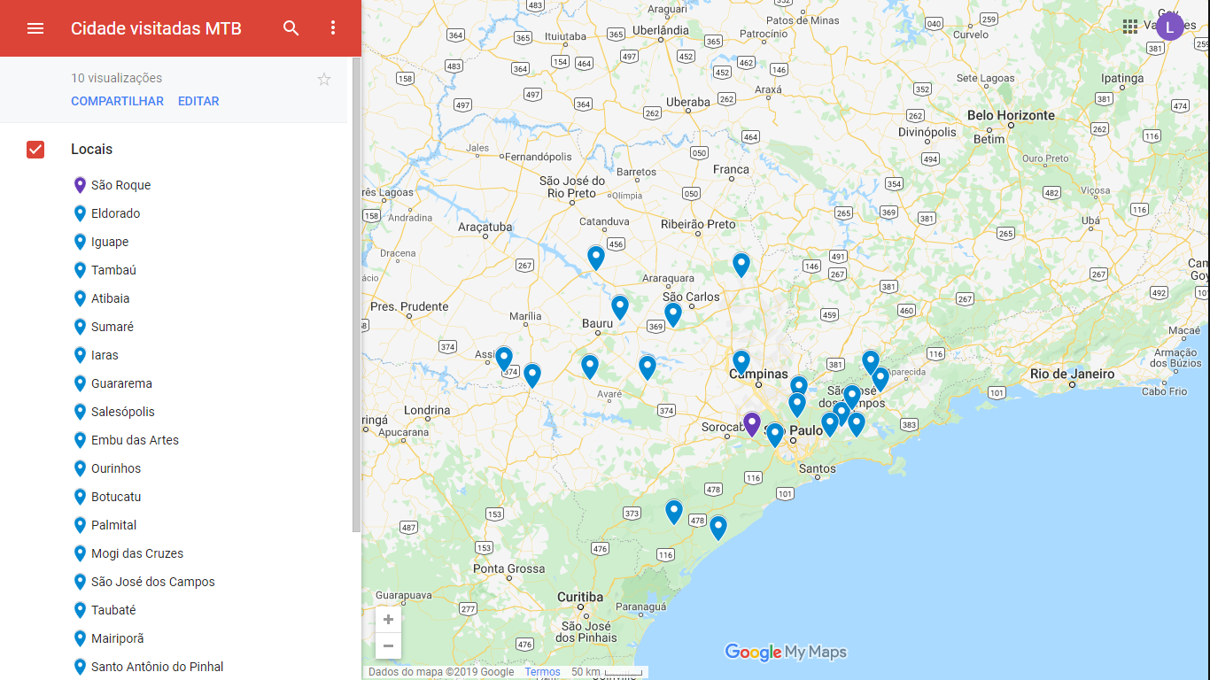
Fonte: Google My Maps, Elaboração própria (2019).

    - Considerações finais

Nota-se que a maioria dos respondentes possui algum interesse em pernoitar no destino e desejam serviços básicos de alimentação, hospedagem e apoio ao ciclista. Já que sessenta por cento participa de eventos promovidos por portais, e cinquenta por cento por uma cidade com as características de São Roque, esta é uma das melhores plataformas para a divulgação da cidade, ou seja, através de promotores de eventos, associados com o setor de hospedagem local, para convencer a pernoite. O transfer, nesse caso poderia ser interessante. Outra forma de divulgação para a cidade seria através de aplicativos como o Wikiloc, que, no entanto, dependem exclusivamente da visitação de usuários para o compartilhamento de trilhas.

  - Praticantes de Skate Downhill

Artur Leal Casati
Murilo Paes de Moraes

    - Objetivo

Após a realização de uma pesquisa voltada à demanda, analisando o perfil do turista real de São Roque, percebeu-se a necessidade de identificar demandas potenciais para o turismo na cidade. Dessa forma, este trabalho tem como objetivo verificar e avaliar a existência de demanda potencial para o turismo de esportes e aventura na cidade, mais precisamente do segmento de skate downhill.
Visando ampliar e diversificar a oferta turística da cidade, a pesquisa buscou entender se existe o interesse por parte público alvo. Não só isso, mas também entrevistar e conhecer mais a fundo, além do que já era sabido previamente, como por exemplo, suas reais motivações e necessidades, para que então possa ser criada uma oferta condizente com a demanda.

    - A Demanda Potencial: Praticantes de Skate Downhill

A história do downhill skate no Brasil tem início nos anos 80, graças a vídeos de atletas americanos. De acordo com o histórico da Red Bull sobre a modalidade:

“Um dos principais astros era Cliff Coleman, que em 1978 foi um dos destaques do The Signal Hill Speed Run, primeira corrida de skate do mundo. Coleman se consagrou mesmo como o inventor do downhill slide, que consiste em executar manobras de slide descendo uma ladeira, prática que se popularizou no Brasil e formou uma geração de skatistas que deram o pontapé inicial na história do downhill skate nacional.”

Na última década, alguns eventos não atingiram a satisfação total de seus clientes, principalmente pelo número pequeno de descidas (baterias de skate), e pelo sentimento de falta de segurança que os atletas tinham. Isso gerou uma necessidade de que se organizassem os eventos pensando no aproveitamento do skatista e, por isso, percebeu-se que quando um praticante da modalidade organizava os eventos, o resultado era muito mais satisfatório.
Atualmente a Gás Inflamável, uma empresa que organiza eventos de skate, situada em São Carlos, se destaca nesses dois quesitos, com uma boa imagem no atual mercado, e é gerenciada por um praticante de longa data da modalidade, e quase a totalidade dos clientes avalia positivamente a empresa. Ela tem uma página com 4.400 curtidas no Facebook, aproximadamente 200 respostas por evento e uma avaliação média de 4,9 de 5 estrelas.

Figura 45 - Arte de Divulgação da Seletiva Estadual em São Pedro
Fonte: Facebook, Gás Inflamável Speed Festival (2019)

Também possui um bom networking com os órgãos públicos, que são necessários para a liberação de vias públicas e para a obtenção de um alvará para a realização desses eventos. Possui um aparato tecnológico bastante funcional e eficiente (marcação de tempo precisa e filmagens dos pontos críticos da pista que podem gerar dúvidas e polêmicas no decorrer do evento) e os organizadores dos eventos são, em sua maioria, praticantes da modalidade, o que aumenta a eficiência da gestão, principalmente em situações anormais.
A empresa é praticamente a única a realizar esse tipo de evento no estado de São Paulo e, que segue os padrões da Confederação Brasileira de Skate (CBSK), onde há uma alta procura pelos praticantes do Brasil inteiro. Isso acontece não só pela qualidade dos eventos e falta de concorrência, mas também pelo relevo favorável e um alto investimento em vias asfaltadas em todo o estado.
Esses eventos são bastante convenientes e esperados pelo público alvo, pois são momentos raros em que é possível praticar a modalidade com segurança e com a marcação de tempo.

“Há também o downhill speed, uma disputa de velocidade, de quem faz o menor tempo até a linha de chegada. E o Brasil também possui uma rica história nesta categoria com competições mundiais inesquecíveis realizadas em lugares paradisíacos como a ladeira da Vista Chinesa, no Rio, e na temida ladeira de Teutônia, no Rio Grande do Sul, uma das mais rápidas do mundo.”

Figura 46 - Campeonato de Downhill Speed em Teutônia, RS
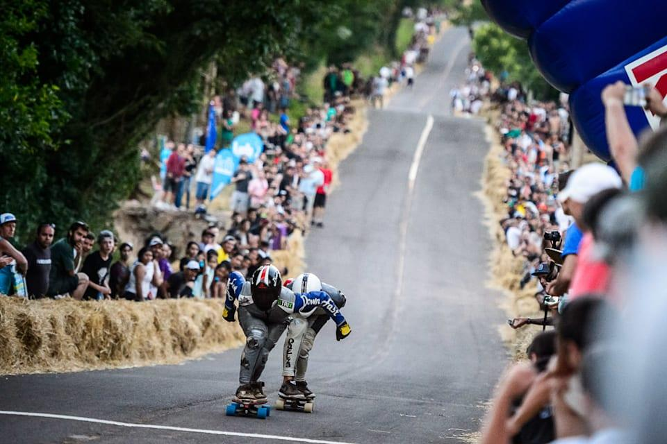
Fonte: Red Bull, MARCELO MARAGNI (2020)

Neles, o atleta pode dar o seu máximo e saber com precisão o seu resultado, além de serem oferecidas caronas de volta ao topo da ladeira, o que é essencial para evitar o desgaste físico e para fazer com que o evento flua melhor e tenha mais descidas por dia.
Isso estimula os praticantes a guardarem dinheiro e se planejarem não só para fazer uma viagem com a finalidade da prática, mas também para aproveitarem seu tempo livre com qualidade e conforto, com suas famílias e amigos, o que implica que gastarão dinheiro na cidade para isso, o que os torna uma demanda potencial interessante para o município de São Roque, além de poder atrair o público regional, que também é um possível fonte de renda nestes eventos.

“Atualmente, o downhill brasileiro está ainda mais estruturado com um circuito nacional que define os campeões de cada modalidade do skate de ladeira. Oportunidade para os pioneiros continuarem em atividade, além de dar condições para o surgimento de novos talentos.”

Os eventos acontecem durante 2 ou 3 dias, sendo praticamente em todos os casos, no final de semana (de sexta à domingo, ou durante o sábado e o domingo). Nos primeiros dias acontecem baterias de treino e de tomadas de tempo para realizar um chaveamento com base no desempenho de cada atleta em sua categoria, e no domingo acontecem as baterias, onde 4 atletas disputam 2 vagas em cada bateria e os outros 2 são eliminados, até restarem os últimos 4, e aí acontece a grande final, coroando os vencedores. O cronograma dos eventos se dá aproximadamente desta maneira, como foi a última etapa do Campeonato Brasileiro, na cidade de Monte Alegre do Sul (SP), em novembro de 2019.

- “Cronograma

  - Sexta-feira (22/11)
08h00 às 11h00 – Check-in
13h00 às 16h30 – Treinos

- Sábado (23/11)
07h00 – Início da retirada de chip
08h00 – Início dos treinos e tomadas de tempo
12h00 às 13h30 – Intervalo
14h00 às 17h00 – Treinos e tomadas de tempo

- Domingo (24/11)
08h00 – Início dos treinos
09h00 – Inicio das baterias
12h00 às 13h30 – Intervalo
14h00 às 17h00 – Baterias
17h30 – Premiação”

Figura 47 - Skatistas de ladeira reunidos na última etapa de 2019
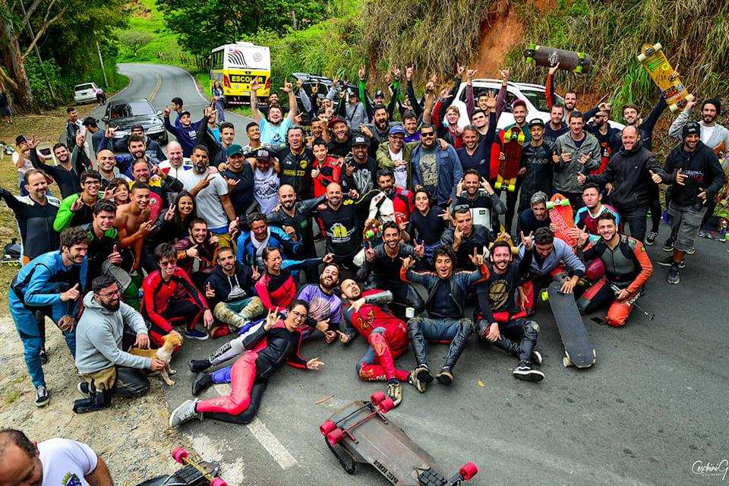
Fonte: Red Bull, GERSON CESCHINI (2019).
Figura 48 - Arte de Divulgação do Campeonato Brasileiro em Monte Alegre do Sul
Fonte: Facebook, Gás Inflamável Speed Festival (2019).

Em outras regiões do Brasil também acontecem outros eventos muito bem estruturados e com uma estrutura muito semelhante. Um exemplo a ser seguido é o da cidade de Curitiba, que possui um engajamento muito grande com as organizações e entidades do esporte envolvidas, o que contribui para que haja uma divulgação na cidade de forma que gere mais renda e visibilidade para o evento.

“A 1ª etapa do Circuito Paranaense de Downhill, organizado pela Street Sled Associados do Paraná (SSAP), será realizada em Quatro Barras, na Região Metropolitana de Curitiba, nos dias 7 e 8 de março. Neste ano, o circuito foi projetado em 3 etapas com treinos antecedentes a cada uma. O treino para essa primeira etapa foi realizado no último dia 9 de fevereiro. São esperados cerca de 100 atletas de vários estados e público de 600 a 1000 pessoas.”

Figura 49 - Campeonato de skate downhill em Quatro Barras, Curitiba (PR)
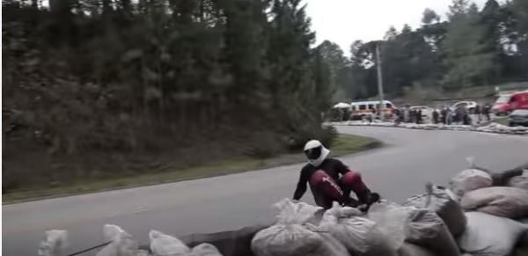
Fonte: Bem Paraná, reprodução do Youtube (2018).

O trecho da reportagem evidencia que caso haja uma organização efetiva, que segue os padrões de qualidade da CBSK, e que tenha uma parceria com os órgãos públicos,é possível realizar um evento que traga retorno para todos. Além dos praticantes e agregados, o evento pode também trazer um público de 1000 pessoas, o que é capaz de gerar renda para as comunidades locais, para a cidade, principalmente porque pode ser organizado tanto em março, como é o caso do evento em Curitiba, ou em novembro, como é o caso do evento em Monte Alegre.
Vale ressaltar que é necessário se adequar ao cronograma anual da modalidade para escolher a melhor data possível e interessante para todos. Assim, mais atletas podem participar do evento, e consequentemente, trazem mais agregados, e também tornam a competição mais disputada e atrativa para o público.

      - Os locais escolhidos e requisitos para a realização do evento

Figura 50 - Trecho apropriado para a prática da modalidade na Estrada Darcy Penteado
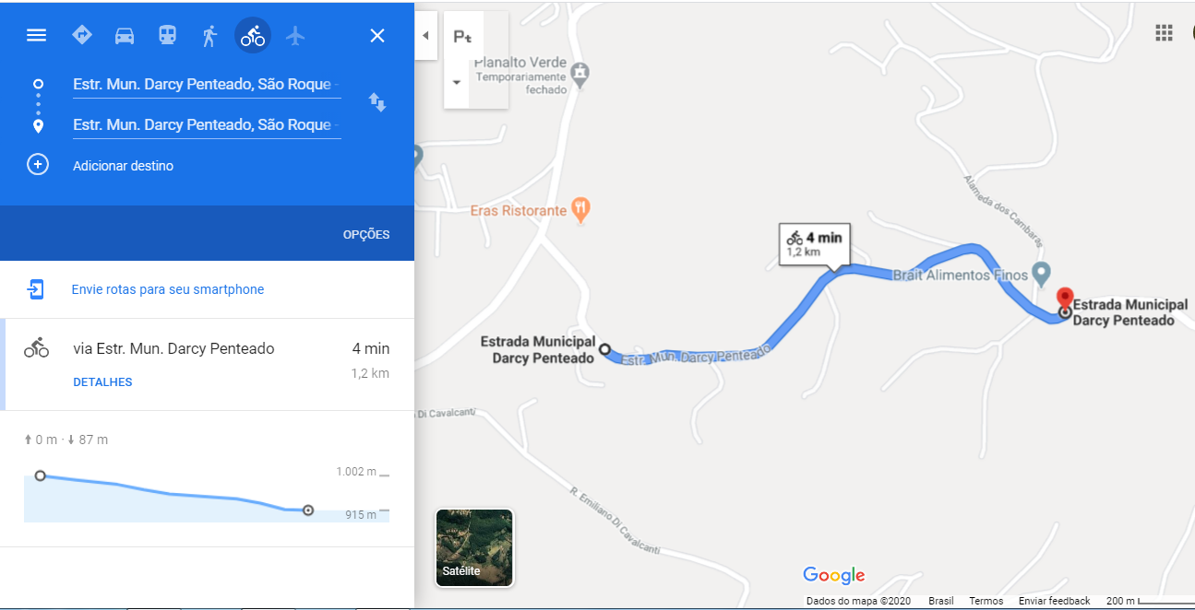
Fonte: Google Maps (2020).

Como pode-se ver acima, o local dispõe de um declive acentuado, ideal para a modalidade. São aproximadamente 1,3 km, com uma duração média de 2 minutos de descida, o que facilita a execução do evento, que se dá seguinte forma: O trecho da via é fechado, com autorização da prefeitura e apoio do órgão de trânsito do local, para que os praticantes desçam com segurança. Após o último praticante chegar ao final da ladeira em segurança, a via pode ser reaberta para o trânsito local. Experiências com trechos de diferentes extensões mostraram que quanto maior a ladeira, maior será o tempo de espera dos moradores locais, o que pode resultar em uma maior insatisfação com o evento. 1,2 km é um tamanho adequado, que geralmente não causa esse problema.
O local possui espaços onde é possível que os pedestres ou interessados em acompanhar o evento assistam os atletas fazendo as descidas radicais. Estão localizados nas curvas mais acentuadas, onde geralmente se dão os momentos mais emocionantes, e isso aumenta o engajamento do evento. Existem apenas 4 entradas de carro no trecho, o que facilita a organização do espaço para que os proprietários das casas não sejam incomodados durante o evento e também não causem acidentes.
Além disso, um dos principais requisitos é que sejam disponibilizadas duas ambulâncias para ficar no local do evento durante a sua realização caso aconteçam acidentes (a segunda ambulância é essencial para dar continuação ao evento caso uma pessoa se machuque). O hospital mais próximo está a aproximadamente 5 quilômetros de distância, o que é uma distância segura para os participantes do evento.

    - Justificativa

A pesquisa realizada na cidade mostrou uma necessidade de diversificação dos turistas, que em sua maioria visitavam apenas a rota do vinho. O foco se tornou atrair visitantes para outras regiões, com um perfil mais econômico, sem tanto luxo, para que as pousadas, restaurantes, pesqueiros, e outros estabelecimentos dos são-roquenses (que têm um perfil empreendedor), atinjam uma visibilidade maior.
A demanda potencial tema desta pesquisa era, inicialmente, praticantes de escalada de São Paulo à procura de novos desafios. Segundo moradores da cidade, a atividade acontece de uma forma tímida na região da pedreira, porém com uma margem para crescimento alta, necessitando de pesquisas de demanda, investimento local e divulgação. O motivo dessa pesquisa não ter continuado, foi o comportamento destes turistas nos destinos: eles costumam não gastar muito dinheiro e não se hospedar no destino. Portanto o foco se voltou a outra modalidade de turismo de aventura, com um público que possui gastos médios mais elevados em suas viagens e que costumam se hospedar nas cidades: o skate downhill.
A cidade possui, pelo menos, dois locais ótimos para a prática da modalidade e que ainda não são explorados pelo município (não se conseguiu a localização exata do segundo local, portanto o estudo será baseado em apenas um dos locais). Espera-se que, com a pesquisa de demanda, em formato de formulário, possa se confirmar o comportamento destes potenciais turistas com o que foi préviamente pesquisado, e descobrir suas reais vontades e necessidades.

    - Procedimentos Metodológicos

A pesquisa de demanda potencial, com foco no segmento de skate downhill, realizada para o município de São Roque, foi realizada via google forms e enviada para praticantes da modalidade residentes na cidade de São Paulo. O formulário foi composto com dez perguntas de múltipla escolha e uma pergunta dissertativa, onde o entrevistado deveria descrever suas expectativas para um bom evento. Ele foi divulgado durante um mês em dois importantes grupos de discussão da modalidade no Whatsapp: o primeiro se chama LongboardPremium e possui aproximadamente 250 usuários, o segundo se chama SPDownhill e conta com mais de 50 usuários, e obteve um total de 18 respostas.

    - Análise dos Resultados do Questionário

Gráfico 53 - Idade dos Entrevistados
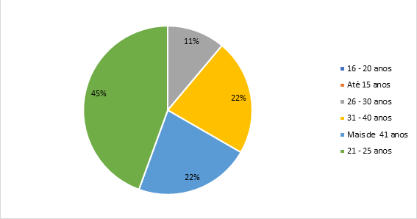
Fonte: Elaboração Própria (2020).

Gráfico 54 - Gênero dos Entrevistados
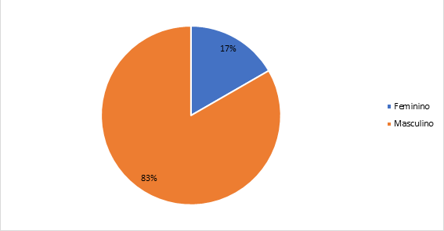
Fonte: Elaboração Própria (2020).

Gráfico 55 - Frequência em eventos de Downhill nos últimos 2 anos
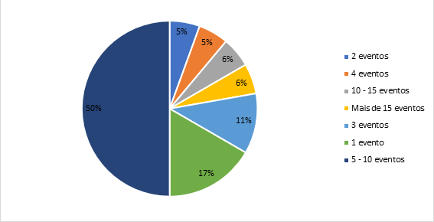
Fonte: Elaboração Própria (2020).

As perguntas iniciais foram feitas com a finalidade de sondar o perfil do público-alvo com mais precisão. Pôde-se observar que a modalidade é praticada predominantemente por homens jovens, com uma faixa expressiva para atletas em seus 30 anos e também com mais de 41.
A frequência com que participam de eventos de Downhill é alta, sendo que metade dos entrevistados disseram ter atendido em 5 a 10 eventos nos últimos 2 anos. Isso mostra que esses eventos são altamente esperados pelo público, já que acontecem em torno de 10 vezes por ano no Estado, e que a comunidade de Skate Downhill é bastante forte e está sempre presente e por dentro dos eventos da modalidade, portanto a divulgação dos eventos já acontece em grande parte organicamente.

Gráfico 56 - Meio de transporte utilizado para chegar até os eventos 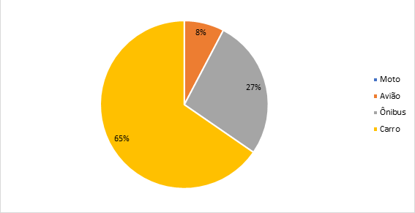
Fonte: Elaboração Própria (2020).
Gráfico 57 - Quantidade de acompanhantes por evento 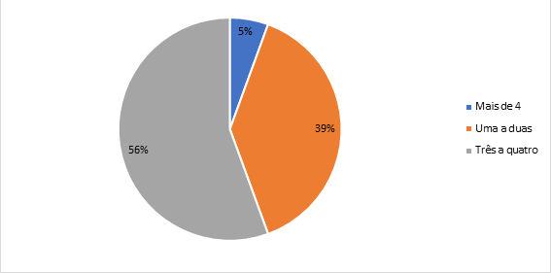
Fonte: Elaboração Própria (2020).

Após saber qual era o perfil, viu-se que era importante saber como era feito o deslocamento nas viagens e quantos eram os acompanhantes. O meio de transporte predominante utilizado para chegarem até os eventos é o carro, seguido de ônibus e avião. A quantidade de acompanhantes desses atletas por evento é, em sua maioria, de três a quatro, muitas vezes sendo suas famílias que os acompanham e aproveitam toda a estrutura oferecida na cidade.

Gráfico 58 - Se hospeda na cidade do evento 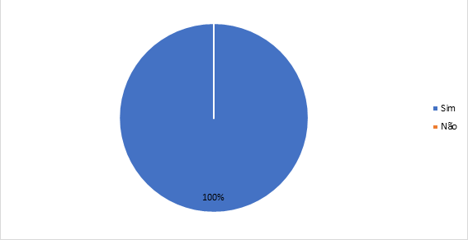
Fonte: Elaboração Própria (2020).

Gráfico 59 - Preferência de hospedagem 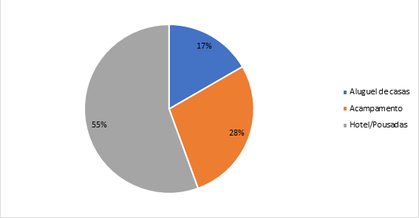
Fonte: Elaboração Própria (2020).

Gráfico 60 - Média de gastos com hospedagem
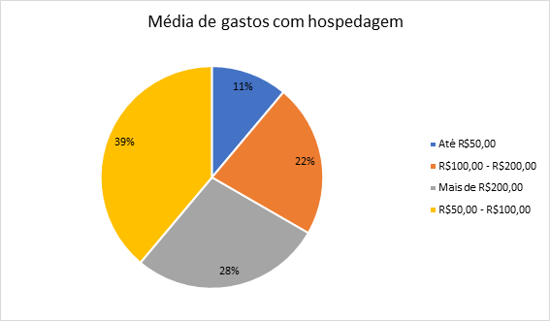
Fonte: Elaboração Própria (2020).

Agora, sabendo quem são e como chegam ao destino, era necessário saber também como, e se os viajantes ficam hospedados. Todos os entrevistados disseram se hospedar nas cidades dos eventos, sendo hotel/pousada a primeira opção, seguida de acampamento, e por último aluguel de casa. Este fato pode ser explicado porque os eventos normalmente acontecem no sábado e no domingo, então os viajantes aproveitam para chegar na sexta feira, se instalar, conversar com os companheiros e amigos da modalidade, além de conhecer o local da prova.

Gráfico 61 - Média de gastos com comércio local
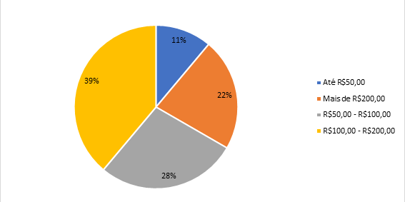
Fonte: Elaboração Própria (2020).
Gráfico 62 - Interesse em um evento de downhill a 60km de São Paulo 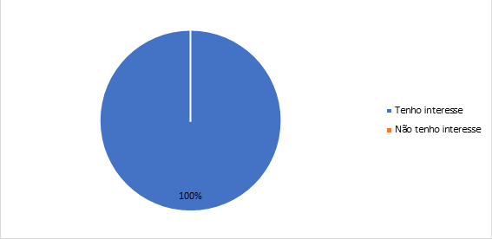
Fonte: Elaboração Própria (2020).

Foi feita uma pergunta um pouco mais direta para tentar entender melhor qual era de fato o valor investido pelo público em eventos como este. Os gastos individuais dos praticantes com o comércio local (sem contar com hospedagem), ficam com uma média maior do que R$100,00 por dia por evento. Se for levado em conta que cada um deles leva consigo em média mais três pessoas, os gastos se elevam para R$400,00. Essa renda pode não ser tão atraente para uma região como a rota do vinho, por exemplo, mas é bastante interessante para um pequeno empreendedor informal, que não possui uma renda fixa e é mais afetado pela sazonalidade, portanto tem mais interesse em abraçar uma oportunidade como esta.
Todos os entrevistados disseram ter interesse em um evento de downhill em uma cidade localizada a 60km de São Paulo, e isso se dá porque a maioria dos atletas mora na capital, e geralmente precisam se deslocar mais do que essa distância para chegar aos eventos, ou praticar o esporte no dia a dia.
A última pergunta do questionário foi um espaço para os entrevistados expressarem suas expectativas sobre um bom evento de skate downhill. Conseguimos perceber que a maior preocupação deles é sobre a segurança e andamento do evento, o que pode facilmente ser resolvido com uma boa comunicação entre o poder público e a empresa organizadora.

    - Considerações Finais

Por meio da pesquisa de demanda realizada, onde obtivemos 18 respostas no questionário, somada à experiência prévia do grupo com diversos eventos deste tipo, pôde-se concluir que as localidades de São Roque se mostraram ideais para a prática do esporte e para a realização de um evento deste tipo. Este nicho pode ser interessante para a cidade pois contribui para dois problemas percebidos na estrutura turística local, a sazonalidade e o excursionismo, visto que a maioria pernoita na cidade do evento, de sexta à domingo, e o evento pode ocorrer em épocas menos movimentadas.
Este público pode trazer mais visibilidade para a cidade e movimento para uma região que não é tão procurada quanto o Roteiro do Vinho. Além disso, o fato ser um público diversificado e relativamente novo, gera um retorno para diferentes setores da comunidade e outros comércios menos procurados pelo público costumeiro.
A pesquisa com o público alvo mostrou que há interesse (100% de respostas positivas no questionário) em que haja um evento desse tipo naquele lugar, e que muitos praticantes já conhecem a descida. Sendo assim, o evento atrairia definitivamente o público e geraria retorno para a cidade, principalmente com hospedagem e restaurantes. A pesquisa mostrou que a vinda deste nicho trará renda para os moradores, já que pode-se observar uma média de gastos diários relativamente alta, acima de R$ 100,00 por dia por pessoa.
Ou seja, utilizando uma matemática básica para tentar entender em números reais o porte e o retorno do evento: com aproximadamente 80 praticantes (que é um número baixo se comparado com uma média estimada de 100 praticantes por eventos na cidade de São Paulo no ano passado), a cidade receberá um retorno considerável por dia (aproximadamente 8 000 reais por dia, apenas por parte dos praticantes, sem contar os agregados). Além disso, por ser um esporte relativamente diferente, geralmente atrai moradores locais para assistir e prestigiar o evento, então os praticantes não são a única fonte de renda possível. Vale ressaltar que o número desse público específico depende bastante da articulação da prefeitura e dos organizadores para uma boa divulgação do evento na cidade.
O custo para a prefeitura não é tão alto, visto que são requisitados apenas um carro de apoio do órgão de trânsito local, duas ambulâncias de qualquer porte e a liberação legal para o fechamento da via no horário do evento. Caso seja de interesse, a prefeitura pode além de investir na divulgação local, oferecer apoio financeiro para que o evento tenha premiações mais atraentes, o que chamará mais atenção do público alvo. Isso tornará o evento mais requisitado e mais pessoas comparecerão.
Sendo assim, o público estudado tem um grande potencial para gerar retorno a cidade, e também não depende de nenhuma estação do ano específica para acontecer. Portanto, é interessante para a região que seja planejado a execução de um evento como este, principalmente em épocas de baixa procura para compensar a sazonalidade da região. E, caso seja um bom evento, com uma boa resposta do público e da cidade, é praticamente garantido que, se acontecerem com mais frequência, haverá demanda.

- APÊNDICES

  - APÊNDICE 1 - CRITÉRIOS PARA APLICAÇÃO DOS FORMULÁRIOS SOBRE INFRAESTRUTURA

Onde cada número representa:
0 - Discordo plenamente;
1 - Discordo parcialmente;
2 - Não concordo nem discordo;
3 - Concordo parcialmente;
4 - Concordo plenamente.

As afirmações foram dispostas da seguinte maneira: 2 afirmativas a fim de apurar a qualidade de relação entre o departamento e a gestão pública municipal, 2 afirmativas destinadas a apurar a relação do departamento com a população local, 2 afirmativas voltadas à infraestrutura local, 1 afirmativa voltada ao turismo e 1 afirmativa voltada às atividades rurais. Seguem as afirmativas:
A partir dessa escala, o representante respondia às seguintes questões:
- A sua secretaria está alinhada com a atual gestão municipal/prefeito
- A sua secretaria recebe a devida atenção da atual gestão
- A sua secretaria possui relação com atividades/áreas rurais
- A sua secretaria possui relação com o turismo
- A sua secretaria possui uma boa imagem junto à população
- A sua secretaria satisfaz as necessidades da população
- A infraestrutura básica atende a população/ o número de turistas que recebe

    - Divisão da perguntas do questionário por departamento
      - Departamento de saúde:

- Percebem que a atenção na zona rural é maior que na urbana?
- Como se dá a estrutura de saúde dentro e fora da cidade?
- Quantos hospitais públicos existem na cidade e qual a média de atendimentos diários?
- Quais especialidades são atendidas nos hospitais?
- Existem hospitais 24h? Qual o horário padrão de funcionamento?
- Os postos de pronto atendimento são públicos ou particulares?
- Especialidades são atendidas em postos de pronto atendimento?
- O número de postos da zona urbana é suficiente para a população?
- O número de postos da zona rural é suficiente para a população?
- Existe alguma época específica em que os postos têm uma maior demanda? Porque?
- Existe uma grande discrepância entre a qualidade do atendimento/ número de funcionários dos postos nas zonas rurais e urbanas?
- Quais são as metas e ações previstas a curto prazo?
- A quem os postos públicos prestam um maior atendimento, turista ou locais?

      - Departamento de Educação:

- Na cidade, existem quantas escolas municipais e particulares de ensino infantil, fundamental, médio, técnico e superior?
- Existe algum tipo de incentivo para que os jovens, principalmente das áreas rurais, frequentem as escolas?
- Existem escolas públicas ou particulares nas áreas rurais? Caso não exista, como esses jovens estudam?
- Quais são as metas e ações previstas para curto prazo?
- Quais são as recentes conquistas da educação em São Roque?

      - Departamento de obras:

- O saneamento na zona rural é adequado para a população?
- Quais as expectativas/ ações que estão sendo tomadas para a melhora do saneamento básico em toda cidade?
- O fluxo de turistas interfere na distribuição de água da cidade?
- Em datas comemorativas onde a cidade fica cheia, é comum faltar água?
- A sinalização da área urbana é adequada?
- Existe alguma sinalização na área rural?
- Como o tratamento de esgoto acontece na área urbana?
- Existe tratamento de esgoto nas áreas rurais?
- A iluminação pública se estende por toda a cidade? Qual a frequência da sua manutenção?
- Qual a frequência da manutenção das praças públicas? Existe algum tipo de planejamento para a criação delas?
- Quantas pontes/ viadutos existem na cidade? Todos se encontram com a sua manutenção em dia?
- As estradas e ruas estão com sua manutenção em dia?
- Quais são as metas a curto e longo prazo para a infraestrutura da cidade?
- Existe algum planejamento quanto a expansão da cidade?
- Qual a porcentagem do esgoto tratado na zona urbana?
- Qual a porcentagem de esgoto tratado na zona rural?

      - Departamento de turismo, desenvolvimento econômico, esporte e lazer:

- Como todos os outros departamentos podem auxiliar no turismo?
- Qual a área de cobertura do projeto AcessaSP?
- A internet disponibilizada pelo projeto AcessaSP também pode ser usada por turistas?
- A rede de transporte público cobre as zonas urbanas e rurais?

  - APÊNDICE 2 - ROTEIRO DE ENTREVISTAS PARA INSTITUICOES PÚBLICAS

    - Roteiro de entrevista para Instituições Acadêmicas

- Por favor, poderia se apresentar brevemente, citando nome completo, cargo e função na instituição?
- Como se dá a relação entre a FATEC/IFSP e a Prefeitura de São Roque, no âmbito do Turismo? Existem parcerias neste sentido?
- Vocês estão satisfeitos com esta relação? Acham que poderiam ajudar e serem ajudados em maior medida? Quais as sugestões de melhorias?
- Vocês estão satisfeitos com a ação da Prefeitura no âmbito do Turismo na cidade de São Roque? Sugestões de melhorias?
- Quais projetos desenvolvidos pela FATEC/IFSP foram acatados e desenvolvidos pela Prefeitura na cidade? Tem algum que não foi e que vocês acham primordial?
- Em que medida o mercado de trabalho da região absorve os alunos da instituição? Quais medidas facilitariam essa absorção?
- Quais pontos fariam com que seus alunos se envolvessem mais com as questões locais?
- Há representatividade das instituições no Comtur? Caso não, gostariam de ter?
- Vocês enxergam, do ponto de vista acadêmico, que o turismo na cidade é desenvolvido de forma interdisciplinar e intersectorial (transporte, logística, geografia, história, sociologia, economia, etc)? Acham que deveria ser? Quais melhorias poderiam apontar neste quesito?
- São Roque recentemente consagrou-se como melhor roteiro de turismo rural do estado. De que forma a instituição trabalha o turismo rural? Há algum projeto de turismo rural em desenvolvimento? Esses projetos têm parcerias com associações ou com a Prefeitura?
- Como vocês enxergam o futuro do turismo na cidade de São Roque?

    - Roteiro de entrevista para o COMTUR

- Por favor, poderia se apresentar brevemente, citando nome completo, cargo e função no Comtur?
- Como se dá a estrutura do Comtur? Os membros possuem o mesmo poder de voto, decisão e podem apresentar assuntos para pautas? O regimento é seguido de fato?
- A quantidade de membros é adequada?
- Quais as principais discussões levantadas durante as reuniões do Comtur desde a formação da nova gestão? Quais novas ações estão sendo propostas?
- Qual o andamento dessas propostas?
- Quais são as principais dificuldades enfrentadas?
- Os recursos do DADE estão sendo efetivamente direcionados para o turismo?
- Como os repasses podem contribuir para o fomento da atividade turística no município?
- São Roque recentemente consagrou-se como melhor roteiro de turismo rural do estado. Como se deu esse processo? Quais medidas foram tomadas? Quais os principais desafios encontrados para chegar até essa posição? Como pretendem mantê-la?
- Como se dá a relação entre o Comtur e a Prefeitura de São Roque em relação à apresentação e debate de políticas públicas para o turismo?
- O que o Comtur fez de melhor? Em qual aspecto podem melhorar mais?

    - Roteiro de entrevista para o Departamento de Turismo, Desenvolvimento Econômico, Esporte e Lazer

- Por favor, poderia se apresentar brevemente, citando nome completo, cargo e função?
- Quais as principais discussões atuais pertinentes ao turismo em São Roque? Quais novas ações estão sendo propostas?
- Qual o andamento dessas propostas?
- Quais são as principais dificuldades enfrentadas?
- Os recursos do DADE estão sendo efetivamente direcionados para o turismo? Se sim, para qual finalidade?
- Como os repasses podem contribuir para o fomento da atividade turística no município?
- São Roque recentemente consagrou-se como melhor roteiro de turismo rural do estado. Como se deu esse processo? Quais medidas foram tomadas? Quais os principais desafios encontrados para chegar até essa posição? Como pretendem mantê-la?
- Como se dá a relação entre o Departamento e a Divisão de Turismo em relação à apresentação e debate de políticas públicas para o turismo?
- Como se dá a relação entre o Departamento e a Prefeitura de São Roque em relação à apresentação e debate de políticas públicas para o turismo?
- O que o Departamento fez de melhor pelo turismo na cidade? Em qual aspecto podem melhorar mais?

    - Roteiro de entrevistas para a Câmara Municipal

- Por favor, poderia se apresentar brevemente, citando nome completo, cargo e função na Câmara?
- Como funciona a estrutura de Departamentos e Divisões? Quais os pontos positivos e negativos desse sistema?
- Como é o organograma da Câmara?
- Comente brevemente sobre as comissões permanentes.

    - Roteiro de entrevistas para Instituições Privadas e do Terceiro Setor

- Por favor, poderia se apresentar brevemente, citando nome completo, cargo e função na associação?
- De que maneira é formada a associação? Existem algum critério para se associar?
- Qual o tempo do mandato do presidente da associação?
- Como está estruturada a associação? Todos os membros têm o mesmo poder de voto, decisão e podem apresentar assuntos para pautas?
- Vocês participam regularmente das reuniões do COMTUR? Se sim, quem é o responsável por participar? Há rotatividade ou o representante é fixo?
- Existe alguma parceria ou projeto da associação junto à alguma instituição de ensino superior local? Caso não, há algum projeto?
- São Roque recentemente consagrou-se como melhor roteiro de turismo rural do estado. De que forma a associação trabalha com o turismo rural? Como o fomenta? Quais os principais desafios encontrados? Como pretendem manter essa posição de destaque?
- Como é a relação entre a Prefeitura de São Roque e a Divisão de Turismo em relação à apresentação e debate de aspectos e propostas para o turismo?
- Qual vem sendo a maior dificuldade da associação?
- O que a associação fez de melhor? Em qual aspecto podem melhorar mais?

    - Gráficos de Palavras-chave

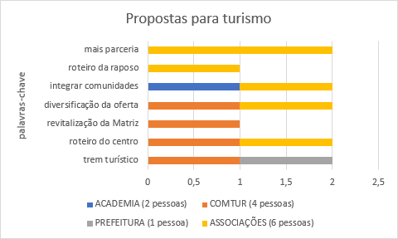
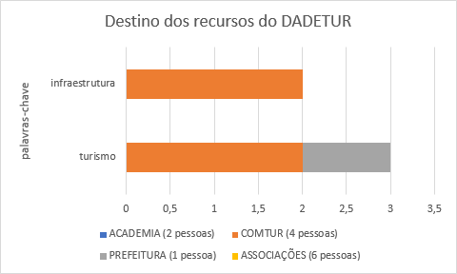
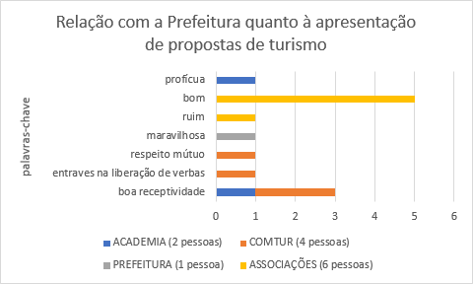
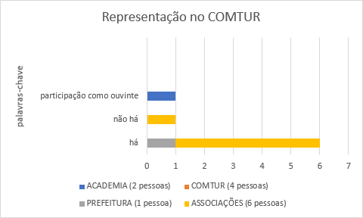
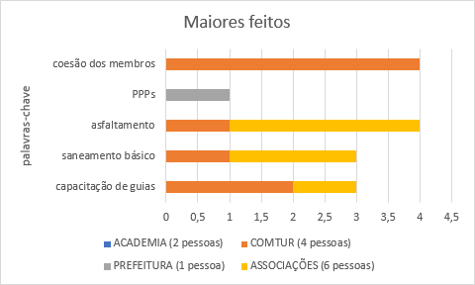
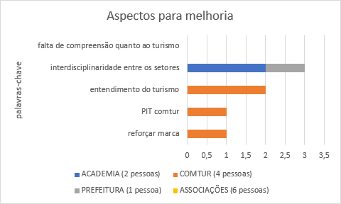
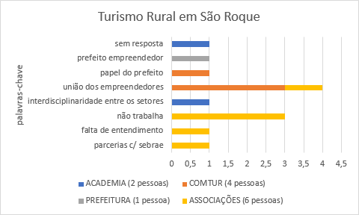

  - APÊNDICE 3: PLANILHA DE DADOS SOBRE OS EQUIPAMENTOS E SERVIÇOS
NOME | CATEGORIA | CLASSE | ZONA
ARMAZÉM MONTEBELLO E CERRONE | SERVIÇOS DE ALIMENTAÇÃO | Italiana | Centro
BAR DO NELSON | SERVIÇOS DE ALIMENTAÇÃO | Brasileira | Centro
BENE FRUTOS DO MAR | SERVIÇOS DE ALIMENTAÇÃO | Frutos do Mar | Centro
BOB'S BURGUERS | SERVIÇOS DE ALIMENTAÇÃO | Fast Food | Centro
BOLINHAS | SERVIÇOS DE ALIMENTAÇÃO | Brasileira | Centro
BUTIQUIM DO CLAUDIO | SERVIÇOS DE ALIMENTAÇÃO | Brasileira | Centro
C&ROMA | SERVIÇOS DE ALIMENTAÇÃO | Brasileira | Centro
CAFÉ DONUTS E NOBEL | SERVIÇOS DE ALIMENTAÇÃO | Cafeteria | Centro
CANCÚN MEXICAN BAR | SERVIÇOS DE ALIMENTAÇÃO | Mexicana e Brasileira | Centro
CARIOCA PIZZA | SERVIÇOS DE ALIMENTAÇÃO | Italiana | Centro
CASA DA LUIZA | SERVIÇOS DE ALIMENTAÇÃO | Caseira | Centro
CASA DA SOGRA | SERVIÇOS DE ALIMENTAÇÃO | Lanches e Porções | Centro
CHICÓRIA FRESH FOOD | SERVIÇOS DE ALIMENTAÇÃO | Fresh Food | Centro
CHURRASCARIA PORTAL DOS PAMPAS | SERVIÇOS DE ALIMENTAÇÃO | Churrascaria | Centro
DEGUST'ARTS RESTAURANTE | SERVIÇOS DE ALIMENTAÇÃO | Brasileira | Centro
DOCE GULA | SERVIÇOS DE ALIMENTAÇÃO | Doceria | Centro
DOIDEJA CAFÉ BOLOS E DOCES | SERVIÇOS DE ALIMENTAÇÃO | Doceria | Centro
ESPAÇO GOURMET CAFÉ E RESTAURANTE | SERVIÇOS DE ALIMENTAÇÃO | Brasileira | Centro
HERTZ RENT A CAR | SERV. E EQUIP. TURÍSTICOS | Locadora | Centro
HOTEL CORDIALLE | MEIOS DE HOSPEDAGEM | Hotel | Centro
HOTEL DA CIDADE | MEIOS DE HOSPEDAGEM | Hotel | Centro
KIM RESTAURANTE | SERVIÇOS DE ALIMENTAÇÃO | Brasileira | Centro
KUBO TEMAKERIA | SERVIÇOS DE ALIMENTAÇÃO | Japonesa | Centro
LA MAISON DE LA BIERE | SERVIÇOS DE ALIMENTAÇÃO | Cervejaria | Centro
LANCHÃO | SERVIÇOS DE ALIMENTAÇÃO | Lanchonete | Centro
LE PETIT PARISIEN | SERVIÇOS DE ALIMENTAÇÃO | Cafeteria | Centro
LOCALIZA RENT A CAR | SERV. E EQUIP. TURÍSTICOS | Locadora | Centro
MICAZUKI | SERVIÇOS DE ALIMENTAÇÃO | Japonesa | Centro
PADARIA COLONIAL | SERVIÇOS DE ALIMENTAÇÃO | Padaria | Centro
PALADAR SR. RESTAURANTE | SERVIÇOS DE ALIMENTAÇÃO | Caseira | Centro
PANIFICADORA MARTINELLI | SERVIÇOS DE ALIMENTAÇÃO | Padaria | Centro
PATRONI PIZZA E TRATTORIA | SERVIÇOS DE ALIMENTAÇÃO | Pizzaria | Centro
PEZZOTA LANCHES | SERVIÇOS DE ALIMENTAÇÃO | Lanchonete | Centro
PIUS BAR | SERVIÇOS DE ALIMENTAÇÃO | Lanchonete | Centro
PORT'ALBA | SERVIÇOS DE ALIMENTAÇÃO | Italiana | Centro
RECHEADOS BACCA | SERVIÇOS DE ALIMENTAÇÃO | Brasileira | Centro
RESTAURANTE CHURRASCARIA CAMPESTRE | SERVIÇOS DE ALIMENTAÇÃO | Churrascaria | Centro
RESTAURANTE E PIZZARIA MANJERICÃO | SERVIÇOS DE ALIMENTAÇÃO | Italiana | Centro
RESTAURANTE SERTANEJO | SERVIÇOS DE ALIMENTAÇÃO | Caseira | Centro
RESTAURANTE YAMAMI | SERVIÇOS DE ALIMENTAÇÃO | Japonesa | Centro
SAHARA COMIDA ÁRABE | SERVIÇOS DE ALIMENTAÇÃO | Arabe | Centro
SANTA COSTELA RESTAURANTE | SERVIÇOS DE ALIMENTAÇÃO | Brasileira | Centro
SANTO DIVINO BOTEQUIM | SERVIÇOS DE ALIMENTAÇÃO | Lanchonete | Centro
SNACK HOUSE | SERVIÇOS DE ALIMENTAÇÃO | Lanchonete | Centro
SODIÊ DOCERIA | SERVIÇOS DE ALIMENTAÇÃO | Doceria | Centro
SR. PARK HOTEL | MEIOS DE HOSPEDAGEM | Hotel | Centro
SUBWAY | SERVIÇOS DE ALIMENTAÇÃO | Fast Food | Centro
TAM RESTAURANTE | SERVIÇOS DE ALIMENTAÇÃO | Brasileira | Centro
TEMAKERIS MAKIS PLACE | SERVIÇOS DE ALIMENTAÇÃO | Japonesa | Centro
TERMINAL RODOVIÁRIO SR. | SERV. E EQUIP. TURÍSTICOS | Transporte | Centro
TERMPERO TOP | SERVIÇOS DE ALIMENTAÇÃO | Brasileira | Centro
V8 | SERVIÇOS DE ALIMENTAÇÃO | Pizzaria | Centro
VEGBOX | SERVIÇOS DE ALIMENTAÇÃO | Vegano | Centro
VILLA MAIOR HOTEL | MEIOS DE HOSPEDAGEM | Hotel | Centro
CLUBE COME TOGETHER | EQUIPAMENTOS DE LAZER | Bar | Centro
GREMIO UNIÃO SANROQUENSE | EQUIPAMENTOS DE LAZER | Clube de Campo | Centro
LARGO DOS MENDES | EQUIPAMENTOS DE LAZER | Atrativo | Centro
MERCEARIA SÃO PAULO | EQUIPAMENTOS DE LAZER | Casa Noturna | Centro
PATIO CORINA | EQUIPAMENTOS DE LAZER | Shopping Center | Centro
PRAÇA DA MATRIZ | EQUIPAMENTOS DE LAZER | Atrativo | Centro
PRAÇA DA REPUBLICA | EQUIPAMENTOS DE LAZER | Atrativo | Centro
RECANTO DA CASCATA | EQUIP. DE EVENTOS | Hospedagem/Espaço | Centro
SHOPPING SR. | EQUIPAMENTOS DE LAZER | Shopping Center | Centro
SR. CLUBE | EQUIPAMENTOS DE LAZER | Casa Noturna | Centro
BOTECO DO BATATA | SERVIÇOS DE ALIMENTAÇÃO | Brasileira | Rota do Vinho
CANTINA FRANK | SERVIÇOS DE ALIMENTAÇÃO | Caseira | Rota do Vinho
CANTINA TIA LINA | SERVIÇOS DE ALIMENTAÇÃO | Italiana (Alcachofra e Massas) | Rota do Vinho
CENTRO DE PESCA TAQUARI | MEIOS DE HOSPEDAGEM | Pesca/Hotel | Rota do Vinho
CONTAINER CAFÉ BRISTRÔ | SERVIÇOS DE ALIMENTAÇÃO | Cafeteria | Rota do Vinho
ESPAÇO VINHEDO | SERVIÇOS DE ALIMENTAÇÃO | Caseira | Rota do Vinho
POUSADA DOS VENTOS DE OUTONO | MEIOS DE HOSPEDAGEM | Pousada | Rota do Vinho
QUINTA DO OLIVARDO | SERVIÇOS DE ALIMENTAÇÃO | Portuguesa | Rota do Vinho
RANCHO ARIZONA | SERVIÇOS DE ALIMENTAÇÃO | Tropeira | Rota do Vinho
RESTAURANTE A CAÇAROLA | SERVIÇOS DE ALIMENTAÇÃO | Caipira | Rota do Vinho
RESTAURANTE CASA DA VOVÓ CONCEIÇÃO | SERVIÇOS DE ALIMENTAÇÃO | Caseira | Rota do Vinho
RESTAURANTE DA VELHA | SERVIÇOS DE ALIMENTAÇÃO | Caseira | Rota do Vinho
RESTAURANTE RANCHO PICA FUMO | SERVIÇOS DE ALIMENTAÇÃO | Caseira | Rota do Vinho
RESTAURANTE VALE DO VINHO | SERVIÇOS DE ALIMENTAÇÃO | Pizzaria | Rota do Vinho
RESTAURANTE VILA CANGUEIRA | SERVIÇOS DE ALIMENTAÇÃO | Contemporanea | Rota do Vinho
RESTAURANTE VILA DON PATTO | SERVIÇOS DE ALIMENTAÇÃO | Portuguesa | Rota do Vinho
ACAMPAMENTO ALABAMA | MEIOS DE HOSPEDAGEM | Acampamento | Rural
CHÁCARA GIDO IBRAHIM | EQUIP. DE EVENTOS | Espaço | Rural
CHÁCARA PUTINI | EQUIP. DE EVENTOS | Hospedagem/Espaço | Rural
ESPAÇO POLI | EQUIP. DE EVENTOS | Espaço | Rural
ESPAÇO VILA LARA | EQUIP. DE EVENTOS | Espaço | Rural
HOTEL VILLA ROSSA | MEIOS DE HOSPEDAGEM | Hotel | Rural
ITACOLOMY RESTAURANTE | SERVIÇOS DE ALIMENTAÇÃO | Caseira | Rural
NOSSO ÉDEN EVENTOS | EQUIP. DE EVENTOS | Espaço | Rural
POUSADA CANTO DA CORUJA | MEIOS DE HOSPEDAGEM | Pousada | Rural
POUSADA DO LAGO | MEIOS DE HOSPEDAGEM | Pousada | Rural
POUSADA GREEN VALLEY | MEIOS DE HOSPEDAGEM | Pousada | Rural
RECANTO XODÓ | EQUIPAMENTOS DE LAZER | Clube de Campo | Rural
RESTAURANTE CASCUDO | SERVIÇOS DE ALIMENTAÇÃO | Contemporanea | Rural
RESTAURANTE DA ROÇA | SERVIÇOS DE ALIMENTAÇÃO | Caseira | Rural
ROQUE CANIL | EQUIPAMENTOS DE LAZER | Petshop | Rural
SÍTIO BELTERRA | EQUIP. DE EVENTOS | Espaço | Rural
SÍTIO DE LAZER | EQUIP. DE EVENTOS | Espaço/Acampamento | Rural
SÍTIO MONTE TABOR LAZER | EQUIPAMENTOS DE LAZER | Parque Aquático | Rural
SOLAR VINHEDO | MEIOS DE HOSPEDAGEM | Pousada | Rural
ABAETÉ POUSADA DA ESTÂNCIA | MEIOS DE HOSPEDAGEM | Pousada | URBANA
ACAMPAMENTO NOVO HORIZONTE | MEIOS DE HOSPEDAGEM | Acampamento/Pousada | URBANA
ASS. ITALO BRASILEIRA DE SR. | EQUIP. DE EVENTOS | Espaço | URBANA
CHURRASCARIA CHAMA DO SUL | SERVIÇOS DE ALIMENTAÇÃO | Caseira | URBANA
CHURRASCARIA TROPEIROS DO SUL | SERVIÇOS DE ALIMENTAÇÃO | Churrascaria | URBANA
DON MAGOO GASTRONOMIA | SERVIÇOS DE ALIMENTAÇÃO | Italiana | URBANA
ESPAÇO NATUREZA ARCO-ÍRIS | MEIOS DE HOSPEDAGEM | Pousada/Espaço | URBANA
HOTEL ALPINO | MEIOS DE HOSPEDAGEM | Hotel | URBANA
POSTO DE INFO. TURÍSTICA | SERV. E EQUIP. TURÍSTICOS | Centro de Informações | URBANA
POUSADA ACALANTO | MEIOS DE HOSPEDAGEM | Pousada | URBANA
POUSADA BELLA VISTA | MEIOS DE HOSPEDAGEM | Pousada | URBANA
POUSADA JURITI ECO | MEIOS DE HOSPEDAGEM | Pousada | URBANA
QUERO QUERO SORVETES | SERVIÇOS DE ALIMENTAÇÃO | Sorveteria | URBANA
QUINTA DO MARQUÊS | SERVIÇOS DE ALIMENTAÇÃO | Auto Posto | URBANA
QUINTA DY ENGENHO | MEIOS DE HOSPEDAGEM | Hotel | URBANA
RECANTO HARAS | MEIOS DE HOSPEDAGEM | Pousada/Espaço | URBANA
RESTAURANTE DON RAFAELLE | SERVIÇOS DE ALIMENTAÇÃO | Italiana | URBANA
RESTAURANTE E CANTINA BAHU | SERVIÇOS DE ALIMENTAÇÃO | Brasileira | URBANA
RESTAURANTE E CANTINA COLLO | SERVIÇOS DE ALIMENTAÇÃO | Brasileira | URBANA
RESTAURANTE GALO GORDO | SERVIÇOS DE ALIMENTAÇÃO | Caseira | URBANA
RESTAURANTE RECANTO DA PREGUIÇA | SERVIÇOS DE ALIMENTAÇÃO | caseira | URBANA
RESTAURANTE STRUDEL HAUS | SERVIÇOS DE ALIMENTAÇÃO | Alemã | URBANA
RESTAURANTE TOJJ | SERVIÇOS DE ALIMENTAÇÃO | Italiana | URBANA
RODO 60 RESTAURANTE E LANCHONETE | SERVIÇOS DE ALIMENTAÇÃO | Auto Posto | URBANA
SÍTIO CAPIM FINO | EQUIP. DE EVENTOS | Espaço | URBANA
SÍTIO SANTA CLARA LAZER | EQUIPAMENTOS DE LAZER | Clube de Campo | URBANA
SORVETERIA TATOS | SERVIÇOS DE ALIMENTAÇÃO | Sorveteria | URBANA
STEFANO HOTEL | MEIOS DE HOSPEDAGEM | Hotel/Restaurante | URBANA
STEFANO RESTAURANTE | SERVIÇOS DE ALIMENTAÇÃO | Italiana | URBANA
TRATTORIA DEL SOLE | SERVIÇOS DE ALIMENTAÇÃO | Italiana | URBANA
VIÑA CLUBE | EQUIPAMENTOS DE LAZER | Casa Noturna | URBANA
ZUM EVENTOS | EQUIPAMENTOS DE LAZER | Casa Noturna | URBANA
RANCHO COLOPIETRA | EQUIP. DE EVENTOS | Espaço | URBANA
ALUGUE BRASIL | SERV. E EQUIP. TURÍSTICOS | Locadora
POUSADA DA MATA | MEIOS DE HOSPEDAGEM
RESTAURANTE DEODORO | SERVIÇOS DE ALIMENTAÇÃO
RESTAURANTE FAMILIA VENTURINI | SERVIÇOS DE ALIMENTAÇÃO
SÍTIO TRANQUILO | MEIOS DE HOSPEDAGEM

Legenda Apêndice 10.3
Desenvolvimento Turístico
Mananciais
Desenvolvimento Econômico
Chacaras

  - APÊNDICE 4: TABELA PARA ANÁLISE DO POTENCIAL DOS ATRATIVOS
Critérios | Valores
 | 0 | 1 | 2 | 3
A - Grau de uso atual | Fluxo turístico insignificante | Fluxo pequeno | Fluxo médio | Fluxo alto
B- Representatividade | Nenhuma | Diversos atrativos similares | Poucos atrativos similares | Atrativo raro e/ou singular
C- Apoio local e comunitário | Nenhum | Apoio de pequena parcela da comunidade | Apoio razoável | Apoio de grande parcela da comunidade
D- Estado de conservação do entorno | Péssimo | Regular | Bom | Ótimo
E- Qualidade do atrativo | Precário | Pouco conservado | Conservado | Muito conservado
F- Infraestrutura | Inexistente | Em estado precário | Necessita de intervenções  / melhorias | Em ótimo estado de funcionamento
G- Acesso | Inexistente | Em estado precário | Necessita de intervenções/ melhorias | Em ótimo estado
H- Potencial de atratividade | Nenhum (local) | Baixo (cidades entre SP e Sorocaba) | Médio  (estado de SP) | Alto (nacional)

    - Critérios para análise do potencial dos atrativos

(D) Considerar: vegetal crescendo de forma desordenada, sinais de desmatamento e pisoteamento, poluição, lixo na rua, sensação de segurança etc.
(E) Culturais: 3 - Nenhuma ou quase nenhuma presença de paredes rachadas, descascadas, umidade, telhas faltando 2- pouca presença de paredes rachadas, descascadas, umidade, telhas faltando 1- média predominância de paredes rachadas, descascadas, umidade, telhas faltando 0- predominância grande de paredes rachadas, descascadas, umidade, telhas faltando
Naturais: 3 - predomina vegetação original da Mata Atlântica, sem sinais de desmatamento, espelho d'água límpido, sem lixo pelo chão / 2 - predomina vegetação secundária, alguns sinais de desmatamento, espelho d'água com poucos sinais de poluição, alguns focos de lixo no chão / 1 - só vegetação secundária, desmatamento claro em certos locais, espelho d'água poluído, lixo pelo visível em boa parte do atrativo / 0 - desmatamento em larga escala, espelho d'água morto, lixo em todas as partes
(F) 0 - inexistência das características observadas
1 - Sinalização escassa, sem funcionários com função de orientar, sanitários precários, estacionamento improvisado
2 - Placas de orientação medianas e um pouco confusas, funcionários confusos ao orientar, ponto de alimentação com menu regular, sanitários em qualidade e quantidade insuficientes, estacionamento pavimentado sem marcações.
3 - Placas de orientação abundantes e de fácil entendimento, pessoas que saibam orientar (papel de monitores), sanitários em quantidade e qualidade adequadas, estacionamento pavimentado marcado em setores.
(G) 0 - acesso somente por trilhas (consolidadas ou não) / 1 - estradas de terra, sem sinalização, ausência de transporte público / 2 - estradas pavimentadas com buracos ou outros dificultadores, sinalização escassa, transporte público precário / 3 - estradas pavimentadas em boa situação, sinalização abundante e de fácil entendimento, regularidade de transporte público.

    - Quadro de desenvolvimento de um atrativo turístico

Hierarquia | Características
3 (alto)  2,26 a 3,00 | É todo atrativo turístico excepcional e de grande interesse, com significação para o mercado turístico nacional, capaz de, em conjunto com outros atrativos, motivar importantes correntes de visitantes, atuais e potenciais.
2 (médio)  1,51 a 2,25 | Atrativos com aspectos excepcionais no estado de São Paulo, capazes de motivar uma corrente atual ou potencial de visitantes deste estado, em conjunto com outros atrativos próximos a este.
1 (baixo)  0,76 a 1,50 | Atrativos com algum aspecto expressivo, capazes de interessar visitantes oriundos de cidades próximas entre Sorocaba e São Paulo, que tenham chegado à área por outras motivações turísticas, ou capaz de motivar fluxos turísticos regionais e locais (atuais e potenciais)
0 (nenhum)  0,00 a 0,75 | Atrativos sem méritos suficientes, mas que são parte do patrimônio turístico como elementos que podem complementar outros de maior hierarquia. Podem motivar correntes turísticas locais, em particular a demanda de recreação popular.

  - APÊNDICE 5: QUESTIONÁRIO APLICADO À COMUNIDADE

- É morador da cidade? De que região?
- Canguera
- São João Novo
- Centro
- Maylasky
- Outra:

- Há quanto tempo mora na cidade?

- Desenvolve atividade remunerada?
  - Prestação de Serviços (pequena ou grande empresa)
  - Indústria
  - Comércio
  - Agropecuária

- Como você avalia o turismo na cidade?
( ) Otimista ( ) Pessimista
- Tem algum comentário, sugestão ou reclamação?

- Na sua opinião, a prefeitura vem tomando medidas para estimular e organizar o turismo em São Roque?
( ) Sim ( ) Não
- Tem algum comentário, sugestão ou reclamação?

- Você se considera atendido pelos equipamentos de saúde, educação, lazer e infraestrutura?
( ) Sim ( ) Não
- Tem algum comentário, sugestão ou reclamação?

- Você costuma visitar os mesmos lugares que os turistas (pontos turísticos)?
( ) Sim ( ) Não
- Tem algum comentário, sugestão ou reclamação?

- Você se sente confortável no relacionamento com o turista?
( ) Sim ( ) Não
- Tem algum comentário, sugestão ou reclamação?

- Você sugere algum atrativo que tem potencial para receber turistas?

- Quais os benefícios do turismo rural para os moradores de São Roque?
- E os malefícios?
Resultados dos Questionários aplicados à comunidade
Questão | Opções | Quantidade de respondentes | %
1 | Canguera | 28 | 13
 | São João Novo | 31 | 14
 | Centro | 97 | 44
 | Mairinque | 35 | 16
 | Carmo | 29 | 13
2 | Nascido | 112 | 51
 | 1 a 3 anos | 15 | 7
 | 4 a 6 anos | 19 | 9
 | Mais de 6 anos | 74 | 33
3 | Prestação de Serviços (pequena ou grande empresa) | 101 | 46
 | Indústria | 7 | 3
 | Comércio | 46 | 21
 | Agropecuária | 2 | 1
 | Não trabalha | 64 | 29
4 | Otimista | 187 | 85
 | Pessimista | 33 | 15
5 | Sim | 112 | 51
 | Não | 108 | 49
6 | Sim | 88 | 40
 | Não | 132 | 60
7 | Sim | 77 | 35
 | Não | 143 | 65
8 | Sim | 189 | 86
 | Não | 31 | 14

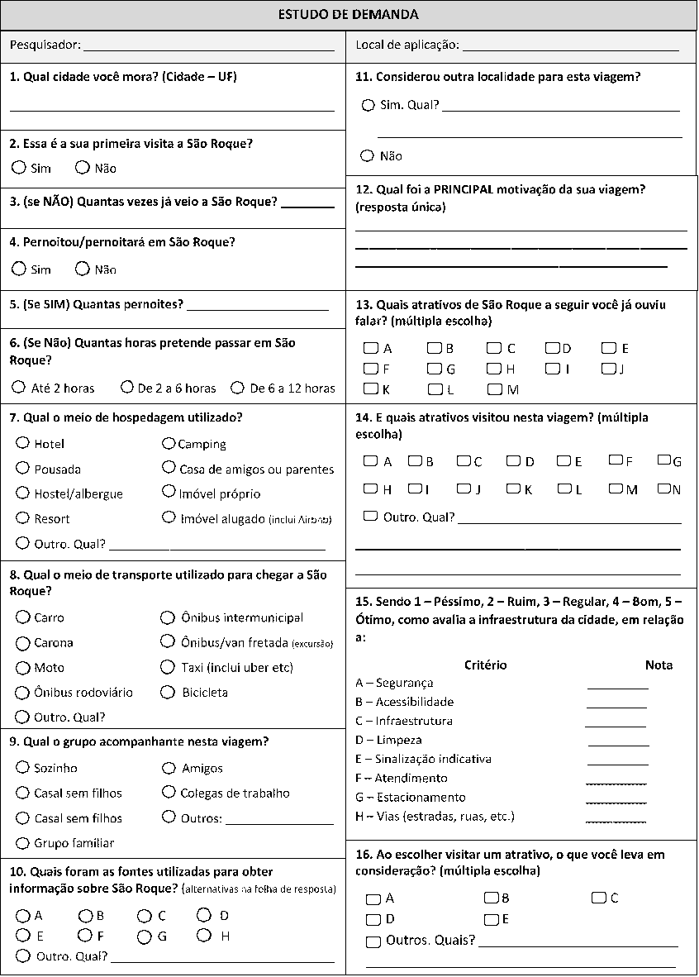
  - APÊNDICE 6: QUESTIONÁRIO APLICADO AOS TURISTAS E VISITANTES
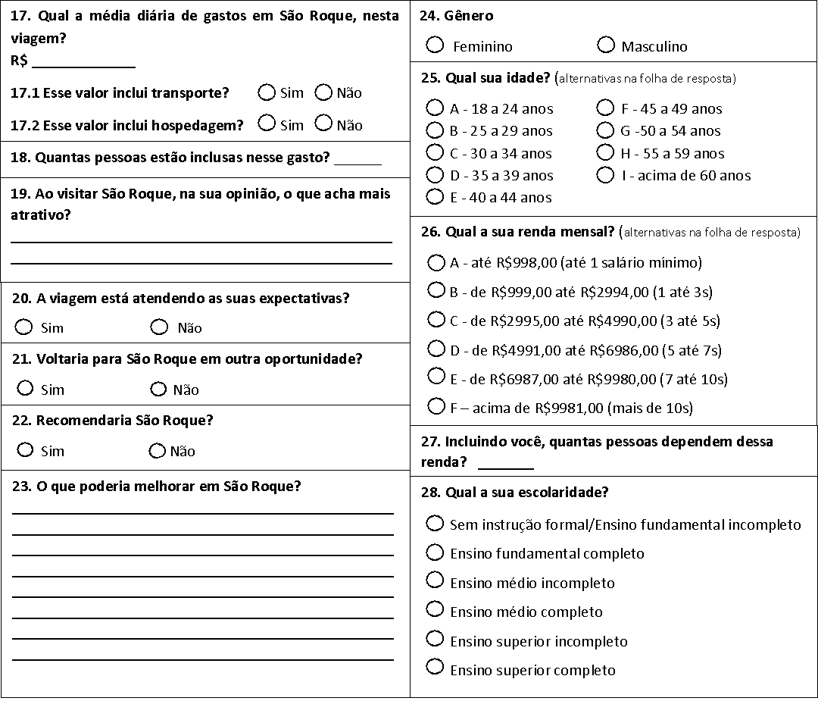

  - APÊNDICE 7 - QUESTIONÁRIO APLICADO AOS PRATICANTES DE MTB

PERGUNTA | DESCRIÇÃO
Qual seu gênero? | Múltipla escolha
Qual sua idade? | Dissertativa
Em que dia da semana costuma realizar trilhas de MTB? | Múltipla escolha com caixas de seleção
Quem o acompanha nas viagens? | Múltipla escolha com caixas de seleção
Quantas pessoas costuma levar nas viagens para fazer trilhas? | Dissertativa
Qual o tipo de transporte utilizado para chegar até o destino de MTB? | Múltipla escolha com caixas de seleção
Um serviço de transfer para realizar o seu transporte e o da sua bicicleta até o local de prática de MTB seria interessante para você? | Múltipla escolha
Ao viajar para realizar uma trilha de MTB, costuma pernoitar no destino? / Caso já tenha pernoitado no destino, conte brevemente sua experiência com a hospedagem. | múltipla escolha / dissertativa
Ao realizar uma trilha de MTB, quais serviços necessita? | Dissertativa
Utiliza serviço de bike fit? | Múltipla escolha
Locais próximos da cidade de SP, com trilhas de MTB pouco visitadas são mais interessantes do que destinos consagrados para você? | Múltipla escolha
Costuma participar de trilhas MTB promovidas por portais de eventos? | Múltipla escolha
Costuma percorrer mais de uma cidade ao realizar trilhas de MTB? | Múltipla escolha
Obrigado por chegar até aqui! Por favor, cite as 3 últimas cidades paulistas que visitou para realizar trilhas de MTB e clique em enviar! | Dissertativa

  - APÊNDICE 8: QUESTIONÁRIO PARA A DEMANDA POTENCIAL DE DOWNHILL

Olá, obrigado por participar desse questionário, vai ajudar com mais um trabalho da faculdade e quem sabe trazer mais um evento para a cena de São Paulo com os frutos dessa pesquisa.
- Qual a sua idade?
- Até 15 anos
- 16-20 anos
- 21-25 anos
- 26-30 anos
- 31-40 anos
- Mais de 41 anos

- Qual seu gênero?
- Masculino
- Feminino
- Outro:
- Quantos eventos de DOWNHILL você frequentou nos últimos 2 (DOIS) anos?
- 1 evento
- 2 eventos
- 3 eventos
- 4 eventos
- 5-10 eventos
- 10-15 eventos
- Mais de 15 eventos
- Outro:

- Qual (quais) o (s) MEIO (S) DE TRANSPORTE que você utilizou para chegar a esses eventos?
- Carro
- Avião
- Moto
- Ônibus
- Outro:

- QUANTAS PESSOAS viajam COM VOCÊ, em média, para esses eventos? (Obs.: não contam os outros participantes do evento, somente no mesmo meio de transporte e/ou hospedagem)
- Uma a duas (1-2)
- Três a quatro (3-4)
- Mais de quatro (>4)

- Você COSTUMA DORMIR na cidade do evento?
- Sim
- Não

- Onde prefere se HOSPEDAR para esses eventos?
- Hotel/Pousada
- Acampamento
- Aluguel de casas
- Outro:

- Quanto COSTUMA GASTAR em média com hospedagem? (VALOR/DIÁRIA)
- Nada
- Até R$50,00
- R$50,00 - R$100,00
- R$100,00 - R$200,00
- Mais de R$200,00
- Outro:

- Fora a hospedagem e transporte, quanto você GASTA EM MÉDIA NOS COMÉRCIOS LOCAIS (comidas, bebidas, peçasetc.)? (VALOR TOTAL ESTIMADO)
- Até R$50,00
- R$50,00 - R$100,00
- R$100,00 - R$200,00
- Mais de R$200,00
- Outro:

- Você se interessaria em participar um evento de DOWNHILL em uma cidade localizada a 60 km de São Paulo?
- Sim
- Não

- O que você ESPERA de um bom EVENTO de DOWNHILL?
Questão dissertativa

A  M  B  I  E  N  T  E  E  X  T  E  R  N  O |  | AMBIENTE INTERNO
 |  | POTENCIALIDADES  - Insatisfação dos proprietários em relação a falta de serviços complementares no entorno  - Empresários e prestadores de serviços engajados e dispostos a agregar e apoiar projetos ligados ao turismo  - Atrativos únicos de segmentos específicos bem estruturados³  - Diversidade de categorias e serviços oferecidos na hospedagem e alimentação¹  - Ampla capacidade de atendimento no serviço de alimentação¹  - Preocupação com o nível de qualidade oferecido nos equipamentos¹ | FRAGILIDADES  - Pouca capacidade dos meios de hospedagem de explorar todas as oportunidades de serviço  - Autoridades públicas são proprietárias dos maiores empreendimentos da cidade**  - Horário de funcionamento dos estabelecimentos do centro não atende o fluxo turístico do final de semana  - Os equipamentos, serviços e atrativos atendem majoritariamente turistas  - Fluxo turístico concentrado nos equipamentos do Roteiro do Vinho²  - Baixa qualificação da mão de obra e vínculos trabalhistas frágeis nos equipamentos⁴
 | OPORTUNIDADES  - Fortalecimento e qualificação do enoturismo na região  - Aumento da oferta de recursos tecnológicos que facilitam a busca por equipamentos e serviços¹  - Aumento da demanda para o turismo doméstico (?)  - Existência de roteiros regionais² | Estratégia de Desenvolvimento  Aproveitar as ferramentas tecnológicas existentes no mercado para atrair possíveis turistas através da grande diversidade, capacidade de atendimento e qualidade que os serviços e equipamentos oferecem.¹ | Estratégia de Correção  Trabalhar o engajamento público para além do Roteiro do Vinho, aumentando a divulgação e participação nos demais roteiros regionais que São Roque faz parte, a fim de melhor distribuir o fluxo turístico dentro do munícipio.²
 | RISCOS  - Instabilidade econômica e política nacional  - Enfraquecimento dos direitos trabalhistas⁴  - Existência de destinos consolidados no mesmo segmento³ | Estratégia de Diferenciação  Necessidade de um olhar mais atento para os equipamentos de experiência que podem ser encontrados na cidade, fugindo do enoturismo como “único” segmento de lazer, diminuindo a concorrência e aumentando a gama de diversidade turística oferecida.³ | Estratégia de Amenização  Criação de programas de incentivo profissionalizante no turismo para a comunidade regional aprimorando a mão de obra.⁴

Rejowski, M. Turismo no percurso do tempo. São Paulo: Aleph, 2002. p. 12-18, 52-55.
Santos, M. Por uma outra globalização, do pensamento único à consciência universal. Rio de Janeiro: Record, 2000.
Smith, N. Desenvolvimento desigual. Rio de Janeiro: Bertrand Brasil, 1988.
Cooper, C. et al. Turismo: princípios e práticas. Porto Alegre: Bookman, 2001. Capítulo 7.
ORGANIZAÇÃO MUNDIAL DO TURISMO. Introdução ao Turismo. São Paulo: Roca, 2001.
IBGE. São Roque. Panorama, 2019. Disponível em: <https://cidades.ibge.gov.br/brasil/sp/ sao-roque/panorama>. Acesso em: 04/09/ 2019.
Suporte Geográfico. Mapas para colorir, 2019. Disponível em: <https://suportegeografico77.blogspot.com/ 2018/03/mapas-para-colorir-sao-paulo.html>. Acesso em: 17/10/2019.
sÃO PAULO, Legislação do Estado de São Paulo. Disponível em: <http://www.legislacao.sp.gov.br/legislacao/dg280202.nsf/69aaa17c14b8cb5483256cfb0050146e/399ae95c2cf6d39583257cd30043511f?OpenDocument>. Acesso em: 04/09/2019.
Emplasa. Região Metropolitana de Sorocaba. 2019. Disponível em: <https://emplasa.sp.gov.br/RMS>. Acesso em: 05/09/2019.
Prefeitura de São Roque. História. [Entre 2006 e 2020]. Disponível em: https://www.saoroque.sp.gov.br/portal /cidade/20/Hist%C3%B3ria%0A03/09>. Acesso em: 03/09/2019.
Cascino, E. D.; Lima, E. M. S. T. de; Silva, V. A. da. Causas do insucesso do cluster vinícola de São Roque. Revista FATEC Sebrae em debate: gestão, tecnologias e negócios., v. 3, n. 4, p. 3-20, 2016.
IDEM
Ministério do Turismo. Mapa do Turismo 2019-2021. 2019. Disponível em: http://www.mapa.turismo.gov.br /mapa/init.html#/home. Acesso em: 17/09/2019.
IDEM
CCR VIAOESTE. Tarifas de Pedágio. 2019. Disponível em: <http://www.viaoeste.com.br/tarifas>. Acesso em: 04/09/2019.
Governo do Estado de São Paulo. Mapa Rodoviário do Estado de São Paulo - Frente. Departamento de Estradas de Rodagem. Disponível em: <http://www.der.sp.gov.br/ WebSite /Documentos/Mapas.aspx>. Acesso em: 08/11/2019.
VIAÇÃO COMETA. Disponibilidade: São Paulo-Rodoviária Barra Funda - São Roque. Disponível em: <https://www.viacaocometa.com.br/disponibilidade?data_ida=30102019&data_volta=07112019&origem_id=3&destino_id=30&num_psgr=1# >. Acesso em: 16/10/2019.
Estações Ferroviárias. Mailasky, 2019. Disponível em: <http://www.estacoesferroviarias.com.br/>. Acesso em: 04/09/2019.
Galfo, F. Estação Barra Funda será remodelada para Trem Intercidades, 2019. Disponível em: <https://www.ferroviando.com.br/estacao-barra-funda-sera-remodelada- para-trem-intercidades/>. Acesso em: 05/09/2019.
Associação Comercial de São Roque. Casos de poluição em rios preocupam população e autoridades em São Roque, 2019. Disponível em: <https://jeonline.com.br/noticia/18901/casos-de-poluicao-em- rios-preocupam-populacao-e-autoridades-em-sao-roque>. Acesso em: 05/09/2019.
Associação Comercial de São Roque. Prefeitura continua com as ações de limpeza dos rios em São Roque, 2017. Disponível em: <https://jeonline.com.br/noticia/12553/prefeitura-continua-com-as- acoes-de-limpeza-dos-rios-em-sao-roque>. Acesso em: 05/09/2019.
IBGE. Sorocaba, Panorama. Disponível em: <https://cidades.ibge.gov.br/brasil/sp/ sorocaba/panorama>. Acesso em: 16/10/2019.
IDEM
IDEM
SÃO PAULO, Secretaria da Educação do Estado de São Paulo. Escolas - São Roque. [201-?]. Disponível em: <http://www.educacao.sp.gov.br/central-de-atendimento/Relat_Escola.asp?ID_DIR=078&amp;ID_MUN=653&amp;ID_DIST=&amp;NM_MUN=SAO%20ROQUE&amp;NM_DIST=&amp;CD_ADM=2&amp;Nova=1>. Acesso em: 16/10/2019.
QEDU. IDEB 2017. 2019. Disponível em: <https://www.qedu.org.br/cidade/ 2332-sao-roque/ideb>. Acesso em: 16/10/2019.
IDEM
GOVERNO DO ESTADO DE SÃO PAULO. Prefeitura da Estância turística de São Roque, 2006-2020. Plano Diretor Municipal de São Roque (PDT). Disponível em: <https://www.saoroque.sp.gov.br/portal/servicos/112/Plano-Diretor-Municipal>. Acesso em 25/09/2019.
GOVERNO DO ESTADO DE SÃO PAULO. Portal de estatísticas do estado de São Paulo, c2019. Fundação Sistema Estadual de Análise de Dados (SEADE). Disponível em: <http://www.imp.seade.gov.br/frontend/#/>. Acesso em: 28/10/2019.
GOVERNO FEDERAL. Instituto Brasileiro de Geografia e Estatística (IBGE), 2019. Disponível em: <https://www.ibge.gov.br/cidades-e-estados.html?view=municipio>. Acesso em: 01/10/2019.
KAGEYAMA, Angela. Desenvolvimento rural: conceito e um exemplo de medida. São Paulo: 2004. Disponível em: <https://seer.sct.embrapa.br/index.php/cct/article/view/8702>. Acesso em 20/09/2019
SOUZA, V. Caminho Niemeyer: Por onde seguir? ESPM, 2014. Disponível em: <https://www.espm.br/a-espm/bibliotecas-espm/recursos-de-pesquisa/central-de-cases/>. Acesso em 27/09/2019.
BENI, M. Análise estrutural do turismo - Sétima Edição. São Paulo: Editora SENAC, 2002, p 126.)
BENI, M. Análise estrutural do turismo - Sétima Edição. São Paulo: Editora SENAC, 2002, p 126.
GOVERNO FEDERAL. Portal do MEC, 2018. Lei nº 8.069, de 13 de julho de 1990. Estatuto da Criança e do Adolescente. Disponível em: <http://portal.mec.gov.br/seesp/arquivos/pdf/lei8069_02.pdf>. Acesso em 23/10/2019.
IBGE, São Roque, 2010. Disponível em: <https://cidades.ibge.gov.br/brasil/sp/sao-roque/pesquisa/23/25124>. Acesso em: 21/09/2019.
SEADE. São Roque. 2019. Disponível em: <http://www.perfil.seade.gov.br/>. Acesso em: 18/10/2019.
TRIPADVISOR LLC. TripAdvisor, 2020. Comentário sobre a Praça da República. Disponível em: <https://www.tripadvisor.com.br/ShowUserReviews-g1675614-d2429135-r552977408-Praca_da_Republica-Sao_Roque_State_of_Sao_Paulo.html>. Acesso em 23/10/2019.
GOOGLE MAPS, Hospitais em São Roque. Disponível em <https://www.google.com/maps/search/hospitais+de+s%C3%A3o+roque/@-23.5309719,-47.1386818,16z>. Acesso: 05/07/2020.
BARDIN, L. Análise de Conteúdo. São Paulo: Martins Fontes, 1977;
CARRIO, R. M. Organizações privadas sem fins lucrativos: a participação do mercado no Terceiro Setor. Tempo social. vol.12 no.2 São Paulo Nov. 2000. Disponível em: < http://www.scielo.br/scielo.php?script=sci_arttext&pid=S0103-20702000000200015#nt4>. Acesso em: 21/10/2019;
TÁLAMO, J. R.; CARVALHO, M. M. d. Redes de cooperação com foco em inovação: um estudo exploratório. 2008. Gest. Prod., São Carlos, v. 17, n. 4, p. 747-760
TÁLAMO, J. R.; CARVALHO, M. M. d. Redes de cooperação com foco em inovação: um estudo exploratório. 2008. Gest. Prod., São Carlos, v. 17, n. 4, p. 747-760
PREFEITURA DE SÃO ROQUE. Lei ordinária nº 2.208/1994. 1994. In: Legislação Municipal. Disponível em: <https://www.legislacaodigital.com.br/SaoRoque-SP/LeisOrdinarias/2208-1994>. Acesso em: 15/10/2019.
PREFEITURA DE SÃO ROQUE. Lei ordinária nº 4.657/2017. 2017. In: Legislação Municipal. Disponível em: <https://www.legislacaodigital.com.br/SaoRoque-SP/LeisOrdinarias/4657-2017>. Acesso em: 15/10/2019
TRIBUNAL SUPERIOR ELEITORAL. Repositório de dados. 2018. Disponível em: <http://www.tse.jus.br/eleicoes/estatisticas/repositorio-de-dados-eleitorais-1/repositorio-de-dados-eleitorais>. Acesso em: 15/10/2019
PREFEITURA DE SÃO ROQUE. Decreto municipal nº 9.049/2019. 2019. In: Legislação Municipal. Disponível em: <https://www.legislacaodigital.com.br/SaoRoque-SP/DecretosMunicipais/9049-2019>. Acesso em: 15/10/2019
TRIBUNAL SUPERIOR ELEITORAL. Repositório de dados. 2018. Disponível em: <http://www.tse.jus.br/eleicoes/estatisticas/repositorio-de-dados-eleitorais-1/repositorio-de-dados-eleitorais>. Acesso em: 15/10/2019
CÂMARA MUNICIPAL DE SÃO ROQUE. Câmara Municipal elege Maurinho Góes para Presidente em 2019, 2018. Disponível em: <http://www.camarasaoroque.sp.gov.br/noticias/camara-municipal-elege-maurinho-goes-para-presidente-em-2019>. Acesso em: 15/10/2019;
PREFEITURA DE SÃO ROQUE. Decreto municipal nº 9.049/2019. 2019. In: Legislação Municipal. Disponível em: <https://www.legislacaodigital.com.br/SaoRoque-SP/DecretosMunicipais/9049-2019>. Acesso em: 15/10/2019;
PREFEITURA DE SÃO ROQUE. Resolução nº 2/2019. 2019. In: Legislação Municipal. Disponível em: <https://www.legislacaodigital.com.br/SaoRoque-SP/Resolucoes/2-2019>. Acesso em: 15/10/2019
PREFEITURA DE SÃO ROQUE. Lei ordinária nº 945/1972. 1972. In: Legislação Municipal. Disponível em: <https://www.legislacaodigital.com.br/SaoRoque-SP/LeisOrdinarias/945-1972>. Acesso em: 15/10/2019;
PREFEITURA DE SÃO ROQUE. Lei ordinária nº 2.871/2004. 2004. In: Legislação Municipal. Disponível em: <https://www.legislacaodigital.com.br/SaoRoque-SP/LeisOrdinarias/2871-2004>. Acesso em: 15/10/2019;
PREFEITURA DE SÃO ROQUE. Decreto municipal nº 6.520/2008. 2008. In: Legislação Municipal. Disponível em: <https://www.legislacaodigital.com.br/SaoRoque-SP/DecretosMunicipais/6520-2008>. Acesso em: 15/10/2019;
PREFEITURA DE SÃO ROQUE. Resolução nº 2/2019. 2019. In: Legislação Municipal. Disponível em: <https://www.legislacaodigital.com.br/SaoRoque-SP/Resolucoes/2-2019>. Acesso em: 15/10/2019
PREFEITURA DE SÃO ROQUE. Decreto municipal nº 9.049/2019. 2019. In: Legislação Municipal. Disponível em: <https://www.legislacaodigital.com.br/SaoRoque-SP/DecretosMunicipais/9049-2019 >. Acesso em: 15/10/2019
PREFEITURA DE SÃO ROQUE. Lei ordinária nº 4.135/2013. 2013. In: Legislação Municipal. Disponível em: <https://www.legislacaodigital.com.br/SaoRoque-SP/LeisOrdinarias/4135-2013>. Acesso em: 15/10/2019;
PREFEITURA DE SÃO ROQUE. Lei ordinária nº 2.389/1997. 1997. In: Legislação Municipal. Disponível em: <https://www.legislacaodigital.com.br/SaoRoque-SP/LeisOrdinarias/2389-1997>. Acesso em: 15/10/2019;
GOVERNO DO ESTADO DE SÃO PAULO. TURISMO. DADETUR. R$ 360 milhões para as 70 estâncias turísticas, 2019. Disponível em: <https://www.turismo.sp.gov.br/publico/noticia.php?codigo=1451>. Acesso em: 15/10/2019
GOVERNO DO ESTADO DE SÃO PAULO. TURISMO. DADETUR. Recursos Liberados, 2016. Disponível em: <https://www.turismo.sp.gov.br/publico/noticia_tour.php?cod_menu=57>. Acesso em: 21/10/2019
PREFEITURA DE SÃO ROQUE. Lei ordinária nº 4.768/2018, de 7 de março de 2018. Disponível em: <https://www.legislacaodigital.com.br/SaoRoque-SP/LeisOrdinarias/4768-2018>. Acesso em: 15/10/2019.
PREFEITURA DE SÃO ROQUE. Plano de Desenvolvimento do Turismo Sustentável - Inventário da Oferta Turística, 2016. Disponivel em <https://www.saoroque.sp.gov.br/download_editais.php?cod=965>. Acesso em: 16/10/2019
BRASIL. SENADO FEDERAL. Constituição da República Federativa do Brasil (1998). Disponível em: https://www.senado.leg.br/atividade/const/con1988/con1988_26.06.2019/art_216_.asp Acesso em: 29/09/2019
SÃO ROQUE. Plano de Desenvolvimento do Turismo Sustentável. Prefeitura Municipal, 2016.
ALMEIDA, M. V. Matriz de Avaliação do Potencial Turístico de Localidades Receptoras. Turismo em Análise. São Paulo, ECA-USP, v. 20, n. 3, art. 10, p. 541-561, 2009.
FERNANDES, D. L. & MENEZES, V. de O. Avaliação e Hierarquização dos Atrativos Turísticos de Irati-PR. Revista Capital Científico - Eletrônica. Paraná, v. 7, n. 1, p. 73-84, 2009.
DANTAS, N. G.; MELO, R. S. Análise da metodologia de hierarquização de atrativos turísticos como instrumento para elaboração de roteiros turísticos no município de Itabaiana (PB). Caderno Virtual de Turismo. Rio de Janeiro, v. 11, n. 1, art. 10, p. 147-163, 2011.
MINISTÉRIO DO TURISMO. Programa De Regionalização Do Turismo. Roteirização Turística. 2007. Disponível em: <http://www.regionalizacao.turismo.gov.br/images/roteiros_brasil/roteirizacao_turistica.pdf>. Acesso em: 29/09/2019.
BRASIL. SENADO FEDERAL. Constituição da República Federativa do Brasil (1998). Disponível em: https://www.senado.leg.br/atividade/const/con1988/con1988_26.06.2019/art_216_.asp Acesso em: 29/09/2019
ALMEIDA, M.V. Matriz de Avaliação do Potencial Turístico de Localidades Receptoras, Revista Turismo em Análise, v.20, n. 3, Dezembro de 2009
MINISTÉRIO DO TURISMO. Programa De Regionalização Do Turismo. Roteirização Turística. 2007. Disponível em: <http://www.regionalizacao.turismo.gov.br/images/roteiros_brasil/roteirizacao_turistica.pdf>. Acesso em: 29/09/2019.
FERNANDES, D. L. & MENEZES, V. de O. Avaliação e Hierarquização dos Atrativos Turísticos de Irati-PR. Revista Capital Científico - Eletrônica. Paraná, v. 7, n. 1, p. 73-84, 2009.
BENI, M.C. Análise Estrutural do Turismo, 14º edição, São Paulo, Senac, 2001
STUCCHI, D. e FERREIRA, R.C. Os Pretos de Nossa Senhora do Carmo: Estudo Antropológico sobre uma Comunidade Remanescente de Quilombo no Município de São Roque, SP. Ministério Público Federal, Brasília: 2009.
TRIP ADVISOR. São Roque – Igreja Matriz, 2019. Disponível em: https://www.tripadvisor.com.br/Attraction_Review-g1675614-d2429143-Reviews-or10-Matriz_Church-Sao_Roque_State_of_Sao_Paulo.html. Acesso em 05/12/2019.
PREFEITURA DA ESTÂNCIA TURÍSTICA DE SÃO ROQUE. Igreja São Benedito. Disponível em: https://www.turisaor.hospedasite.com/-igreja-de-sao-benedito/. Acesso em: 05/12/2019.
TRIP ADVISOR. Centro Culturar Brasital. Disponível em: https://www.tripadvisor.com.br/LocationPhotoDirectLink-g1675614-d2429141-i128941393-Centro_Cultural_Brasital-Sao_Roque_State_of_Sao_Paulo.html. Acesso em: 05/12/2019.
EXPO SÃO ROQUE. Expo São Roque Vinhos e Alcachofras. Disponível em: <http://www.exposaoroque.com.br/>. Acesso em 05/12/2019.
DIVULGAÇÃO JE ONLINE. Expo São Roque, 2019. Disponível em: https://jeonline.com.br/noticia/19587/morador-de-sao-roque-tem-acesso-gratuito-a-27-edicao-da-expo-sao-roque. Acesso em 05/12/2019.
ROGER ROSA. Festas de Agosto São Roque, 2019. Disponível em: <https://www.facebook.com/festasdeagostosaoroque/photos/?tab=album&ref=page_internal>. Acesso em: 5 de dezembro de 2
ASSOCIAÇÃO ORQUIDÓFILA DE SÃO ROQUE. Festival de Orquídeas e Plantas, 2019. Disponível em: https://www.facebook.com/AssociacaoOrquidofilaDeSaoRoque. Acesso em 05/12/2019.
ALDO SHIGUTI. Festival das Cerejeiras, 2019. Disponível em: https://www.jnippak.com.br/2019/sao-roque-festival-das-cerejeiras-bunkyos-registra-aumento-de-publico-e-coordenador-aprova-experiencia/. Acesso em: 05/12/2019
ROTEIRO DO VINHO. Roteiro do Vinho São Roque – SP, 2019. Página inicial. Disponível em: https://www.roteirodovinho.com.br/. Acesso em 05/12/2019.
PREFEITURA DA ESTÂNCIA TURÍSTICA DE SÃO ROQUE. Caracterização, 2019. Disponível em: <https://www.saoroque.sp.gov.br/portal/servicos/1011/caracterizacao-do-territorio/> Acesso em: 08/10/2019.
PREFEITURA DE SÃO ROQUE. Plano de Desenvolvimento do Turismo Sustentável - Inventário da Oferta Turística, 2016. Disponivel em <https://www.saoroque.sp.gov.br/download_editais.php?cod=965>. Acesso: em 16/10/2019
INSTITUTO LÓTUS. Plano de manejo Itupararanga, 2013. Disponível em: <https://www.infraestruturameioambiente.sp.gov.br/fundacaoflorestal/planos-de-manejo/planos-de-manejo-planos-concluidos/plano-de-manejo-apa-itupararanga/>. Acesso em: 08/10/2019.
UNESCO. Convenção para a proteção do Patrimônio mundial, cultural e natural, 1972. Disponível em: <https://whc.unesco.org/archive/convention-pt.pdf>. Acesso em: 08/10/2019.
IBGE. Censo Demográfico, 2010. Disponível em: <https://cidades.ibge.gov.br/brasil/sp/sao-roque/panorama> Acesso em: 08/10/2019.
Associação Comercial de São Roque. Mata da Câmara de São Roque torna-se Unidade de Conservação com reconhecimento nacional. 2019. Disponível em: https://jeonline.com.br/noticia/ 19883/mata-da-camara-de-sao-roque-torna-se-unidade-de-conservacao-com-reconhecimento-nacional Acesso em: 21/11/2019.
De Carona com São Roque. Atrativos Naturais de São Roque. 2016. Disponível em: https://decaronacomsaoroque.wordpress.com/2016/05/17/atrativos-naturais-de-sao-roque/. Acesso em: 28/11/2019.
IDEM
IDEM
Associação Comercial de São Roque. Prefeitura pede permissão para utilizar pedreira após resposta negativa sobre doação. 2018. Disponível em: https://jeonline.com.br/noticia/16218/ prefeitura-pede-permissao-para-utilizar-pedreira-apos-resposta-negativa-sobre-doacao. Acesso em: 30/11/2019.
Câmara Municipal de São Roque. Vereador Julio Mariano comenta: O Morro do Saboó pede Socorro. 2017. Disponível em: http://www.camarasaoroque.sp.gov.br/noticias/vereador-julio- mariano-comenta-o-morro-do-saboo-pede-socorro. Acesso em: 05/12/2019.
Souto, J. A Cachu do Saboó. 2017. Disponível em: <http://altamontanha.com/a-cachu-do-saboo/>. Acesso em: 05/122019.
KLUCKHOHN, Florance R. O Método de ―Observação Participante‖ no Estudo de Pequenas Comunidades. Sociabilidades Urbanas – Revista de Antropologia e Sociologia, v2, n5, p. 29-38, julho de 2018. Disponível em: cchla.ufpb.br. Acesso em: 14/10/2019.
GIL, A.C. - Métodos e técnicas de pesquisa social - Editora Atlas S. A.1995.
KLUCKHOHN, Florance R. O Método de ―Observação Participante‖ no Estudo de Pequenas Comunidades. Sociabilidades Urbanas – Revista de Antropologia e Sociologia, v2, n5, p. 29-38, julho de 2018. Disponível em: <cchla.ufpb.br>. Acesso em 14/10/2019
IBGE, Cadastro Central de Empresas. 2020. Salário médio mensal dos trabalhadores formais: 2018. Disponível em: <https://cidades.ibge.gov.br/brasil/sp/sao-roque/pesquisa/19/29761> Acesso em 18/10/2019.
IBGE, CADASTRO CENTRAL DE EMPRESAS. Pessoal ocupado: 2017. Disponível em: <https://cidades.ibge.gov.br/brasil/sp/sao-roque/pesquisa/19/29761>. Acesso em 21/11/2019.
IBGE, DIRETORIA DE PESQUISAS, COORDENAÇÃO DE POPULAÇÃO E INDICADORES SOCIAIS, Estimativas da população residente com data de referência 01/07/2019 Disponível em <https://cidades.ibge.gov.br/brasil/sp/sao-roque/panorama>. Acesso em: 14/02/2020.
SOLVIS, Cálculos de Amostragem. Disponível em <https://www.solvis.com.br/calculos-de-amostragem/> Acesso em: 14/02/2020
GIL, A.C. Métodos e técnicas de pesquisa social. Editora Atlas S. A.1995. pg. 175
IBGE, Censo Demográfico (2010). Disponível em <https://cidades.ibge.gov.br/brasil/sp/sao-roque/pesquisa/23/27652?detalhes=true> Acesso em: 14/02/2020
IBGE, Censo Demográfico (2010). Disponível em <https://cidades.ibge.gov.br/brasil/sp/sao-roque/pesquisa/23/27652?detalhes=true>. Acesso em: 14/02/2020.
MINISTÉRIO DA EDUCAÇÃO, INSTITUTO NACIONAL DE ESTUDOS E PESQUISAS EDUCACIONAIS – INEP, Censo Educacional 2017. Disponível em https://cidades.ibge.gov.br/brasil/sp/sao-roque/pesquisa/40/30277. Acesso em: 14/02/2020.
IDEM
IDEM
MINISTÉRIO DA EDUCAÇÃO, IDEB – Apresentação, 2018. Disponível em: <http://portal.mec.gov.br/conheca-o-ideb>. Acesso em 17/02/2020.
IBGE, Assistência Médica Sanitária 2009. Disponível em <https://cidades.ibge.gov.br/brasil/sp/sao-roque/pesquisa/32/28163>. Acesso em: 14/02/2020
CONSTITUIÇÃO BRASILEIRA – artigo 6º, caput, artigo 7º, IV, artigo 217, § 3º, e artigo 227. (2015)
PREFEITURA DE SÃO ROQUE. Plano de Desenvolvimento do Turismo Sustentável - Inventário da Oferta Turística, 2016. Disponível em <https://www.saoroque.sp.gov.br/download_editais.php?cod=965>. Acesso em: 16/10/2019
DALFOVO, Michael Samir; LANA, Rogério Adilson; SILVEIRA, Amélia. Métodos quantitativos e qualitativos: um resgate teórico. Revista Interdisciplinar Científica Aplicada. Blumenau, v.2, n.4, p.01- 13, Sem II. 2008 ISSN 1980-7031.
RIBEIRO, Elisa. A perspectiva da entrevista na investigação qualitativa. In: Evidência, olhares e pesquisas em saberes educacionais. Número 4, maio de 2008. Araxá. Centro Universitário do Planalto de Araxá.
MINISTÉRIO DO TURISMO. Programa de Regionalização do Turismo. Disponível em: <http://www.regionalizacao.turismo.gov.br/index.php?option=com_content&amp;view=article&amp;id=88&amp;Itemid=271>. Acesso em: 12/10/2019
PREFEITURA DE SÃO ROQUE. Plano de Desenvolvimento do Turismo Sustentável - Inventário da Oferta Turística, 2016. Disponível em <https://www.saoroque.sp.gov.br/download_editais.php?cod=965>. Acesso em: 16/10/2019
PREFEITURA DE SÃO ROQUE. Plano de Desenvolvimento do Turismo Sustentável - Inventário da Oferta Turística, 2016. Disponível em <https://www.saoroque.sp.gov.br/download_editais.php?cod=965>. Acesso em: 16/10/2019
WIKIPEDIA, Kona Bicycle Company. 2019. Disponível em: <https://en.wikipedia.org/wiki/Kona_Bicycle_Company>. Acesso em: 01/12/2019;
WEBVENTURE 2006, São Roque ganha novo parque para bikes. Disponível em: <https://www.webventure.com.br/sao-roque-ganha-novo-parque-para-bikes/>. Acesso em: 01/12/2019;
PORTAL ATIVO 2008, Campeonato Paulista de MTB Downhill APMDH. Disponível em: <https://www.ativo.com/calendario/todos/america-do-sul/br/sp/sao-roque/corrida-de-rua/368/campeonato-paulista-de-mtb-downhill-apmdh>. Acesso em 01/12/2019;
PORTAL PRÓXIMA PROVA 2019, 1º Desafio Marathon De MTB – São Roque. Disponível em: <http://proximaprova.com.br/evento/1o-desafio-marathon-mtb-saoroque/>. Acesso em: 01/12/2019.
: WIKILOC 2013, São Roque – SP: Mata da Câmara circuito tradicional e o mais longo. Disponível em: <https://pt.wikiloc.com/trilhas-mountain-bike/sao-roque-sp-mata-da-camara-circuito-tradicional-e-o-mais-longo-5202424>. Acesso em: 01/12/2019.
IDEM.
IDEM.
GOMES, A. Grupos de pedal em São Paulo: por região e perfil do ciclista. Jornal o Estado de São Paulo. 2017. Disponível em: <https://sao-paulo.estadao.com.br/blogs/sao-paulo-na-bike/grupos-de-pedal-em-sao-paulo-por-regiao-e-perfil-de-ciclista/>. Acesso em: 01/12/2019.
RED BULL, Mergulhe de cabeça na história do skate downhill no Brasil. Disponível em: <https://www.redbull.com/br-pt/skate-historia-downhill-brasil#:~:text=Coleman%20se%20consagrou%20mesmo%20como,hist%C3%B3ria%20do%20downhill%20skate%20nacional.&text=Downhill%20slide%2C%20slalom%2C%20street%2C%20minirrampa...>. Acesso em: 20/06/2020.
FACEBOOK, Página da Gás Inflamável Speed Festival. Disponível em: <https://www.facebook.com/gasinflamavelspeedfestival/?ref=page_internal>, Acesso em: 22/06/2020.
FACEBOOK, 2ª Etapa do Circuito Paulista de Skate Velocidade 2019. Disponível em: <https://www.facebook.com/events/636531843495650/>, Acesso em: 21/06/2020.
Red Bull, Mergulhe de cabeça na história do skate downhill no Brasil. Disponível em: <https://www.redbull.com/br-pt/skate-historia-downhill-brasil#:~:text=Coleman%20se%20consagrou%20mesmo%20como,hist%C3%B3ria%20do%20downhill%20skate%20nacional.&text=Downhill%20slide%2C%20slalom%2C%20street%2C%20minirrampa...>. Acesso em: 20/06/2020.
IDEM.
RED BULL, Mergulhe de cabeça na história do skate downhill no Brasil. Disponível em: <https://www.redbull.com/br-pt/skate-historia-downhill-brasil#:~:text=Coleman%20se%20consagrou%20mesmo%20como,hist%C3%B3ria%20do%20downhill%20skate%20nacional.&text=Downhill%20slide%2C%20slalom%2C%20street%2C%20minirrampa...>. Acesso em: 20/06/2020.
CAMPEONATOS DE SKATE, Brasileiro de Downhill Speed acontece Monte Alegre do Sul. Disponível em: <https://campeonatosdeskate.com.br/2019/11/22/brasileiro-de-downhill-speed-acontece-monte-alegre-do-sul.html>, Acesso em 21/06/2020.
RED BULL, Mergulhe de cabeça na história do skate downhill no Brasil. Disponível em: <https://www.redbull.com/br-pt/skate-historia-downhill-brasil#:~:text=Coleman%20se%20consagrou%20mesmo%20como,hist%C3%B3ria%20do%20downhill%20skate%20nacional.&text=Downhill%20slide%2C%20slalom%2C%20street%2C%20minirrampa...>. Acesso em 20/06/2020.
FACEBOOK, Campeonato Brasileiro de Skate Velocidade – GISF. Disponível em: <https://www.facebook.com/events/1157930794407135/?acontext=%7B%22event_action_history%22%3A[%7B%22mechanism%22%3A%22search_results%22%2C%22surface%22%3A%22search%22%7D]%7D>, Acesso em 21/06/2020.
BEM PARANÁ, Quatro Barras sedia a 1ª etapa paranaense de dowhill em março. Disponível em: <https://www.bemparana.com.br/noticia/quatro-barras-sedia-a-1a-etapa-paranaense-de-dowhill-em-marco#.XvJHHsRKjct>, Acesso em 22/06/2020.
BEM PARANÁ, Quatro Barras sedia a 1ª etapa paranaense de dowhill em março. Disponível em: <https://www.bemparana.com.br/noticia/quatro-barras-sedia-a-1a-etapa-paranaense-de-dowhill-em-marco#.XvJHHsRKjct>, Acesso em 22/06/2020.
CBSK, Regulamento – Downhill Speed. Disponível em: <http://www.cbsk.com.br/cms/conteudo/regulamento-downhill-speed/36>, Acesso em 23/06/2020.

